Управление образования
Лидского райисполкома
Государственное учреждение образования
«Средняя школа № 16 г. Лиды»

Сборник материалов

XV школьной конференции
исследовательских работ учащихся
«Мы – будущее XXI века»



Лида
2023

БК 74.200
УДК 37
С 23.041

Составитель: Т.И. Рудинская – руководитель школьного исследовательского общества

В сборнике представлены проекты исследовательской деятельности в различных областях знаний учащихся СШ № 16 г. Лиды.
Исследовательская деятельность учащихся – уникальная возможность развивать способности самостоятельно, проявлять себя в различных областях науки, выбрать будущую профессию.
Сборник материалов рассчитан на учащихся школ, учителей и всех, кто интересуется исследовательской деятельностью.

БК 74.200
УДК 37
С 23.041

СОДЕРЖАНИЕ

1. Предисловие ........................................................................................................................ | 3
2. Время пить чай. Степанова Елизавета Михайловна, IX «Б» класс .................................. | 3
3. Влияние подкормки на содержание нитратов в томатах при выращивании в условиях открытого грунта. Левинский Алексей Андреевич, XI «А» класс ...................................... | 13
4. Воск – чудо природы. Какунин Никита Павлович, IV «А» класс .................................... | 25
5. Использование движка UNITY 3D для создания компьютерного приложения «Через века, через года – помните…». Алетурович Евгений Артурович, X «Б» класс .................. | 45
6. Архитектура Лиды первой половины XX в. Морфлюк Владислав Андреевич, XI «Б» класс ......................................................................................................................................... | 60
7. Награда моего прадеда: Медаль «За взятие Кёнигсберга». Субоч Тимофей Денисович, III «А» класс ........................................................................................................ | 76
8. Изучение фамилий учащихся моего класса как объект филологического исследования. Обурка Полина Александровна, VIII «А» класс .......................................... | 89
9. Секреты яйца. Фёдоров Дарий Александрович, II «Г» класс .......................................... | 102
10. Подвижные игры как средство формирования здорового образа жизни. Сербун Евгений Юрьевич, V «В» класс .............................................................................................. | 110
11. У краіне знакаў прыпынку. Цешка Мацвей Уладзіміравіч, IX «В» клас …………… | 117
12. Экотуризм в Великобритании и Республике Беларусь. Костюк Карина Олеговна, VIII «Г» класс, Лобач Виктория Павловна, VIII «Г» класс .................................................. | 124

ПРЕДИСЛОВИЕ

Работа с одаренными учащимися стала для педагогов важным шагом в самообразовании и самореализации. Наиболее сложная задача учителя – научить детей всему, что он знает и умеет сам.
Настоящий сборник включает материалы XV школьной научно-практической конференции исследовательских работ «Мы – будущее XXI века». Составителям виделась задача в том, чтобы показать результаты деятельности учащихся.
На конференции были представлены исследовательские работы по русскому языку, информатике, физике, белорусскому языку, биологии, географии, истории, английскому языку, начальной школе и предметам эстетического цикла.
Работы отличались высоким уровнем самостоятельности, актуальностью, наличием собственного исследовательского материала. Защита всех работ сопровождалась мультимедийными презентациями.
Материалы, вошедшие в сборник, достаточно ярко отражают задачи исследовательской деятельности, а именно, развивать у учащихся умения ориентироваться в информационном пространстве, навыки работы с научной литературой, самостоятельно и творчески мыслить, использовать полученные знания на практике.

ВРЕМЯ ПИТЬ ЧАЙ
Подготовила: Степанова Елизавета Михайловна, IX «Б» класс
Руководитель: Гоголушко Светлана Ивановна, учитель обслуживающего труда

ВВЕДЕНИЕ
Чашкой чая мы встречаем утро, на чай приходят в гости, берём с собой чай, собираясь в поход. Заболели – опять чай. Всё начинается с чая и чаем заканчивается.
Чай является самым традиционным напитком. Полки магазинов радуют глаз многообразием: черные и зеленые, крупнолистовые и просто листовые, гранулированные и пакетированные, со всевозможными фруктовыми и ягодными наполнителями, травяные чаи. Какому же чаю отдать предпочтение?
В настоящее время мы часто задумываемся о здоровом и правильном питании и следим за полезными свойствами продуктов. Трудно найти уголок на земле, где не любили бы чай. Этот напиток занимает второе место после воды. В моей семье очень часто пьют чай. Чаепитие для нас стало своеобразным ритуалом. Мне стало интересно, что из себя представляет чай? Какими свойствами он обладает? Как он влияет на организм человека? Какой бывает чай? В каких количествах его можно употреблять? И стоит ли вообще ограничивать себя в употреблении чая?
Так, у меня возник проблемный вопрос: является ли чай полезным напитком?
Гипотеза: если чай благотворно влияет на организм человека, то он является полезным напитком.
Цель исследовательской работы: исследование свойств чая и его влияние на организм человека.
Объект исследования: чай в жизни человека
Предмет исследования: полезные и вредные свойства чая
Задачи:
1. Ознакомиться с историей возникновения чая, сортами и видами.
2. Изучить литературу по классификации и составе чая.
3. Исследовать свойства чая на организм человека.
4. Провести анкетирование.
5. Приготовить свой чай.
6. Создать буклет «Чай – волшебный напиток».
Теоретическая значимость исследования: изучение свойств чая и его влияние на организм человека.
Методы исследования: теоретические: изучение литературы, сравнительный анализ информации; практические: анкетирование, опыт, эксперимент, наблюдение, анализ полученных результатов.

ГЛАВА 1. ОСНОВНАЯ ЧАСТЬ
1.1. История возникновения чая
Мы пьем чай каждый день и не задумываемся, когда и где он появился.
Чай. Это короткое созвучье впитало в себя смысл легенд и научных трудов, народной молвы и государственных документов. Историческую жизнь чая регламентировали императоры и богословы, врачи и гурманы, поэты и купцы, философы и художники, ученые и политики, правительство и контрабандисты. Разные виды чая могут быть совершенно непохожи один на другой и даже прекраснейший чай можно по-разному готовить и по-разному воспринимать–и как вожделенный нектар, и как подкрашенный напиток».
Широкое распространение среди народов всех континентов получил замечательный напиток, чай, и сегодня его смело можно назвать напитком №1. По примерным подсчетам он является основным напитком для 2,5 млрд. людей на земле. 37 стран мира имеют свои чайные плантации, а производство сухого чая в мире приближается к 3 млн. тонн [3].
Появление чая окутано множеством легенд. По одной из них, открытие этого напитка принадлежит прославленному императору Шэнь Нуну – Божественному Земледельцу (ок. 2737-2697 гг. до н. э.), который в китайской традиции также является богом – покровителем медицины. Однажды, прогуливаясь по своим бескрайним владениям, Шэнь Нун долго плутал среди неприступных горных вершин. Истомившись от жажды, он присел отдохнуть возле небольшого деревца, листья которого источали чудесный аромат. Внезапно подул сильный ветер, и с ветви деревца сорвался молодой листочек, который плавно опустился прямо в чашу с чистой родниковой водой. Попробовав получившийся настой, император, был восхищён его нежно-зелёным цветом, удивительным вкусом и необычайно приятным ароматом. Сделав несколько глотков, он сразу ощутил прилив сил [7].
Откуда же взялось слово чай? В древних китайских сочинениях чай именовали «тоу», «тсе», «чунь», «минг». Самый благоухающий напиток получается из самых молодых листьев, и к названиям чая прибавили слово «ча», что значит «молодой листок». Известное всем русское слово «чай» произошло от монгольского «цай». Японцы называют чай «тья» или «тя» отсюда английское название «tea» [2].
Вопрос о родине чая до нашего времени оставался спорным. Чайное растение произрастает в Китае и в Индии, в провинции Ассам. Однако если китайский чай представляет собой вечнозеленый куст с мелкими глянцевидными, упругими, зубчатыми листочками, достигающий в зрелом возрасте 2-3 метров в высоту, то ассамский чай – это мощное дерево, порой высотой 15 метров, с крупными, в несколько раз большими листьями, и к тому же не таким плотным как у китайского чая. Учитывая эти различия, стали различать 2 вида чая – китайский и ассамский.
В настоящее время, по единодушному мнению ученых, родиной чайного растения следует считать Юго-западный Китай. Именно здесь обнаружена древняя первичная форма чая. Чай – растение долговечное, живет и плодоносит 100 и более лет.
В Европу чай завезли в 1517 г. португальские моряки, но как напиток он получил распространение только в XVIII в. В Россию чай попал из Азии совершенно самостоятельно, независимо от Западной Европы, через Сибирь. Еще в 1567 г., в годы правления царствования Ивана Грозного, побывавшие в Китае казачьи атаманы Иван Петров и Бурнаш Ялышев, описали неизвестный в России напиток – чай. Но только столетие спустя, в 1638 году чай привез посол Василий Старков в качестве подарка царю Михаилу Федоровичу от Алтын – Хана из Монголии довольно значительный запас чая – 64 кг. Русским чай понравился. В Туле были изобретены самовары для чая. За чашкой чая решались важные семейные дела, происходили знакомства, заключались торговые сделки, обсуждались политические дела.
1.2. Состав чая
Лишь за последние десятилетия ученые, исследуя глубже биохимический состав свежесобранного чайного листа и получаемых из него сухих чаинок, а затем – настоя, раскрыли богатую палитру полезных для человека веществ. Как потребителей чая, прежде всего, интересует то, какие вещества, растворимые при заваривании чая, поступают в наш организм и какое воздействие на него они оказывают.
Чай – это богатейший природный комплекс, в котором содержится целый спектр витаминов, микроэлементов и нескольких сотен других биологически активных веществ. В свежих зеленых листьях чая 72-82% составляет вода. В готовой сухой заварке в норме воды 3-7%, а сухих веществ – 93-97%. К числу растворимых, специалисты относят шесть основных частей чая: дубильные вещества, эфирные масла, алкалоиды, аминокислоты, пигменты и витамины.
Дубильные вещества составляют 15-30% чая и представляют собой смесь более трех десятков полифенольных соединений и их производных, танина, различных катехинов, которые обладают свойствами витамина Р. При этом в зеленых чаях их содержание выше, чем в черных, поскольку последние в процессе производства подвергались процессу окисления.
Эфирные масла, которые присутствуют в еще зеленом листе, сохраняются в незначительном количестве в готовом чае. Именно с ними связан неповторимый аромат чая и от них во многом зависит качество чайного продукта. В силу своей природы эфирные масла исключительно летучи, причем не только при повышении температуры, но и при неправильном хранении или заварке.
Алкалоиды – это, прежде всего, кофеин (в составе чая его называют танин), который и служит тонизирующим средством. В чистом виде он представляет собой бесцветное, не имеющее запаха и горькое на вкус вещество, которое присутствует также в кофе, в какао и других тропических растениях. В чае кофеина содержится больше, чем в кофе, но чайный кофеин (танин) действует на нас мягче, чем кофейный. Более того, кофеин чая не задерживается в организме человека, что исключает опасность отравления даже при чрезмерном употреблении чая.
Кофеин – великолепный стимулятор мозга, и в умеренных количествах он совершенно безвреден при болезнях сердца и сосудов. На содержание кофеина в чашке чая влияет, в первую очередь, его сорт. Чем дороже и качественнее чай, тем больше в нем кофеина. Еще один немаловажный фактор, влияющий на содержание кофеина, – это степень ферментации чайного листа. Чем она ниже, тем больше кофеина содержится в чае. Отсюда можно сделать вывод, что самые «кофеинизированные» сорта – это белые чаи, зеленые чаи и улуны. Количество кофеина также зависит от времени заваривания чая – чем оно дольше, тем больше кофеина успеет выделиться в чашку. Неприятная горечь, возникающая при длительном заваривании, чаще всего бывает вызвана не высоким содержанием кофеина, как считают многие, а присутствием в напитке вредных веществ. Поэтому время заваривания чая ни в коем случае не должно превышать 5-6 минут. К тому же чайный кофеин действует на сердце и нервную систему более мягко, чем кофейный. Поэтому отравиться теином невозможно, даже если пить крепкий чай в очень больших количествах (до 12 чашек в сутки).
Аминокислоты, а их в чае обнаружено 17, включают, например, глютаминовую кислоту, которая исключительно важна для организма человека: она способствует восстановлению истощенной нервной системы человека. В процессе производства чая аминокислоты при взаимодействии с сахарами, танином и катехинами образуют альдегиды и таким образом принимают участие в образовании аромата чая.
Пигменты, входящие в состав чая, придают чайному настою самую различную окраску и оттенки. Это, прежде всего – хлорофилл, содержащийся более всего в зеленом чае, а также ксантофилл и каротин, содержащиеся обычно в моркови и преобладающие в черных чаях. Но цвет чайного настоя более всего определяют две группы красящих веществ – теарубигены и теафлавины. В готовом сухом чае теарубигены составляют около 10% и придают чаю при заваривании красно-коричневые тона, а теафлавины – около 1-2% и дают золотисто-желтую гамму.
Витамины, как показывают современные исследования, представлены в чае широкой гаммой. В чае присутствуют водорастворимые витамины (выходят в настой при заваривании): В1 (тиамин), В2 (рибофлавин), В5 (или В3, пантотеновая кислота), В9 (фолиевая кислота), С (аскорбиновая кислота), РР (никотиновая кислота), Р (или С2 – группа флавоноидов); и жирорастворимые витамины (не выходят в настой, усваиваются организмом только в присутствии жиров): А (каротин), Е (токоферол), К (филлохинон).
Немалое значение для чая имеют минеральные, неорганические, смолистые вещества, а также органические кислоты. В чае обнаруживают от 4 до 7% минеральных и других неорганических веществ: соли железа, магний, марганец, натрий. Чай содержит и другие металлы и неорганические вещества в виде микроэлементов, в том числе фтор, йод, медь, золото, фосфор, калий.
Таким образом, знакомство с химическим составом чая показывает, что природа создала в чайном листе своеобразный химический склад.
1.3. Разновидности чая
Чай традиционно классифицируется на основании техники производства:
Белый чай: не завядшие и не окисленные листья
Желтый чай: не завядшие и не окисленные, но пожелтевшие листья
Зеленый чай: увядшие и не окисленные листья
Красный чай: увядшие, поврежденные и частично окисленные листья
Черный чай: увядшие, поврежденные, и полностью окисленные листья
Чай после брожения: зеленый чай, которому позволили ферментироваться
Различают четыре вида черного чая: листовой (крупный и средний лист), гранулированный, порошковый (разовый в пакетиках), прессованный (таблетки, плитки, кирпичики).
Существует четыре разновидности зеленого чая: крупнолистовой, мелколистовой (брокен), порошковый, плиточный.
Оолонг («у-лун» – «чайный дракон») – занимает промежуточное место между не ферментированным зеленым чаем и полностью ферментированным черным.
Белый чай Пай Му Тан (Белый Пион) вырабатывается из первых флешей, собираемых ранней весной еще до того, как они полностью распустятся.
Белый чай Шу Ми – разваренные листья этого чая напоминают косматые брови старика. Чай вырабатывают из нежных листочков растений сорта Чайча по обычной технологии приготовления белых чаев.
Желтый чай Цзюнь-шань Инь-жень (Серебряные иглы с горы Цзюнь-шань) производится в провинции Хунань (Центральный Китай). Чай вырабатывается из чайных почек, собираемых всего два раза в году
Каркаде – один из самых известных в России не чайных чаев, представляет собой высушенные цветы суданской розы (цветок гибискуса). Напиток красного цвета с приятной кислинкой, отлично сочетается с сахаром. Пьют его как горячим, так и холодным.
Мате – иногда «парагвайский чай» или «бразильский чай» – этот латиноамериканский вариант чая в наши дни завоевывает все большую популярность. Получают мате из сухих листьев вечнозеленого тропического дерева Ilex Paraguariensis.
1.4. Какой чай самый полезный?
Белый чай. Чайные деревья, листья которых используют для производства белого чая, произрастают только в Китае и на Шри-Ланке. В производство берут два верхних неповреждённых листочка, которые слегка подсушивают и выдерживают на пару не более минуты. Ферментация – 0%.
Полезные свойства: белый чай называют «эликсиром бессмертия» из-за полной сохранности витаминов и микроэлементов. Употребление белого чая замедляет процесс старения, подавляет образование опухолей, укрепляет сердечно-сосудистую систему, способствует заживлению ран, защищает от вирусов и бактерий.
Минусы: вкус белого чая настолько тонкий и нежный, что людям, привыкшим к крепкой заварке, оценить его сложно.
Как заваривать: 3-5 минут. Температура воды – 100˚.
Зелёный чай. Изготавливается из тех же листьев, что и чёрный. Но после сбора листья сразу засушивают. Минимальная ферментация позволяет сохранить практически все полезные свойства. Ферментация – 2-3%.
Полезные свойства: активизирует жизненные силы, нормализует обмен веществ, жизнедеятельность кишечной флоры, обладает потогонным действием, улучшает работу сердечно-сосудистой системы и желудочно-кишечного тракта, препятствует возникновению кариеса, повышает прочность капилляров, способствует лучшему усвоению аскорбиновой кислоты.
Минусы: содержит много кофеина. Подходит только для утренних и дневных чаепитий.
Как заваривать: 5-7 минут. Температура воды – 60-90˚.
Жёлтый чай. Для этого вида чая собирают только почки, которые выдерживают на пару, затем заворачивают в ткань или в специальную бумагу, где чай подсушивается и ферментируется. Ферментация – 10%.
Полезные свойства: схожи со свойствами зелёного чая – нормализует давление, работу сердца, активизирует умственную деятельность.
Минусы: относится к элитным чаям – один из самых дорогих сортов.
Как заваривать: 3 минуты. Температура воды – 60-80°.
Красный чай (Оолонг). Чайный лист собирают с взрослых чайных кустов в момент полной зрелости и дважды подсушивают, пока листья не приобретут каштановый или красно-бурый оттенок. Ферментация – 40-50%.
Полезные свойства: замедляет процессы старения кожи, укрепляет иммунную систему, снижает артериальное давление и содержание холестерина в крови.
Минусы: самый специфический сорт чая. Сильный, резкий аромат, терпкий вкус, рубиновый оттенок настоя могут оценить далеко не все.
Чёрный чай. Листья собирают с взрослых чайных кустов. Процесс обработки включает завяливание, скручивание, сушку и полную ферментацию. Степень ферментации – 100%.
Полезные свойства: благодаря наличию вещества TF-2, блокирующего развитие раковых клеток, помогает снизить риск возникновения онкологических заболеваний желудка, кишечника и груди. Нормализует работу сердечно-сосудистой системы, убивает микробы, вызывающие диарею, пневмонию, цистит и герпес, снижает уровень холестерина в крови.
Минусы: не следует пить больше 4 чашек в день, а также после 18.00. Высокое содержание кофеина и ароматических веществ может вызвать перевозбуждение нервной системы и бессонницу.
Травяной чай. Во многих странах, чаем считаются ещё и горячие напитки, приготовленные из листьев и стеблей некоторых растений, так называемые травяные чаи (фиточаи). Это вкусный, полезный напиток. Тогда я задала себе вопрос – где и какие растения берут для такого чая? Оказывается, существует большая группа напитков травяных, ягодных, цветочных настоев, завариваемых листьев других деревьев, которые традиционно называют чаями, хотя они не содержат собственно листов чайного дерева.
Каждый год многие жители нашей страны собирают лесные травы для приготовления полезного чая. Они собирают душицу, зверобой, чабрец, репещок. Потом высушивают эти травы в тени, и с удовольствием пьют из них травяной чай. Но собирать травы самостоятельно можно только при условии, если хорошо в них разбираешься. Поэтому нужно знать, как выглядит данная трава, где она растёт и когда её можно собирать.
Важно помнить, что вкус и польза чая зависит от правил заваривания чая (Приложение 1).

ГЛАВА 2. ИССЛЕДОВАТЕЛЬСКАЯ ЧАСТЬ
2.1. Исследования чая
Исследование 1. О вреде вчерашнего чая. Восточная мудрость гласит: «свежезаваренный чай подобен бальзаму. Чай, простоявший всю ночь, подобен змее». Я решила выяснить, почему так говорят про вчерашний чай и провел несколько опытов (Приложение 2).
Опыт № 1. Я взяла 2-х дневный чай и свежезаваренный чай. Налила в прозрачные стаканчики и сравнила их по внешнему виду. Чай свежезаваренный прозрачный, с приятным запахом, без осадка. Чай 2-дневный очень тёмный, мутный, непрозрачный, немного тягучий с беловато-сероватым осадком на дне стаканчика, имеет терпкий запах. На поверхности чая я увидела радужное пятно, похожее на бензиновую плёнку на поверхности воды. Значит, в чае накопились вредные вещества.
Опыт № 2. Я решила выяснить, а как будет влиять чай на живой организм. Для этого я взяла 2 листочка (китайской розы) и положила их в стаканчик с чаем. Через 1 час я увидела, что в свежезаваренном чае листочек не изменил свою окраску, плавал на поверхности жидкости и был таким же свежим и красивым. В чае с 2-х дневной выдержкой листочек чуть утонул, потерял свою окраску, стал коричневато-зеленым и завял. Значит, переизбыток концентрированных веществ в чае плохо повлиял на живой организм. Давнишний чай вреден для живых клеток.
Вывод: пить надо только свежезаваренный чай.
Исследование 2. О чае из термоса. Многие из нас заваривают чай в термосе, а потом пьют его, даже не подозревая, что это вредно. Во-первых, постоянная температура в термосе, через некоторое время полностью уничтожает аромат чая, чуть позже пропадает и его настоящий вкус. Даже если Вы положили в чай сахар, он все равно будет с горчинкой. Кроме этого, он будет мутный. Пить такой чай, конечно, неприятно. Помимо всего вышеперечисленного, долгое нахождение чая в термосе попросту снижает его полезность. Содержащиеся витамины С и B в чае окисляются, зато для бактерий такая среда очень выгодна, и они начинают там размножаться. Впоследствии в таком чае возрастает уровень кофеина, что, естественно, очень вредно для людей, страдающих бессонницей, а также расстройством нервной и сердечно-сосудистой системы.
Исследование 3. О вреде бутилированного чая. В современных супермаркетах сейчас можно найти огромный ассортимент различных видов чая в бутылках. Чай в бутылках становится фаворитом, по всей видимости, народу надоели сладкие газированные напитки, несмотря на завлекательную рекламу. Согласно той же рекламе, чай в бутылках обладает бодрящим эффектом, освежает в жару и дает нашему организму массу полезных веществ – катехины и природные антиоксиданты. Но так ли это? Что на самом деле содержится в бутылках с чаем – действительно чай или всего лишь подкрашенная химией жидкость? Как выяснилось, холодные сладкие напитки на основе чая не только не содержат нормального уровня полифенолов (антиоксидантов), но и наносят вред при регулярном употреблении из-за повышенного содержания сахаров и других не очень полезных соединений.
Исследование 4. Пакетированный чай. Я узнала, что в чайном пакетике в лучшем случае просроченная чайная крошка, которая остается после процесса производства листового чая и после сортировки, а чаще всего это чайная пыль. В Китае это считается чайным мусором. В 90% такого сырья содержится АФЛАТОКСИН – продукт жизнедеятельности грибков, чрезвычайно опасное вещество, вызывающее необратимые поражения печени. Чтобы придать этому мусору товарный вид, добавляется краситель. А для вкуса - ароматизатор, в процессе чего остатки активных антиоксидантов разрушаются, а также разрушается L-теанин – аминокислота, успокаивающе действующая на мозг человека – все то, ради чего чай употребляется. Вскрыв пакетик чая, я действительно увидела пыль. Пакетированный чай менее ароматен, так как при хранении маленькими порциями в воздухопроницаемых пакетиках он быстро выдыхается. Ароматизация скрывает этот недостаток, но она не может заменить естественный аромат чая.
2.2. Анкетирование учащихся
Я провела опрос и выяснила, что 96% людей разного возраста употребляют чай ежедневно. 66% опрошенных предпочитают черный чай, а 34% – зеленый. Большинство опрошенных, пьют чай средней крепости. 60% человек пьют чай, заваренный с помощью чайных пакетиков. 66% – не знают о влияние чай на организм и мало знакомы с его свойствами (Приложение 3).
- Какой вид чая вы предпочитаете?
- Пьёте ли вы травяной чай?
- Какой крепости чай вы пьёте?
- Чай с какими добавками предпочитаете?
- Каким способом завариваете?
- Есть ли в вашей семье свой рецепт чая?
Для того, чтобы подтвердить свою гипотезу я прошла с информацией по классам и в занимательной форме рассказала о пользе чая и поинтересовалась, хотел ли кто-нибудь поучаствовать в моём мастер-классе по правилам заваривания чая. Девочки не только из моего класса заинтересовались приготовлением чая. Так же я разработала памятку «Как выбирать вкусный и полезный чай» и раздала нашим учащимся. В результате проделанной работы уровень понимания роли здорового питания возрос.

ЗАКЛЮЧЕНИЕ
Чашка с горячим ароматным настоем чайных листьев сопровождает нас с утра до вечера. Трудно даже подсчитать, какое количество раз в течение дня предлагаем окружающим «попить чаю». Без преувеличения можно сказать, что чай для нас – не только напиток, но ещё и символ тепла, уюта, отдыха.
В результате исследовательской деятельности мною была проведена работа: по изучению литературы и интернет источников по вопросам об истории возникновения чая, составе чая и его полезных и вредных свойствах; по проведению анкетирования учащихся с целью выявления мнения одноклассников о пользе чая; по проведению исследований, целью которых было выявление наличия полезных свойств чая.
В ходе моего исследования я узнала много интересного и полезного. Подводя итог вышесказанному, могу твёрдо заявить, что чай – это прекрасный, полезный напиток, который утоляет жажду, снимает усталость, придает бодрость, поднимает настроение. Чаепитие укрепляет дружбу. Поэтому мы в классе часто собираемся за чашкой чая.
Моя работа затронула проблему качества чая, который является уникальным растением, несущим в себе огромный спектр различных веществ, оказывающих при правильном употреблении благоприятное действие на организм человека. Ученые давно установили, что в чае содержатся полезные, биологически активные вещества. Они укрепляют сосуды мозга, улучшают работу сердца, повышают умственную и физическую способность человека. Чай усиливает сопротивляемость организма простуде, инфекционным заболеваниям, воспалительным процессам.
В ходе работы я познакомилась с тем, как нужно определять качество чая. Определение качества и сортности чая проводится по пяти качественным показателям: 1) внешний вид; 2) интенсивность настоя; 3) аромат; 4) вкус; 5) цвет разваренного листа. Кроме этого, на качество чая оказывают влияние: пенообразование при заваривании, качество бумаги, которую используют для пакетика, наличие красителей. Я узнала, как разнообразен и сложен химический состав чая. Входящий в состав чая кофеин оказывает возбуждающее средство, поэтому чай – это бодрящий напиток.
Кроме этого, я подтвердила гипотезу, которую выдвигала в своей работе, оказалось действительно если чай благотворно влияет на организм человека, то он является полезным напитком.
Следующее своё исследование я посвящу изучению чайных церемоний в разных странах.
Чай является уникальным растением, несущим в себе огромный спектр различных веществ, оказывающих при правильном употреблении благоприятное действие на организм человека. Ученые давно установили, что в чае содержатся полезные, биологически активные вещества. Они укрепляют сосуды мозга, улучшают работу сердца, повышают умственную и физическую способность человека. Чай усиливает сопротивляемость организма простуде, инфекционным заболеваниям, воспалительным процессам.

СПИСОК ИСПОЛЬЗОВАННЫХ ИСТОЧНИКОВ
- Гурулев, С. А. «Чай», 2002.
- Иванов, Ю. Г., «Энциклопедия чая», 2007.
- Иофина, И. О. «Чай и кофе: Секреты выбора, покупки и употребления», 2005.
- Малевич, В. Г. Чай. Иллюстрированная энциклопедия. Издательство: Харвест, 2008 г.
- Похлебкин, В. В., Челнокова В. Н. «Все о чае», 1989.
- Похлебкин, В. В. Чай. Издательство: Центрполиграф, 2009 г.
- Семенов, В. М. Все о чае и чаепитии. Новейшая чайная энциклопедия. Издательства: Флинта, Наука, 2006 г.
- Яшин, Я. И., Яшин, А. Я. Чай. Химический состав чая и его влияние на здоровье человека. Москва, ТрансЛит. – 2010.
Электронные ресурсы:
- www www.tea.ru.allotherworld.ru
- http://teatips.ru/
- http://www.teacofsky.ru/information/Paket
- http://www.tea-art.com.ua/page3

ПРИЛОЖЕНИЕ 1
Правила заваривания чая
Чай ни в коем случае нельзя заваривать в холодной посуде! В холодном чайнике температура воды снижается примерно на 10-20º, а значит, нарушается режим заваривания. Все это плохо сказывается на вкусовых и ароматических качествах напитка.
Вот почему посуду обязательно нужно прогреть перед тем, как засыпать в нее заварку. При согревании следует придерживаться следующих правил:
- Чайник должен быть прогрет равномерно.
- Заварник не должен быть слишком горячим. Его температура должна соответствовать температуре воды, в которой будет завариваться чай.
Выполнить эти рекомендации несложно. Просто посуду нужно обдать кипятком. Это позволит смыть пыль, прогреть чайник и продезинфицировать его.
Что касается заварки, ее количество напрямую зависит от сорта завариваемого чая. Впрочем, существует оптимальное правило: на чашку чая объемом 200-250 мл принято брать 2-3 грамма заварки. А на заварочную емкость объемом 600-800 мл берут 6 г сырья.
Однако у каждого сорта чая есть свои особенности заваривания.
Черный чай
Заваривать сырье нужно водой, температура которой составляет 93-95 градусов. Только в этом случае получится раскрыть всю полноту и многогранность его вкуса. Если же заварку залить слишком остывшей водой, напиток будет менее насыщенным и не таким вкусным, как хотелось бы.
Однако оптимальная температура воды – это не единственный секрет приготовления черного чая. Тут есть и другие тонкости:
- В прогретый чайник насыпают чаинки и заливают горячую воду так, чтобы она наполнила емкость примерно на треть. Затем накрывают сосуд крышкой и слегка взбалтывают его. После этого доливают воду (но не до самого края, чтобы осталась пространство для пены).
- Напиток готов к употреблению, когда все чаинки опустятся на дно емкости. Обычно это происходит через 3-4 минуты после начала заваривания.
Пить черный чай нужно свежезаваренным. Уже через час напиток теряет около 90% своих ценных свойств, а потому становится более вредным, чем полезным.
Зеленый чай
Оптимальная температура для настаивания – 80 градусов. Если зальете заварку горячей водой, напиток утратит свои вкусовые и ароматические качества, а также полезные свойства. При желании можно заварить зеленый чай водой с температурой ниже 80 градусов, но тогда такой напиток придется дольше настаивать.
Особенность этого чая в том, чтобы его можно заваривать 3-4 раза. При этом время каждой последующей заварки увеличивают на 1-2 минуты. Впрочем, использовать заварку нужно в тот же день: оставлять ее на следующий нельзя, потому что это небезопасно. В ней может появиться грибок. Да и сам настой по вкусовым качествам будет не лучше подкрашенной воды.

ПРИЛОЖЕНИЕ 2

Проведение опытов

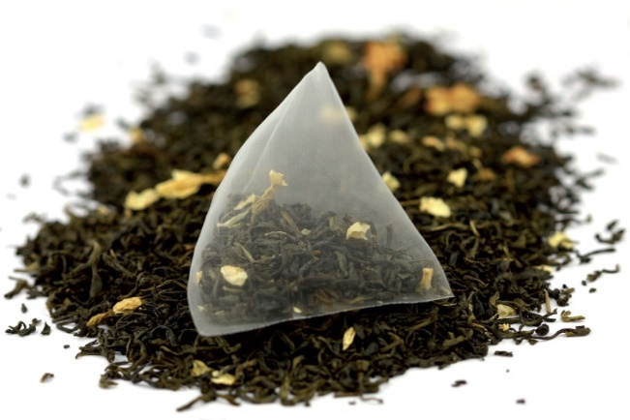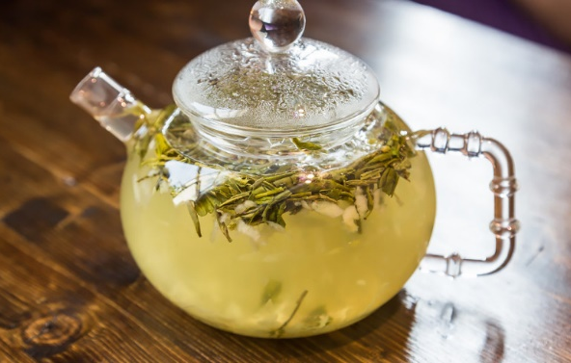

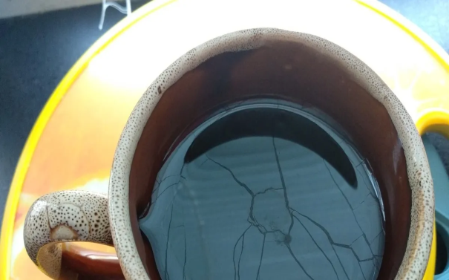

ПРИЛОЖЕНИЕ 3

Анкета для учащихся «Какой чай предпочитаете?»

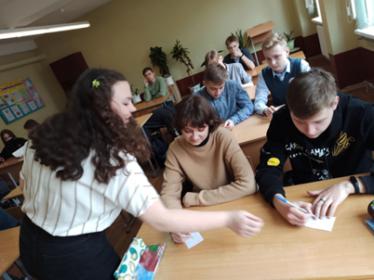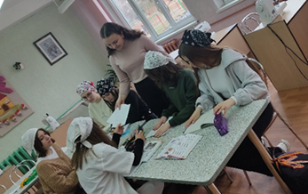

ПРИЛОЖЕНИЕ 4
Рецепты полезного чая
Рецепт № 1: «Жизненный чай» Этот чай помогает «от сердца, – как мне она сказала, – от головы, от давления». Это «жизненный чай». Берем литровую банку, кладем по 2-3 свежих листика берёзы, мяты, мать-и-мачехи, 0,5 ч.л. семян укропа и 1 ч.л. бессмертника. Все залить полулитрами кипятка, настоять 30 минут. Процедить и пить 3 раза в день за 15 минут до еды, по чашечке.
Рецепт № 2. Дедушкин рецепт «Ассорти» «Взять листья подорожника, берёзовые почки, корень одуванчика, чабрец и листья крапивы в равных частях. Все эти части сбора способствуют восстановлению организма, стимулированию пищеварения и полноценно усваивается пища. Я его применяю раз в день с утра. Чайную ложку сбора на стакан кипятка. Завариваю, настаиваю, остужаю и выпиваю. Желаю всем здоровья с этим чайком!».
Рецепт № 3. Чай «Хорошее настроение» Плоды шиповника – 40 г, плоды черной смородины 40 г. 1 ст. ложку сбора залить двумя стаканами кипятка. Процедить и пить по 1/2 стакана 3-4 раза в день. При этом улучшается настроение, улучшается память.
Рецепт № 4. Чай «Ромашковый» от фельдшера школы «Я постоянно пью ромашку, очень люблю с мятой комбинировать (на 1 ч. ложку ромашки 1 ч. ложка мяты перечной – все в аптеке покупаю. Просто заливаю кипятком, 15-20 минут настаиваю под блюдцем –получается супер! Особенно перед сном расслабляет и нервы успокаивает. Мята – отличное успокоительное, профилактическое средство. И просто вкусно! Советую всем школьникам!»
Рецепт № 5. «Фенхелевый чай – бесценный напиток»: «У меня на огороде растет фенхель, похож на укроп, но с особым запахом. Так вот он прогоняет грипп, простуду и кашель. Он хорошо очищает дыхательные пути. Нужно собрать семена фенхеля и просушить. Для профилактики гриппа взять чайную ложку семян, растереть их и заварить стаканом кипятка. Дать настояться 10 минут под крышкой, процедить и лечиться на здоровье! При кашле нужно выпивать по чашке 3-5 раз в день фенхелевый чай. Можно для смягчения вкуса добавить мед».
Рецепт № 6. Чай «Самый любимый – учительский!» от учителя биологии: «Когда я, уставшая, прихожу домой после двух смен из школы, в первую очередь пью чай из мелиссы. Недаром ее называют лекарством для учителей. Ты спрашиваешь, почему? После того, как выпьешь чай из мелиссы, сразу наступает расслабление. Он очень вкусный и душистый. Сразу улучшается настроение! Особенно она (мелисса) важна для женского здоровья. Если этот чай выпить перед сном, особенно с медом, сон будет крепким и спокойным! Советую всем попробовать этот эликсир жизни».

ВЛИЯНИЕ ПОДКОРМКИ НА СОДЕРЖАНИЕ НИТРАТОВ В ТОМАТАХ
ПРИ ВЫРАЩИВАНИИ В УСЛОВИЯХ ОТКРЫТОГО ГРУНТА
Подготовил: Левинский Алексей Андреевич, XI «А» класс
Руководитель: Левинская Светлана Вячеславовна, учитель биологии

ВВЕДЕНИЕ
Овощи являются незаменимым продуктом в рационе любого человека. Они ценятся за отличные вкусовые и питательные характеристики, лечебно-профилактическое воздействие на организм.
Практически каждый человек ежедневно включает в свой рацион овощи. В связи с этим актуальным является уверенности в безопасности этих продуктов. Следует помнить, что овощи могут принести не только пользу, но и навредить организму. При выращивании овощей используют различные химические удобрения, которые из почвы попадают в клетки растения и затем наносят вред здоровью человека. Здорово, если есть возможность вырастить безопасные овощи на своем участке. Многие считают, что химические удобрения вредны и могут загрязнять овощи нитратами. Рекомендуют использовать исключительно удобрения органического происхождения. Возникает проблема для исследования, как на самом деле влияют различные удобрения на содержание нитратов в овощах?
Проблема накопления нитратов и нитритов в растениях активно обсуждается учеными и общественностью. Нитраты являются продуктами обмена веществ, содержащих азот. При их излишнем накоплении в организме, они начинают восстанавливаться в пищеварительном тракте до нитритов, которые являются более токсичными соединениями, оказывающими негативное действие на функционирование органов и обмен веществ [8].
В перечне самых полезных овощей находятся томаты. Они богаты антиоксидантом ликопином, который дает лечебно-профилактический эффект при раке, воспалении сосудов, атеросклерозе, других патологиях. В них больше всего витамина A, что дает защиту от свободных радикалов – главного фактора вреда развития онкозаболеваний. Кроме того, они очень вкусные. Томаты, считаю, есть каждый день в рационе практически всех семей. Поэтому важно и интересно узнать об особенностях безопасного для здоровья человека выращивания этих овощей.
Цель исследования: выяснить, как влияют промышленные удобрения и подкормка из натуральных компонентов на содержание нитратов в томатах.
Задачи:
1. Изучить литературу по выращиванию томатов в условиях открытого грунта, выяснить особенности возделывания томатов и факторы, которые вызывают избыточное накопление нитратов в томатах.
2. Подобрать разные виды подкормки (из натуральных компонентов, промышленные удобрения) для выращивания томатов.
3. Провести опыт по подкормке томатов, сравнить влияние промышленных удобрений и подкормки из натуральных компонентов на содержание нитратов в томатах.
4. Проанализировать содержание нитратов в исследуемых растениях, обобщить данные и сделать выводы.
Гипотеза: наиболее эффективной в отношении низкого содержания нитратов в томатах будет подкормка из натуральных компонентов.
Объект исследования: томаты открытого грунта.
Предмет исследования: содержание нитратов в томатах при использовании разных видов подкормки.
Методы исследования: анализ литературных источников, эксперимент, наблюдение, сравнение, измерение, статистический, обобщение.
В ходе анализа литературных источников по агротехнике томатов сконструировали ход эксперимента по выращиванию томатов. Разработали схему подкормки. Выбрали способ измерения содержания нитратов. Сравнили статистические данные и обобщили полученные результаты.

ГЛАВА 1
1.1. Агротехника выращивания томатов
Родина томатов – Южная Америка. Хотя томат является многолетником, он возделывается у нас как однолетняя культура. Растения высокорослых сортов нуждаются в подвязке к кольям и в пасынковании (периодическом удалении на стебле боковых побегов (пасынков), которые вырастают из пазух листьев).
Покупать следует, прежде всего, районированные сорта. Гибриды обязательно на упаковке имеют знак F. Гибриды практически всегда более урожайны, чем сорта.
Кроме того, они устойчивее к заболеваниям.
Для выращивания тепличной рассады к посеву приступают в начале марта, для открытого грунта – в середине марта. Семена обязательно дезинфицируют в 1-процентном растворе марганцовки. После обработки семена тщательно промывают и замачивают в воде на 12-16 часов (обычно на ночь). Еще лучше замачивать в растворе комплексных микроэлементов или в неразбавленном соке алоэ (столетника) в течение 12 часов. Семена промывают, помещают в сырую чистую ткань и проращивают до наклевывания при температуре 25-27° С. Для выращивания сеянцев хорошие результаты дает использование субстрата на основе торфа. Он имеет нейтральную кислотность, мало патогенов и есть необходимые для роста питательные элементы. Ящики со слоем питательного грунта толщиной 8-10 см маркируют, делая рядочки через 4 см. Сеять необходимо реже (около 0,5 см между семенами). Семена засыпают той же смесью, слоем 8-10 мм. Поверхность грунта слегка поливают. Накрывают чистым стеклом или новой пленкой. Температура до появления всходов 25-27° С. При появлении массовых всходов снимают пленку, проводят досвечивание и на неделю снижают температуру до 16-18° С ночью и 21-22° С днем. Весь последующий рассадный период поддерживают 18° С ночью, 23-24° С днем.
В стадии образования у растений двух настоящих листочков сеянцы пикируют в горшочки размером 10 × 10 или 8 × 8 см, заглубляют до семядольных листочков и слегка поливают. Досвечивание на 1-2 дня прекращают. Температура: 22°С днем и 15° С ночью.
Подкормку микроэлементами выполняют по листьям через 8-10 дней после пикировки и далее проводят 1 раз в неделю.
За 10 дней до высадки рассады на огород проводят ее закаливание. В первый день ставят растения на 1-2 часа под прямые солнечные лучи, а в последующие дни постепенно увеличивают это время.
Томаты хорошо растут и развиваются в рыхлой и плодородной почве. В период роста требует рыхление каждые 2-3 недели, а также после дождя и полива. Глубина рыхления – 8 см с постепенным углублением. Одновременно с рыхлением окучивают стебли, тогда растение дадут множество дополнительных корней. Это улучшает питание растений, тепловой режим, особенно в сырую погоду, снижает заболеваемость растений в прикорневой зоне. Участок должен быть хорошо освещен и защищен от холодных северо-восточных ветров.
На таком участке ранний урожай увеличивается на 30-40 % по сравнению с открытым участком. Нежелательно выращивать томаты на тяжелых глинистых почвах. Даже на хорошем участке после дождя не должна застаиваться вода. Лучшими предшественниками являются многолетние (люцерна) и бобовые. Неплохие предшественники – огурцы, лук, морковь, салаты. Нежелательно и крайне опасно выращивать томаты после свеклы, картофеля, табака, томата, подсолнечника. Осенью участок глубоко перекапывают. На бедных супесчаных почвах под перекопку можно внести по 4-6 кг перегноя на 1 м².
Оптимальный срок посадки в центральных районах Беларуси – последняя декада мая. В жаркий солнечный день посадку проводят только после 17-18 часов. Обычно используют схему посадки, когда расстояние между растениями 50 × 50 см. Глубина заделки рассады – обычно до первого настоящего листа.
При посадке проводят полив из расчета 2-3 л на растение. Как только вода впитается, вокруг растений почву мульчируют торфом или сухой почвой. Это способствует меньшему испарению влаги из грунта. Поливать необходимо в период, когда редко выпадают осадки. При отсутствии осадков полив обязателен, когда цветет первая кисть, второй – в случае необходимости.
Часто поливать рассаду особенно после посадки не следует. Избыток влаги может отрицательно сказаться на развитии корневой системы в поверхностном слое почвы. Поливать нужно редко, но основательно промачивая почву. Через неделю после посадки рассады растения желательно подкормить раствором удобрений из расчета на 10 л воды: сульфата магния – 5 г, аммиачной селитры – 20 г, двойного суперфосфата – 20 г, сульфата калия или хлористого калия – 15 г. Под растение подливают по 250-300 мл такого раствора. Можно подкармливать коровяком (1:5) или птичьим пометом (1:10) три раза: в конце июня, в июле и августе. Весь дальнейший период растения желательно один раз в неделю подкармливать раствором микроудобрений (по инструкции). Желательно добавить в приготовленный раствор 2-3 капли йода на 10 л воды, поскольку наши почвы им бедны. Для получения ранних и высоких урожаев очень важно проводить пасынкование – удаление побегов в пазухах и у корня растений и прищипка их верхушек. В первую очередь пасынкуют низкорослые сорта. За 20-25 дней до сбора плодов можно начинать прищипывание верхушек [7].
1.2. Пути поступления и негативное влияние нитратов на организм человека
Нитраты – так называются соли азотной кислоты, нитриты – соли азотистой кислоты или простые эфиры. Сельское хозяйство использует азотные удобрения такие, как селитры и навоз. Все эти удобрения являются источником нитратов. Азотистые соединения в свежем навозе находятся в форме аммиачных солей и нитратов. Их процентное содержание может быть настолько высоким, что они становятся ядовитыми для растений.
Внесение селитр в начальном периоде вегетации растений, или незадолго до уборки, приводит к тому, что в растениях задерживаются нитраты. Нитраты, как и прочие вещества, всасываются растениями из почвы посредством корневой системы. Этому процессу способствуют такие благоприятные условия внешней среды, как умеренная температура почвы и воздуха, оптимальная влажность. Не последнюю роль играет степень инсоляции, а также содержание и концентрация макро- и микроэлементов в почве. После того, как нитраты попали из почвы в растение, при участии ферментов редуктазы, происходит восстановление солей азотной кислоты до аммиака. Он же в свою очередь используется растением для синтеза аминокислот, которые являются строительным материалом для растительного белка. Для превращения нитратного азота в аммиачный и белковый необходимо соблюдение двух основных условий – наличие фотосинтеза (солнечный свет) и редуктаз (катализаторов, превращающих нитратный азот в легкоусвояемый). Энергия, необходимая на превращение нитратного азота в аммиачный, накапливается в процессе фотосинтеза. То есть днем процесс восстановления идет, а ночью – останавливается, поскольку без света фотосинтез невозможен. Но корневое питание не прекращается и ночью. Следовательно, до утра нитраты скапливаются в клеточном соке, не перерабатываясь. С приходом утра процесс фотосинтеза запускается, и к вечеру скопленные нитраты преобразуются в аммиак. Но чем меньше света (а не все дни солнечные и ясные), тем слабее фотосинтез, и тем больше нитратов будет скапливаться в овощах.
Работа ферментов редуктаз, которые перерабатывают нитраты в доступный азот, обеспечивается благодаря макро- и микроэлементам. Для образования и нормальной работы ферментов необходимо полноценное снабжение растений калием, фосфором, серой, кальцием, а также микроэлементами – бором, молибденом, цинком, марганцем, железом [5].
Основной объем поступления нитратов в организм происходит через употребления овощей. Питьевая вода и продукты питания, в которых имеются консерванты также являются источником нитратов. Нитраты превращаются в нитриты и вызывают негативные изменения в организме. Например, тканевую гипоксию, развитие патогенной микрофлоры в кишечнике, нарушают деятельность щитовидной железы, влияют на обмен веществ. Поэтому для сохранения здоровья важно употреблять пищу, которая содержит минимальное количество вредных веществ.
Основными признаками нитратных отравлений у человека являются:
- синюшность ногтей, лица, губ и видимых слизистых оболочек;
- тошнота, рвота, боли в животе;
- понос, часто с кровью, увеличение печени, желтизна белков глаз;
- головные боли, повышенная усталость, сонливость, снижение работоспособности;
- одышка, усиленное сердцебиение, вплоть до потери сознания;
- при выраженном отравлении – смерть [3].
Выводы по главе
Для выращивания томатов в открытом грунте необходимо следующее. Использовать районированные сорта, желательно гибриды. Семена предварительно необходимо продезинфицировать. Высеивать семена на рассаду в середине марта. Использовать субстрат на основе торфа. При вытягивании рассады, необходимо ее дополнительно досвечивать и снижать температуру. В фазе двух настоящих листочков растения пикировать. После пикировки через 8 дней один раз в неделю выполнить подкормку. В конце мая осуществить пересадку в открытый грунт. Схема высадки 50*50см. Поливать во время отсутствия дождей. Подкормить в течение роста три раза минеральными удобрениями или натуральными компонентами. Эффективно использовать йод, так как почвы нашей местности содержат недостаточное количество этого микроэлемента. Произвести пасынкование для увеличения урожая.
Таким образом, помимо загрязнения почвы и воды азотными удобрениями, избыточная аккумуляция нитратов в растениях происходит под влиянием следующих факторов:
- несбалансированное внесение минеральных удобрений;
- недостаток в почве макроэлементов и микроэлементов;
- недостаток освещения для протекания процесса фотосинтеза.

ГЛАВА 2
2.1. Материалы и методы исследования
Выбор сорта.
Для проведения исследования было решено подобрать сорт томатов с определенными свойствами. Неприхотливые. Низкорослые, чтобы не осуществлять подвязку стеблей и пасынкование. Пригодные к высадке в открытом грунте, мелкие по размерам (личное предпочтение). Таким оказался сорт белорусской селекции «Кроха» (Приложение 1). Томат Кроха – это скороспелый сорт, выведенный белорусскими селекционерами. Он хорошо известен в категории мелкоплодных культур. Подходит для выращивания в открытом грунте и теплицах. Томаты отлично зарекомендовали себя для использования в свежем виде и приготовления различной консервации [2].
Место возделывания.
Томаты выращивали на даче в д. Дроздово Лидского района, которая расположена в 15 км от города. Автомобильная дорога Лида-Слоним находится в 200 м от участка, что соответствует требованиям по обеспечению экологических условий для выращивания овощей. На участке ежегодно осенью вносится в почву коровий навоз.
Выбор грунта для выращивания рассады.
Для посева использовали покупной биогрунт «Питательный» (Приложение 1). Полностью готовый к применению для любых типов растений, органический, сбалансированный, с оптимальным содержанием биологически активных веществ.
Назначение: для выращивания рассады и растений овощных, цветочных и ягодных культур. Состав: торф низинный, удобрение органическое «Биогумус», вермикулит (агроперлит).
Подготовка емкостей для высадки семян и выращивание рассады.
Приобрели 2 кассеты для рассады по 100 ячеек в каждой (Приложение 1). Высадка семян на рассаду была осуществлена 10 апреля. В соответствии с рекомендациями для центральных и западных областей. Посевной материал не обрабатывали и не проращивали. Посадили больше семян, чем необходимо для опыта. Если не все взойдут, чтобы хватило рассады для исследования. Всего необходимо 90 растений. Поэтому посеяли 180 семян. Использовали 9 пакетов по 20 штук семян в каждом. Заполнили грунтом ячейки, уплотнили грунт, сделали в каждом небольшие углубления. Полили водой. В каждую ячейку положили по одному семени. Сверху присыпали почвой. Поставили посадочную емкость на подставке у окна. Прикрыли тонкой пленкой.
Уход за рассадой.
Полив осуществлялся из пульверизатора по мере подсыхания почвы. Первые всходы появились через 8 дней. Взошли 160 семян. Пленку после появления всходов сняли. Томаты не досвечивали. Рассада слегка вытянулась. Поэтому снизили полив. Подкормку рассады не осуществляли, так как растения росли без признаков угнетения (Приложение 3).
Пересадка в открытый грунт.
Пересадку рассады осуществили 3 июня, чтобы избежать заморозков. Сначала томаты были посажены под пленку в количестве 100 кустов. Полив осуществлялся 1 раз в день вечером. В пасмурную погоду влага держалась. Иногда поливали 1 раз в 3-4 дня. Использовали теплую отстоянную воду. На каждый куст по 0,5 литра воды. Единичные кусты начали зацветать (Приложение 3).
Проведение опыта.
11 июня томаты пересадили в соответствии с планируемым экспериментом. Для проведения исследования томаты были высажены в 3 ряда по 10 растений (1 ряд – подкормка не осуществлялась, 2 ряд – томаты получали подкормку из натуральных компонентов, 3 ряд – использовалась подкормка промышленным удобрением). Также были заложены еще 2 повторности в таком же сочетании. Всего было высажено 90 растений (Приложение 4).
Подкормка.
Использовали два вида подкормки:
1) из натуральных компонентов (настой из банановых шкурок, настой из дрожжей, йодный раствор);
2) промышленное удобрение – препарат «Наноплант», производитель УП «БелУниверсалПродукт».

Приготовление и использование настоя из банановых шкурок.
- 5 банановых шкурок тщательно вымыли с использованием средства для посуды;
- Измельчили, положили в трехлитровую банку, залили отстоянной водой;
- Настой настаивался 15 дней, имел неприятный запах и коричневый цвет;
- При использовании разводили 1:2 (1 часть настоя, 2 части отстоянной воды) (Приложение 2).
В бананах содержится огромное количество полезных микроэлементов. Выделяют наиболее высокое содержание калия, так необходимого для формирования полноценных плодов. Такие вещества как кальций, фосфор, магний, азот, кальций, натрий содержатся в меньших дозировках, но оказывают положительное влияние на саженцы. Из-за низкого содержания веществ, садоводы считают удобрение сомнительным, а зря. 100 % натуральность банановой кожуры не позволит перенасытиться кустам и сгореть. Опытные аграрии активно применяют ее для насыщения томатов полезными веществами без опаски [6].
Особенности приготовления и использования раствора дрожжей для подкормки томатов.
Дрожжи ускоряют процесс разложения в несколько раз, в результате чего высвобождается больше азота, который нужен растениям для наращивания наземной части растений. Дрожжи выделяют углекислый газ, часть которого остаётся в почве, улучшая тем самым усваиваемость растениями полезных для роста и развития микроэлементов и минералов. Высвобождается калий, фосфор, марганец и ускоряется образование развитой, мощной корневой системы. Входящие в состав дрожжей витамины группы B ускоряют обмен веществ и повышают иммунитет растений. Белки, углеводы, аминокислоты и другие элементы, которые нужны для полноценного развития рассады, также попадают в почву вместе с дрожжевыми подкормками [1].
Пакетик сухих дрожжей (около 10 г) смешали с 2 столовыми ложками сахара и 3 литрами теплой воды. Растворить сахар и дрожжи и настаивать в течение суток в тёплом месте, прикрыв крышкой. Готовый настой процедили через марлю и разводили в соотношении 1:3 (Приложение 2).
Особенности приготовления и использования раствора йода для подкормки томатов
Аптечный йод – это спиртовой раствор (5 %) химического элемента, присутствующего, например, в водорослях и морской воде. В определенных дозах он полезен как для человека, так и для растений. Полезные свойства йода конкретно для помидоров таковы:
- йод увеличивает урожайность, а также улучшает качество плодов;
- применение йода помогает повысить иммунитет растения;
- уменьшается срок созревания томатов;
- при подкормке йодом растёт количество завязей;
- йод облегчает усвоение помидорами имеющегося в почве и воздухе азота и может заменить, например, селитру;
- помогает бороться с тлей, клещами и прочими вредителями;
- окраска томатов становится равномерной;
- возрастает устойчивость растения к перепадам температуры и повышенной влажности.
Вносится 5 капель йода на ведро теплой воды. Удобряем по формуле: «1 литр раствора – 1 куст». Исключение – низкорослые сорта томатов, для которых необходимо 0,7 литра на куст (Приложение 2).
Подкормка препаратом «Наноплант»
Наноплант – микроудобрение нового поколения, относится к классу малоопасных удобрений. Состав удобрения (г/л): Co (кобальт) – 0,40, Mn (марганец) – 0,40, Сu (медь) – 0,45, Fe (железо) – 0,60, Zn (цинк) – 0,25, Cr (хром) – 0,45, Mo (молибден) – 0,45, Se (селен) – 0,45 [4]. Подкормка осуществлялась в расчете 1 мл на 3 л воды (Приложение 2).
Первую подкормку осуществили 17 июня (около 2 недель после высадки в открытый грунт). Использовали теплую отстоянную воду, настой из банановых шкурок (Приложение 1) и препарат «Наноплант». Вторая подкормка в период активного цветения 25 июня. Использовали теплую отстоянную воду, настой из дрожжей и препарат «Наноплант». Третья подкормка в период завязывания плодов 14 июля. Использовали теплую отстоянную воду, настой из раствора йода и препарат «Наноплант».
Проведение наблюдений за ростом и созреванием плодов.
Во время роста томатов резких отличий между растениями не наблюдалось. Признаки заболеваний отсутствовали. Процессы роста растений, цветения, созревания плодов в опытных и контрольных образцах не имели резко выраженных отличий.

ГЛАВА 3
3.1. Результаты и обсуждение
Для проверки содержания нитратов в томатах было выбрано по 2 плода с каждого растения (Приложение 6).
Измерение производили нитрат-тестером Soeks (Приложение 6). Принцип работы нитрат-тестера Soeks основан на измерении электропроводности среды плодов и овощей. Каждый плод и овощ содержит в своем составе необходимые для их жизнедеятельности ионы калия, магния, железа, меди, хлора, множество органических кислот и других веществ в определенных концентрациях, необходимых для их нормального развития. Распространяясь по растению, солевые ионы (нитраты, фосфаты и др.) накапливаются в различных частях растения, в том числе и плодах, что повышает содержание электролитов и соответственно электропроводность среды плода (овоща). Таким образом, измеряя нитрат-тестером Soeks электропроводность плодов и овощей и сравнивая это значение с электропроводностью, обусловленной базовым уровнем содержания ионов, можно с определенной вероятностью говорить о наличии в исследуемом продукте повышенного содержания ионов. Нитрат-тестер Soeks откалиброван по содержанию нитрат-ионов, концентрация которых в плодах и овощах определена независимым методом анализа (потенциометрическое определение нитрат-ионов по ГОСТ 29270-95 «Продукты переработки плодов и овощей. Методы определения нитратов»).
По полученным результатам в прибор (Нитрат-тестер Soeks) заложен ряд зависимостей измеряемой электропроводности от концентрации нитрат-ионов, определенных для различных плодов и овощей с учетом их базовых электропроводностей. Результат экспресс-анализа выдается нитрат-тестером Soeks в виде концентрации нитрат-ионов и сравнения ее с предельно допустимой концентрацией для измеряемого продукта.
При измерении содержания нитратов у томатов обнаружили, что у маленьких плодов количество нитратов было меньше. Поэтому заменили маленькие плоды (их было не много) на равноценные по размерам.
Статистические данные по результатам измерения контрольных и опытных образцов отражены в таблицах 1, 2 (Приложение 5).
По результатам измерений посчитали среднее значение всех повторностей.

Таблица 3. Среднее значение содержания нитратов в томатах (мг/кг)

Виды опыта | Контроль  1.1, 2.1, 3.1 | Опыт 1  1.2, 2.2, 3.2 | Опыт 2  1.3, 2.3,3.3
Количество нитратов | 127,6 | 123,8 | 117,1

Как видно из диаграмм 1 и 2 (Приложение 7), содержание нитрат-ионов в контроле (при поливе обычной водой) составил 127,6 мг/кг. При подкормке натуральными компонентами (опыт 1) – 123,8 мг/кг. При подкормке промышленными удобрениями – 117,1 мг/кг.
При сравнении результатов, выяснили, что меньше всего нитратов содержится в томатах, которые получали подкормку промышленным удобрением «Наноплант».

ЗАКЛЮЧЕНИЕ
Проанализировав и обобщив полученные результаты, можно сделать следующие выводы:
- Содержание нитратов в томатах отличается незначительно при использовании натуральной и промышленной подкормки.
- Содержание нитратов не превысило допустимые показатели, так как растения получали оптимальное сочетание основных микроэлементов, а не избыток минеральных удобрений.
- Использование подкормки снижает содержание нитратов по сравнению с контрольным опытом.
- Эффективным является промышленный препарат, так как содержит микроэлементы, необходимые для работы ферментов, которые способствуют превращению нитратов в безопасные соединения.
Для выращивания томатов можно использовать натуральные и промышленные удобрения. Особенно если почва не обладает достаточным плодородием. Если вносить удобрения правильно, содержание нитратов в овощах будет в норме. При этом урожайность данного сорта во всех опытах соответствовала заявленной на этикетке.
Не всегда при выращивании томатов в больших объемах доступны для приготовления натуральные виды подкормки. Как показал опыт, промышленное удобрение, при его правильном применении, обладает большей эффективностью в отношении содержания нитратов чем приготовленные самостоятельно. Поэтому гипотеза об эффективности натуральных видов подкормки не подтвердилась.
Для получения больших объемов продукции целесообразно использовать промышленный препарат, так как приготовление большого количества натуральной органики требует значительных временных затрат.
Данные исследования можно порекомендовать всем заинтересованным в здоровье своего организма. Употребление безопасных овощей – важное условие качества жизни.

СПИСОК ИСПОЛЬЗОВАННЫХ ИСТОЧНИКОВ
- Дрожжевые подкормки для рассады томатов, огурцов и перца [Электронный ресурс]. – 2022. – Режим доступа: https://www.novochag.ru/dacha-and-garden/kitchen-garden/drozhzhevye-podkormki-dlya-rassady-tomatov-ogurcov-i-perca/. – Дата доступа: 02.03.2023.
- Качественное выращивание томата сорта Кроха [Электронный ресурс]. – 2021. – Режим доступа: https://ogorodguru.com/ovoshhi/tomat-krokha-kharakteristika-i-opisanie. – Дата доступа: 10.02.2022.
- Как вырастить овощи без нитратов? [Электронный ресурс]. – 2021. – Режим доступа: https://moyadacha.temaretik.com/2172846819555412384/ kak-vyrastit-ovoschi-bez-nitratov/. – Дата доступа: 01.03.2022.
- Микроудобрение комплекс микроэлементов Наноплант [Электронный ресурс]. – 2022. – Режим доступа: https://sadbrest.by/p94214493-mikroudobrenie-kompleks-mikroelementov.html. – Дата доступа: 22.02.2023.
- Нитраты и нитриты, и их роль в растениях [Электронный ресурс]. – 2009. – Режим доступа: https://studfile.net/preview/9620014/page:14/. – Дата доступа: 01.03.2022.
- Секрет обильного урожая помидоров в банановой кожуре [Электронный ресурс]. – 2018. – Режим доступа: https://otomatah.ru/udobrenie-iz-bananovoj-kozhury.html. – Дата доступа: 02.03.2023.
- Соболева, Т. Г. ПЛОДООГОРОДНИЧЕСТВО Курс лекций в 2 частях. – Мозырь, 2010.
- Улитин, Д. А. ЯДОВИТЫЕ РАСТЕНИЯ И ИХ ВЛИЯНИЕ НА ОРГАНИЗМ СЕЛЬСКОХОЗЯЙСТВЕННЫХ ЖИВОТНЫХ / Д. А. Улитин // Научный журнал молодых ученых. – 2023. – № 1. – С. 34.

ПРИЛОЖЕНИЕ 1

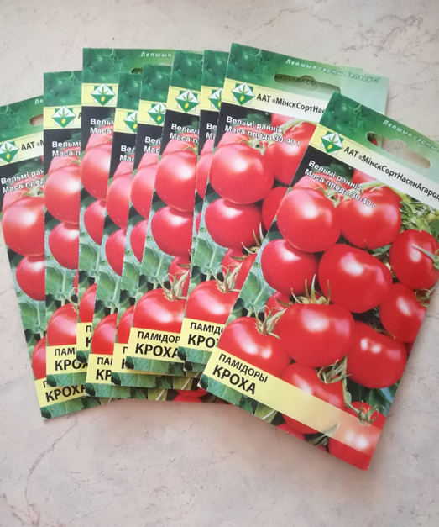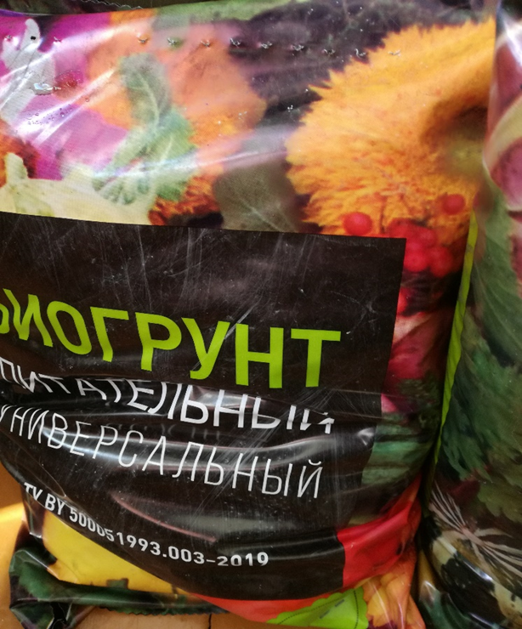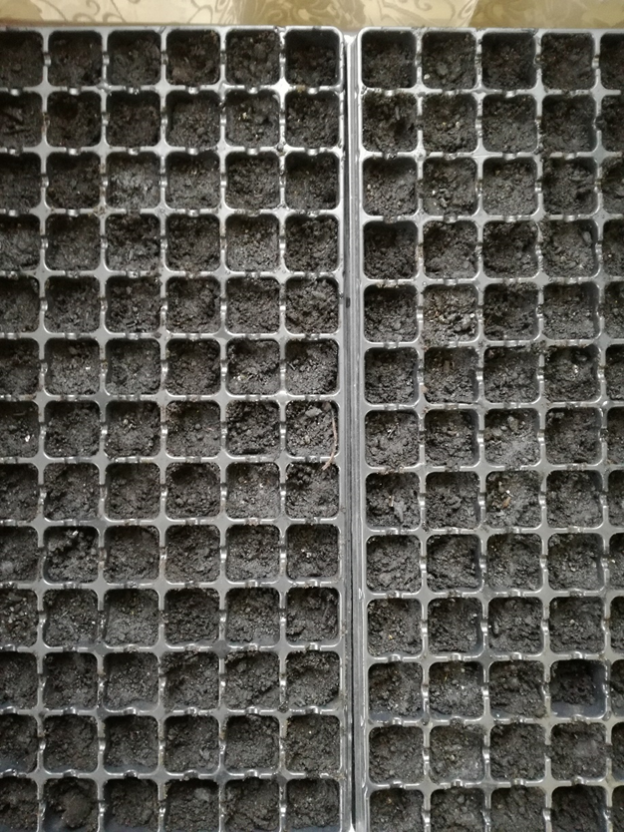
Семена томатов «Кроха» Биогрунт Кассеты для рассады
«Питательный универсальный»

ПРИЛОЖЕНИЕ 2

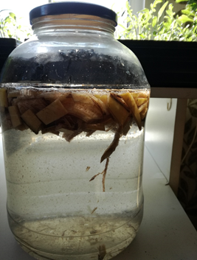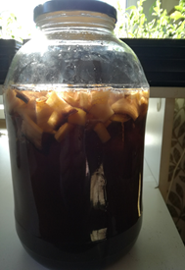
Подкормка из настоя банановой кожуры

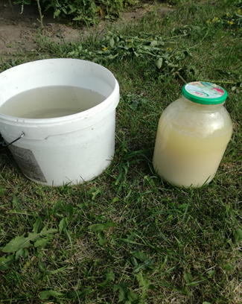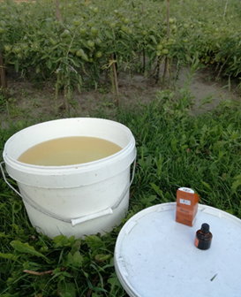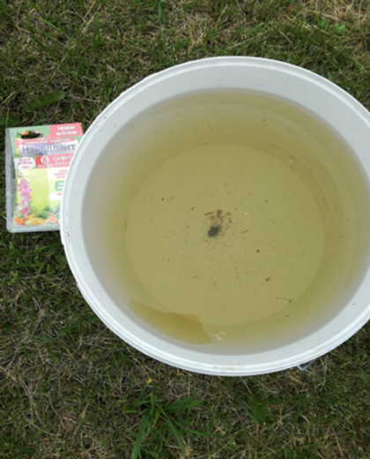
Подкормка Подкормка Подкормка
из настоя дрожжей из настоя йода препаратом «Наноплант»

ПРИЛОЖЕНИЕ 3

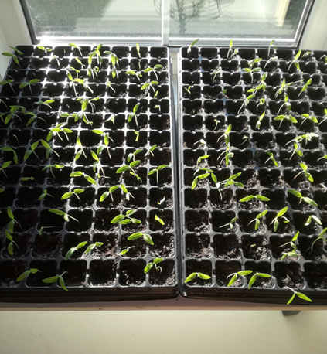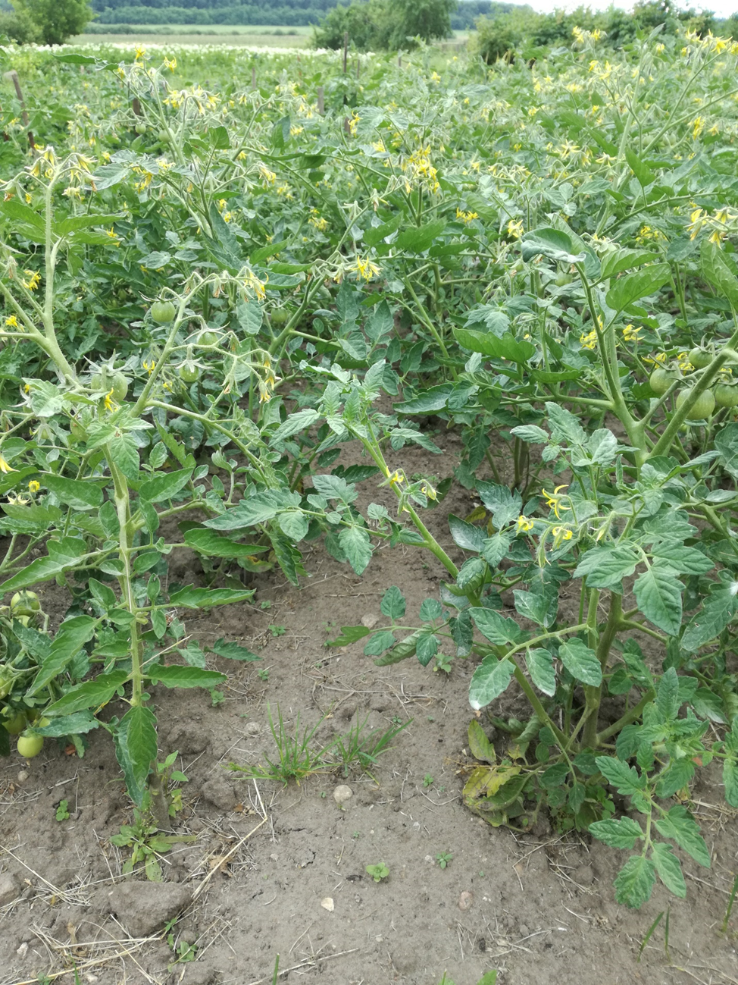
Всходы семян Высадка растений

ПРИЛОЖЕНИЕ 4

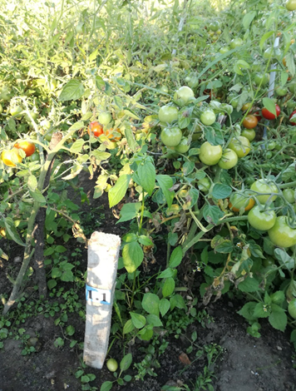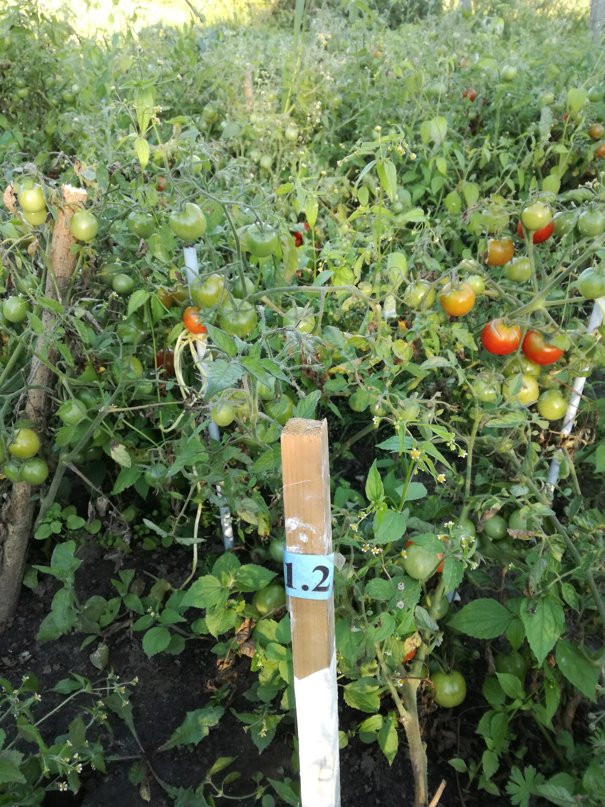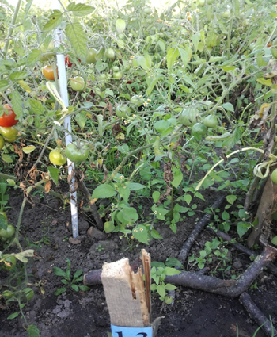
Повторность 1

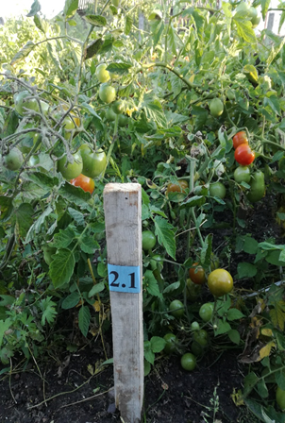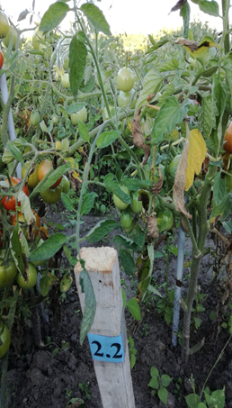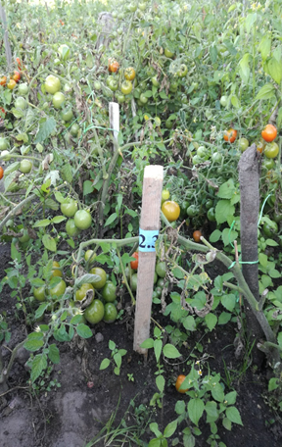
Повторность 2
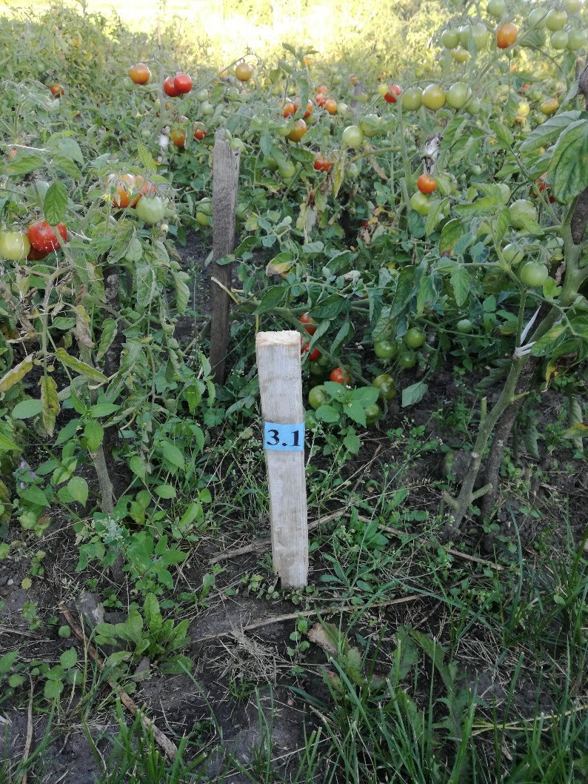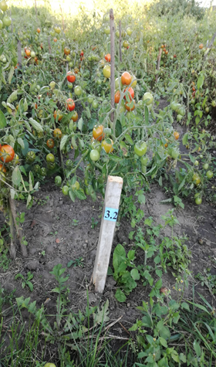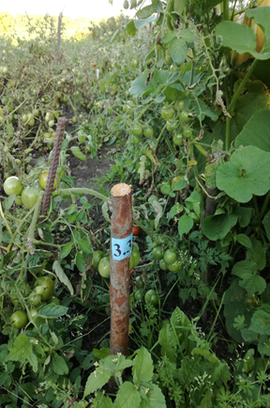
Повторность 3

ПРИЛОЖЕНИЕ 5
Таблица 1. Содержание нитратов в томатах
1.1, 2.1, 3.1 – результаты контроля (полив обычной водой)
1.2, 2.2, 3.2 – результаты опыта №1 (подкормка натуральными компонентами)
1.3, 2.3, 3.3 – результаты опыта №2 (подкормка промышленными удобрениями)
№ п.п. | 1.1 | 1.2 | 1.3 | 2.1 | 2.2 | 2.3 | 3.1 | 3.2 | 3.3
1. | 152 | 154 | 126 | 144 | 94 | 107 | 161 | 150 | 123
2. | 125 | 141 | 120 | 90 | 121 | 88 | 125 | 124 | 135
3. | 143 | 128 | 149 | 150 | 101 | 49 | 119 | 135 | 103
4. | 141 | 145 | 111 | 115 | 87 | 125 | 102 | 108 | 106
5. | 147 | 137 | 130 | 100 | 109 | 100 | 117 | 121 | 131
6. | 125 | 127 | 112 | 131 | 141 | 116 | 125 | 135 | 126
7. | 117 | 122 | 101 | 121 | 114 | 112 | 93 | 124 | 136
8. | 135 | 94 | 128 | 158 | 103 | 113 | 108 | 152 | 138
9. | 126 | 125 | 75 | 119 | 126 | 68 | 152 | 124 | 85
10. | 147 | 161 | 167 | 138 | 175 | 119 | 94 | 142 | 141
11. | 162 | 109 | 144 | 126 | 131 | 92 | 132 | 123 | 90
12. | 148 | 128 | 140 | 112 | 119 | 81 | 127 | 103 | 101
13. | 151 | 115 | 156 | 119 | 115 | 131 | 117 | 129 | 128
14. | 139 | 119 | 133 | 146 | 105 | 90 | 91 | 105 | 82
15. | 102 | 111 | 154 | 149 | 113 | 84 | 97 | 127 | 136
16. | 151 | 165 | 101 | 116 | 128 | 125 | 98 | 120 | 120
17. | 138 | 96 | 110 | 94 | 125 | 96 | 128 | 112 | 90
18. | 145 | 142 | 132 | 137 | 119 | 112 | 123 | 129 | 92
19. | 152 | 143 | 98 | 123 | 94 | 129 | 118 | 125 | 89
20. | 146 | 126 | 118 | 115 | 116 | 118 | 135 | 115 | 115
Среднее  значение | 139,6 | 129,4 | 125,25 | 125,15 | 116,8 | 118,1 | 118,1 | 125,15 | 107,85

Таблица 2. Суммарное содержание нитратов в томатах
1.1, 2.1, 3.1 – результаты контроля (полив обычной водой)
1.2, 2.2, 3.2 – результаты опыта №1 (подкормка натуральными компонентами)
1.3, 2.3, 3.3 – результаты опыта 2 (подкормка промышленными удобрениями)
№ п.п. | 1.1 | 1.2 | 1.3 | 2.1 | 2.2 | 2.3 | 3.1 | 3.2 | 3.3
Среднее  значение | 139,6 | 129,4 | 125,25 | 125,15 | 116,8 | 118,1 | 118,1 | 125,15 | 107,85

ПРИЛОЖЕНИЕ 6

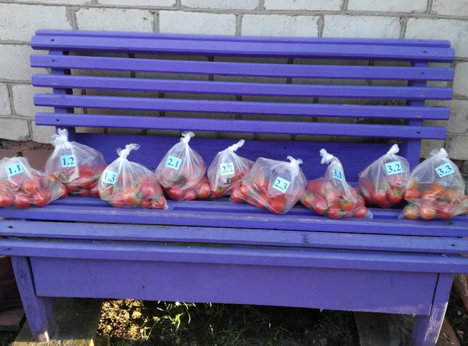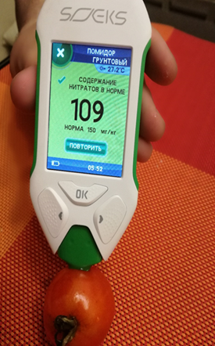
Отбор плодов для проведения исследования Проведение измерений

ПРИЛОЖЕНИЕ 7

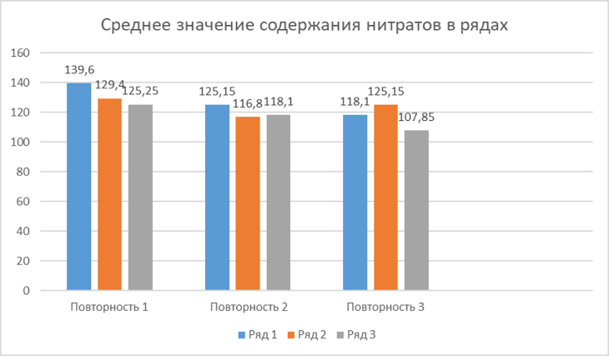
Диаграмма 1. Содержание нитратов в томатах в опыте
Ряд 1 – контроль (полив обычной водой),
Ряд 2 – опыт 1 (применение удобрений из натуральных компонентов,
Ряд 3 – опыт 2 (применение промышленного удобрения).

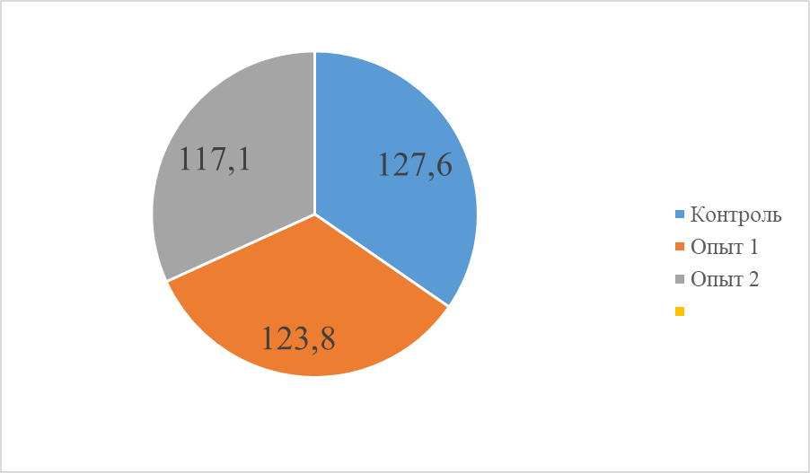
Диаграмма 2. Средний показатель содержания нитратов в томатах

ВОСК – ЧУДО ПРИРОДЫ
Подготовил: Какунин Никита Павлович, IV «А» класс
Руководитель: Рудинская Татьяна Ивановна, учитель I ступени общего среднего образования

ВВЕДЕНИЕ
Однажды вечером во время грозы в нашем доме погас свет. Мама достала из шкафа коробочку со свечами, которые хранились для таких случаев. Все они отличались между собой размерами и цветом. Я попросил маму зажечь все свечи. В комнате сразу посветлело, а я уселся наблюдать за ними. Белые свечи горели долго, некоторые – быстро плавились и даже коптили, а вот тонкая свеча темно – желтого цвета горела ярко, издавая запах меда. Я задался вопросом, почему это так происходит? Мама сказала, что они разные по составу и предложила мне исследовать воск. Поэтому я выбрал тему для исследования «Воск – чудо природы»
Актуальность
Я считаю, что выбранная мною тема актуальна в наше время, так как люди стараются использовать в своей жизни природные продукты, полезные для здоровья. К таким продуктам относится и пчелиный воск. Он применяется в разных сферах жизнедеятельности человека. Его покупают предприятия, изготавливающие натуральную косметику, свечи, восковые фигурки, мелки, пластилин, твёрдые виды сыров и т.д. Пчелиный воск – уникальнейший продукт, необходимый нам для облегчения жизни и улучшения здоровья, но секрет его изготовления известен только маленьким насекомым, которые не могут удовлетворить все потребности человека. Поэтому люди изобрели парафин и широко стали его использовать в промышленности, подменяя пчелиный воск, что пагубно отражается на их здоровье.
Так, как я противник всего химического и предпочитаю использовать в питании и в быту только природные натуральные продукты, решил собрать и обобщить материал обо всём воске, чтобы расширить свой кругозор и познакомить со своими выводами одноклассников.
Цель: определение значения воска в быту человека.
Задачи:
узнать, что такое воск и как его получают;
определить свойства воска;
выяснить, где применяется воск;
найти нестандартные способы применения воска в быту человека;
найти и провести опыты с воском;
изготовить свечи из воска.
Гипотеза: воск – природное вещество, которое приносит только пользу человеку в быту и положительно влияет на его здоровье.
Объект: использование воска в домашних условиях.
Предмет: пчелиный воск, парафин, озокерит.
Методы исследования: изучение литературных источников, анализ, наблюдение, анкетирование, опыты, эксперименты.

ГЛАВА 1. ОСНОВНАЯ ЧАСТЬ
1.1. Что такое воск?
Своё исследование я начал с изучения понятий в толковых словарях и поиска литературы. Первое, что я сделал – открыл толковый словарь С. И. Ожегова и нашёл определение воска.
1) Воск – вещество, вырабатываемое пчёлами и служащее им материалом для постройки сот, а также сходное с ними или оригинальное вещество [1].
А в новом словаре русского языка Т. Ф. Ефремовой воск толкуется как
2) Мягкое плавкое вещество желтого или белого цвета, вырабатываемое пчелами и служащее им для постройки сот.
3) Воск – это жироподобный твердый продукт, природного или синтетического происхождения [2].
1.2. Виды воска
Из Википедии я узнал, что воск бывает растительный, животный и искусственный.
Растительный воск выделяют растения на листьях или плодах для защиты от ультрафиолетовых лучей солнца. Он представляет собой белесый налет. Очень хорошо заметен на плодах сливы. Количество такого воска ничтожно мало, поэтому он не добывается, чтобы не перерабатывать тонны фруктов для получения нескольких граммов воска [4].
Для производства растительного воска единственно выгодными являются плоды жожоба и листья пальмы. В плодах жожоба воск содержится до 50%. Он имеет густую консистенцию и легко плавится при комнатной температуре (Приложение 1).
Пальмовый воск добывается из листьев пальмы. Листья собираются в течение сухого сезона, когда они все покрыты тонким слоем воска. Затем воск удаляется, плавится и продается в форме твердых ломких брусков, цвет которых может быть от серо-зеленого до бледно-желтого. Иначе его называют карнаубским. Данное вещество считается самым твёрдым воском, так как он плавится при температуре 85° Цельсия. Его добавляют в продукты в качестве пищевой добавки Е-903 [3].
Животный воск собирают только у пчел, овец и китов.
Самым распространенным является пчелиный воск. Его вырабатывают молодые пчелы для строительства сот, которые служат для хранения корма и выращивания потомства. Воск вырабатывается восковыми железами, расположенными на нижней части брюшка рабочей пчелы. Первоначально пчелиный воск находится в жидком состоянии, а при контакте с воздухом становится твердым. Для того, чтобы пчела выделила воск, ей необходимо питаться пыльцой растений. За сезон семья пчел может выработать до 3-х килограммов воска и использовать его для обустройства своего улья и строительства сотовых ячеек, куда они впоследствии бережно складывают нектар. Через пару лет меняется цвет восковых сот. Они приобретают более темные оттенки, а ячейки уменьшаются в объеме. Это влияет и на содержание воска в сотах и на качество расплода, который становится мельче, а пчелиная семья постепенно теряет силу. Соты, отработавшие свой срок, вынимаются из ульев. Сначала соты очищают от меда, затем помещают их в емкость с горячей водой, где растворяются все остатки меда и удаляются примеси. Когда воск всплывает на поверхность воды, его убирают и переливают в специальные формы для вощины. Основная доля его идет на производство вощины в пчеловодстве. Вощина – это тонкий лист пчелиного воска, который кладется в ульи. Пчелы берут ее за основу в построении своих сот [4].
Растопленный пчелиный воск имеет желтоватый оттенок с приятным медовым запахом. Но цвет воска зависит от растения, с которого была собрана пыльца. Поэтому ничего странного нет в том, что иногда мы видим в продаже белый воск, иногда – жёлтый, а бывает тёмно-коричневый и даже чёрный. Очень большая редкость – увидеть этот пчелиный продукт с розоватым оттенком. Кстати, воск может иметь и зеленоватый оттенок, если в нем содержится прополис. Пахнет воск мёдом или прополисом. А если в нём имеется дополнительная примесь, тогда и запах может ей соответствовать. Пчелиный воск зарегистрирован как пищевая добавка Е-901 [3].
Овечий воск (ланолин) изготавливают из вываренной шерсти овец. Это вещество бурого цвета, которое легко плавится.
Китовый воск извлекается из головы кита, но широко не распространён, так как добыча на кашалотов не ведётся (Приложение 2).
Искусственный воск (синтетический) – это искусственно полученный воск, из нефти, угля, горючего сланца и т.д. К нему относят парафин, озокерит, церезин. Это – жирные на ощупь, густые или твёрдые вещества (Приложение 3).

1.3. Из истории
Существует мнение, что пчелиный воск был известен уже древним людям. Он играл роль валюты, был эталоном в обмене товаров на международном рынке. Его использовали в качестве предметов выкупа и дани. В то время мёд называли жидким золотом, а воск – золотыми слитками [7].
В древнем Риме и Египте имелось множество статуэток божеств из воска, которые использовались во время молитвы. А в древней Греции лекари уже использовали пчелиный воск в качестве лекарственного средства для лечения ангины и кашля.
До изобретения бумаги люди пользовались деревянными дощечками, покрытыми ровным слоем воска. На них специальной металлической палочкой с заостренным концом писали, как пером, а тупым концом заглаживали исписанную поверхность. При таком письме можно было легко исправлять ошибки.
Оказывается, что даже в наши дни мы можем найти следы использования древними людьми воска. Сохранилось немало прекрасно исполненных портретов, старинных икон, настенных росписей, поражающих своей свежестью и изяществом. Для стойкости и яркости красок в них добавляли пчелиный воск [7].

Многие художники увлекались и продолжают увлекаться восковыми скульптурами. В начале 19 века в Лондоне был открыт первый Музей восковых фигур «Мадам Тюссо». Сейчас таких музеев в мире много. Особенно известен музей в Санкт-Петербурге, экспонаты которого объездили выставки многих стран (Приложение 4).
1.4. Воск в промышленности
Из Интернета я узнал, что воск всех видов широко применяется в стекольной, деревообрабатывающей, автомобильной и авиационной промышленности. Пчелиный воск издавна применялся в кожевенной отрасли для отделки, пропитки, полировки и окрашивания кожи, придавая ей водоотталкивающие свойства. Им обрабатывают также ткань и поделочную, упаковочную бумагу. Пчелиный воск входит в состав красок, замазок, эмульсий, мастик, является основой паст для ухода за мебелью, полом, полировке дерева, идёт на изоляцию проводов в радиотехнике. Его используют при изготовлении восковых мелков для изобразительного искусства, пластилина, муляжей, восковых фигур и разного рода свечей и т.д. [6].
Широко применяется пчелиный воск и в пищевой промышленности для изготовления жевательной резинки, драже, жевательных конфет и как защитное покрытие изюма, сыра, плодов для сохранности.
Так как натуральный воск растительного и животного происхождения является биологически активным веществом и обладает уникальными свойствами, то его широко применяют в медицине и косметологии. На его основе делают мази, гели, пластыри. Без него не может обойтись парфюмерная промышленность. Он входит в состав кремов, помад, туши для ресниц, твердых дезодорантов, духов, шампуней и бальзамов для волос [6].

2. ПРАКТИЧЕСКАЯ ЧАСТЬ
2.1. Свойства воска
Опыт № 1
Я решил сравнить натуральный и искусственный воск. Для этого я приобрёл у пасечников пчелиный воск и купил в аптеке парафин и озокерит. Весь воск я протестировал на запах, цвет, на ощупь и растворение в воде и спирте. Данные поместил в таблицу (Приложение 5).
Вывод: протестированный пчелиный и искусственный воски совершенно разные по цвету и запаху, но схожи между собой тем, что не растворяются в воде, а только растворяются в горячем спирте или в масле. Синтетический воск (парафин) жирный на ощупь, так как сделан из нефти. Земляной воск (озокерит) черного цвета и имеет неприятный запах керосина, а пчелиный воск желтого цвета и имеет приятный запах мёда (Приложение 6).
Опыт №2
Из литературы я узнал, что воск сам по себе не горит, а лишь возгораются его пары, если довести до кипения, а парафин даже может взрываться. Такой опыт я не рискнул проводить в целях безопасности. А вот расплавить все виды воска я решился в сопровождении мамы. Для этого я взял кастрюлю, дуршлаг и сделал водяную баню. На дуршлаг поместил три стеклянные баночки с воском каждого вида. Как только воски расплавились (главное не довести до кипения), я вылил их в подготовленные силиконовые формочки и поставил в холодное место. Вскоре воск остыл. Так у меня появились восковые кексы. Дольше всего по времени застывал озокерит, потому что он в расплавленном виде довольно жидкий (Приложение 7).
Вывод: все виды воска легко плавятся на водяной бане, а в жидком состоянии имеют разную консистенцию и застывают по-разному.
Эксперимент № 1
Просматривая видеоролики о воске, я увидел, что озокерит смешивают с парафином. Мама рассказала, что бабушка смешивала парафин и озокерит, когда проводила ей процедуру прогревания бронхов при сильном кашле. Об этом свидетельствовал остаток черного куска воска, который я нашел в бабушкиной кладовке. Меня не оставлял в покое вопрос, зачем она это делала?
Тогда я решил смешать разные виды восков и пронаблюдать за их состоянием после смешивания.
пчелиный воск +парафин | режется ножом
пчелиный воск +озокерит | режется ножом мягче всех
парафин +озокерит | режется ножом
Вывод: парафин и воск придали озокериту вязкость. Пчелиный воск с озокеритом стал мягче и легче всего разрезался ножом (Приложение 8).
Благодаря этому эксперименту я нашёл ответ на свой вопрос. Оказывается, расплавленный озокерит жидковатый, а при смешивании с парафином или воском он превращается в пластичную массу при застывании. Это позволяет проводить процедуры без риска обжечься. Парафин и воск создают на теле плотную плёнку, а кожа начинает потеть и отдавать вредные вещества, а полезные минералы озокерита или воска всасываются через ее поры. Я считаю, что все эти смеси можно использовать для прогревания бронхов, лечения суставов, для обёртывания ножек маленьким детям, чтобы расслабить мышцы ног перед массажем и т.д.
Я предложил маме использовать приготовленную смесь парафина и пчелиного воска для ванночек рук, так как у неё в зимнее время очень часто шелушится кожа. Сначала мы намазали руки оливковым маслом (масло на выбор любое) и покрыли смесью восков (смесь не должна быть очень горячей). Затем надели одноразовые перчатки и продержали руки в них 20 минут. Сняв перчатки, кожа рук покраснела и хорошо прогрелась, а масло и питательные вещества пчелиного воска проникли в кожу рук. После неё, кожа рук стала мягче (Приложение 9).
2.2. Натуральная косметика в домашних условиях
Для ухода за кожей рук я решил приготовить для мамы и крем в домашних условиях, чтобы она пользовалась натуральной косметикой. Это тоже я сделал без труда. Расплавить пчелиный воск я решил в микроволновке по 2 минуты в 3 этапа, главное не довести до кипения. Этот способ мне больше понравился, он позволил сократить время на приготовления крема. Крем для рук я приготовил из четырёх компонентов: пчелиный воск – 20 г, кокосовое масло – 20 г, оливковое жидкое масло – 50 мл и добавил несколько капель эфирного апельсинового масла, которое купили в аптеке. (Жидкие масла можно менять, используя льняное, облепиховое, подсолнечное и т.д.) Крем необходимо поставить для застывания в холодильник (Приложение 10).
В поисках рецепта крема в Интернете, я наткнулся на видеоролик, в котором показывали, как делают бальзам для губ. Я решил и его приготовить, так как кожа губ у меня часто сохнет и трескается. Для приготовления бальзама я использовал 50 мл оливкового масла, 10 г пчелиного воска, несколько капель эвкалиптового эфирного масла (можно добавлять любое эфирное масло, корицу или шоколад). Заполнив формочки, бальзамом я также его отправил застывать в холодильник (Приложение 11).
Хранить такую косметику надо в холоде, а перед употреблением необходимо немного подержать при комнатной температуре. Затем крем соскребается ложечкой и наносится на ладони и растирается. Соприкасаясь с теплом кожи рук, крем начинает таять и разносится по всем рукам. Бальзам, соприкасаясь с теплом губ, также начинает таять.
Этой натуральной косметикой мы пользовались на протяжении всего холодного периода, так как она хорошо увлажняет и питает кожу. Такую косметику я подарил своей бабушке и рекомендовал ею пользоваться ежедневно. Результат не заставил себя долго ждать. Сухая проблемная кожа рук бабушки стала нежной и эластичной.
2.3. Свечи из воска
Посещая, воскресную школу, я решил спросить, из чего делают церковные свечи. Преподаватель сказала, что они сделаны из пчелиного воска разного качества. От этого зависит их цена. Самые дорогие свечи делают из натурального высококачественного воска, а в составе дешёвых свечей есть примесь парафина. В продаже всегда имеются и те, и другие, а прихожане сами выбирают, какие им покупать. Я решил сделать свечу сам в домашних условиях из пчелиного воска. В Интернете я нашел 2 способа изготовления свечей.
Изготовление свечи способом скручивания вощины – это самый лёгкий и безопасный способ изготовления. Я взял пластину вощины и отрезал полоски разных размеров. Каждую из них предварительно перед работой положил в тёплую воду, чтобы размягчить воск. На пластине сделал декор, вырезав звёздочки при помощи трафарета. Далее я положил на вощину натуральную бечевку-фитиль и аккуратно свернул свечу в трубочку (Приложение 12).
Изготовить свечу способом отлива мне помогла мама, так как он сложнее и опаснее. Для этого я использовал силиконовую формочку для отлива свечей и вставил натуральную бечёвку, пропитанную воском. Затем расплавленный воск быстро вылил непрерывной струйкой в подготовленную формочку. После застывания свеча легко извлеклась из силикона. Таким же образом можно выливать и свечи из парафина, добавляя в них эфирные масла для ароматизации. Свечи из пчелиного воска хороши тем, что при горении не выделяют вредных веществ, не коптят и горят намного дольше остальных. Запах при их сгорании своеобразный и приятный (Приложение 13).
Вывод: свечи из чистого пчелиного воска являются чистым экологическим продуктом и полезны для здоровья.
2.4. Воск и яблоки
Купив яблоки в магазине, я заметил, что они имеют неестественный блеск. Я предположил, что это воск и проверил свои догадки, поскоблив поверхность яблока ножом. На нём собрался налет в виде белого порошка. Оказывается, чтобы сохранить яблоки в свежем виде их покрывают тонким слоем парафина.
Эксперимент № 2
Я решил провести эксперимент и проверить, как работает на яблоках парафин, пчелиный воск и озокерит. Для этого мне понадобилось четыре яблока. 1 яблоко я оставил без изменения, 2 яблоко покрыл пчелиным воском, 3 – парафином, а 4 яблоко – озокеритом. Через 14 дней 1 яблоко сгнило, а 2, 3 и 4 не изменились. Я сделал вывод, что все виды воска защитили яблоки от гнили, но лучше всего покрывать яблоки пчелиным воском, так как он съедобен. Однако, чтобы сохранить огромное количество яблок, дешевле использовать парафин. Он хорошо смывается горячей водой и не нанесёт вред здоровью человека. А вот озокеритом пользоваться нельзя, так как яблоко впитало в себя запах керосина и сделалось несъедобным (Приложение 14).
Вывод: пленка из воска тормозит развитие гнилостных микроорганизмов. Плоды застыли в той стадии, в какой они были до обработки воском. Если выдержать и температурный режим, то яблоки могут сохранять качество и внешний вид до следующего урожая. Такие фрукты проще перевозить на более длительное расстояние, так как воск предохраняет нежную кожицу плодов от механических и гнилостных повреждений.
2.5. «Воско-медовые» конфеты
Из Интернета я узнал, что воск используется в виде специальных жевательных резинок, конфет и используется для глазури. В настоящее время кондитерская промышленность выпускает даже медово-восковые витаминизированные конфеты.
Я, естественно, захотел сам сделать такие конфеты в домашних условиях. Однако в Интернете я не нашёл рецептов по изготовлению конфет с добавлением воска. Мне встречались рецепты конфет только с мёдом. Тогда я решил поэкспериментировать. Взял пчелиные соты с мёдом (как известно пчелиные соты состоят из воска) и поместил в кастрюлю на водяной бане и стал их плавить. Соты с мёдом не образовали однородную массу. Весь воск поднялся вверх, а мёд осел на дно кастрюли. Конфеты не получились.
Я пришел к выводу, что соты с медом лучше не портить, а жевать такими, какие они есть. Этот уникальный продукт является источником целебных веществ, приносят нашему организму огромную пользу (Приложение 15).
Тогда я пошел другим путем. Я приготовил медовые ириски и обмакнул их в воск, добытый из сот, как в глазурь (Приложение 16).
Я считаю, что несколько граммов воска в конфетах не навредят здоровью, а только окажут пользу. Всё полезно в меру, поэтому не следует злоупотреблять ими, как и любыми другими сладостями. При приготовлении конфет необходимо использовать только натуральный воск. Для этого мало верить продавцу на слово, необходимо убедиться самому, что приобретаемый воск натуральный (Приложение 17).
2.6. Способы проверка воска на натуральность
Из беседы с пчеловодом И. И. Хоружей я узнал, что существует несколько способов отличия натурального воска от подделки в домашних условиях и проверил его натуральность.
1. Натуральный воск издаёт приятный аромат мёда и не прилипает к зубам при жевании. Имеет кристаллическую структуру, оставляет след на ноже.
2. При плавлении натуральный воск не пенится и не образует осадка.
3. В водном растворе спирта натуральный воск опускается на дно стакана.
4. Воск имеет свойство пластилина и не оставляет на пальцах жир.
5. При проведении кончиком ножа по воску образуется длинная стружка в виде спирали. Воск с парафином такой стружки не даёт.
Воск, подаренный мне пчеловодом И. И. Хоружей для экспериментов, испытание прошёл.
2.7. Способы применения воска в быту
В Интернете я нашёл нестандартные способы применения воска в быту человека, которые я проверил на личном опыте.
1. Оказывается, благодаря воску гораздо легче вбиваются гвозди и вкручиваются шурупы в деревянный брус. Для этого я предварительно смазал их воском. Рекомендую воспользоваться советом.
2. Я натёр пилу воском. Она легко скользила при распиле доски и не застревала в щели разреза. Воск не только облегчил работу, но и в дальнейшем защитил инструмент от ржавчины.
3. Деревянную разделочную дощечку, пропитав предварительно маслом, я натер расплавленным воском, так как он препятствует размножению вредных бактерий. В результате доска легко моется и не впитывает в себя сок овощей, фруктов и мяса (Приложение 18).
4. Пчелиный воск применяется для изготовления вощёной бумаги. Я решил сделать ее в домашних условиях, чтобы заменить силиконовый пергамент на экологически чистую вощёную бумагу. Для этого я на обычный пергамент рассыпал натёртый на тёрке воск, положил на него еще один лист пергамента и все проутюжил утюгом. Мы с мамой использовали её при выпечке печенья, так как на ней ничего не подгорает и не приклеивается (Приложение 19).
5. Воск имеет свойство отталкивать воду и хорошо защищает обувь и одежду от воздействия влаги. Этот способ я проверил на старых кожаных сапогах. Сапоги приобрели респектабельный вид и перестали впитывать воду. Рекомендую воспользоваться (Приложение 20).
6. Воск пришел мне на помощь, когда в куртке заела «молния». Для этого я протёр ее кусочком пчелиного продукта и проблема решилась.
7. Воск очищает утюг от нагара. Этот способ я проверил, но не был удовлетворён. Утюг с застарелым нагаром отчистить, как следует, не удалось. Воск очищает только свежий нагар (Приложение 21).
Это далеко не все способы использования человеком воска. Я выбрал лишь те, которые были для меня доступны и интересны.
Я решил провести анкетирование среди одноклассников, чтобы узнать их знания о воске. Проведя обработку данных анкеты, я понял, что ученики совершенно ничего не знают об этом удивительном веществе. (Приложение 22).
Тогда я решил сделать сообщение на классном часу по этой теме, рассказать ребятам о своём исследовании, познакомить со своими выводами, а заодно и удивить. Для этого я сделал древнюю тетрадь (дощечку для записей), чтобы с одноклассниками на ней пописать и ощутить себя жителями древнего мира (Приложение 23).

ЗАКЛЮЧЕНИЕ
В ходе работы я узнал много новой, интересной и полезной информации о воске, как о веществе. Натуральный воск – это уникальное вещество, созданное природой. Самым доступным для нас является пчелиный воск. По своим качествам он превосходит все виды натурального воска и не сравним с искусственным.
Во-первых: он не токсичен, имеет приятный запах, что позволяет его использовать в ароматерапии.
Во-вторых: он биологически активен и не теряет при нагревании своих противомикробных и полезных свойств, а это в свою очередь позволяет его использовать в медицине и косметологии.
В-третьих: воск не растворяется в воде, а это свойство широко нашло применение в быту человека при пропитке обуви и кожаной одежды.
Изучая материал о воске, я научился отличать натуральный воск от подделки и пришёл к выводу, что моя гипотеза подтвердилась. Действительно воск – это природное вещество, которое приносит только пользу человеку в быту и положительно влияет на его здоровье. Все продукты, содержащие натуральный воск, являются экологически чистыми и полезными. Искусственный воск заменяет природный, он дешевле и необходим в промышленности, но вреден для здоровья человека и не годится в пищу.
Я считаю, что моя работа интересна и познавательна для учащихся 3-5 классов и может использоваться на уроке «Человек и мир» классных часах, факультативах, направленных на укрепление здоровья.

СПИСОК ИСПОЛЬЗОВАННЫХ ИСТОЧНИКОВ
- Ожегов, С. И. Словарь русского языка: Ок. 5700 слов / Под ред. Н. Ю. Шведовой. – 18 изд., стереотип. – М. : Рус. яз., 1986. – 797 с.
- Современный толковый словарь русского языка [Текст] : в 3 т. : ок. 160 000 слов / Т. В. Ефремова. – Москва : АСТ : Астрель, 2006. – ISBN 5-17-013734-6 (АСТ). – ISBN 5-271-12338-3 (Астрель).
- Википедия. Воск. [Электронный ресурс]: https://ru.wikipedia.org/wiki/%D0%92%D0%BE%D1%81%D0%BA
- Воск. Виды и применение растительного и животного воска. [Электронный ресурс]: https://translated.turbopages.org/proxy_u/en-ru.ru.d9296f10-640df27c-d5e99517-74722d776562/https/en.wikipedia.org/wiki/Cuticle_wax.
- Воск пчелиный и что с ним делать? [Электронный ресурс]: https://www.livemaster.ru/topic/2325091-vosk-pchelinyj-i-chto-s-nim-delat
- Применение пчелиного воска в промышленности и в хозяйстве [Электронный ресурс]: https://www.pchely-med.ru/articles/produkty_pchelovodstva/vosk/primenenie_pchelinogo_voska.html
- История воска [Электронный ресурс]: https://medok.com/ru/encyclopedia/medovaya-encziklopediya/istoriya-voska.html

ПРИЛОЖЕНИЕ 1
Растительный воск

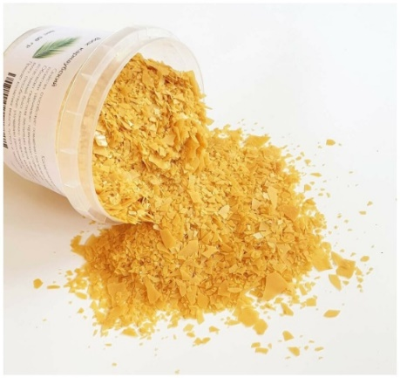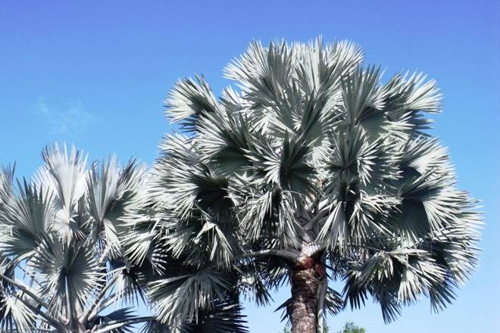
пальмовый (карнаубский воск)

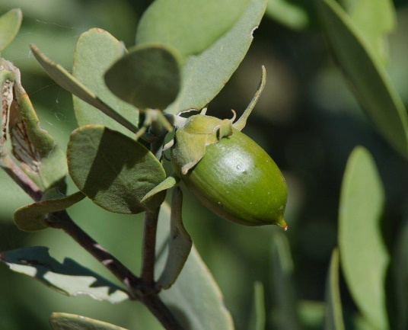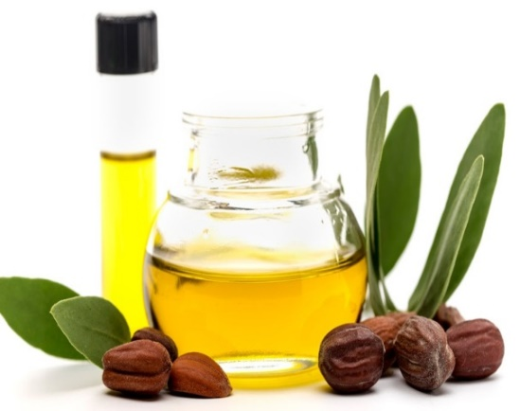
воск жожоба

ПРИЛОЖЕНИЕ 2
Натуральный воск животного происхождения

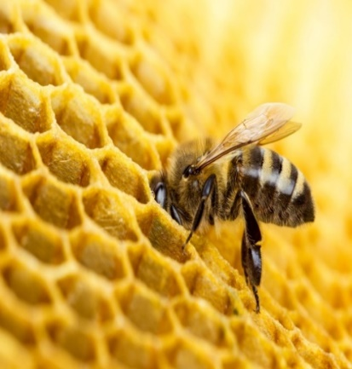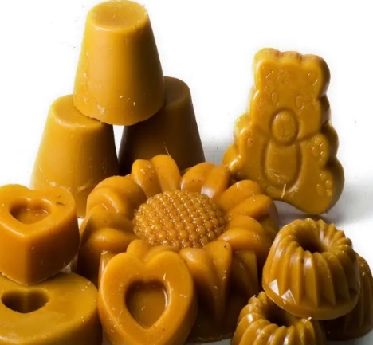
пчелиный воск

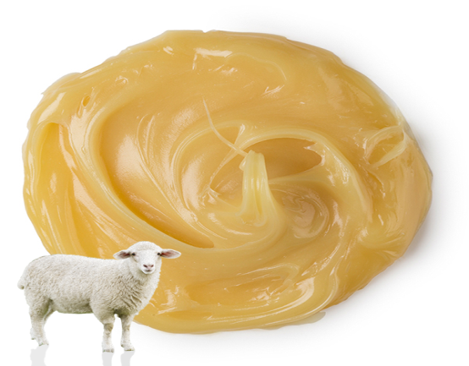
овечий воск (ланолин)

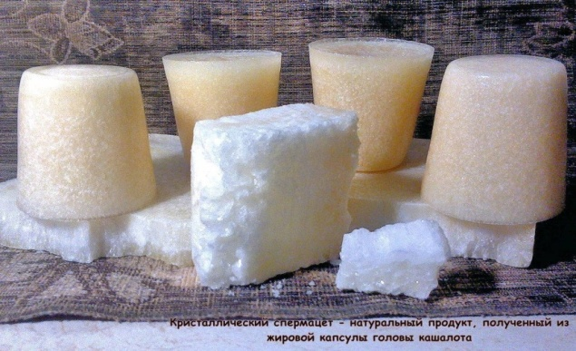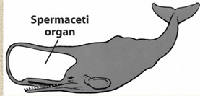
китовый воск (спермацет)

ПРИЛОЖЕНИЕ 3

Искусственный (синтетический воск)

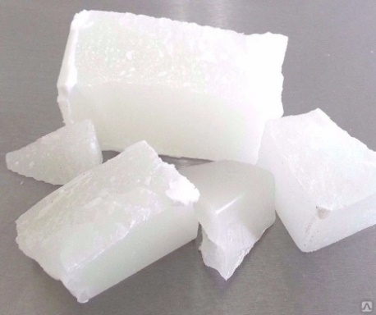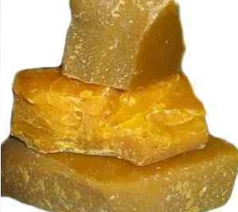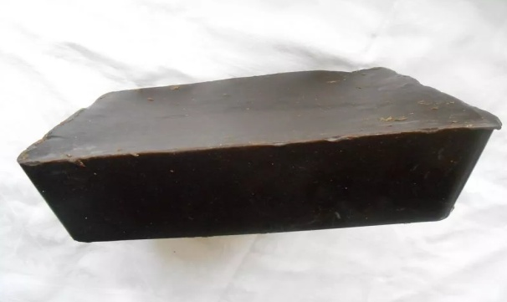
парафин церезин озокерит

ПРИЛОЖЕНИЕ 4
Из истории

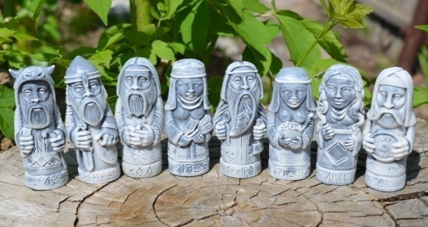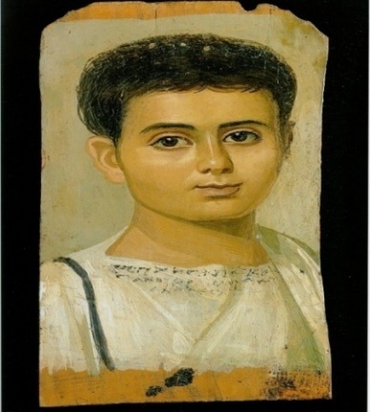
восковые фигурки богов Энкаустика

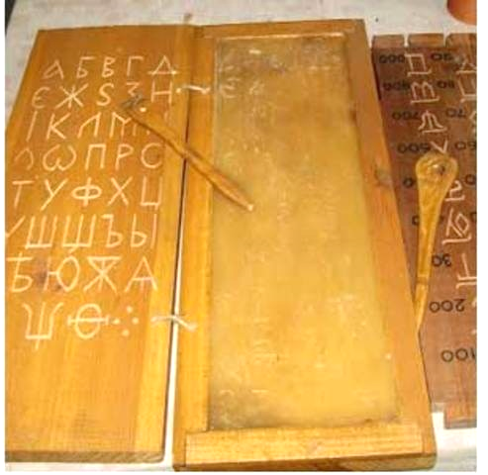
восковые дощечки

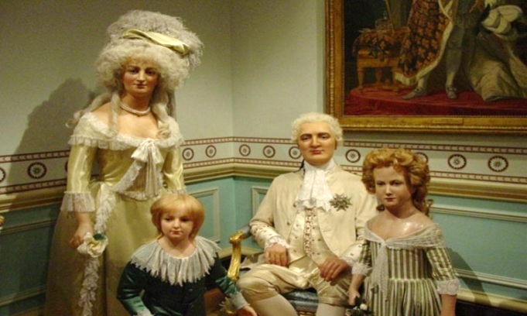
восковые фигуры

ПРИЛОЖЕНИЕ 5
Свойства воска

тип воска | цвет | запах | на ощупь | растворимость в воде | растворимость в спирте | растворимость в масле
пчелиный воск | желтый | медовый | твердый | не растворился | растворился в горячем спирте | растворился в горячем масле
парафин | полупрозрачный, белый | без запаха | твёрдый, жирный | не растворился | растворился в горячем спирте | растворился в горячем масле
озокерит | черный | резкий запах керосина | твердый, жирный | не растворился | растворился в горячем спирте | растворился в горячем масле

ПРИЛОЖЕНИЕ 6

Свойства воска

Опыт № 1
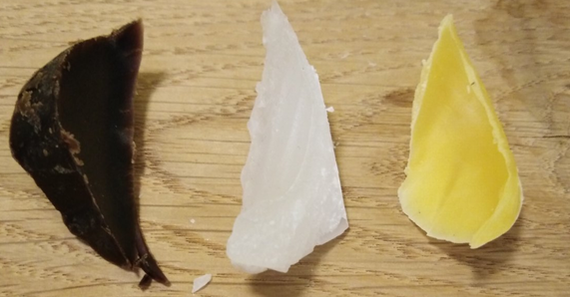

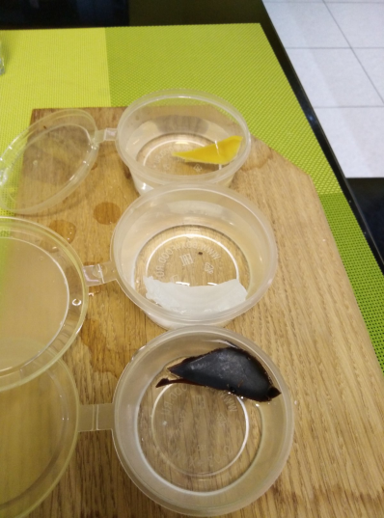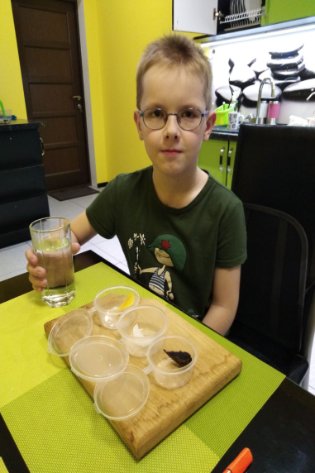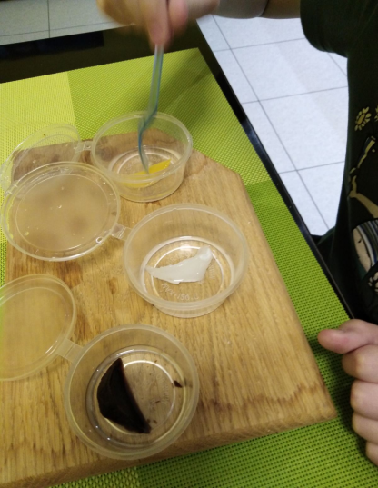
в воде не растворился

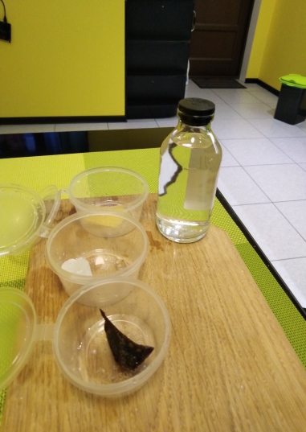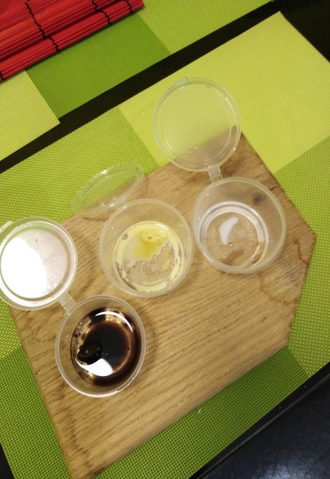
растворился в горячем спирте

ПРИЛОЖЕНИЕ 7

Свойства войска

Опыт № 2
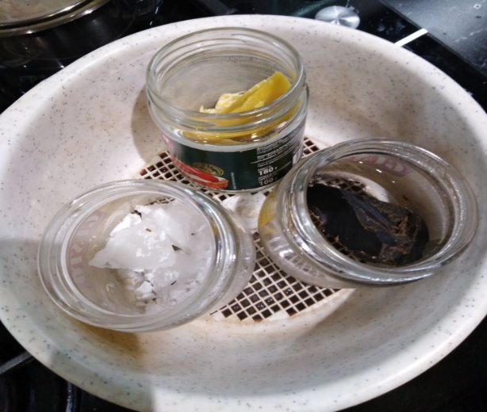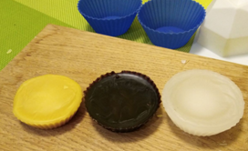

ПРИЛОЖЕНИЕ 8

Эксперимент № 1
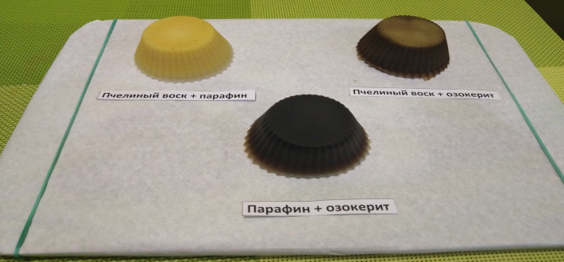

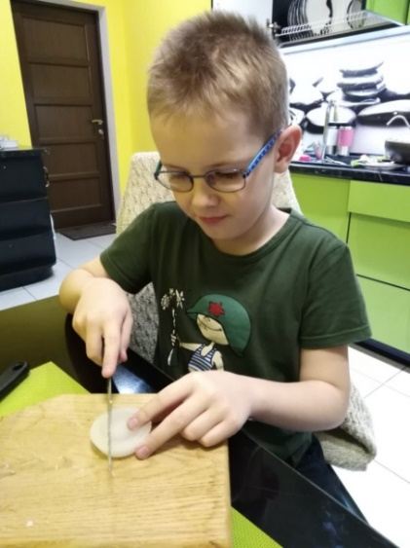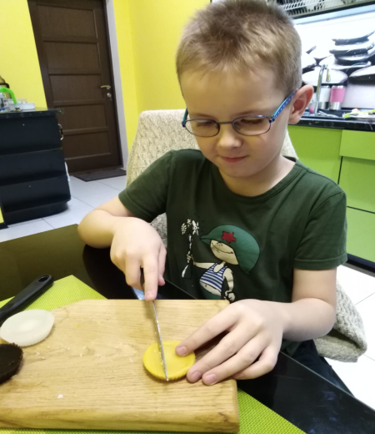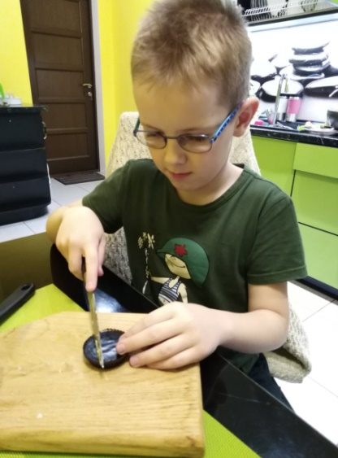

пчелиный воск + парафин | режется ножом
пчелиный воск + озокерит | режется ножом мягче всех
парафин + озокерит | режется ножом

ПРИЛОЖЕНИЕ 9

Ванночки для рук

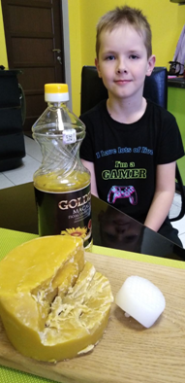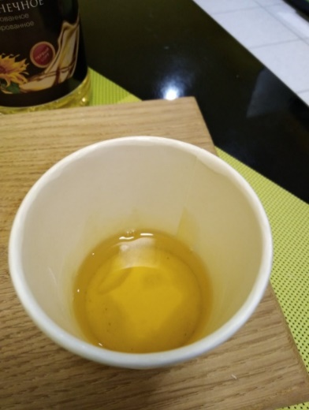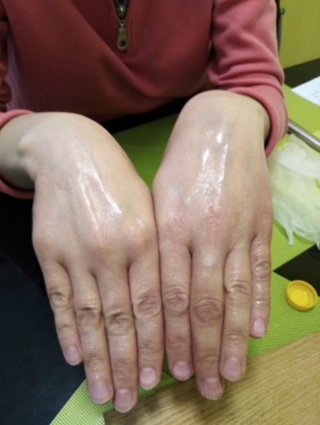

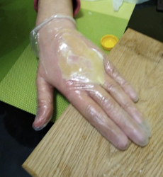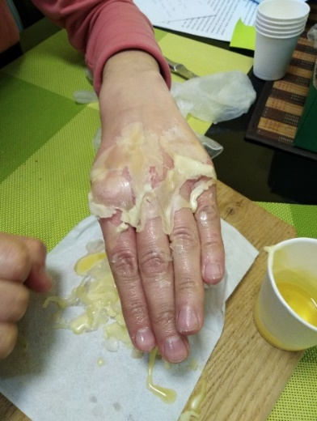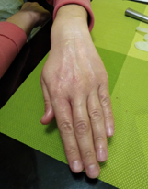

ПРИЛОЖЕНИЕ 10

Изготовления крема для рук

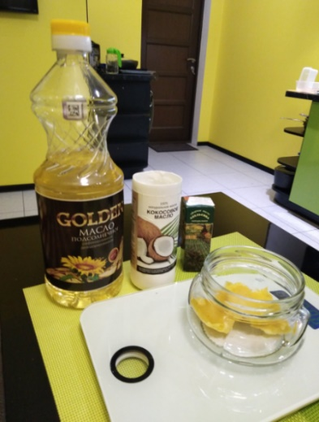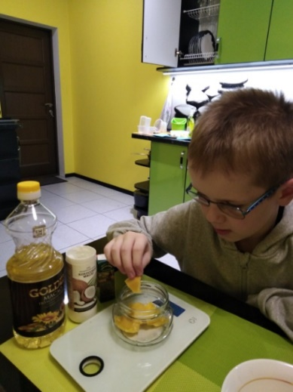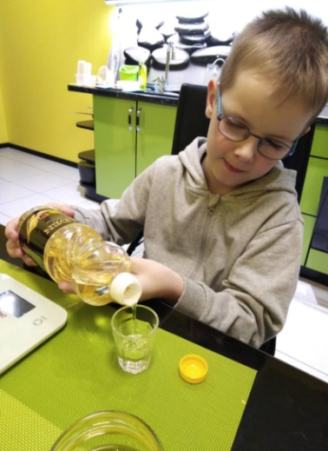

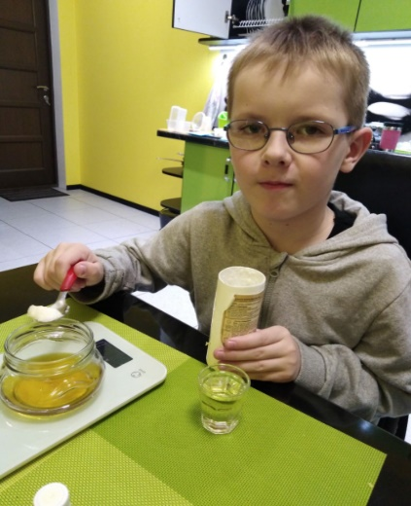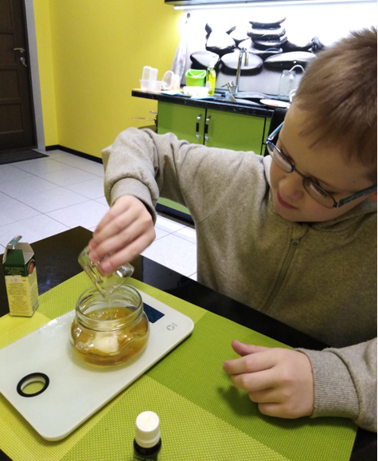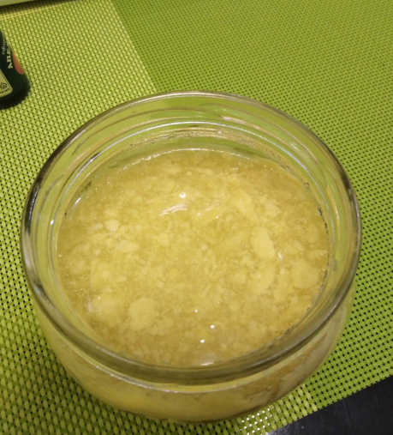

ПРИЛОЖЕНИЕ 11

Изготовление бальзама для губ

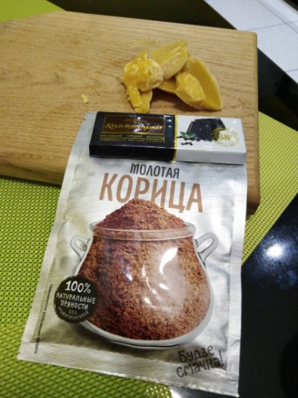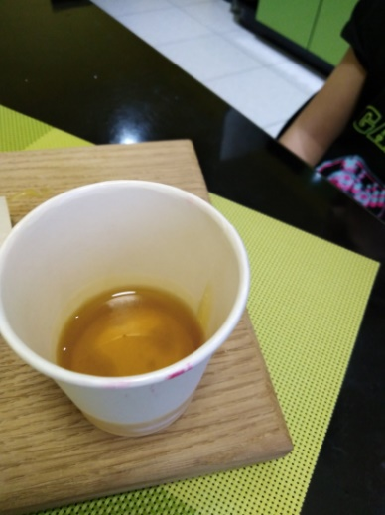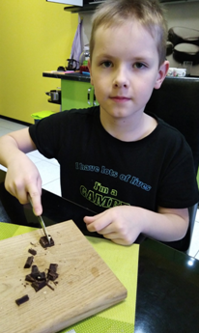

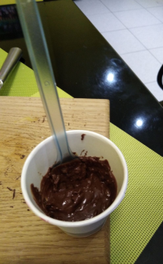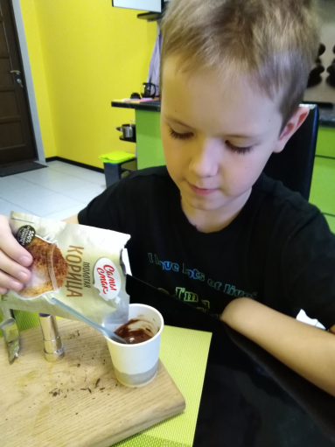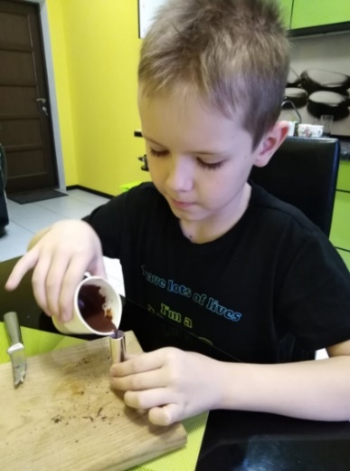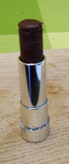

ПРИЛОЖЕНИЕ 12

Изготовление свечи способом скручивания вощины

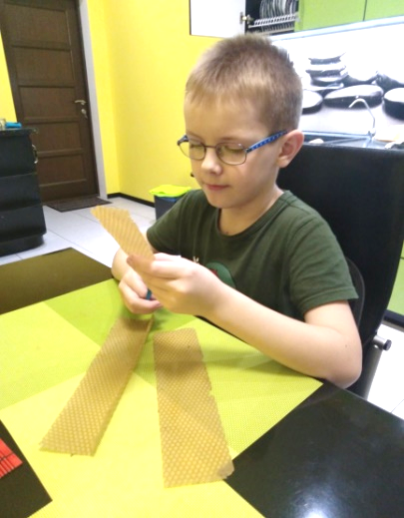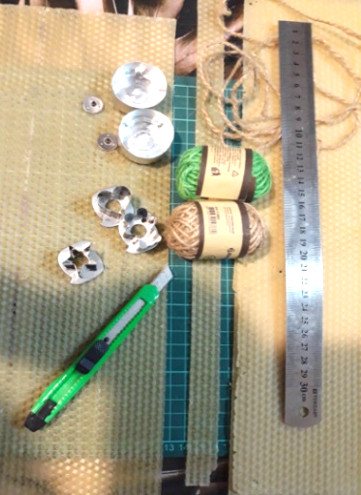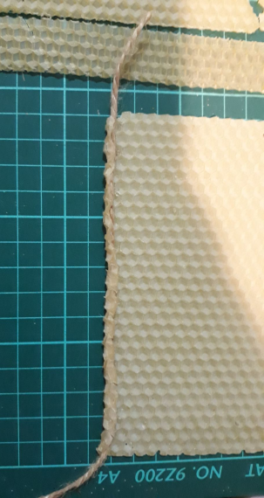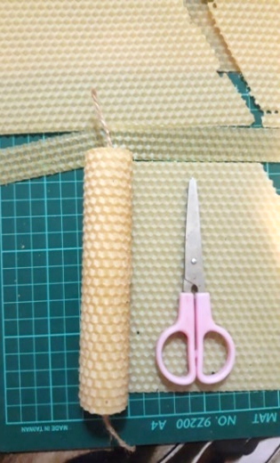

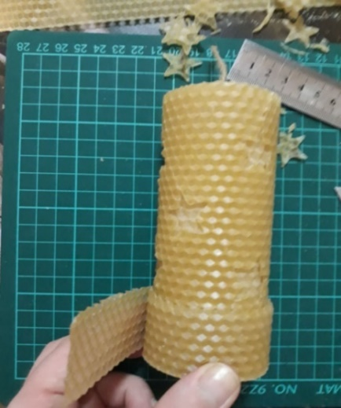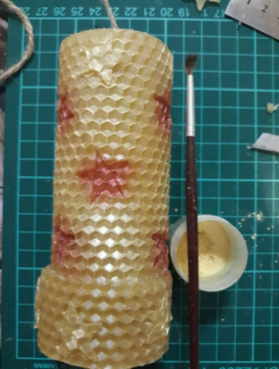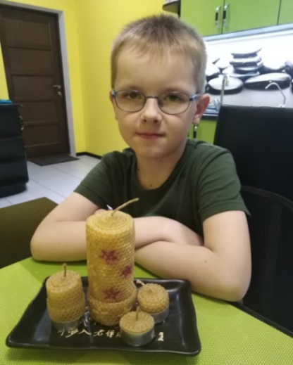

ПРИЛОЖЕНИЕ 13

Изготовление свечи способом литья

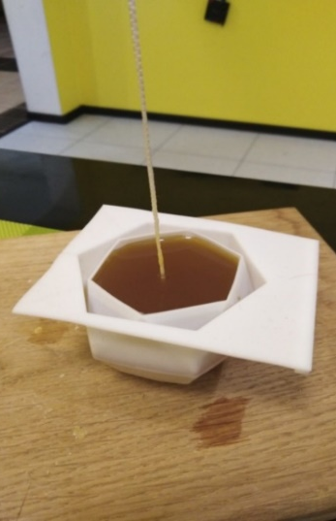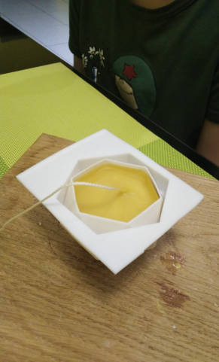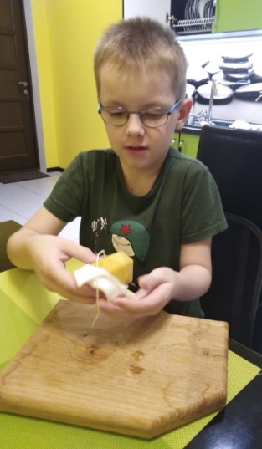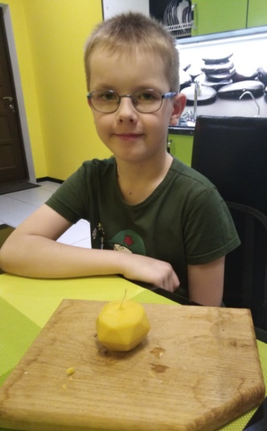

ПРИЛОЖЕНИЕ 14

Яблоки и воск

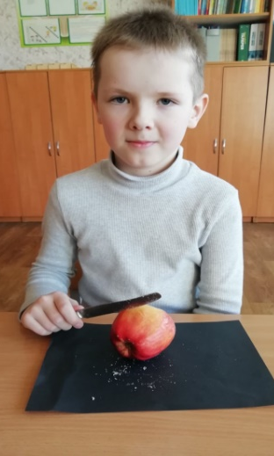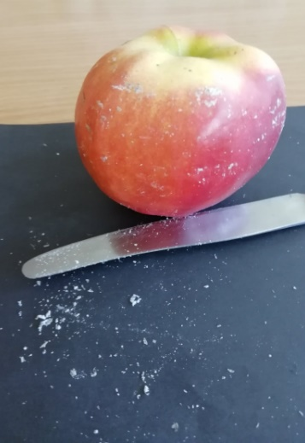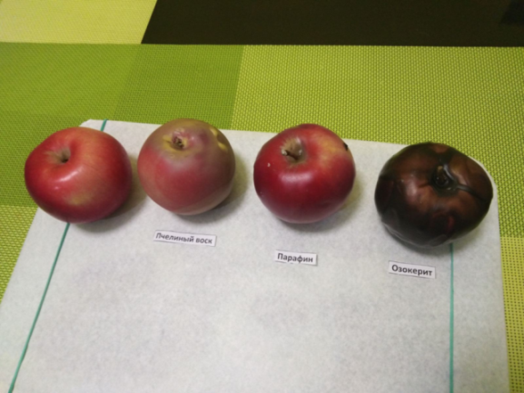

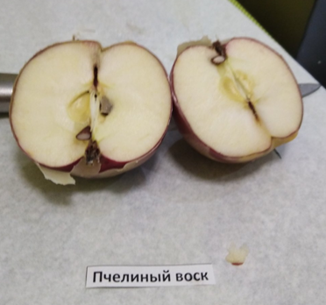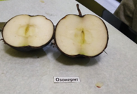

ПРИЛОЖЕНИЕ 15

Изготовление конфет (1 способ)

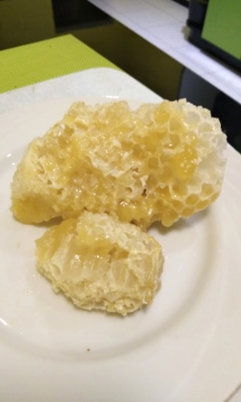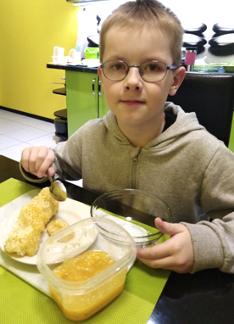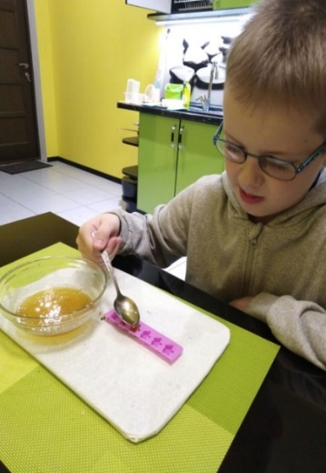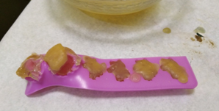

Не получились

ПРИЛОЖЕНИЕ 16

Изготовление конфет (2 способ)

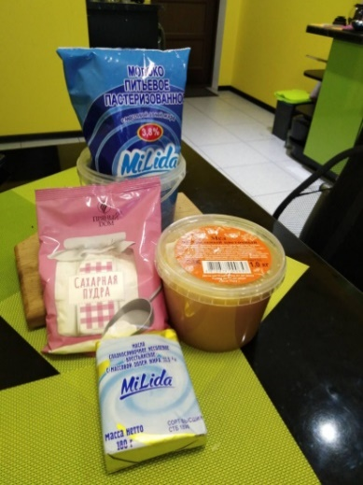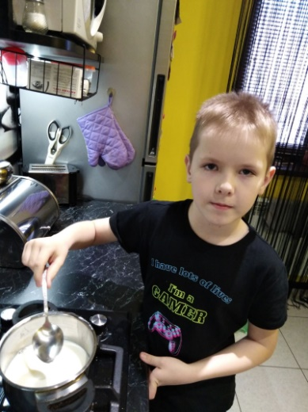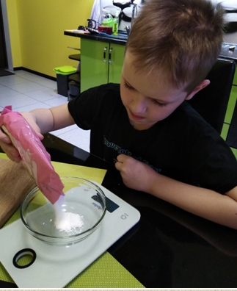

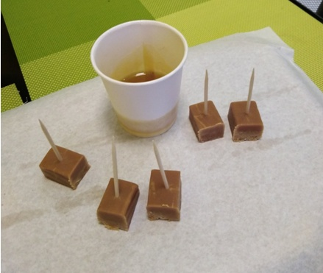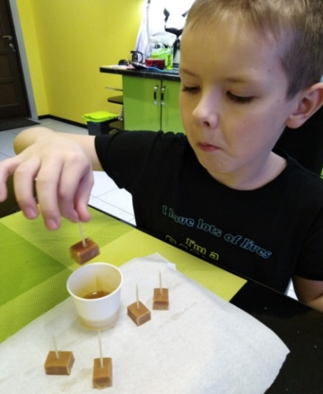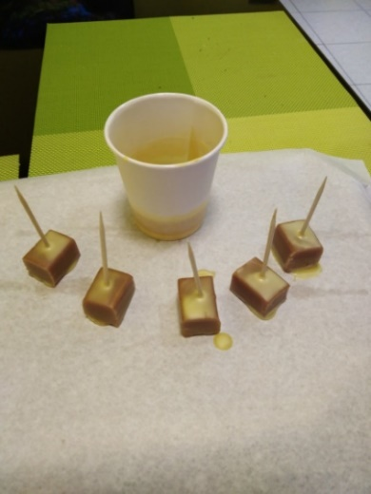

ПРИЛОЖЕНИЕ 17

Определение качества воска на содержание в нем примеси парафина

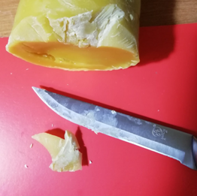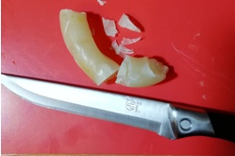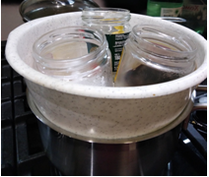

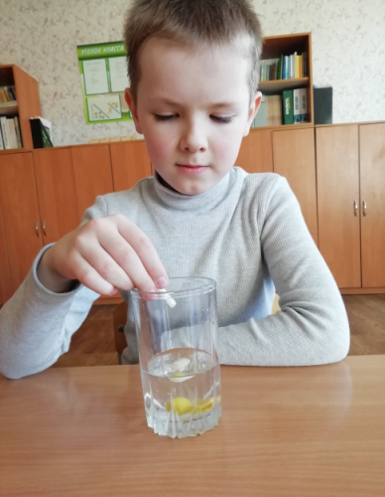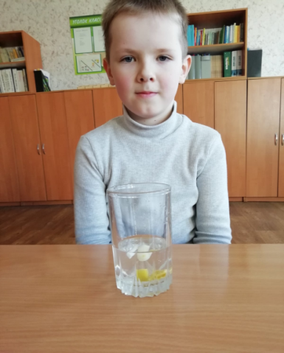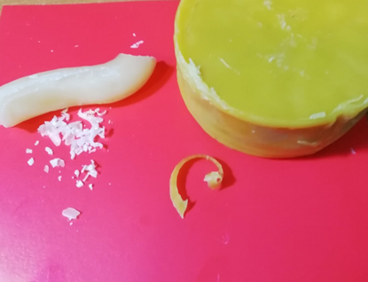

ПРИЛОЖЕНИЕ 18

Воск в хозяйстве

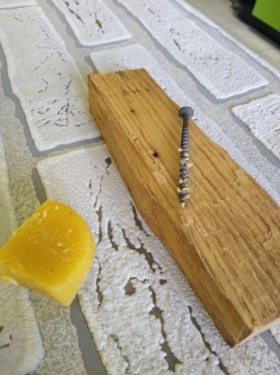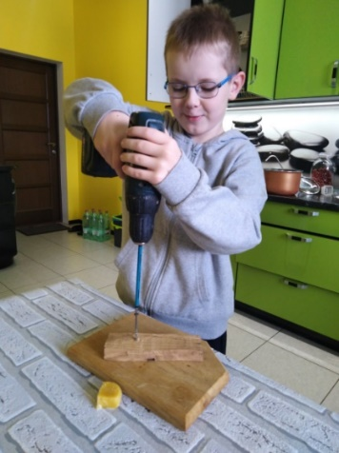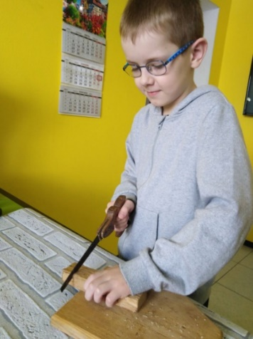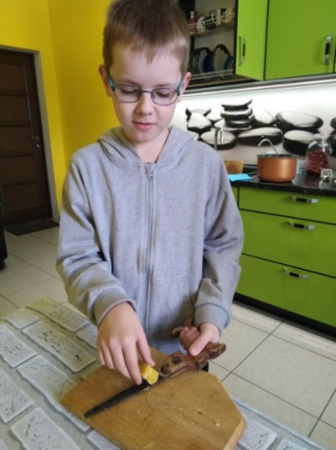

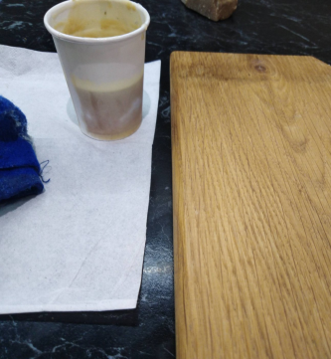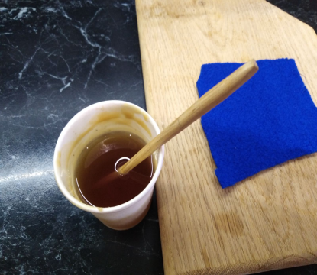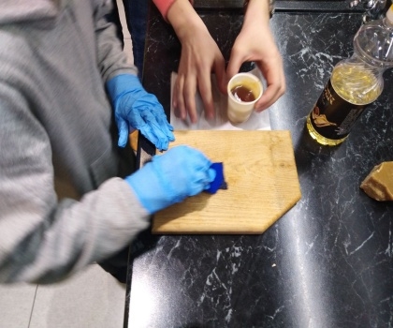

ПРИЛОЖЕНИЕ 19

Изготовление вощёной бумаги

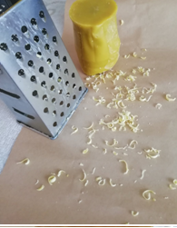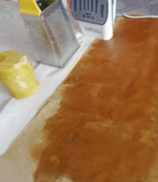

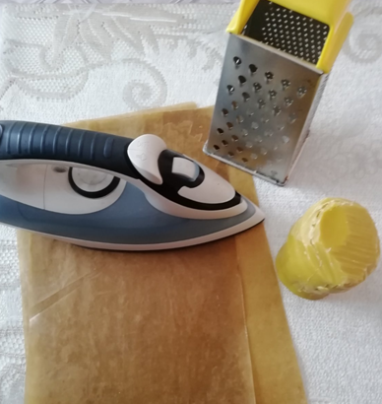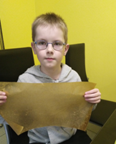

ПРИЛОЖЕНИЕ 20

Обработка воском замков и обуви

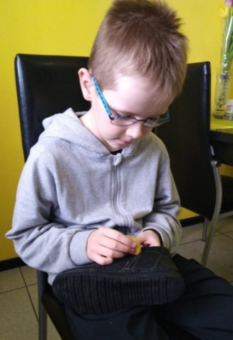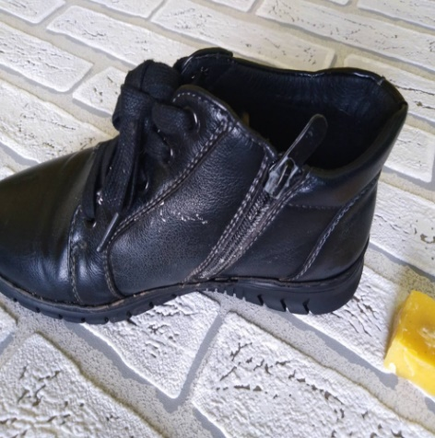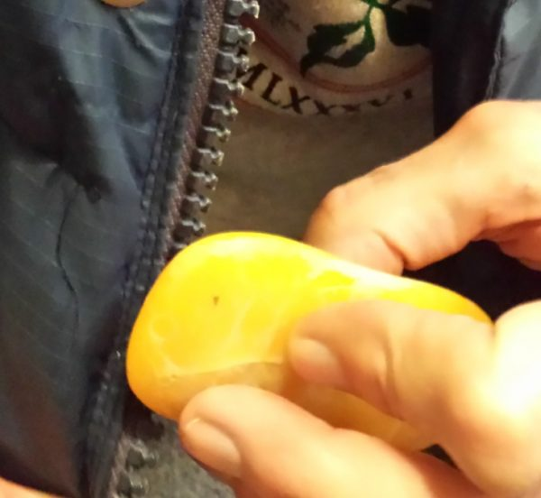

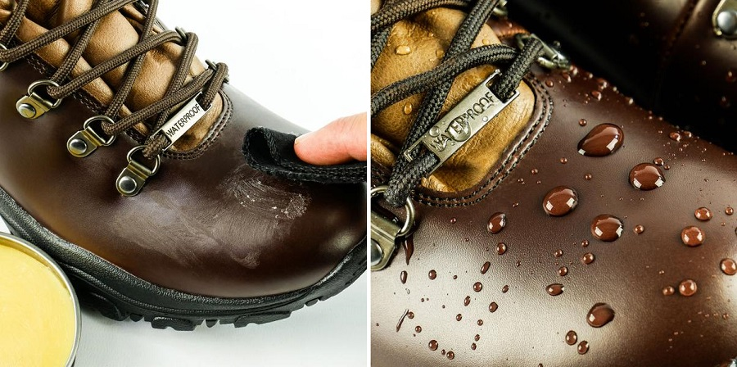
ПРИЛОЖЕНИЕ 21
Очистка утюга от нагара

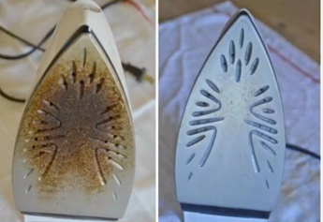

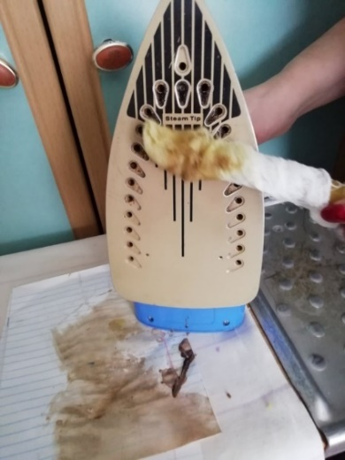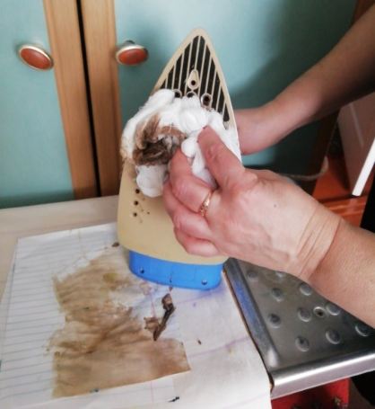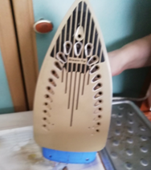
Очищает только свежий нагар

ПРИЛОЖЕНИЕ 22
Анкетирование
Вопросы | Да | Нет
1) Знаете ли вы откуда берётся воск? | 7 уч. (28%) | 18 уч. (72%)
2) Знаете ли вы разновидности воска? | 0 чел. | 25 уч. (100%)
3) Знаете ли вы, где применяется воск? | 10 уч. (40%) | 15 уч. (60%)
4) Как вы считаете, воск приносит пользу или вред? | 21 уч. (84%) | 4 уч. (16%)

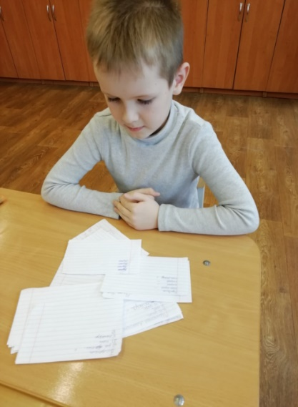

ПРИЛОЖЕНИЕ 23

Дощечка для письма

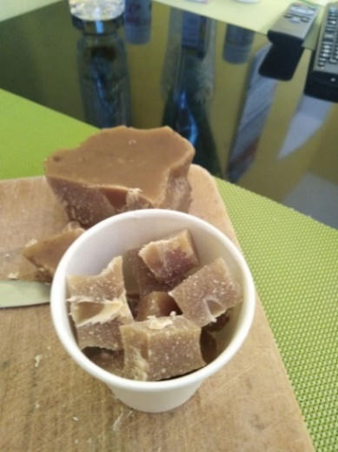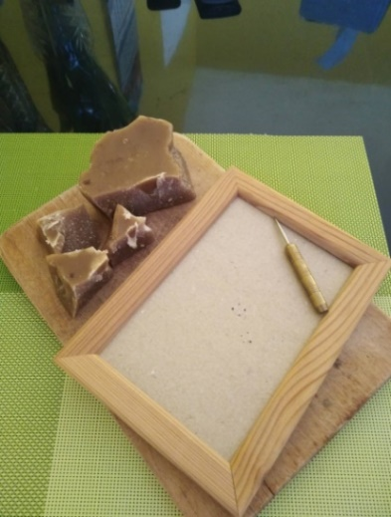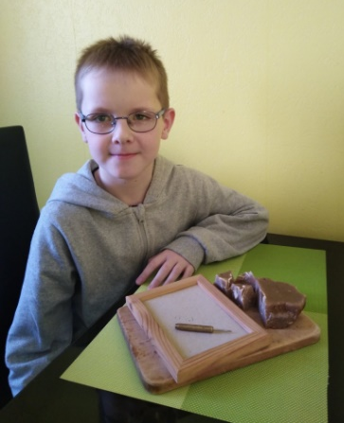

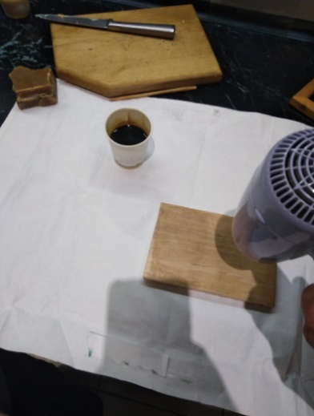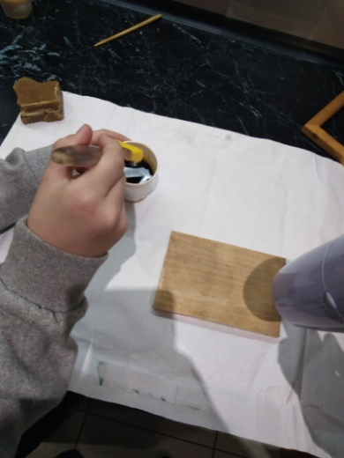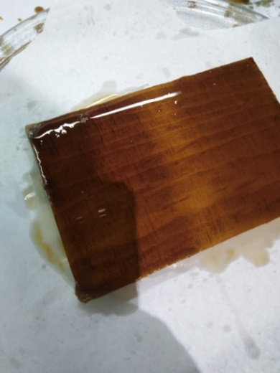

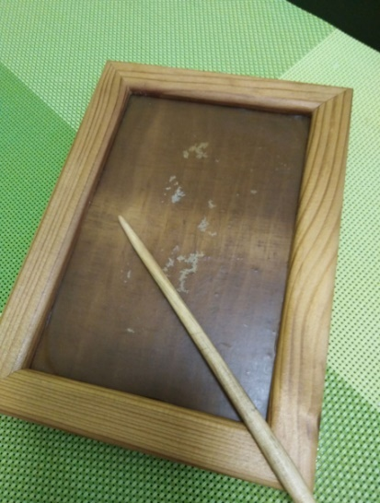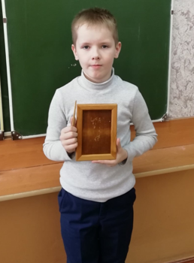

ИСПОЛЬЗОВАНИЕ ДВИЖКА UNITY 3D ДЛЯ СОЗДАНИЯ КОМПЬЮТЕРНОГО ПРИЛОЖЕНИЯ «ЧЕРЕЗ ВЕКА, ЧЕРЕЗ ГОДА – ПОМНИТЕ…»
Подготовил: Алетурович Евгений Артурович, X «Б» класс
Руководитель: Шелевер Людмила Владиславовна, учитель информатики

Введение
Компьютер является одним из современных средств обучения, обладающим уникальными возможностями, сочетая в себе функции телевизора, книг, калькулятора и даже учителя. В наше время знакомство детей с компьютером происходит уже в детском саду, используя развивающие компьютерные игры.
Меня, как и многих людей, интересуют различные компьютерные и мобильные приложения. На определённом этапе мне захотелось попробовать создать собственную компьютерную игру. Как же создаются компьютерные игры, возможно ли самостоятельно учащемуся, владеющему языками программирования на достаточном уровне, создать компьютерную игру, которая заинтересует сверстников. Данная тема важна и актуальна, так как большинство ребят проводит много времени за компьютером. Он является неотъемлемой частью их жизни и, возможно, многие из них хотели бы не просто работать с готовыми приложениями или играть в компьютерные игры, а создавать свои собственные, что способствовало бы не только развлечению, но и развитию мышления, фантазии, а в дальнейшем данное умение могло бы стать профессией. Для создания компьютерной игры использовалась среда разработки Unity.
Объектом исследования является среда разработки Unity и программирование на С #.
Предметом исследования является компьютерная игра «Через века, через года – помните», созданная на движке Unity, как дополнительное средство изучения программирования.
Гипотеза: можно ли, не владея на высоком уровне языками программирования, создать компьютерное (мобильное) приложение.
Цель: создание сетевой игры для двух и более человек, раскрывающей суть историко-культурного наследия Беларуси посредством среды разработки Unity.
Цель и гипотеза исследования определили постановку следующих задач:
- изучить и проанализировать специальную литературу по теме исследования;
- изучить требования, предъявляемые к компьютерным играм;
- разработать макет компьютерной игры;
- научиться писать коды для объектов Unity;
- апробировать созданную компьютерную игру для мобильной платформы;
- апробация и тестирование компьютерной игры.
Методы исследования: теоретический анализ литературы и источников сети Интернет по изучаемой теме, анализ и сравнение программ для разработки компьютерных (мобильных) игр, моделирование сюжета игры, анализ и обобщение полученных результатов.
Практическая значимость работы состоит в том, что выводы и рекомендации, полученные в ходе создания игры, могут быть использованы при совершенствовании методов обучения программированию, а созданная компьютерная игра использоваться на уроках и внеклассных мероприятиях, посвященных истории родного края.

ГЛАВА 1. ПОИСКОВЫЙ ЭТАП
1.1. Анкетирование учащихся и изучение спроса педагогов
Когда было принято решение создать собственную компьютерную игру, то первый вопрос, на который нужно было найти ответ, был вопрос о том, что это будет за игра, о чём. В школе среди учащихся было проведено анкетирование, в результате которого выяснилось, что различные компьютерные приложения для обучения используют 70% учащихся, в компьютерные игры играют 100% учащихся, для развития познавательного интереса используют различные компьютерные и мобильные приложения 86% учащихся (см. рис. 1.), умеют сами создавать компьютерные приложения, игры только 1 человек, что составляет 3,80% . (см. рис. 2).

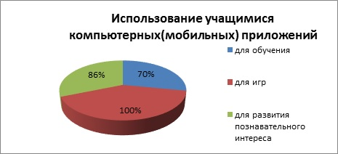
Рисунок 1. Использование учащимися компьютерных (мобильных) приложений

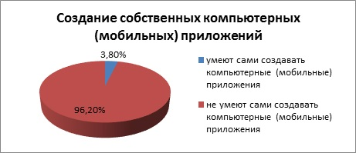
Рисунок 2. Создание собственных компьютерных (мобильных) приложений

По результатам анкетирования было решено создать обучающую сетевую игру, в котором будут прослеживаться одновременно и обучающий момент, и игровой момент. Далее необходимо было выбрать направление и тему проекта. Изучив и проанализировав спрос на электронные средства обучения педагогов школы (где элемент игры приветствуется на уроке), мы решили создать игру, которую можно будет использовать на внеклассных мероприятиях.

ГЛАВА 2. СРЕДА РАЗРАБОТКИ Unity: ОПИСАНИЕ, ХАРАКТЕРИСТИКИ, ФУНКЦИОНАЛЬНОСТЬ
2.1. Особенности создания образовательных проектов посредством среды разработки Unity
Для создания интерактивного краеведческого приложения выбрана среда разработки Unity [4]. Unity – это центральный программный компонент игр и других интерактивных приложениях с графикой, которую можно обрабатывать в реальном времени. Он обеспечивает основные технологии, дает возможность игре или приложению запускаться на разных платформах, упрощает разработку. Unity имеет: кроссплатформенность, движок визуализации, звук, физический движок, управление памятью и многопоточность, систему скриптов, сетевой код, анимацию, возможность создавать интернет- приложения, сценарии на С#, JS, Boo, Drag&Drop, импорт, возможность совместной разработки, встроенную поддержку сети.
Движок полностью связан со средой разработки, что позволяет прямо в редакторе испытывать проект. Писать код можно на трех языках.
Созданные с помощью Unity игры и приложения работают в операционных системах Windows, OS X, Android, iOS, Linux и др., а также на игровых приставках Wii, PlayStation 3 и Xbox 360. Приложения, созданные с помощью Unity, поддерживают DirectX и OpenGL.
С помощью Unity можно создавать видеоигры любых жанров. Этот движок очень удобен при развертывании в мобильной среде, выглядит и действует там практически так же, как и в редакторе. Разработчику дается возможность легко импортировать текстуры, модели и звуки. Для текстур поддерживаются все популярные форматы изображений. Новейшие дополнения среды — компоненты «UI» и «Layout», обеспечивающие создание мощных и масштабируемых графических пользовательских интерфейсов. Существует очень основательная документация по каждому из них. Unity примерно втрое быстрее развертывается на устройстве. Кроме того, в Unity гораздо быстрее компилируется код.
Unity поддерживает языки C# и UnityScript. C# — это объектно- ориентированный язык программирования, разработанный компанией - Microsoft в 1998-2001 годах. Язык разрабатывался для платформы Microsoft.NET Framework.
При использовании управляемого языка вроде C#, программист не обязан использовать указатели (pointers), компилирование происходит быстро. В Unity нет системы визуального скриптования, и чтобы использовать что-то подобное, разработчик вынужден покупать сторонние дополнения вроде Playmaker.
В Unity также присутствует более продвинутый метод цветовой коррекции, использующий буфер глубины и дополнительную градиентную карту, чтобы степень цветовой коррекции зависела от удаленности объектов от камеры.При реализации программного модуля цветовой коррекции изображения с использованием средств OpenGL для обеспечения всех функций, предусмотренных проектом необходимо наличие специального общесистемного программного обеспечения Microsoft Word 2010 и GLEW(кроссплатформенной библиотеки на C/C++).
Unity поддерживает физику ткани и твёрдых тел. В редакторе есть система наследования объектов; объекты дочерние будут повторять все изменения, родительского объекта.
Звуки, текстуры, модели и скрипты можно конвертировать в формат
.unityassets и передавать другим разработчикам, или выкладывать в свободный доступ. Этот же формат используется в магазине Unity Store, в котором у разработчиков есть возможность бесплатно и за деньги выкладывать в общий доступ различные материалы, которые могут пригодиться при создании приложения.

ГЛАВА 3. ТЕХНОЛОГИЧЕСКИЙ ЭТАП ВЫПОЛНЕНИЯ ПРОЕКТА
Важнейший фактор проектирования приложения, это пользовательский интерфейс. Надо не только продумать сценарий использования, но и просчитать, удобен ли тот или иной элемент. Компьютерная игра не должна доставлять дискомфорта пользователю и окружающим его людям.
3.1. Разработка интерфейса и логики компьютерной игры
Главное меню позволяет организовать выбор игры: одиночная игра или мультиплеер (см. рис. 3).
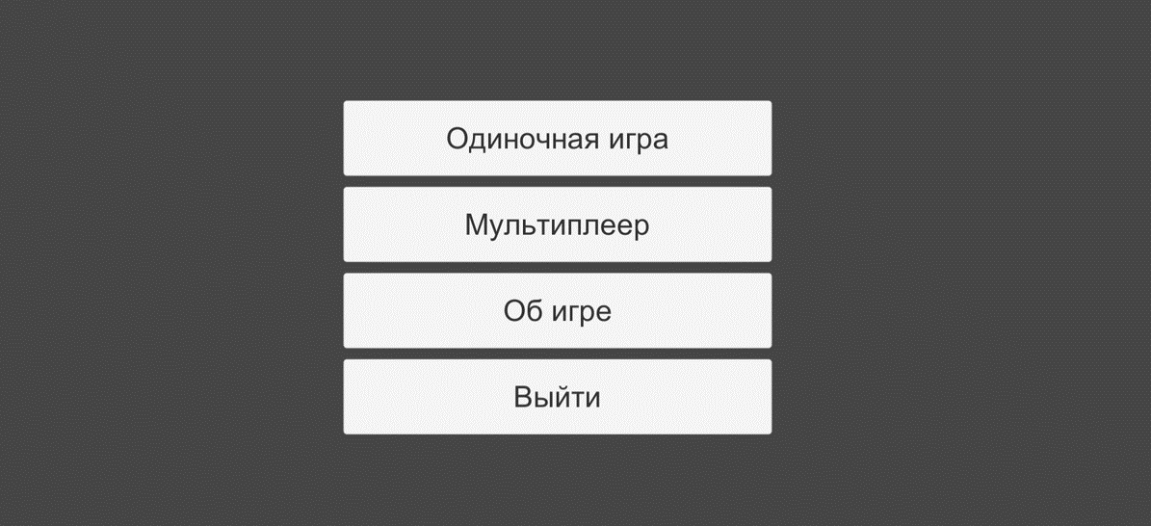
Рисунок 3. Главное меню

При выборе одиночной игры одним из участников будет бот. Организован также выбор уровня игры: помним прошлое, ценим настоящее; а зори здесь тихие… (см. рис 4).

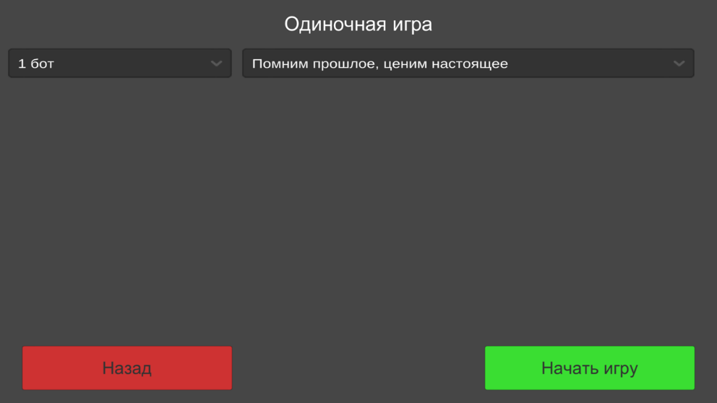

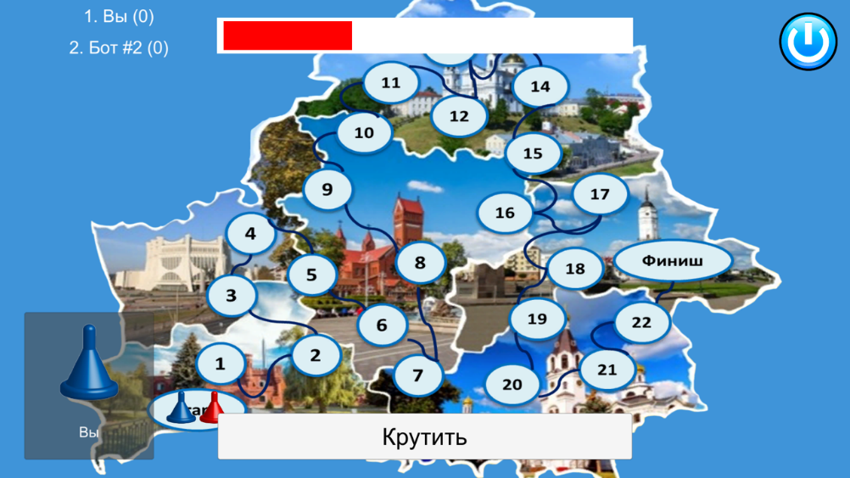
Рисунок 4. Одиночная игра

Для начала игры в режиме мультиплеер организатору необходимо создать комнату, к которой присоединяются оставшиеся игроки под своими никнеймами. После чего организатор сетевой игры начинает игру (см. рис. 5).
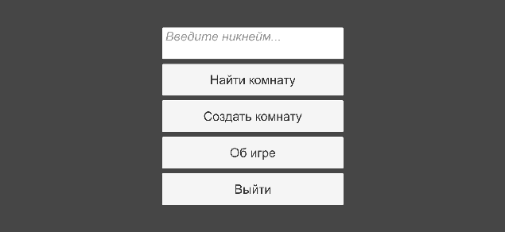


Рисунок 5. Стартовый экран приложения

Далее броском кубика определяется, какое количество шагов должен совершить на игровом поле участник, правильно ответивший на предложенный вопрос, в случае неправильного ответа участник перемещается на один ход назад (см. рис 6).

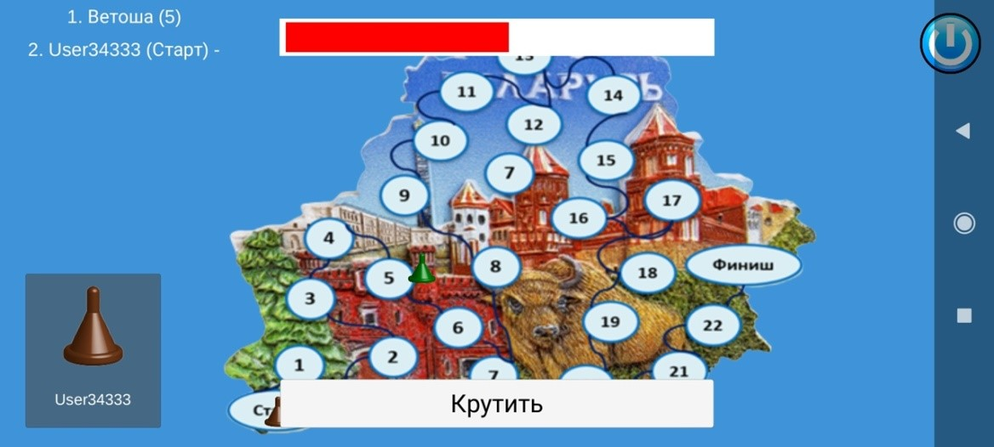

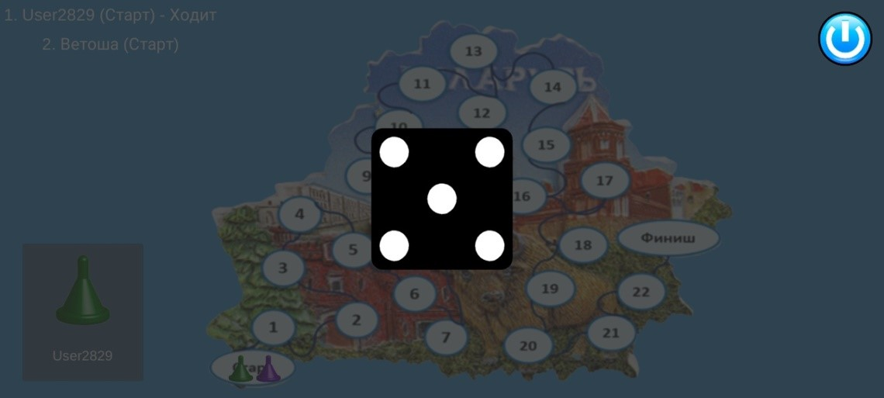
Рисунок 6. I этап игры

Затем участник видит на экране вопрос, на который ему необходимо ввести в строке ввода ответ, подтверждение ввода фиксируется нажатием кнопки отправить (см. рис 7).
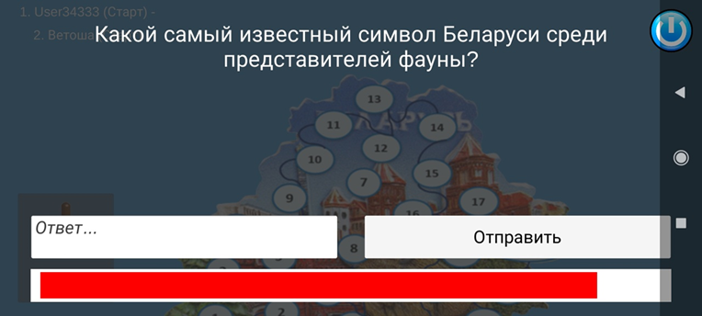
Рисунок 7. II этап игры

При правильном ответе на вопрос фишка участника перемещается на указанное количество шагов, в случае неправильного ответа фишка участника перемещается на один ход назад (см. рис 8).

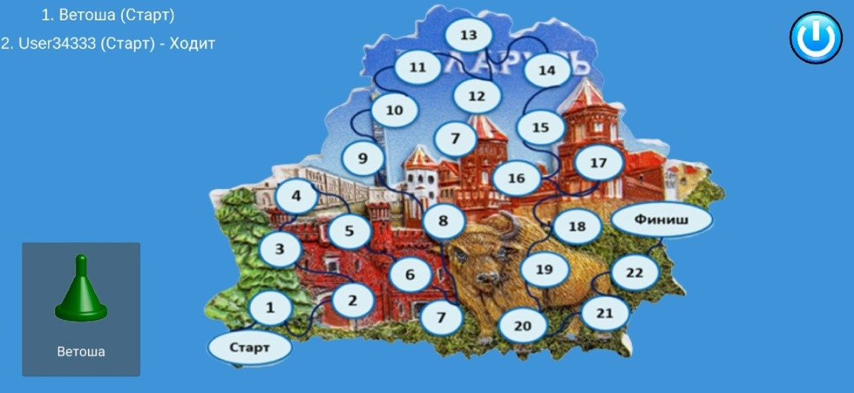

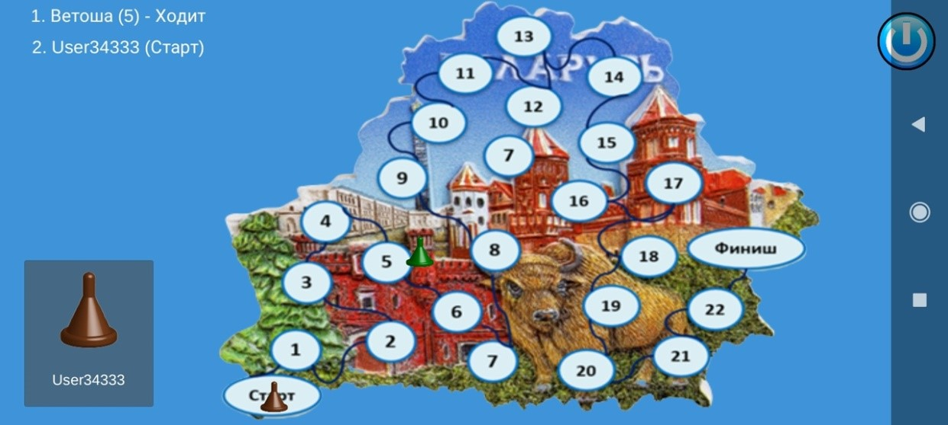
Рисунок 8. III этап игры

Игра продолжается до тех пор, пока все, кроме одного участника, не достигнут финиша.

ГЛАВА 4. ТЕСТИРОВАНИЕ КОМПЬЮТЕРНОЙ ИГРЫ
«ЧЕРЕЗ ВЕКА, ЧЕРЕЗ ГОДА – ПОМНИТЕ…»
Произведем тестирование в несколько этапов.
Первый этап – это модульное тестирование. Проверяем на исправность работы каждый скрипт приложения. Если все скрипты исправны, то переходим к следующему этапу.
Второй этап - функциональное тестирование. Тестируем отдельные функции компьютерной игры «Через века, через года – помните…».
Третий этап - тестирование инсталляции. Это тестирование уже непосредственно процесса установки игры на различные устройства и отслеживание исправной работы на этих устройствах.
Результаты модульного тестирования - каждый модуль (скрипт) тестировался отдельно. Работоспособность модулей корректна.
Результаты функционального тестирования - каждая функция тестировалась согласно функциональным требованиям компьютерной игры «Через века, через года – помните…». Все функции работают исправно (см. таблица 1).
Функция | Результат
Отправить | При вводе правильного ответа на вопрос фишка участника перемещается вперёд на указанное на кубике количество шагов. Работает корректно.
Отправить | Когда ответ неверный, фишка участника перемещается на один ход назад. Работает корректно.
Выбор темы | При выборе разных уровней, в самой игре появляются вопросы, соответствующие данным уровням. Работает корректно.
Выход из игры | Кнопка выхода из игры выполняет свою функцию.
Начать игру | Кнопка перехода на игровую сцену выполняет свою функцию.
Возврат | Кнопка возврата на предыдущую страницу выполняет свою функцию. Работает корректно.
Появление объектов | Объекты появляются при нажатии на них, как предусматривалось изначально. Работает корректно.
Таблица 1. Результаты тестирования
Тестирование и установка производились на компьютерах с операционной системой Windows, а также на смартфонах, которые имеют технические характеристики, удовлетворяющие минимальным требованиям Redmi Note9 и Samsung Galaxy M01. На каждом из устройств приложение работало корректно, установка и удаление не вызвала проблем. С объектами можно было взаимодействовать и они отображались правильно.

ЗАКЛЮЧЕНИЕ
Таким образом, в процессе разработки компьютерной игры нами была исследована среда программирования Unity и в ней создана игра «Через века, через года – помните…». Для написания скриптов использовался язык С#. Было проведено исследование компонентов программной среды, которые использовались при создании игры, в результате чего стало ясно как реализовать смену нескольких групп объектов в одном окне, как организовать работу со списками, как работать с кнопками и полями для ввода текста. Задания в приложении соответствуют возрастной категории пользователей и являются простыми для восприятия детей.
Как и любой другой продукт, разработанную игру можно улучшать, вводя новые функции и расширяя работу уже существующих.
Результат нашей работы позволит многим учащимся самоутвердиться в роли начинающего программиста, расширить навыки составления программ.
Данный проект может использоваться на внеклассных мероприятиях, классных и информационных часах в школе, для организации самостоятельной работы учащихся, а также для развития познавательного интереса пользователей.
По результатам тестирования был сделан вывод, что компьютерная игра удовлетворяет поставленным функциональным требованиям и работает корректно.

СПИСОК ИСПОЛЬЗОВАННЫХ ИСТОЧНИКОВ
- Unity Documentation [Электронный ресурс]. – Режим доступа: http://docs.unity3d.com/ScriptReference/AudioSource.h.. – Дата доступа: 11.09.2022.
- Бабичев, Н.В. Роль и значение интерактивных наглядных пособий в системе современного образования/ Бабичев Н.В. [и др.]// [Электронный ресурс] Режим доступа: http://e-drofa.ru/aboutnavigator/40/ – Дата доступа: 14.07.2022.
- Географические названия мира: Топонимический словарь. Редколлегия: Р.А. Агеева. Издано: 2-е изд., редакция — Русские словари, 2002. – 435 с.
- Герасимов В. Unity 3.x Scripting. – Packt Publishing, 2011.
- Джесси, Шелл. Искусство геймдизайна / Ш. Джесс– Москва, Hаука. – 2015. – 435 с.
- Память. Лида и Лидский район: Исторически-документальные хроники городов и районов Беларуси»// В.Г. Баранов, Г.К. Киселев, М.У. Малец, Б.В. Ульянка. – Минск. – 2004. – 566 с.
- Язев Ю. Обзор: сравниваем топ-6 лучших игровых движков для программиста// Хакер – 2019 - №213.; URL: https://xakep.ru/2016/10/17/top6- game-engines/ (дата обращения: 20.05.2022).

ПРИЛОЖЕНИЕ A
Cкрипт главного меню
using UnityEngine;
using UnityEngine.UI;
using Photon.Pun;
using System.Collections.Generic;
using Photon.Realtime;
using UnityEngine.SceneManagement;
using TMPro;

namespace Ecoland
{
public class MainMenuController : MonoBehaviourPunCallbacks
{
public static MainMenuController instance;

[SerializeField] private string gameVersion = "Beta";

[SerializeField] private Button joinButton;
[SerializeField] private Button createButton;
[SerializeField] private Button onlineButton;

[SerializeField] private InputField nickName;
[SerializeField] private TMP_Dropdown mapOnline;
[SerializeField] private TMP_Dropdown mapOffline;
[SerializeField] private TMP_Dropdown botsCount;

public InputField roomNameInput;
[SerializeField] private Text roomNameText;
[SerializeField] private Animation roomInfoText;
[SerializeField] private GameObject startGameButton;
[SerializeField] private GameObject mapDropDown;

[SerializeField] private Transform roomList;
[SerializeField] private Transform playerList;
[SerializeField] private GameObject roomListButton;
[SerializeField] private GameObject playerListText;

private void Start()
{
instance = this;
joinButton.interactable = false;
createButton.interactable = false;

GameInfo.mapTitle = Resources.Load<Map>("ScriptableObjects/Maps/Level 1").folderName;
GameInfo.botsCount = 2;

nickName.text = PlayerPrefs.HasKey("Nick") ? PlayerPrefs.GetString("Nick") : "User" + Random.Range(1000, 100000);

PhotonNetwork.AutomaticallySyncScene = true;
PhotonNetwork.GameVersion = gameVersion;
PhotonNetwork.Disconnect();
PhotonNetwork.ConnectUsingSettings();
MenuManager.instance.OpenMenu("Loading");
}

public void OnMapChangedOnline()
{
GameInfo.mapTitle = Resources.Load<Map>("ScriptableObjects/Maps/Level " + (mapOnline.value + 1)).folderName;
}

public void OnMapChangedOffline()
{
GameInfo.mapTitle = Resources.Load<Map>("ScriptableObjects/Maps/Level " + (mapOffline.value + 1)).folderName;
}

public void OnBotsCountChanged()
{
GameInfo.botsCount = botsCount.value + 2;
}

ПРИЛОЖЕНИЕ B
Cкрипт панели с вопросами
using UnityEngine;
using UnityEngine.UI;

namespace Ecoland
{
public class QuestionPanel : MonoBehaviour
{
private const float startAnsweringTime = 60f;

[SerializeField] private InputField answerInputField;
[SerializeField] private Text questionText;
private Animation _animation;
private Question _question;
private Chip _chip;
private int _diceSide;
[SerializeField] private RoundsManager roundsManager;
[SerializeField] private Image answeringProgressBar;
private float _answeringTime;

private void Start()
{
_animation = GetComponent<Animation>();
}

public void SetQuestion(Question question, Chip chip, int diceSide)
{
_animation.Play("QuestionPanelTurnOn");
_question = question;
_chip = chip;
_diceSide = diceSide;

_answeringTime = startAnsweringTime;
answerInputField.text = "";
questionText.text = question.question;
}

public void CheckAnswer()
{
_animation.Play("QuestionPanelTurnOff");
if (answerInputField.text.ToLower() == _question.answer.ToLower())
_chip.Move(_diceSide);
else
_chip.Move(-1);
_chip.SwitchTurning(false);
_diceSide = 0;
_question = null;
CameraMovement.Blocked = false;
roundsManager.NextRound();
}

public void StopAnswering()
{
if (_question != null)
{
_animation.Play("QuestionPanelTurnOff");
_chip.SwitchTurning(false);
_diceSide = 0;
_question = null;
}
}

private void Update()
{
if (_question == null)
return;

_answeringTime -= Time.deltaTime;
answeringProgressBar.fillAmount = _answeringTime / startAnsweringTime;
if (_answeringTime <= 0f)
CheckAnswer();
}
}
}

ПРИЛОЖЕНИЕ C
Главный скрипт логики игры
using System.Collections.Generic;
using System.Linq;
using Photon.Pun;
using Photon.Realtime;
using Unity.Mathematics;
using UnityEngine;
using UnityEngine.SceneManagement;

namespace Ecoland
{
public class RoundsManager : MonoBehaviourPunCallbacks
{
[SerializeField] private List<Chip> players = new List<Chip>();
private int _moveIndex = -1;
[SerializeField] private Chip player;
[SerializeField] private Dice dicePanel;
[SerializeField] private QuestionPanel questionPanel;
[SerializeField] private Indicators indicators;
[SerializeField] private TopTable topTable;

public static bool gameOver;

private void Start()
{
PhotonNetwork.Instantiate(player.name, Vector3.zero, quaternion.identity);
}

public void NextRound()
{
if (!PhotonNetwork.LocalPlayer.IsMasterClient)
{
photonView.RPC("NextRoundRPC", RpcTarget.MasterClient);
return;
}

if (_moveIndex == players.Count - 1)
_moveIndex = 0;
else
_moveIndex++;
if (players.FindAll(p => !p.Finished).Count <= 1)
{
photonView.RPC("GameOver", RpcTarget.All);
return;
}
if (players[_moveIndex].Finished)
{
NextRound();
return;
}

photonView.RPC("UpdateDiceRollingTimeRPC", RpcTarget.All, players[_moveIndex].photonView.ViewID);
}

public void InitPlayers(List<Chip> chips)
{
players = chips;
if (PhotonNetwork.LocalPlayer.IsMasterClient)
NextRound();
}

public void LeaveRoom()
{
PhotonNetwork.LeaveRoom();
}

public override void OnLeftRoom()
{
SceneManager.LoadScene(0);
}

public override void OnPlayerLeftRoom(Player otherPlayer)
{
topTable.RemoveAllNullablePlayers();
photonView.RPC("StopCurrentRoundRPC", RpcTarget.All);
photonView.RPC("GameOver", RpcTarget.All);
}

[PunRPC]
private void GameOver()
{
gameOver = true;
topTable.UpdateTableFromAllPlayers();
topTable.GetComponent<Animation>().Play();
indicators.TurnOffQuitGameButton();
CameraMovement.Blocked = true;
}

[PunRPC]
private void StopCurrentRoundRPC()
{
dicePanel.StopRolling();
questionPanel.StopAnswering();
indicators.TurnOffIndicators();
CameraMovement.Blocked = false;
}

[PunRPC]
private void NextRoundRPC()
{
NextRound();
}

[PunRPC]
private void UpdateDiceRollingTimeRPC(int id)
{
Chip player = FindObjectsOfType<Chip>().ToList().Find(c => c.photonView.IsMine);
if (id != player.photonView.ViewID)
return;

player.SwitchTurning(true);
indicators.UpdateDiceRollingTime();
}
}
}

ПРИЛОЖЕНИЕ D

Промежуточные этапы создания компьютерного приложения
«Через века, через года – помните…»









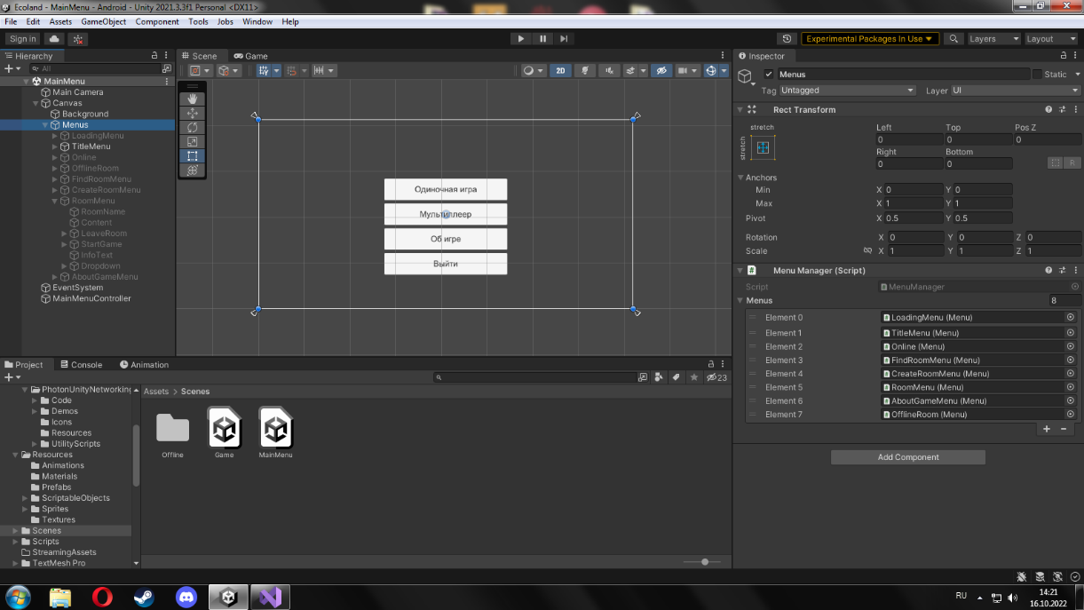

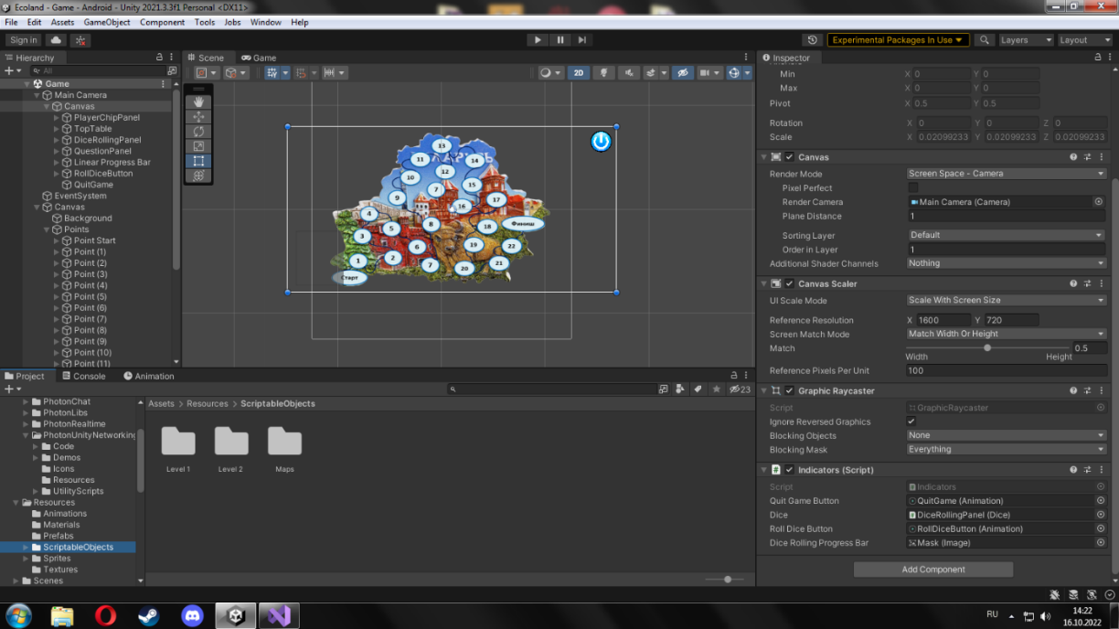

АРХИТЕКТУРА ЛИДЫ ПЕРВОЙ ПОЛОВИНЫ XX В.
Подготовил: Морфлюк Владислав Андреевич, XI «Б» класс
Руководитель: Соколовский Вадим Марьянович, учитель истории

ВВЕДЕНИЕ
В настоящее время довольно широко и разносторонне изучена тема архитектуры Беларуси XX в. Вместе с этим, наблюдается недостаток изученности её отдельных аспектов, одним из которых является тема архитектуры межвоенного периода Западной Беларуси. Сама тема начала рассматриваться отечественными исследователями относительно недавно, чему есть весомые причины. С польской стороны до недавнего времени тема межвоенной архитектуры «бывших восточных воеводств» также рассматривалась слабо: по идеологическим соображениям и ввиду удаленности для польских исследователей белорусских образцов.
В особенности, мало затронута в современной литературе тема изучения строительства на региональном уровне. Вышесказанная информация определяет актуальность проблемы исследования в отношении города Лиды.
Новизна данной работы заключается в том, что на основе исторических источников по данной тематике были выведены новые данные об отдельных зданиях в Лиде.
Гипотезой данного исследования является утвердившееся мнение о негативном влиянии полонизации на развитие белорусских земель, однако в области архитектуры все было не столь однозначно, что и показано в данной работе.
Объект исследования: архитектура Лиды первой половины XX в.
Предмет исследования: политика российских и польских властей в области архитектуры (градостроительство).
Цель исследования: обосновать и систематизировать старые и выделить новые данные о архитектуре стиля функционализма на территории Лиды в 1920-30 х гг.
Цель исследования определила постановку следующих задач:
- Изучить проблемы в историографии данной темы.
- Рассмотреть условия создания колонии государственных зданий.
- Описать строительство в городе после завершения кризиса.
- Исследовать строительство гимназии Кароля Ходкевича.
- Изучить историю возникновения почты на территории Лиды
Методы исследования: сбор, изучение, анализ, обобщение экспериментального и теоретического материала.
Для данного исследования был использован широкий список источников. Список включает в себя книги, данные интернет-ресурсов, монографии, а также, научные статьи.
Базовыми источниками для написания данной работы явились:
Книга Михаила Пшчулковского «Современные Кресы. Архитектура на восточных землях Второй Речи Посполитой 1921-1939», а также диссертация Евгения Морозова «Стили и направления в белорусской архитектуре 1920-1930-х гг.». Также использовались научные статьи по данной теме.
Также активно использовались архивные материалы, полученные в Лидском филиале РУП «Гродненское агентство по государственной регистрации и земельному кадастру».
Таким образом, работа на тему «Архитектура Лиды первой половины XX в.» является актуальным исследованием с четко поставленной целью, для достижения которой была задействована специализированная база источников.

ГЛАВА 1. ПРОБЛЕМЫ В ИСТОРИОГРАФИИ
Тема архитектуры достаточно популярна и изучена в мировой исторической научной литературе. Однако именно межвоенный период до сих пор имеет пробелы в историографии, а говорить о достаточной изученности темы на региональном уровне и вовсе не приходится. Корнем данной проблемы является отношение власти в СССР к буржуазной Польше, которую советское руководство считало своим кровным врагом. Следовательно, работы на тему архитектуры, ее развития в Западной Беларуси, а также на другие темы, посвящённые позитивным моментам нахождения белорусских земель не в составе БССР, были фактически под запретом. Следовательно, проблема развития городов на территории Западной Беларуси, а уж тем более на территории Лидского района попала ещё в более сжатые рамки.
Начиная с 90-х. гг. XX в. перед исследователями на тему функционализма в архитектуре встала, задача устранить образовавшийся пробел в исторической науке.
В XXI веке ситуация постепенно стала меняться к лучшему, как в Беларуси, так и в Польше. В нашей стране можно назвать, по крайней мере, двух историков-искусствоведов, которые плотно занимаются изучением межвоенной архитектуры, это Алла Камрук и Евгений Морозов. Камрук в 2007 году выпустила книгу – «Архитектура Беларуси ХХ – начала ХХI вв.», в которой, пожалуй, впервые в белорусской научной практике были рассмотрены особенности межвоенной архитектуры западных областей страны. Евгений Морозов в том же 2007 году защитил кандидатскую на тему: «Стили и направления в белорусской архитектуре 1920-1930-х гг.», где сравнил польскую и советскую архитектурные школы, рассмотрел их особенности и отметил определенное сходство художественных подходов. Эти работы заложили основы для дальнейшего изучения архитектурного наследия межвоенного периода в Беларуси. Работа Леаніда Лаўрэша «Шпацыры па старой Лідзе» – кладезь данных о нашем городе, периодах развития и упадка его архитектуры в XVIII-XX вв. Огромное количество фотографий дают возможность совершать виртуальные экскурсии по нашему городу столетней давности.
Среди польских исследователей следует отметить работы доцента Академии изобразительных искусств в Гданьске Михаила Пшчулковского (польск. Michał Pszczółkowski). Он – автор ряда статей, посвященных межвоенной польской архитектуре, в том числе и зданиям, которые возводились на территории запада Беларуси. В 2016 году вышла книга Пшчулковского «Kresy nowoczesne. Architektura na ziemiach wschodnich II Rzeczypospolitej 1921-1939» («Современные Кресы. Архитектура на восточных землях Второй Речи Посполитой 1921-1939»), в которой подробно рассматриваются 70 архитектурных объектов указанного периода, расположенных ныне в Беларуси, Украине и Литве, а также осуществлен анализ архитектурных стилей и направлений во Второй Речи Посполитой того времени. Во вступлении к книге Пшчулковский приводит обзор экономического, политического и национального состояния «восточных воеводств» в межвоенный период: «Кресы» представляются в нем как обширные территории со слабо развитой инфраструктурой.
Пополнениями историографии изучения зданий и сооружений на территории Беларуси и отдельных её регионов служат отдельные статьи, которые начали публиковаться сначала в различных научных журналах, а потом и в сети. И тут следует отметить развитие интернета, который позволил расширить область изучения рассматриваемой проблемы, ведь многие исследователи могут теперь без труда найти интересующие их аспекты в изучении темы архитектуры в Лидском районе.
Материалы, полученные в Лидском филиале РУП «Гродненское агентство по государственной регистрации и земельному кадастру» позволили найти годы постройки сооружений, объем выполненных работ и планы зданий.
Следует отметить тот факт, что материал по изучению рассматриваемой темы, накопившийся за последнее время зачастую имеет разобщенный характер и стоит задача его систематизации.
В особенности выделяются интернет – материалы, размещенные в сети на сайте http//pawet.net. Интернет – источники стали важной частью материалов для написания работы. Высокий уровень компетенций авторов позволил активно задействовать данные, находящиеся в открытом доступе.
Таким образом, исследование в Лидском районе в отечественной историографии фактически не проводилось, и связано это напрямую с идеологическими вопросами в руководстве СССР. Данный факт негативно сказался на историографии изучения проблематики в Лидском районе. Однако постсоветский период принёс в изучение темы межвоенной архитектуры в Лидском районе существенные плоды, накопился некоторый научный материал.

ГЛАВА 2. АРХИТЕКТУРА ЛИДЫ НАЧАЛА XX В.
2.1. КОЛОНИЯ ГОСУДАРСТВЕННЫХ ДОМОВ
Страшный пожар 7 октября 1891 года уничтожил почти всю центральную часть города – 444 дома и около 600 нежилых построек, в том числе ратуша, жилые постройки были полностью утрачены [7, с. 304]. Однако это привело к строительству в городе новых каменных домов. Например, в 1912 году был построен дом на улице Фабричная, 6. В 1909 году было построено здание лидской типографии на улице Ленинская, 23. В тот же период возникло здание на улице Ленинская, 48, где сейчас размещается «Лідская газета» [7, с. 89]. Лида являлась западной окраиной России, поэтому здесь были построены военные городки и аэродром (Приложение 14). Частые пожары, а также упор Российской империи на строительстве военных объектов привёл к тому, что зданий российского периода истории в нашем городе крайне мало (Приложение 15).
Польская администрация получила в свое распоряжение полуразрушенный город: и Первая мировая, и советско-польская война оставили на Лиде свой отпечаток. Комфортабельного жилья для переезжавших сюда на службу чиновников категорически не хватало, в связи, с чем Министерство финансов Польши выделило средства на строительство в городе так называемый «колонии урядников» – квартала домов для его руководства. Строительство квартала продолжилось в 1930-е годы.
Общая подготовка строительства колоний домов началась с 1923 г. 28 мая 1924 года Министерство финансов начало финансирование этот проект. Сразу начали разрабатываться архитектурные проекты будущих домов для чиновников. К участию в акции были привлечены архитекторы из Варшавы и других городов Польши. Архитектором давалось заказ на разработку типовых домов для застройки, ситуационных планов, поручался надзор за осуществлением проектов. Среди требований к архитекторам было и такое, чтобы новые колонии гармонично сочетались с местными застройками и соответствовали современному уровню урбанистики. Проектировались кладке увеличенной толщины, приспособленные для более холодного климата.
Для строительства колоний государственных домов в Лиде была куплена площадь за городом, на так называемом «выгона». Надо сказать, несколько слов об этом территории. «Выгоном» в Лиде с XIX в. называлась заболоченная территория, примыкающей к речке Каменки общей площадью 345 десятин (377 гектаров), которая использовалась как пастбище для скота и лошадей горожан. С середины 1920-х гг. «Выгон» был осушен и на его территории вырос новый район, которым жители города очень гордились. Здесь кроме колонии государственных домов для чиновников были построены кирпичные здания больницы (1921-1923), школ № 1 и № 2 имени Нарутовича (1926-1929), государственная гимназия имени Кароля Ходкевича (1930), почтамт (1939 г.), стадион. Часть города между парком и стадионом в 1930-е гг. носила название «Великая Лида» (Wielka Lida) [4, с. 46] (Приложение 9).
За все время в Лиде было построено 7 домов общим объемом 6 135,22 m³ [3, с. 23.].
Общая стоимость колонии государственных домов в Лиде составил 162 000 злотых. Выделение денег происходило по кварталам [10].
Колония государственных домов в Лиде, как и в других городах Западной Беларуси, была построена в сжатые сроки: «Работы велись с американской скоростью» [9].
В Лиде были построены два дома «на две семьи» по проекту архитектора Зигмунта Тарасина (Zugmunt Tarasin) [2, с. 41]. Один из них на улице Черняховского 5. В здании присутствует подвальное помещение площадью 36 м² [11]. До наших времен дожил лишь один домов, после капитального ремонта и внутренней перестройки в нем сейчас заходится редакция Лидского радио и телевидения (Приложение 4).
Почти без повреждений сохранился дом «на четыре семьи», построенный по проекту архитектора Теодора Бурше (Teodor Bursze). Однотипные лидскому дома «на четыре семьи» были построены дома в Пинске, Луцке и Ровно [2, с. 49.]. Этот дом и сейчас приятно впечатляет своим видом и четко выделяется из «серых» двухэтажных домиков советской застройки 1950-60-х годов. Располагается на улице А. Мицкевича 3. Двухэтажное здание построено уже в 1936 г. В здании присутствует одна лестничная клетка. Под зданием находится подвальное помещение [11] (Приложение 3).
Были построены три двухэтажных дома «на шесть семей» по проекту инженера-архитектора Стефана Томаровича (Stefan Tomorowicz). С ситуационного плана видно, что двор этих домов был разделен на 6 площадок под сад-огород для жителей дома [3, с. 85] (Приложение 2).
В г. Лида на улице Комсомольская 14 в 1927 году завершилось строительство здания, до сих пор выполняющего общественные функции. Стены сделаны из кирпича. С 1944 по 2004 год в нем располагалось Управление сельского хозяйства, а с 2004 года находится Управление по труду и социальной защите [11].
На современной улице Замковая 3 было построено жилое двухэтажное здание, в абсолютной близости от Лидского замка. Сооружение было возведено в 1926 г. В здании присутствует одна лестничная клетка [11].
На улице Замковая 7 также было построено жилое двухэтажное здание. Сооружение было возведено в 1926 г. В здании присутствует одна лестничная клетка. Стены сделаны из брусчатки, облицованной кирпичом. Сейчас там располагается «Лидский историко-художественный музей» [11] (Приложение 17).
Таким образом, застройка велась в центральной части города, в том числе в непосредственной близости от главной достопримечательности Лиды, а именно Лидского замка. Вместе с тем здания соразмерны своему месту в городе и активно используются в туристических целях по сей день. Благодаря этому удалось благоустроить часть города. Здания, построенные в те годы, до сих пор украшают Лиду.

ГЛАВА 3. АРХИТЕКТУРА 1930-Х ГОДОВ В ЛИДЕ
3.1. ПОСЛЕ КРИЗИСНОЕ СТРОИТЕЛЬСТВО В ГОРОДЕ
24 октября 1929 году на Нью-Йоркской фондовой бирже произошел крах. Этот день получил название «Чёрный четверг». За считанные дни экономика США рухнула, а следом за ней упала и вся мировая экономика. Начинается мировой экономический кризис, последствия которого будут оказывать негативное влияние на экономику всех капиталистических стран на протяжении всех 1930-х годов. В истории США этот период известен как эпоха «Великой депрессии».
Столь глобальные перемены не могли не затронуть и межвоенную Польшу. Экономика упала почти на треть и возможности по финансированию из государственного бюджета строительства в Западной Беларуси резко сократились. Поэтому в начале 1930-х годов в Лиде было построено фактически лишь несколько зданий, однако уже в середине десятилетия начинается настоящий строительный бум, завершившийся лишь в связи с началом Второй мировой войны.
Строительство квартала государственных домов продолжилось в 1930-е годы. Дом лидскаго старосты построен в модном в то время «Закопанском стиле», автор проекта инженер-архитектор Ежи Бэйл (Jerzy Beill). По этому же проекту строились дома для старост в Барановичах, Дрогичине, Глубоком, Несвиже, Новогрудке, Слониме, Столбцах, Воложине [8]. Известно, что как минимум в Воложине и Глубоком эти дома сохранились и не были перестроены, как в Лиде. По проекту Ежи Бэйла построена политехника в Гданьске, гимназия имени Стефана Батория в Варшаве (1925) и, что существенно для лидчан, государственная гимназия имени Кароля Ходкевича в Лиде, здание которой и сейчас украшает наш город.
После перепланировки и перестройки в начале 1980-х гг., до неузнаваемости исказив вид «дома старосты», в нем разместился городской ЗАГС (Приложение 1).
На улице 7 ноября 3, существует дом с датой «1930» на фронтоне, что весьма примечательно, так как подобных зданий в городе практически нет.
На проспекте Победы, 14, 16 и 18 в 1935 году было построено несколько зданий. Это жилые дома. Например, здание на проспекте Победы, 18 имеет площадь застройки 230 м², строительный объем составил 847 м³. В здании присутствует одна лестничная клетка. Вокруг располагались фруктовые сады. Здание же на проспекте Победы 16 имеет площадь застройки 140 м², строительный объем составил 455 м³, общий объем застройки 874 м³. (Приложение № 11). В 1939 году по соседству появился дом по проспекту Победы, 14. Примечательно, что данный дом имеет внушительный огород в центральной части города площадью 309 м² [11] (Приложение 11). На проспекте Победы, 4 была также возведена пожарная часть. По адресу улица Победы, 44 возвели нынешний военный комиссариат Лидского района и психонаркологический диспансер на улице Кирова, 16.
Застройка города распространялась и на нынешнюю улицу Советская. Четырехэтажное здание с номером 27 совершенно выделяется из всего, что построено польскими властями в нашем городе. Оно абсолютно неотличимо от пристроенной к нему, так называемой «хрущевки». Однако построено из кирпича и не относится к периоду индустриального домостроения. Здесь, на современной улице Советская, 32 в 1936 году был построен жилой трехэтажный дом, в шаговой доступности от ОАО «Лидское пиво». В здании присутствует две лестничные клетки. Также имеется подвальное помещение [11] (Приложение 7).
Целый ансамбль небольших, но ухоженных зданий получил город на улице 7 ноября. Дома были жилыми, строились для польских чиновников (Приложение 15). Здание на улице 7 ноября, 2 было введено в эксплуатацию в 1936 году. Площадь застройки 106 м², строительный объем 360 м³. Рядом с домом находится небольшой придомовый участок земли. Само сооружение получило пристройку уже в независимой Беларуси [11]. Жилой дом на улице 7 ноября, 4 построен в 1939 году. Площадь застройки составила 231 м², строительный объем здания 1193 м³. Стены сделаны из кирпича. Соседний жилой дом на улице 7 ноября, 5 также построен в 1939 году. Стены так же, как и у соседей, сделаны из кирпича. Крышу сделали из черепицы [11] (Приложение 13).
Невероятно, однако часть районной поликлиники, по адресу улица Кирова 19, где сейчас находится станция переливания крови, также была построена в межвоенный период. Годом постройки является 1938 год. Здание насчитывает 3 этажа. Строительный объем достиг впечатляющих 23428 м³. Не все знают, но ниже первого этажа располагается подвальное помещение площадью 138 м² [11].
Нельзя забыть еще о здании на улице П. Морозова, 17А, построенном в 1939 г. Сооружение с самого начала нацеливалось на общественное использование, однако начало войны спутало все планы. Здание является трехэтажным, общая площадь с кирпичным цокольным этажом достигает 1265 м² [11]. Находится в микрорайоне Слобода в относительной близости от железнодорожного вокзала. В послевоенные годы рядом была пристроена средняя школа № 10 и может показаться, что два объекта являются одним целым, что, конечно, не так. Сегодня здесь располагается Лидский районный центр туризма и краеведения (Приложение 12).
Подводя итоги периода строительства в Лиде в 1930-е годы, можно сделать вывод, что польское государство начало активно вкладывать средства в наш город в последние предвоенные годы, несмотря тяжелое финансовое положение. Здания, построенные в тот период, украсили город и активно используются по своему прямому назначению по сей день, что показывает правильно выбранные ориентиры в строительстве жилых и общественных зданий.
3.2. ГИМНАЗИЯ КАРОЛЯ ХОДКЕВИЧА
В начале 1920-х годов, как государственная, была восстановлена Лидская городская гимназия, она получила название – гимназия имени гетмана Кароля Ходкевича. Главным корпусом гимназии, был корпус по ул. 3-го Мая, в 1925 г. филиал располагался на одной из коротких и узких улочек, которые отходили от Сувальской и уже через несколько домов утыкались в ближнее болото. Был это тесный двухэтажный дом из кирпича. В классах небольшие парты стояли одна при одной. Проходы между ними были узкие, кафедра напирала на первую из скамеек. Учились здесь мужские классы от первого по пятый. Три старших – общие и женские классы располагались в так называемом главном корпусе. Таким образом, места не хватало, и строительство новой гимназии было необходимо.
Архитектурный проект новой гимназии был разработан варшавским архитектором Ежи Бэйли (Jerzy Beill). Рецензия на проект гимназии некоего «J.K.» с многочисленными чертежами напечатано в варшавском журнале «Архитектура и строительство» № 3 за 1925 г. Опираясь на эту рецензию мы можем представить, как видел себе гимназию Бэйли и сравнить планируемое с реальным зданием, которое и сегодня является украшением нашего города [8]. (Приложение 8).
Рецензия начинается с размышлений о роли школы в жизни человека: «Самыми приятными воспоминаниями человека нашего времени являются воспоминания о совсем беззаботных годах школьного детства. Эти воспоминания органично связаны с местом обучения, со школой. Стремление нашего времени вполне сознательно направлена на то, чтобы архитектура могла иметь, насколько это возможно, положительное влияние на душу ребенка» [9]. Отмечается, что характер здания школы влияет на памятные образы лет, проведенных здесь, и поэтому архитектура школы является одним из элементов обучения и воспитания современного человека.
Эти усилия отразились в желании придать зданию школы достаточно простые формы, как возможно более большие внутренние пространства и по возможности сократить использование темного цвета, который оказывает негативное влияние на детей.
В связи с тем, что планируемая гимназия занимает только половину площади, площадь предназначена под строительство этой школы, планируется автором таким образом, чтобы существовала возможность дальнейшего развития комплекса школьных зданий и поэтому застройка полностью, имеет ярко выраженный характер городского квартала. Архитектор попытался придать комплекса школьных зданий вид, гармонизировать с перспективой окрестных улиц. Проект предусматривал возможность того, что на остальной части площади может быть гармонично построен второй здание гимназии, расположенный аналогично первому. Здания домов для преподавателей должны были строиться по периметру квартала и ограничивать со всех сторон перспективу школьных зданий, ажурные сады жилых зданий, спрятали бы дворы и хозяйственные постройки со стороны улицы.
Учебное трехэтажное здание было построено в 1930 г. Площадь застройки 1219 м², строительный объем 10179 м³. Здание целиком построено из кирпича, для кровли использовался шифер, который только начинали активно использовать в строительстве. В последующем, уже в советский период, здание было оценено в 356009 советских рублей [11] (Приложение 10).
Здание расположено согласно требованиям, того времени для школ. Оно отступает на достаточную глубину от дорог (что уменьшает воздействие шума от уличного движения), классы солнечные, сориентированы на восток или запад, коридоры, просторные и залитые светом, доступ к спортивной площадке очень хороший, гардероб разработан таким образом, чтобы исключить толчею, тренировочный зал, расположен в центре гимназии, близко к учебным классам [3, с. 172]. Простоту внутренних интерьеров оттеняют только главная лестница, рассчитанная на определенный архитектурный эффект и создание перспективы, романтические аркады в центральном дворе, не только украшали, но и защищали от ветров в холодную погоду, что позволяло молодым людям оставаться на открытом воздухе до поздней осени.
С северной стороны гимназии планировался большой двор, который должен был бы идти на север далеко за современную улицу Мицкевича, на территорию современного парка. Но, очевидно, если немного позже начали проектировать колонию государственных домов (дом старосты, современный ЗАГС, который стоит напротив гимназии, построенный так же по проекту Ежи Бэйли), то от желания иметь большой двор пришлось отказаться. Сюда же, на север, проектировался и монументальный главный вход гимназии. Учитывая необходимость экономии и отсутствие места на севере, при строительстве вовсе отказались от главного северного входа. Был реализован, сильно измененный проект, расторгнут главный северный вход с красивой монументальной лестницей на три этажа изнутри, поэтому лестничные марши сделаны в восточном и западном флангах северного корпуса, северный фасад имеет только окна, то есть присутствуют сильные изменения в общем виде. Боковые и полуденное фасады не поменялись, оценить изменения во внутреннем дворике трудно (Приложение 6).
Соответственно крупнейшей межвоенной новостройкой на улице Мицкевича стала огромная гимназия имени Яна Кароля Ходкевича, ныне занятая педагогическим колледжем. Этот масштабный объект, в образе которого сочетаются функционализм с национальным стилем, в принципе, одно из крупнейших «польских» зданий на территории всей Беларуси.
3.3. ЛИДСКАЯ ПОЧТА
Настоящей жемчужиной функционализма в нашем городе является здание почты. В середине 1930-х гг. почтовые высотки в стиле функционализма так же были построены в Гдыне, Быдгоще, в западноукраинских Луцке и западнобелорусской Лиде. Почтовые здания в Быдгоще и Луцке – родные почты в Лиде, но несмотря на то, что эти города в то время, как и сейчас имели большее количество населения чем Лида, лидская почта все же большая по размерам.
Вопреки городским легендам, здание был спроектирован в 1936 г. Вандой Баэрнер-Пшэвлоцкай (Wanda Boerner-Przewłocka), которая ранее спроектировала здание почты в г. Ивоничы и жилые дома коттеджного типа для работников почты в Варшаве. Вероятно, заказ на проектирование здания почты в Лиде архитектор получила через соответствующие контакты – ее дядя, Игнат Баэрнер в 1929-33 гг. был министром почт и телеграфов Польши [6, с. 14].
Со стороны зрения архитектуры здание почты состоит из кубических объемов с элементами, типичными для стиля Ле Карбюзье – первый этаж находится немного в глубине, что подчеркнуто более темным цветом и на первом плане виден конструкционные столбы. В главном объеме здания находился почтово-кассовый зал и боковой телеграфно-телефонная зал с общим вестибюлем. Вокруг почтово-кассового зала располагались помещения разных почтовых служб. Для работников почты имелись отдельные выходы со стороны и тыла здания. На вторых-четвертых этажах находились различные офисные помещения, а также телефонная и телеграфная станции, а в боковом крыле почты – квартиры. Даже более поздняя мозаика изнутри перекрытой сверху световыми окнами операционной зала, органично вписалась в интерьер здания. И самое главное – никакие ремонты не испортили здание Лидской почты.
Первое сообщение о начале строительства новой Лидской почты датируется августовском номером 1936 г. газеты «Курьер Виленский», в этом номере Дирекция почт и телеграфов Вильнюсского округа объявила публичные торги на строительство высотки Лидской почты, а через несколько месяцев, в декабре 1936 г., та же Дирекция объявила торги на выполнение работ по монтажу системы центрального отопления, канализации и водопровода [6, с. 16].
В январском номере 1937 г. газета «Курьер Виленский» в интереснейшей статье «Лида – город больших возможностей писал: Выгон – участок города, заросший кустарником и заболоченный, сейчас быстро застраивается. Еще в 1920. Здесь в болоте тонула животное, которую выводили сюда пастись, а тех людей, которые хотели пройти напрямик, ждал такой же участь» [1, с. 57].
Однако после урегулирования речки и мелиорации болота, здесь была построена колония домов для государственных чиновников, возникли красивые высотки школы и гимназии, началось строительство самого большого в Новогрудском воеводстве стадиона площадью 3,85 га с беговой дорожкой протяженностью в 500 м. Сюда же планировалось перенести городской рынок [3, с. 75].
Через несколько месяцев виленская пресса снова сообщила, что в 1936 г. началось строительство высотки новой почты в Лиде. Стройку планировалось закончить в 1937-38 г. К 1937 г. уже были построены два почтовых высотки в Вильнюсе, началось строительство новой почты в Барановичах общим объемом 13 000 м³ [5, с. 28]. Планировались новые здания почты в Гродно, Друскининкай, Щучине, Городее, Клецке и Молодечно.
Оживление в экономике, которое наблюдалось во второй половине 1930 г. способствовали развитию телефонных сетей в Лидском районе. За 1937 г. количество телефонных абонентов в Лидском районе выросла и достигла численности в 218 абонентов. Ежемесячный денежный оборот лидских телефонистов достиг 10 000 злотых [5, с. 29]. Все повреждения на линии ремонтировались не более чем за 4 часа, на телефонной станции работало 6 высококвалифицированных телефонисток.
В апреле 1937 г. заказчик стройки – Дирекция Почты и Телеграфа в Вильнюсе объявила торги на монтаж электрооборудования в новом здании Лидской почты.
Стройка высотки почты двигалось вперед. В мае 1937 года сообщалось: «В ближайшие месяцы в новом районе города возле гимназии возникнет вторая высотка стоимостью более миллиона злотых» (первый миллионник это здание гимназии) [3, с. 35]. Здесь были листовая почта, телеграф и телефон. В помещениях выше от первого этажа разместится персонал.
Почтамт был торжественно открыт в мае 1939 года, всего за четыре месяца до начала Второй мировой войны. Участок перед почтамтом даже заасфальтировали, что было невиданной роскошью по меркам второй половины 1930-х годов. Улица Мицкевича стала первой лидской улицей с асфальтом. Почтамт по-прежнему используется по своему прямому назначению, сохранил многие оригинальные архитектурные детали, и даже куда более поздняя мозаика 1980-х годов в операционном зале стала органичным элементом интерьера (Приложение 5).
Таким образом в конце 1930-х гг. в Лиде было построено здание современной почты, в которое польские власти вложили огромные деньги. Данный факт указывает на спланированное и систематизированное строительство на белорусских землях, так как почты строятся во многих городах, фактически по всей территории восточных воеводств.

ЗАКЛЮЧЕНИЕ
В результате проведенного исследования был изучена проблема строительства в Лидском районе в начале XX в. Здесь сохранился редкий для Беларуси по масштабам и качеству ансамбль межвоенной архитектуры, реликты той короткой эпохи, когда половина нашей страны входила в состав Второй Речи Посполитой. Были получены новые данные по изучению вопроса строительства определенных зданий Лиды. Цель исследования была достигнута в процессе решения поставленных задач.
Выполнение первой задачи позволило нам изучить историографию рассматриваемой проблемы. В результате был сделан вывод о том, что исследование стиля функционализма в Лидском районе в отечественной историографии фактически не проводилось, и связано это напрямую с идеологическими вопросами в руководстве СССР.
Выполнив вторую и третью задачи, удалось изучить новые данные по рассматриваемой проблеме. Так выяснилось, что вся лидская межвоенная архитектура достаточно четко локализована. Самые значительные ее образцы сконцентрированы вдоль улиц Мицкевича, Победы, Кирова, Замковой и их ближайших окрестностях. В городе был построен целый комплекс домов для местных чиновников, переезжавших в Лиду из Польши. В 1930-е годы в Лиде начинается настоящий строительный бум, завершившийся лишь в связи с началом Второй мировой войны.
Выполнение четвертой задачи дало нам понимания важности образования для всех стран, в том числе и для Польши, в состав которой в межвоенный период входил город Лида. Государство не скупилось тратить деньги на строительство школ, так как вложения средств в будущие поколения несомненно окупятся.
Выполнение пятой задачи позволило изучить здание местного почтамта, разобраться в истории его создания и в условиях финансирования польским государством. Был сделан вывод о том, что власти Второй Речи Посполитой (Польши) тратили огромные финансы на строительство зданий почтамтов не только в Лиде, но и многих других городах.
Таким образом, исследование на тему «Архитектура Лиды первой половины XX в.» позволило обосновать и систематизировать накопившиеся данные, по изучению архитектуры города Лида. Гипотеза, выдвинутая в самом начале исследования, полностью подтвердилась, так как город Лида активно развивался в данный период, несмотря на все негативные стороны, связанные с нахождением Западной Беларуси в составе Польши. Период активно строительства поделен на два этапа: начало XX века и 1930-е годы. В первый период частые пожары, упор Российской империи на строительстве военных объектов, а также разрушения Первой мировой войны привели к тому, что зданий российского периода истории в нашем городе крайне мало. Польское государство в данный период только приступало к застройке и инвестициям в Лиду. На рубеже десятилетий из-за мирового экономического кризиса в городе практически прекратились все строительные работы, но к концу изучаемого периода начинается настоящий строительный бум, остановленный лишь началом Второй мировой войны. Правда стоит отметить, что в составе Советской Беларуси наш город развивался еще быстрее, но не учитывать важность усилий, сделанных для будущих поколений, для нас с вами более столетия назад, было бы неправильно.

СПИСОК ИСПОЛЬЗОВАННЫХ ИСТОЧНИКОВ
1. Budowa pomieszczeń dla Korpusu Ochrony Pogranicza i domów dla urzędników państwowych w województwach wschodnich. Z. 1-5 – Warszawa., 1925. – 142 с.
2. Odziemkowski, Janusz. Lida 1920 / Janusz Odziemkowski. – Warszawa, 1994. – 185 с.
3. Пшчулковский М. «Современные Кресы. Архитектура на восточных землях Второй Речи Посполитой 1921-1939» – Варшава, 2009. – 319 с.
4. Морозов Е. «Стили и направления в белорусской архитектуре 1920-1930-х гг.» – Мн., 2007. – 87 с.
5. Камрук А. «Архитектура Беларуси ХХ – начала ХХI вв.» – Мн., – 2008. – 159 с.
6. Колосов Л. Почта в Лиде // Лидский летописец № 3-4 (27-28) – 2004. – 46 с.
7. Леанід Лаўрэш «Шпацыры па старой Лідзе» – Гродно., 2020. – 346 с.
8. Мемуары бывших жителей Лиды [Электронный ресурс] / Режим доступа: http://pawet.net/memoirs/sbor/Мемуары_бывших_жителей_Лиды.html. – Дата доступа: 07.10.2011.
9. Стиль функционализма в Лиде [Электронный ресурс] / Режим доступа: http://pawet.net/library/history/city_district/rart/gzf/Стыль_функцыяналізму_ў_Лідзе_да_1939_г.html. – Дата доступа: 21.05.2014.
10. Репортаж из Лиды: Самый польский город страны [Электронный ресурс] / Режим доступа: https://realt.onliner.by/2018/06/13/lida-3.html. – Дата доступа: 13.06.2018.
11. РУП «Гродненское агентство по государственной регистрации и земельному кадастру». Лидский филиал.

ПРИЛОЖЕНИЕ 1
Дом старосты (ЗАГС)
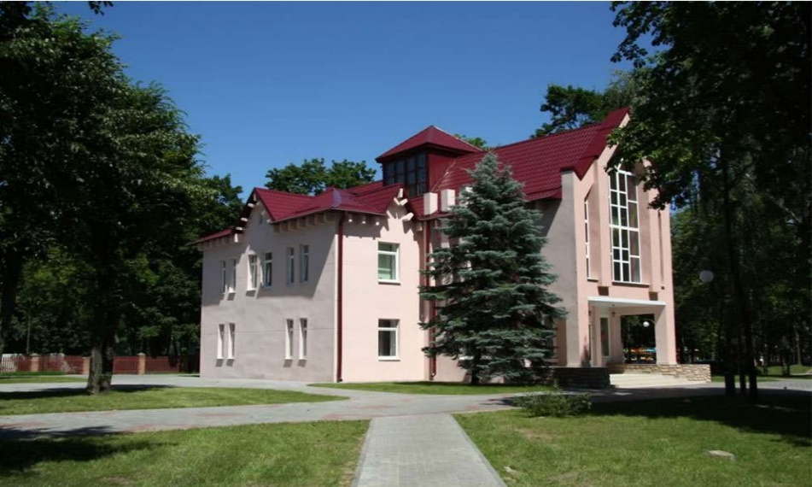

ПРИЛОЖЕНИЕ 2
Дом «на шесть семей»
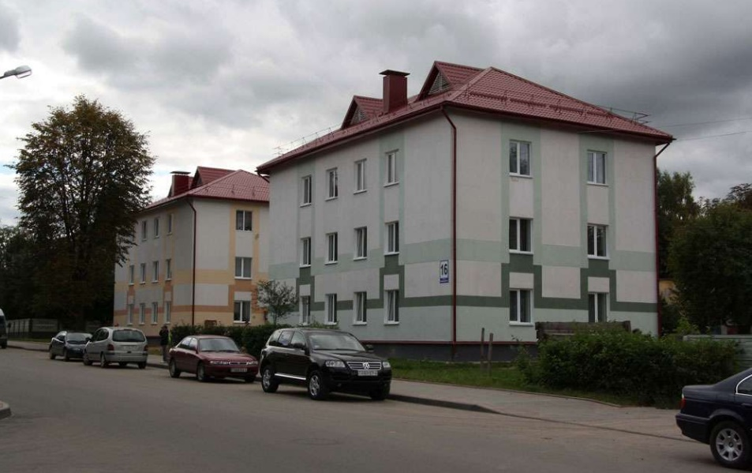

ПРИЛОЖЕНИЕ 3
Дом «на четыре семьи»
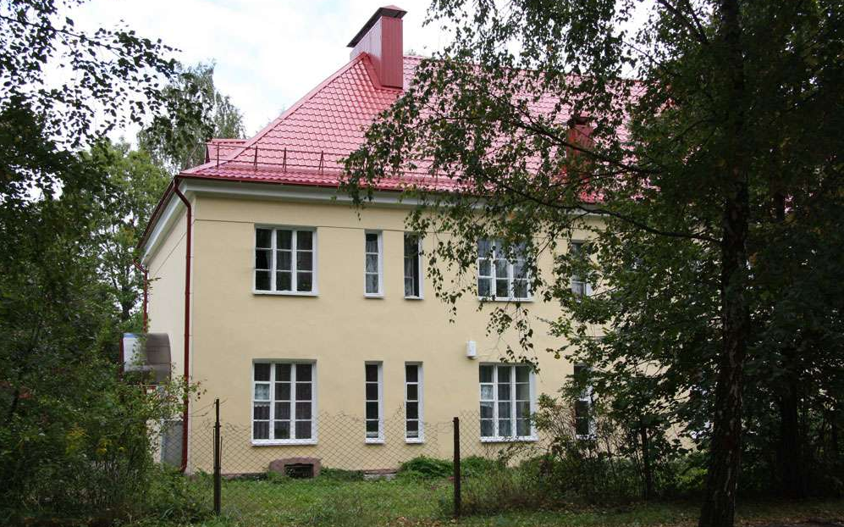

ПРИЛОЖЕНИЕ 4
Дом «на две семьи»
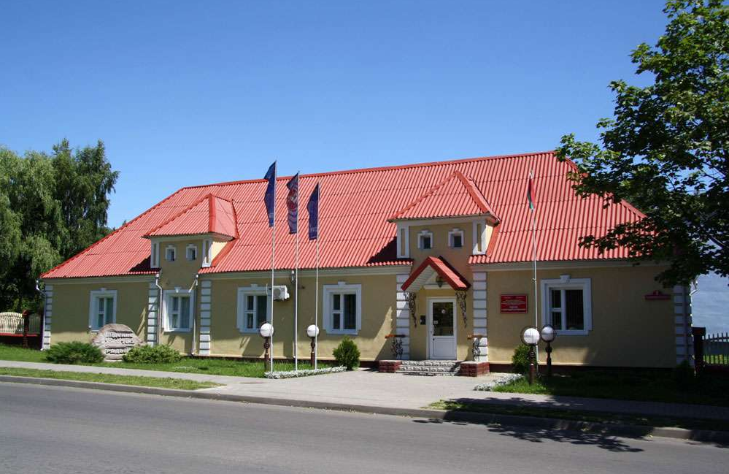
ПРИЛОЖЕНИЕ 5
Почтамт
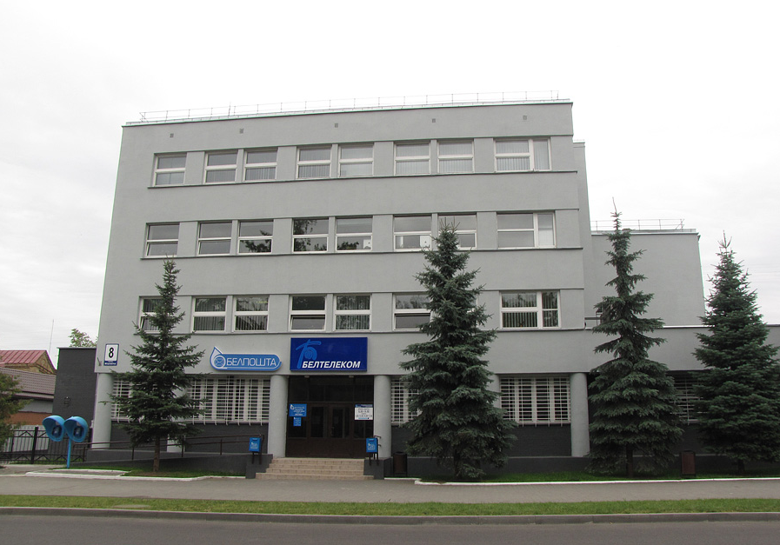

ПРИЛОЖЕНИЕ 6
Гимназия имени гетмана Кароля Ходкевича (Педагогический колледж)

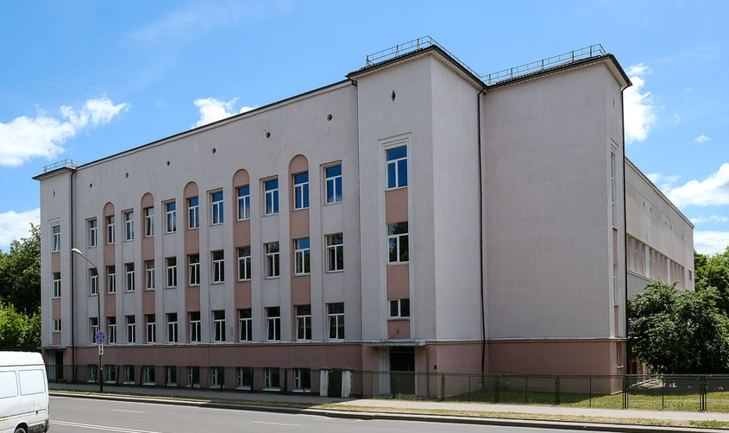

ПРИЛОЖЕНИЕ 7
Жилой дом по улице Советской, 27 (1936 г. и в наши дни)
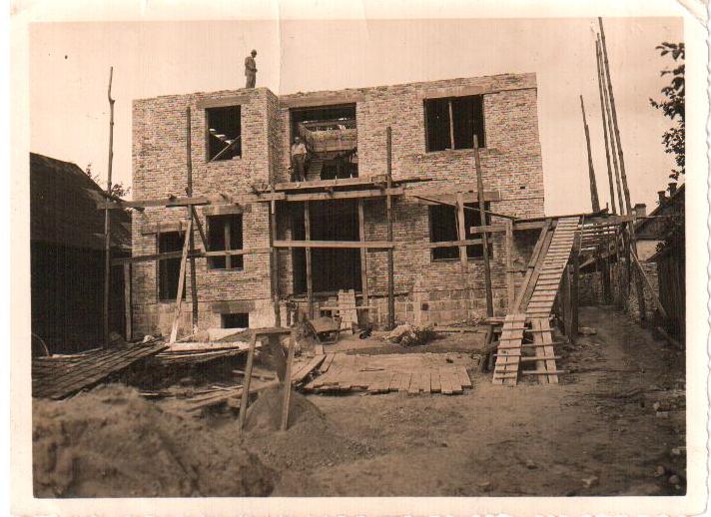
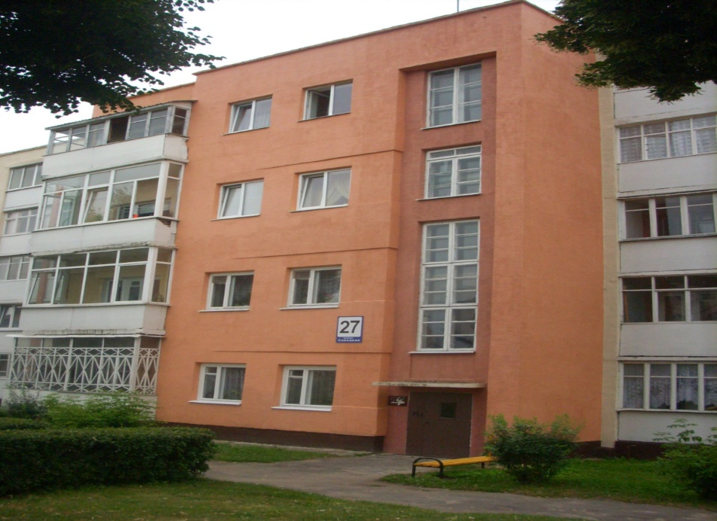

ПРИЛОЖЕНИЕ 8
Штандарт гимназии имени гетмана Кароля Ходкевича (Педагогический колледж)
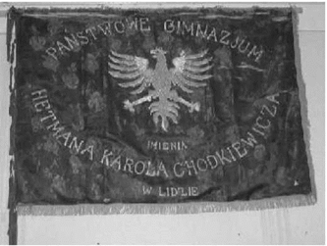

ПРИЛОЖЕНИЕ 9
План города 1937 г. Wygon – место активного строительства 1920-1930-х. гг.
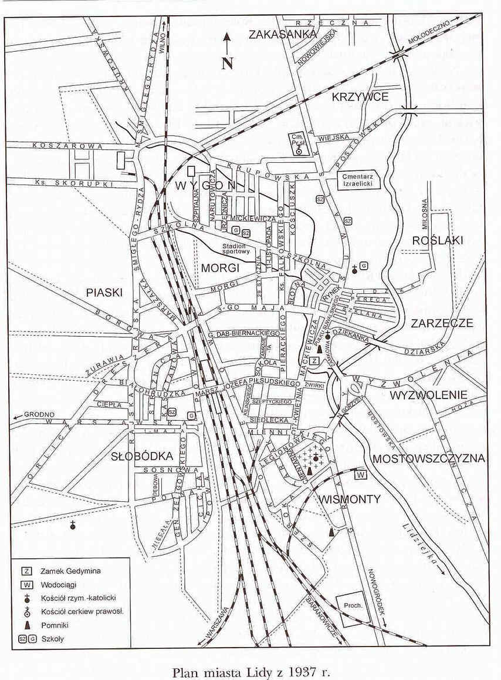
ПРИЛОЖЕНИЕ 10
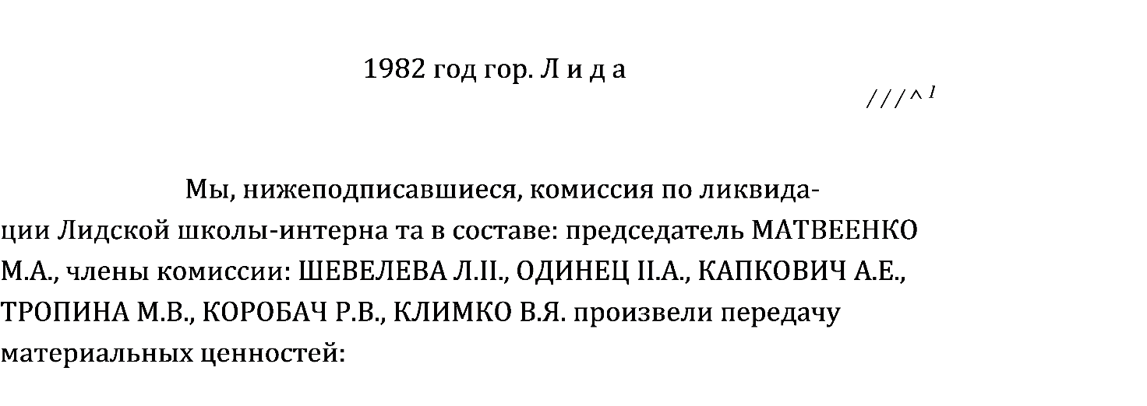
№№ 1 и !  2:2: { Наименование j | Год ввода экспл. | ! Объем, I  ! площадь ! | К-во | 1 Сумма !
I. Спальный корпус 3-й этаж, кирпич, фунд. -бутов-.-, крыша-шиферн о - | 1960г. | 671 м2; 6746 м3 | I | 135835р.
2. Учебное здание 3 этаж кирпичи.,кровля шиф. | ’1930г. | 1219 м2; 10179м | 3 I | 356009р.
3. Котельная-кирпичн., кровля-железная,пристройки -кирп. б)склад для топл.-кирп | 1960г.  • | 200 м2,900 м3  36 м2,м3  72 м2 ,270м3 | I | 24177р.
4. Сарай 6 Г -кирпичи., шиферн. | 1960г. | 84 м2 | I | 2505р.
5. Забор-столбы бетон., метал, сетка | 1960г. |  | I | 28329р.
б. Мостовая | 1960г. |  | I | 1103р.
7. Тротуар из бетонных плит | I960г. |  | I | 4748р.
8. Ворота металлич. | 1960г. |  | I | 266р.
9. Ворота металлич. | 1960г. |  | I | 374р.
10. Гараж-кирпичн., . кровля шиферн. | 1974г. | 96м2 | I | 869р.

ПРИЛОЖЕНИЕ 11

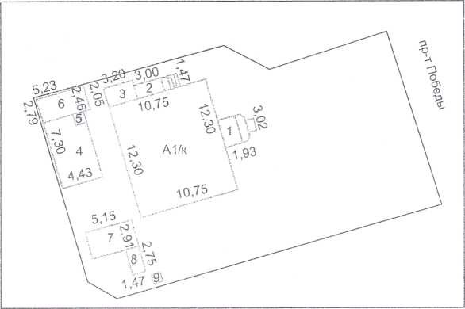

Лидский филиал РУП  Гродненекое агентство по государственной регистрации и земельному кадастру |  | Адрес: Республика Беларусь,  Гродненская область, Лидский р-н, г.Лида, пр-т Победы, 16.
 |  | Объект : жилой дом
 |  | Лист 1 Литер А1/к.
Схема расположения строений Масштаб 1:4'00
Составил |  |  | Таболич Т. А. | 20.02.2015 г.
Проверил |  |  | Августин Е. В | 20.02.2015 г

ПРИЛОЖЕНИЕ 12

РЕСПУБЛИКАНСКОЕ УНИТАРНОЕ ПРЕДПРИЯТИЕ
«Гродненское агентство по государственной регистрации и земельному кадастру»
Лидский филиал

231300 г.Лида, ул.Чапаева, д.20, тел/факс (01561) 25855. 22727, 28346

от 31.01.2011г.

Начальнику РУП «Гродненское областное агентство по государственной регистрации и земельному кадастру» Василевскому Ч.Ч.

Управление образования Лидского районного исполнительного комитета сообщает, что год ввода в эксплуатацию здания учебно-педагогического комплекса, расположенного по адресу: Гродненская обл., г.Лида, ул. П.Марозова, 17 - 1939 год.

Начальник управления образования Л.Г.Сонгин

Главный бухгалтер В.А.Коробчанская

ПРИЛОЖЕНИЕ 13
Лидский филиал РУП "Гродненское агентство по государственной регистрации и земельному кадастру"
Сооружения благоустройства
Республика Беларусь, Гродненская область, Лидский район, г.
Лида, ул. 7 Ноября, сооружения благоустройства к |  |  | зданию №5
Система координат: местная г. Лида
Составлен по состоянию на: 22 февраля 2017г.
Масштаб | Лист 2 | Листов 2 , | Стр.
1:500 | Инициалы, Фамилия | Подпись | Дата
Составил | Д.И. Ковза |  | ^28:02.2017
Изготовил | Д. И. Ковза |  | 128.02.2017
Проверил | Е. В. Августин |  | 28.02.2017

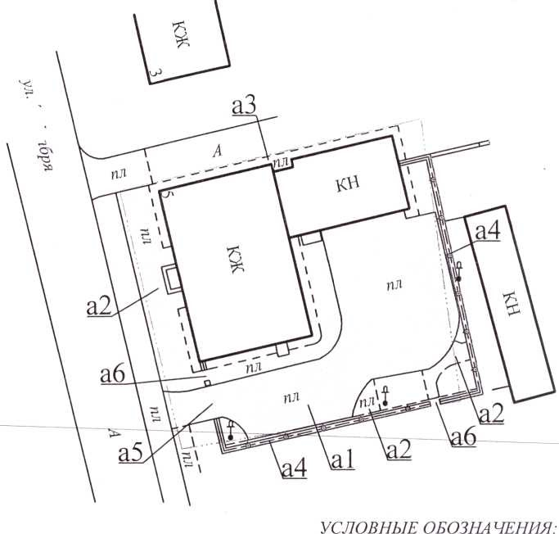

ПРИЛОЖЕНИЕ 14
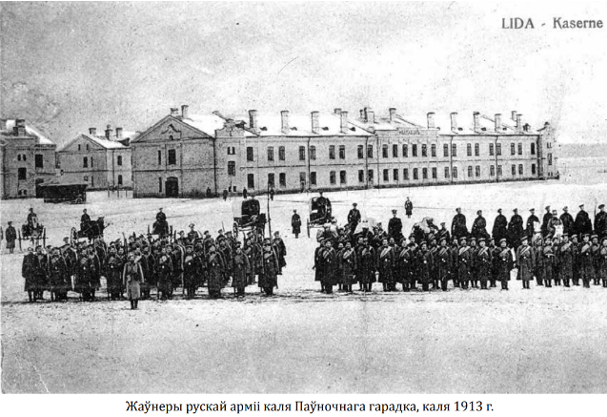

ПРИЛОЖЕНИЕ 15
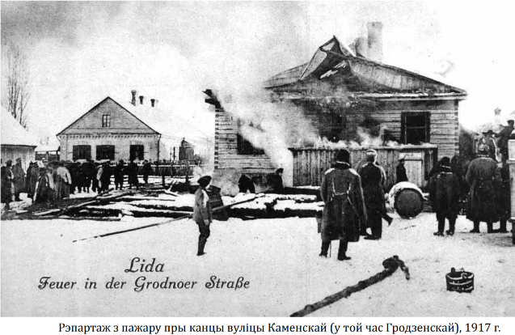

НАГРАДА МОЕГО ПРАДЕДА: МЕДАЛЬ «ЗА ВЗЯТИЕ КЁНИГСБЕРГА»
Подготовил: Субоч Тимофей Денисович, III «А» класс
Руководитель: Сягло Ирина Владимировна, учитель I ступени общего среднего образования

ВВЕДЕНИЕ
Каждый год 9 мая наша страна отмечает День Победы в Великой Отечественной войне. В этот день принято вспоминать подвиги наших предков, которые освободили свою землю от немецко-фашистских захватчиков. Для нашей семьи День Победы – это особенный праздник, так как мой прадед, Субоч Николай Иосифович, непосредственно приближал его, как мог (Приложение 1).
В этот день мы всегда собираемся в кругу семьи, чтобы почтить его память. Мы воспоминаем о том, каким испытаниям подвергался наш народ, не только во время тяжелых боев, но и в часы затишья. Самым трепетным для меня моментом всегда становится минута, когда прабабушка подходит к шифоньеру, аккуратно открывает скрипучую дверцу и дрожащими руками достаёт шкатулку с семейными драгоценностями. Да, да… Именно с драгоценностями. Это медали и ордена моего прадеда. Его награды бережно хранятся и чтутся в нашей семье, но, к сожалению, некоторые были утеряны. Мы очень дорого ценим память о прадедушке, гордимся его героической жизнью, которая золотыми буквами выгравирована на медалях и орденах. Я очень люблю рассматривать эти награды. И мне стало интересно, почему иногда вручается орден, а иногда медаль? Чем орден отличается от медали, ведь никаких внешних отличий не видно?
Среди наград есть одна, которая больше всего заинтересовала меня – это медаль «За взятие Кёнигсберга». Воображение будоражат слова, которые напечатаны в удостоверении: «За участие в героическом штурме и взятии Кёнигсберга». Штурм? Взятие? С каждой строчкой возникало все больше вопросов и неудержимого интереса, поэтому я выбрал тему для своей исследовательской работы «Награда моего прадеда: медаль «За взятие Кёнигсберга» и поставил перед собой цель: изучение военного пути моего прадеда Субоча Николая Иосифовича и истории создания медали «За взятие Кёнигсберга» (Приложение 2).
Задачи:
узнать, что это за город Кёнигсберг и где он находится;
найти исторический материал о штурме Кёнисберга;
узнать, чем медаль отличается от ордена;
изучить историю создания медали «За взятие Кёнигсберга»;
познакомиться с положением о награждении медалью «За взятие Кёнигсберга»;
выяснить количество человек, награждённых этой медалью;
провести социальный опрос среди семей нашего класса о том, что они знают об участии своих родственников в Великой Отечественной войне.
Объект исследования: медаль «За взятие Кёнигсберга»
Гипотеза: медаль «За взятие Кенигсберга» является важным символом чести, доблести и славы воинов Советской Армии в годы Великой Отечественной войны.
Методы: работа с источниками, изучение семейного архива, беседы с родственниками, сопоставление полученных фактов биографии прадедушки с историей взятия Кёнигсберга, анализ и обобщение собранной информации, опрос семей класса.
Актуальность
Конечно же все слышали о Великой Отечественной Войне 1941-1945 годов. Мы все смотрим художественные фильмы и знаем, что это время стало величайшим испытанием для всего советского народа. Часто можно услышать, что за время военных действий погиб каждый четвертый, а по обновленным сведениям – каждый третий житель нашей страны. Но многие вернулись с полей сражений с гордым именем «победитель» и награждены орденами и медалями.
Я считаю, что выбранная мною тема исследования очень актуальна сегодня, так как на планете возрождается фашизм, а историю начинают переписывать. Молодое поколение забывает героизм своих прадедов, предаёт память о них. В некоторых странах сегодня враги и предатели преподносятся как герои, а настоящим героям сносят памятники, переименовывают улицы, названные в их честь. Мы должны помнить тех, кому обязаны своей жизнью и не искажать прошедшие события. Я считаю, что в государственных наградах наших предков отражается не только история нашей страны, но судьбы наших дедов и прадедов, их героические подвиги.

ГЛАВА 1. ОСНОВНАЯ ЧАСТЬ
1.1. Кёнигсберг
Свое исследование я начал с того, что узнал, что это за город Кёнигсберг.
Земли Восточной Пруссии со столицей Кёнигсберг, когда-то принадлежали прибалтийскому племени пруссов, а начиная с XII века стали подвергаться активной немецкой военной колонизации. Так возникло государство рыцарей Тевтонского ордена, представлявшего угрозу для Польши, Литвы и Руси. Сам город Кёнигсберг был назван в 1255 году в честь чешского короля.
К началу Великой Отечественной войны Кёнигсберг являлся одни из самых укрепленных городов фашистской Германии. Для защиты города немецкое командование организовало 3 кольца обороны, первое в 6-8 километрах от города, второе по его периметру, и третье, окружавшее цитадель в центре Кенигсберга. Окружность оборонительного пояса составляла 53 километра и представляла собой 12 основных и 3 промежуточных форта. Форты располагались кольцом и были видны с главной башни замка Кёнигсберг (Приложение 3).
На стенах зданий Кёнигсберга были написаны пропагандистские лозунги следующего характера:
Die schwache russische Festung Sewastopol hat sich 250 tage gegen die unbesiegbare deutsche Armee gehalten. (Слабая русская крепость Севастополь, держала оборону 250 дней против непобедимой немецкой армии).
Königsberg – die stärkste Festung Europas – wird nie erstuermt sein! (Königsberg – сильнейшая крепость в Европе – никогда не будет побеждена!) (Приложение 4).
Таким образом Гитлер как бы давал указания своим солдатам, что Кёнигсберг никогда не должен быть завоеван, ведь русская крепость Севастополь, так плохо укрепленная продержалась целых 250 дней, по некоторым источникам 252 дня, а столь совершенно укрепленный Кёнигсберг должен стать непобедимой крепостью.
После того, как в 1944 году немецко-фашистские войска были вытеснены с территории СССР, началось освобождение стран восточной и центральной Европы от нацизма. Советская армия подошла непосредственно к германской территории, а именно, к Восточной Пруссии. 13 января 1945 года советской армией была начата Восточно-Прусская операция. В ней принимали участие и войска 3-го Белорусского фронта, в котором служил мой прадед под командованием сначала генерала Черняховского, а затем маршала Василевского. Общая численность воинского состава на этом направлении превышала один миллион шестьсот тысяч человек. Силы Красной Армии заняли ряд стратегически важных точек и городов. Остался только неприступный Кёнигсберг.
Это был последний серьезный рубеж для наступающей советской армии. Кёнигсберг считали ключом к будущему миру, и этот прятался за неприступными бастионами крепости. Его и предстояло добыть.
Штурм начался 6 апреля. В ходе штурма этой крепости советскими войсками под командованием маршала Александра Василевского была впервые применена тактика начала пехотной атаки до окончания артиллерийской подготовки, что позволило избежать огня противника на подходе к укреплениям и застать гарнизон укреплений врасплох. В течении первого дня боев на многих участках удалось прорвать оборону первого кольца, было перерезано сообщение города по железной дороге Кёнигсберг-Пиллау. В течении следующих двух были взяты железнодорожный узел и порт города. Четыре дня и четыре ночи не умолкал грохот орудий. Бой шел за каждую улицу и за каждый дом. 9 апреля 1945 года генерал Отто фон Ляш, поняв тщетность сопротивления, подписал капитуляцию, и приказал всем войскам, находившимся у него под командованием, сложить оружие. Зачистка города от не подчинившихся приказу групп бойцов вермахта продолжалась в течение всего следующего дня. 10 апреля над башней «Дер Дона», где ныне расположен музей янтаря, было поднято красное знамя, обозначающее конец немецкой истории города.
В операции по освобождению Кёнигсберга от фашистов со стороны советской армии участвовало 137 тысяч человек. Обороняли Кёнигсберг 130 тысяч немецких солдат. С немецкой стороны погибших было около 42 тысяч человек, плененных – около 92 тысяч. Со стороны солдат Советской Армии погибших было до 4 000 человек. Существенная разница. Битва за Кёнигсберг продолжалась 81 час. Ключ к миру был добыт. Спустя неделю после капитуляции Кёнигсберга началась битва за Берлин. За штурм Кёнигсберга более семисот воинов были удостоены звания Героя Советского Союза.
Освобождение Кёнигсберга от фашистов стало одной из главных успешных операций, проведенных Красной армией на территории, непосредственно принадлежащей Германии. От ее результата во многом зависели все будущие действия по окончательному вызволению Европы от нацизма.
Спустя два месяца после взятия города-крепости советскими войсками указом правительства СССР была учреждена медаль за освобождение Кёнигсберга. Она была создана, чтобы увековечить подвиг бойцов, задействованных с 23 января по 10 апреля 1945 года в рамках Восточно-Прусской операции. Награждению данным знаком отличия подлежали все участники освобождения Кёнигсберга (Приложение 5).
Кёнигсбергская операция наилучший пример того, как с наименьшими потерями личного состава можно захватить хорошо укрепленный город. Именно эта победа Советской Армии стала решающей во всей Восточно-Прусской операции и обеспечила беспрепятственный путь на Берлин. Кроме того, успешное завершение боев при Кёнигсберге позволило включить город и близлежащие территории в состав России, неотъемлемой частью которой сегодня является Калининградская область.
1.2. Медаль и орден
Я узнал, что ордена и медали являются важным символом чести, доблести и славы. В годы Великой Отечественной войны для награждения использовались 33 награды: 12 орденов и 21 медаль. Из них только 3 медали и 3 ордена были из довоенного периода, а остальные были учреждены уже во время Великой Отечественной войны.
Оказалось, что орден имеет более высокий статус и им награждали только по решению Верховного Совета СССР и на основании указа его президиума и только за исключительные заслуги. Вручение медалей допускалось на основании приказов Министерств обороны, Внутренних дел, а также Комитета госбезопасности Советского Союза. Медали могут вручаться и в честь юбилеев.
Источник: https://yacollectioner.ru/ordena-vov-po-stepeni-znachimosti/
Существует и еще одно отличие. Ордена вручали людям, коллективам, городам, областям, воинским формированиям. Медали получали только люди.
1.3. Описание медали «За взятие Кенигсберга»
Медаль «За взятие Кёнигсберга» изготовляется из латуни и имеет форму правильного круга диаметром 32 мм. На лицевой стороне медали: в центре надпись: «ЗА ВЗЯТИЕ КЁНИНГСБЕРГА», вверху над надписью пятиконечная звёздочка с расходящимися лучами, а внизу лавровая веточка. Лицевая сторона медали окаймлена бортиком. На оборотной стороне медали дата взятия Кёнигсберга: «10 апреля 1945 года», над датой пятиконечная звёздочка. Все надписи и изображения на медали выпуклые. Медаль при помощи ушка и кольца соединяется с пятиугольной колодкой, обтянутой шелковой муаровой лентой 24 мм. Лента состоит из чередующихся между собой пяти полосок: трех черных и двух зеленых. Края ленты окаймлены узенькими зелеными полосками.
1.4. История создания медали
Медаль «За взятие Кёнигсберга» учреждена Указом Президиума Верховного Совета СССР от 9 июня 1945 года. Автор проекта – художник А. И. Кузнецов. Медаль учреждена через два месяца после взятия Кёнигсберга и ровно через месяц после Победы, 9 июня 1945 года, вышел указ Президиума Верховного Совета СССР об учреждении медали «За взятие Кёнигсберга».
Тем же указом учреждены еще три: «За взятие Будапешта», «За взятие Вены» и «За взятие Берлина». Наградить предписывалось «всех непосредственных участников героического штурма и взятия Будапешта, Кёнигсберга, Вены и Берлина, а также организаторов и руководителей боевых операций при взятии этих городов».
«За взятие Кёнигсберга» – единственная медаль СССР, учрежденная в награду за взятие города-крепости, а не в связи со взятием или освобождением столицы.
Задание на разработку проектов медалей за взятие ряда городов и столиц Европы Технический комитет Главного интендантского управления Красной армии получил 19 апреля 1945 года от начальника Тыла Красной Армии генерала армии А. В. Хрулева. Уже 30 апреля были подведены итоги – рассмотрено 11 проектов художника А. И. Кузнецова, Н. И. Москалева, И. С. Лукиной и других. Но на докладе Хрулева Сталину с предоставлением эскизов и натурных моделей последний забраковал все образцы, высказав пожелания об упрощении изображения. 25 мая Хрулев рассмотрел 7 новых проектов и 3 июня доложил Сталину. Тогда и был выбран окончательный вариант медали.
1.5. Положение о награждении медалью
Медалью «За взятие Кёнигсберга» награждались военнослужащие Красной Армии, Военно-Морского Флота и войск НКВД – непосредственные участники героического штурма и взятия города-крепости Кёнигсберга в период 23 января – 10 апреля 1945 года, а также организаторы и руководители боевых операция при взятии этого города.
Медаль «За взятие Кёнигсберга» носится на левой стороне груди и при наличии других медалей СССР располагается после медали «За взятие Будапешта».

2. ПРАКТИЧЕСКАЯ ЧАСТЬ
2.1. Воспоминания родственников
Я решил поговорить со своими родственниками, которые хорошо знали моего прадеда и узнать, что они помнят о его жизни.
Со слов сына Субоча Ростислава Николаевича:
«Субоч Николай Иосифович родился 4 декабря 1924 года. На начало войны ему было 16 лет. До 1944 года находился в оккупации. После освобождения Западной Беларуси в возрасте 20 лет в июне 1944 стал на учёт в Желудокском военкомате и добровольцем отправился на фронт. Сначала в Гороховецкую (возможно не точное название) учебку под Нижним Новгородом на 3 месяца, затем воевал в составе 3-его Белорусского фронта. За участие в военных действиях был награждён медалями, благодарственными письмами И. В. Сталина. После войны остался ещё на 4 года на срочной службе. Был участником военного оркестра, где играл на трофейной немецкой скрипке, которую принёс с войны. После войны ни одна свадьба не обходилась без скрипача.
Воспоминания супруги Галины Александровны Субоч:
«Николай ушёл на фронт добровольцем вместе со своими тремя друзьями-односельчанами, как только в деревне появились советские солдаты. Сразу после постановки на учёт в военкомате, его и всех призвавшихся перебросили в Кёнингсберг, где шли ожесточенные бои. После объявления Победы на фашистской Германией, Николай продолжил службу в Польше в военном оркестре. В Польше находился на протяжении полугода. После возвращения со службы работал на ферме конюхом, затем бригадиром животноводов, последние семь лет до пенсии работал мельником на мельнице возле своего дома.
В военных документах изначально была допущена ошибка: перепутали имя мужа. Во всех наградных удостоверениях было написано имя Иван, вместо Николай. После войны пришлось вносить в них поправку.
Вспоминать о войне муж не любил. Это было слишком болезненно. Поэтому все рассказы были краткими, обрывистыми».
Воспоминания дочери Ольги Николаевны Саванец:
«Отец в начале службы был разведчиком. Подробностей рассказывал очень мало. Но особенно часто вспоминал о случае, когда его с сослуживцем-сибиряком отправили в разведку в семью вражеского офицера. Придя в дом, застали там старика и молодую женщину с тремя детьми. Сибиряк (эти люди, по словам отца, отличались суровым нравом и жестокостью) схватил женщину и увел её в соседнюю комнату, где очень громко кричал и угрожал ей. Отцу было жалко женщину и её семью, ведь она ни в чём не была виновата, она просила о пощаде её и детей. Не выдержав, отец вырвал женщину и преградил путь своему сослуживцу, не дав ему застрелить её. До последнего дня своей жизни отец считал, что правильно поступил, ведь на его совести остались бы пять невинных жертв. Одно дело – убивать во время боя, другое – в неравном бою».
2.2. Опрос
Далее я решил провести опрос среди родителей мальчиков и девочек учащихся третьих классов по теме исследования.
Выяснилось:
- На вопрос «Были ли среди ваших родственников участники Великой Отечественной войны?» ответили «Да» 20 участников из 65, «Нет» – 45 участников, «Не знаю» – 0 участников.
- На вопрос «Знаете ли вы о их боевом пути?» ответили «Да» – 19 участников из 20, «Нет» – 1 участник.
- На вопрос «Имелись ли у ваших родственников боевые награды?» ответили «Да» – 18 участников из 20, «Нет» – 1 участник, «Не владею информацией» – 1 участник.
- На вопрос «Рассказываете ли своим детям о героическом прошлом своих предков?» ответили «Да» 20 участников из 20, «Нет» – 0 участников.
- На вопрос «Считаете ли вы, что ваши дети должны знать о тяжелом военном прошлом своей страны?» ответили «Да» 55 участников из 65, «Нет» – 0 участников, «Не знаю» – 10 участника.
- На вопрос «Есть ли среди наград ваших родственников медаль «За взятие Кенигсберга» «Да» ответил 2 участник из 20 (1 мы), «Нет» – ответили 18 участников.
- На вопрос «Есть сведения о ваших родственниках, воевавших в годы Великой Отечественной войны, на официальных сайтах «Память народа.ru», «Дорога памяти»?» ответили «Да» 5 участника из 20, «Нет» – ответили 5 участников, «Не знаю» – ответили 10 участника (Приложение 6).
Таким образом, можно сделать вывод, что большинство родителей, участвовавших в опросе, чтят память о воевавших родственниках, знакомят своих детей с их боевым героическим прошлым. Родители считают, что дети должны знать о тяжелом военном прошлой страны и том, какой ценой завоеван мир. Пока жива память народа, люди будут хранить мир в своей стране.
На 1987 год медалью «За взятие Кёнигсберга» было награждено 760 тысяч человек. Оказывается, в интернете есть список воинов, награжденных данной медалью. Я изучил его и установил, что алфавитный список далеко не полный. В нем не было фамилии, имени и отчества моего прадеда. Мы с мамой обратились в Военный Комиссариат Лидского района с просьбой подтверждения факта участия в военных действиях. В нем не оказалось документов военного времени. Нам порекомендовали обратиться в Центральный архив Министерства обороны Республики Беларусь. В Центральном архиве Министерства обороны Республики Беларусь нам сообщили, что все сведения военного времени находятся в Центральном архиве Министерства обороны Российской Федерации в г. Подольск. По нашей просьбе был направлен запрос из Военного Комиссариата Щучинского района, к которому был прописан в послевоенное время Николай Иосифович Субоч.
Также мы решили с мамой связаться с составителями списка награжденных медалью «За взятие Кенигсберга» и внести данные моего предка в этот список. Никто не должен быть забыт. Этот список доступен по ссылке и родственники солдат, участвовавших в штурме Кёнигсберга, могут его дополнить после прохождения некоторых процедур.
Еще мы запросили о дополнении данных о моем прадеде Субоче Николае Иосифовиче в копилку данных на сайтах «Память народа.ru» и «Дорога памяти» (Приложение 7).
Тем семьям, чьих родственников нет на сайтах «Память народа.ru» и «Дорога памяти» я порекомендовал собрать материалы о воевавших родственниках и, последовав примеру нашей семьи, разместить информацию о них на данных сайтах, таким образом мы пополним копилку базы данных о тех, кто не жалея своей жизни принес на наши земли мир на долгие годы. Подвиг советского народа не должен быть забыт!

ЗАКЛЮЧЕНИЕ
Память о Великой Отечественной войне будет сохранена, если каждый человек будет знать, изучать и помнить о героизме родственников и соотечественников участников войны, передавать имеющиеся знания по наследству. Как только люди забудут ужасы этой самой кровопролитной в истории человечества войны, это может снова повториться на нашей Земле. Я считаю, что мы должны популяризировать малоизвестные материалы о Великой Отечественной войне и обеспечивать их доступность в различных источниках.
Моя гипотеза подтвердилась. Медаль «За взятие Кенигсберга» является важным символом чести, доблести и славы воинов Советской Армии в годы Великой Отечественной войны. Подвиг сотен тысяч бойцов, проливавших свою кровь во время штурма Кёнигсберга, никогда не должен быть забыт. Мой прадед, Субоч Николай Иосифович, стал одним из этих бойцов. Их великую победу моя семья будет помнить всегда. И я буду рассказывать всем о том, что узнал сам.

СПИСОК ИСПОЛЬЗОВАННЫХ ИСТОЧНИКОВ
- https://ru.wikipedia.org/wiki/Категория:Награждённые_медалью_«За_взятие_Кёнигсберга»
- https://konigsberg.jimdofree.com/кёнигсберг/
- https://topwar.ru/169831-shturm-kenigsberga-nepristupnuju-krepost-vzjali-za-chetyre-dnja.html
- https://aif.ru/society/history/vziatie_Kenigsberga
- https://fb.ru/article/194315/osvobojdenie-kenigsberga-ot-fashistov-v-vov-data-uchastniki-boi-za-osvobojdenie-kenigsberga-kakoy-front-medal-za-osvobojdenie-kenigsberga
- https://i.pinimg.com/originals/71/f6/04/71f60429d1d42623e803040a08bed995.jpg
- https://pastvu.com/_p/a/0/l/h/0lhyl28b4qq1360zg7.jpg
- https://yacollectioner.ru/ordena-vov-po-stepeni-znachimosti/
- https://ru.wikipedia.org/w/index.php?title=Категория:Награждённые_медалью_«За_взятие_Кёнигсберга»&pagefrom=Буянский%2C+Николай+Николаевич#mw-pages
- http://www.mondvor.narod.ru/MVzKenig.html
- https://pamyat-naroda.ru/heroes/
- https://foto.pamyat-naroda.ru/
- Материалы семейного архива (фотографии, документы, награды)

ПРИЛОЖЕНИЕ 1

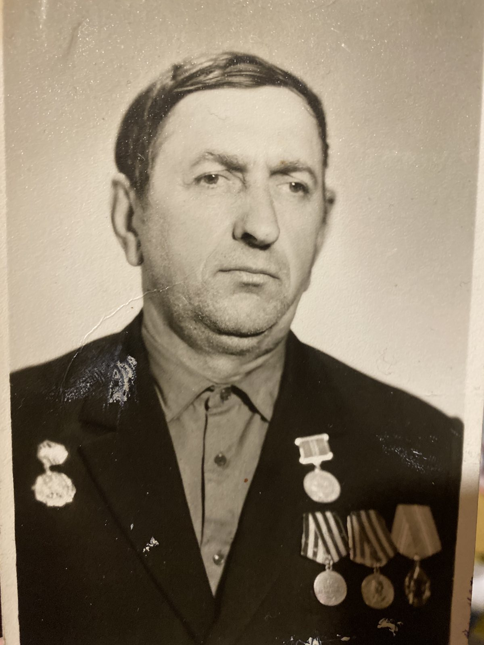

ПРИЛОЖЕНИЕ 2

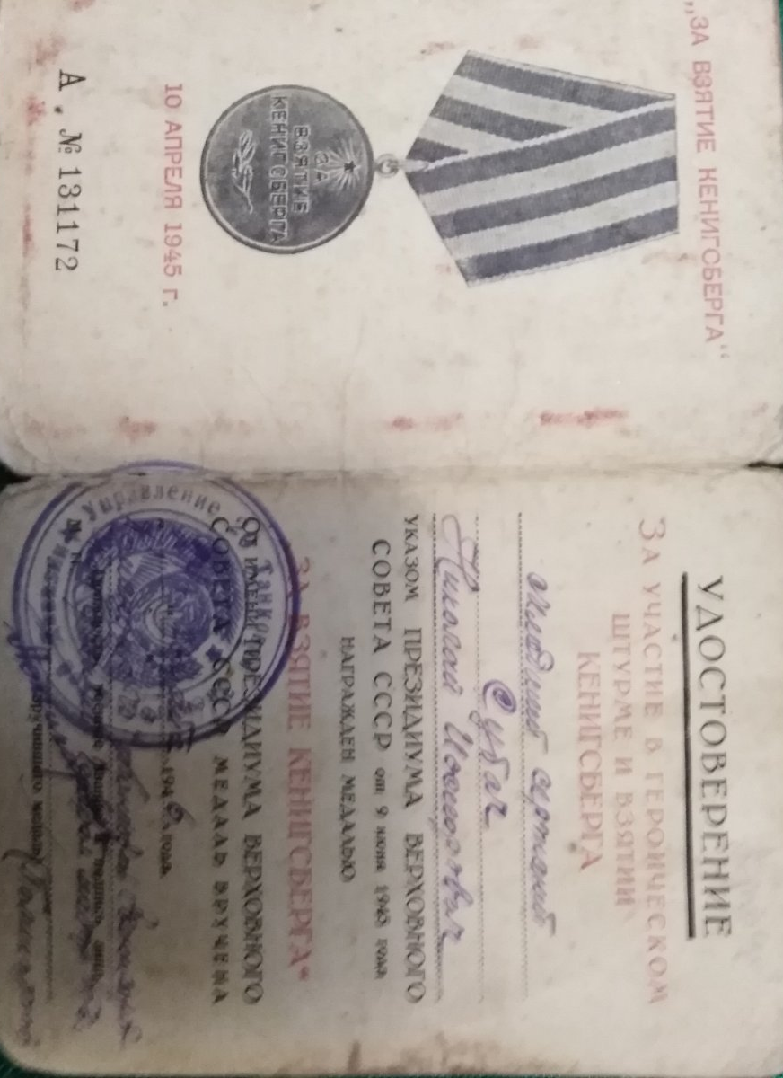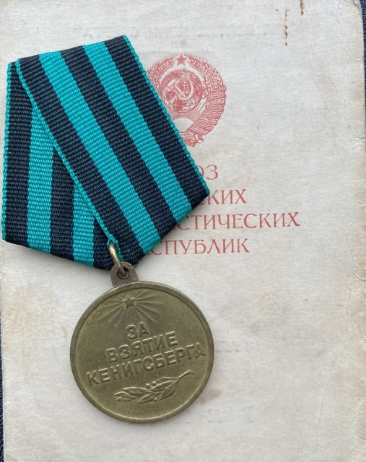

ПРИЛОЖЕНИЕ 3

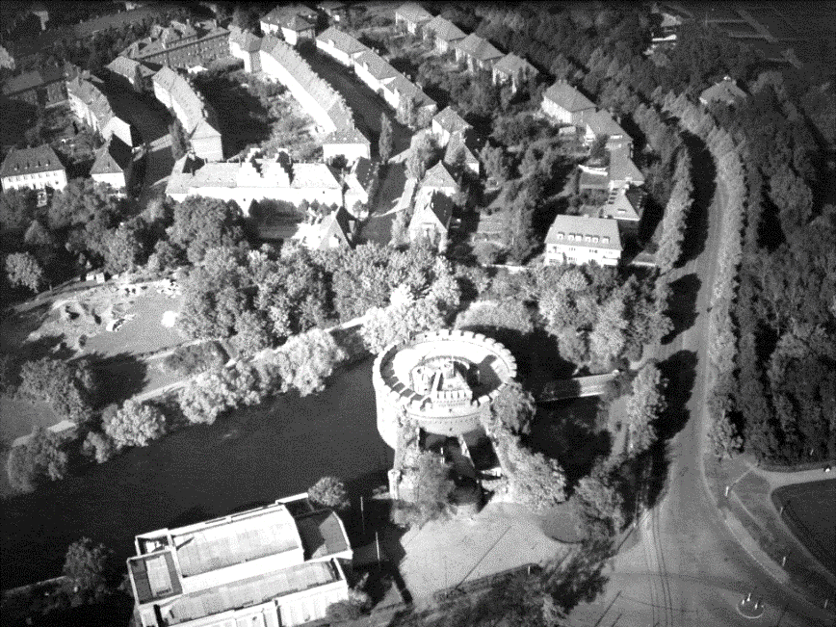

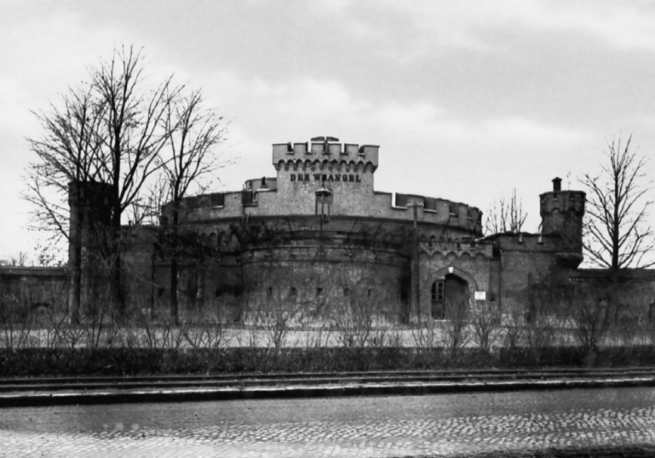

ПРИЛОЖЕНИЕ 4

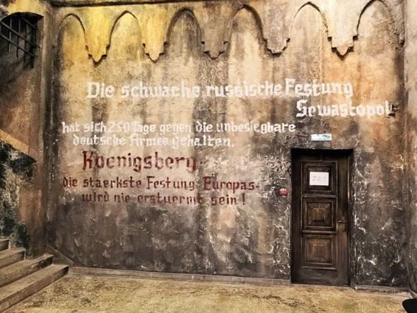
Надпись на стенах крепости Кёнигсберг на немецком языке

Слабая русская крепость Севастополь, держала оборону 250 дней против непобедимой немецкой армии.
Кёнигсберг – сильнейшая крепость в Европе – никогда не будет побеждена!

ПРИЛОЖЕНИЕ 5

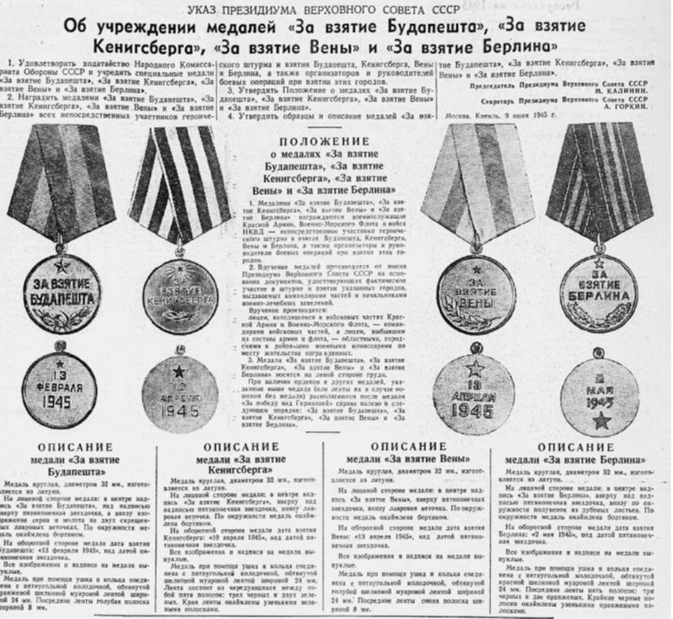

ПРИЛОЖЕНИЕ 6

Были ли среди ваших родственников участники
Великой Отечественной войны?
Да | 20
Нет | 45
Не знаю | 0

Знаете ли вы о их боевом пути?
Да | 19
Нет | 1

Имелись ли у ваших родственников боевые награды?
Да | 18
Нет | 1
Не владею информацией | 1

Рассказываете ли своим детям о героическом прошлом своих предков?
Да | 20
Нет | 0

Считаете ли вы, что ваши дети должны знать о тяжелом военном прошлом своей страны?
Да | 55
Нет | 0
Не знаю | 10

Есть ли среди наград ваших родственников медаль
«За взятие Кенигсберга»?
Да
Нет | 18

Есть сведения о ваших родственниках, воевавших в годы Великой Отечественной войны, на официальных сайтах «Память народа», «Дорога памяти»?
Да | 5
Нет | 5
Не знаю | 10

ПРИЛОЖЕНИЕ 7

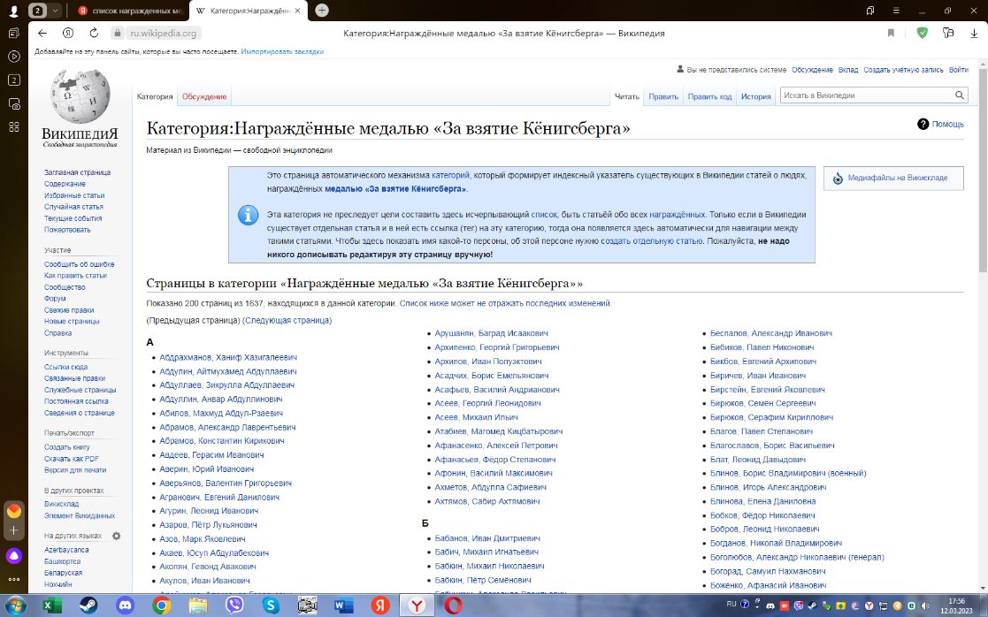

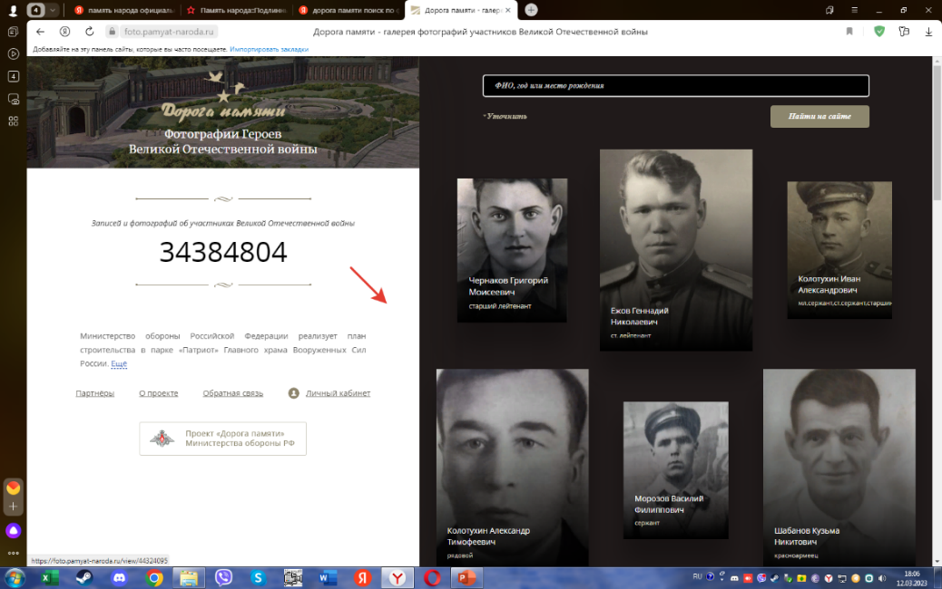

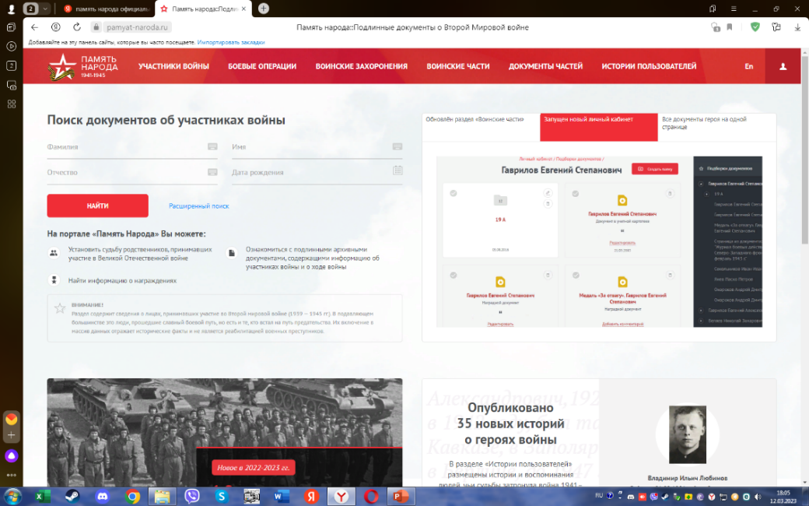

ИЗУЧЕНИЕ ФАМИЛИЙ УЧАЩИХСЯ МОЕГО КЛАССА
КАК ОБЪЕКТ ФИЛОЛОГИЧЕСКОГО ИССЛЕДОВАНИЯ
Подготовил: Обурка Полина Александровна, VIII «А» класс
Руководитель: Усюкевич Людмила Викторовна, учитель русского языка и литературы

ВВЕДЕНИЕ
Как только ребёнок появляется на свет, он получает фамилию, которая передается ему от родителей. Многих интересует значение фамилии, которую носят, ее происхождение и причины появления. Нужно обладать большими знаниями, чтобы понять многое из того, что исследовано учёными. Существует большое количество словарей фамилий, написано много книг об истории их происхождения и значения. Тема всегда интересна и будет актуальна. В современных семьях забыты традиции памяти своего рода, утеряна связь многих поколений. Мы можем, в лучшем случае, назвать своих прапрадедов по линии отца и матери. А ведь история страны складывается из истории каждой отдельной семьи. Во времена И. С. Тургенева, Л. Н. Толстого дворянские семьи имели свой родовой герб, изучали свою родословную, свои корни и с гордостью говорили об этом, передавая по наследству знания о своих предках. Это способствовало воспитанию патриотических чувств, ощущению национальной гордости за свой род и свою страну. В настоящее время наше государство возрождает эту традицию. Считаю, что очень важно знать свои корни, т.к. наши фамилии – живая история нашей страны.
Идея моего исследования родилась из наблюдения и любопытства. Наблюдая за своими одноклассниками, манерой их обращения друг к другу, я заинтересовалась вопросом происхождения фамилий и прозвищ.
Цель исследования: выявить историю фамилий учащихся 8 «А» класса, развить интерес к истории рода, а через него к истории своего Отечества, способствующей укреплению национальных корней и любви к Родине.
Объект исследования: фамилии учащихся.
Предмет исследования: происхождение фамилии учащихся 8 «А» класса.
Задачи моего исследования:
- изучить принципы происхождения фамилий, известные современной науке;
- выяснить, как возникла та или иная фамилия моих одноклассников и что она означает;
- сгруппировать фамилии по признаку их происхождения;
- провести анализ степени интереса одноклассников к происхождению и значению своей фамилии;
- вызвать дополнительный интерес к истории рода, отечества через историю своей фамилии;
- проанализировать литературу по теме «Происхождение фамилий».
Гипотеза: происхождение фамилий – это исторически длительный процесс, и связан он с родом занятий человека, особенностями его характера, родственными связями.
Методы исследования: изучение теоретического материала по данному вопросу, выяснение значений фамилий с помощью словарей, систематизация их по признакам происхождения, анализ и синтез материала, опрос учащихся 8 «А» класса СШ № 16 г. Лиды.
Новизна исследования: изучение молодежью происхождения своей фамилии как возрождение интереса к своим корням, родословной.
Актуальность моей работы заключается в интересе изучения подростками своего прошлого через знания фамильных истоков. Это поможет восстановить связь с прошлым, знать настоящее и гордиться будущим. Исследование является актуальным, так как история многих фамилий забыта и некоторые из них образованы от слов, не встречающихся в современном языке. Данная работа поможет узнать процессы происхождения фамилий и их историю. Поэтому тему своей исследовательской работы я выбрала следующую: «Изучение фамилий учащихся моего класса как объект филологического исследования».
В процессе работы я изучила труды видных ученых в области ономастики – А. М. Селищева и В. К. Чичагова. Занимательными для меня оказались работы Дмитрия и Надежды Зима «Тайна имени». Всё это позволило провести исследование на научной основе.

ГЛАВА 1. ИСТОРИЯ ФАМИЛИЙ
1.1. Происхождение фамилий
Слово «фамилия» латинского происхождения: «famulus» – «раб», «слуга». Изначально «фамилией» в Древнем Риме называли всех рабов в доме. Достаточно долго это слово имело похожий смысл и в Европе. Позднее однокоренное слово «familia» стало обозначать семью, род. И лишь впоследствии – имя родовое, семейное. Известны факты, когда даже в XIX веке крепостные крестьяне получали фамилию от своего господина. Но в XIX веке слово «фамилия» в русском языке приобрело свое второе значение, ставшее сегодня официальным и основным: «наследственное семейное именование, прибавляемое к личному имени». Русские фамилии, как и многие фамилии других стран, формировались почти по одним и тем же принципам. Однако есть среди них и такие, которые имеют неожиданное происхождение и запутанное образование. Существует несколько самостоятельных наук, которые изучают принципы образования имён и фамилий.
Антропонимика – особая наука, которая изучает не только фамилии, но и другие виды собственных имен людей – индивидуальные отчества, прозвища, клички, псевдонимы и прочие.
Ономастика (от др. -греч. ὀνομαστική – искусство давать имена) – раздел языкознания, изучающий любые собственные имена, историю их возникновения и трансформации в результате длительного употребления в языке-источнике или в связи с заимствованием из других языков.
1.2. Появление фамилий и их классификация
Возникновение фамилий в современном понимании было связано с экономикой стран. Впервые они появились в развитых областях Северной Италии в X-XI вв. На Руси официальные фамилии появились в конце XIV века, и первыми их приобрели в русских землях жители Великого Новгорода. Сначала фамилии получили князья и бояре. В основном это было связано с их земельными владениями: Мещерский, Вяземский. Чаще всего образовывались «земельные» фамилии с помощью суффикса -ск. Чуть позже складываются фамилии дворян (XVI-XVIII век) восточного происхождения: Кантемир – из тюркского языка темир – железо, Куракин от прозвища Курака – сухой, тощий.
Другая категория дворянских фамилий – типа Дурново, Белого, Сухово – именования, образованные от русских слов. Чтобы отделить их от созвучных нарицательных имен ударение ставили на последнем слоге, а в фамилиях на – аго – на предпоследнем: Чернаго, Живаго, Бураго.
Многие дворяне в России по своему происхождению были нерусскими. Живя здесь, они служили в русской армии, получали земли, меняли веру, т. е. становились православными, обзаводились семьями и через несколько поколений «обрусевали», сохраняя лишь свою фамилию. Так возникла новая группа фамилий с иноязычной основой. Кажутся вполне русскими фамилии Юсуповы и Нахимовы. Однако происходят они от татарских личных имен Юсуп (возвышенный Аллахом, получивший прибавку, блага от Аллаха,) и Нахим (утешение, утешающий).
Следующая группа, учитывая время возникновения фамилий, принадлежала служилым людям (XVII-XVIII век). В ней, как и в княжеских фамилиях, отражались географические названия, но не как наименования объектов, а как обозначения мест, откуда вышли сами эти люди: Белогорский, Ростовцев, Астраханцев, Москвичев. Суффиксы этой категории фамилий иные, чем в фамилиях князей. По этим фамилиям легко восстановить обозначения жителей определенных мест: белогорец – житель Белогорья, ростовец – Ростова, астраханец – Астрахани, москвич – Москвы.
В XIX веке складывались фамилии русского духовенства. Основную группу представляют фамилии, образованные от названий церквей и церковных праздников: Богоявленский, Вознесенский, Покровский, Преображенский, Рождественский.
Самая многочисленная часть русского населения – крестьянство. Оно не имело юридически закрепленных фамилий до XIX века, а некоторые крестьяне получили фамилии только после Октябрьской революции 1917 года. И тем не менее, так называемые уличные, или деревенские, фамилии в русской деревне существовали очень давно и были нестабильными. Например, одну и ту же семью могли называть Семёновыми в честь главы семьи по имени Семён. Тот же Семён мог поступить на службу к генералу, и тогда все семейство начинали называть Генераловыми. Тот же Семён мог участвовать в войне и вернуться инвалидом. И очень скоро всех членов его семьи начинали звать Инвалидовыми. Если Семён был известным в округе плотником, то и всех членов его семьи скоро прозывали Плотниковы. Профессии и кустарные производства отражены в ныне популярных фамилиях: Гончаровы, Колокольцевы, Бочаровы.
Многие русские имеют фамилии немецкого происхождения. Различные специалисты из Германии – учителя, лекари, золотых дел мастера – издавна проживали в России. И сейчас среди населения встречаются жители, имеющие русские имена и отчества, но немецкие фамилии: Брудер – в переводе с немецкого «прибор для обогрева в инкубаторе птенцов: цыплят, утят»; Венцель – немецкая форма славянского имени Венцеслав и Вячеслав; Винтер – в переводе с немецкого «зима»; Кениг – в переводе с немецкого «король, царь, вождь».
Фамилии давались при самых разных обстоятельствах. Например, человек с фамилией Воеводин мог быть и сыном воеводы, и его слугой, и крепостным помещичьего имения воеводы. Русские фамилии – это энциклопедия русского быта, истории, этнографии. Они хранят и всегда будут хранить в своих основах память о событиях, предметах, явлениях, свойственных тем эпохам, когда они создавались.
1.3. Разнообразие фамилий
Исконно русскими фамилиями, или стандартными, принято считать те, которые заканчиваются на -ов, -ев или -ин (-ын), -ский (-цкий), -ской (-цкой). Фамилии с суффиксами -ов или -ев носят примерно 60-70 % населения. Считается, что в основном эти фамилии имеют родовое происхождение. Основная масса русских фамилий имеет суффиксы -ов/ -ев, -ин от ответа на вопрос «чей?»: Игнат – Игнатов, Игнатий – Игнатьев, Кузьма – Кузьмин.
К стандартным фамилиям, имеющим территориальное или социальное ограничение, относят фамилии с суффиксами -ово, -аго, -их (-ых), -ич, -ович (-вич): Дурново, Бураго, Плохих, Черных, Борович, Смидович, Стасевич.
Фамилии на -ич, -ович (-евич) характерны для западных областей Беларуси, граничивших с польскими территориями. Суффиксы эти, как и русские суффиксы -ов, -ев, говорят о том, что носители данных фамилий являются потомками человека, имя или прозвище которого лежит в основе фамилии.
Наиболее распространённые фамилии белорусского типа: Акулич, Кузьмич, Хомич, Савич, Бабич, Микулич, Бородич, Ананич, Веренич, Минич. Данный суффикс иногда встречается в архаичной развёрнутой форме на -инич: Савинич, Ильинич, Кузьминич, Бабинич, Петринич.
Среди нестандартных русских фамилий могут быть выделены фамилии как иноязычные, так и русские, но не получившие суффиксального оформления. Среди нестандартных фамилий есть самые короткие из всех когда-либо зарегистрированных, в том числе такие, которые совпадают с названиями букв: Ге, Де, Е, Эль, Эм, Эн. От названий букв старого русского алфавита возможны фамилии Азов (аз – а), Букин (буки – б), Ведев (веди – в), Глаголев (глаголь – г), Добров (добро – д), Юсов (юс / у, ю). Вероятно и происхождение некоторых двухбуквенных фамилий от китайских и корейских личных именований: Хе, Ли.
В основах фамилий трехбуквенных: Ким, Дуб, Гуд, Гуж, Жар, Жук – лежат нарицательные существительные. Возможно и иноязычное происхождение некоторых из этих фамилий. Так, Ан, Аш, Ге, Де, Ле, Е, Ли, Пи, Су, Те, Шу, Эль, Эм, Эн могут быть французскими нарицательными именами. Например, Ан (фр. апе – осел), Аш (фр. hache – топор). Встречаются исконно русские фамилии, представляющие собой не существительные, а местоимения, наречия, краткие формы прилагательных и причастий, междометия, частицы: Благо, Бойко, Ведь, Гей, Жив, Набок, Нелепо, Ненадо, Нехай, Ничего, Обут, Подчас, Продан, Раз, Хош, Щедро.
Очень интересны глагольные фамилии, образованные от прозвищных имен, почти не сохранившихся в современной русской антропонимии: Брей, Думай, Касай, Клюй, Негрей, Нечай, Покусай, Посыпай, Слухай, Тащи, Цапай, Шугай. Некоторые отглагольные фамилии оканчиваются на -ко: Помилуйко, Крутько, Раздобудько, Тронько, Чуйко. Совершенно очевидно, что изначально это были прозвища типа Крути, Помилуй, Добудь, Тронь, Чуй.
Среди нестандартных русских фамилий сохранилось довольно много прозваний по местожительству, не оформленных соответствующим суффиксом: Беломорец, Быховец, Вологжанин, Волынец, Вятич, Запорожец, Костромич, Москвич, Полтавец, Самарец, Уманец, Уралец, Устюжанин. Большую группу фамилий составляют образования с суффиксом -ец: Антонец, Гориславец, Данилец, Иванец, Кондратец, Миронец, Никонец. Встречаются фамилии с суффиксом -онок(-ёнок): Михайлёнок, Наделёнок, Отдалёнок, Костюшонок, Иванёнок. Так прозывались младшие сыновья, а позже – их потомки.
Нередки также «географические» фамилии. Они встречаются в официальных источниках как фамилии лиц, имеющих русские имена и отчества: Астрахань, Америка, Арбат, Буг, Волга, Галич, Гамбург, Гатчина, Донец, Дунай, Кама, Каменец, Клин, Конотоп, Корсунь, Кострома, Крым, Миргород, Нарва, Невель, Одесса, Полтава, Польша, Прут. Это чистые фамилии, в бессуффиксном виде.
1.4. Пути образования русских фамилий
По мнению ученых – антропонимистов (М. Горбаневского «В мире имен и названий») выделяются пять основных путей образования русских фамилий:
1. Фамилии, образованные от канонических и различных народных форм крестильных христианских имен, чаще всего от мужских, содержащихся в церковном календаре – святцах: Евдокимов, Харитоненков, Сергеев. Фамилии Сусанин, Марфин, Ольгин образованы от женских имен. Если в семье не было мужчины либо он происходил из незнатного небогатого рода, то семья носила имя женщины.
2. Фамилии, сохранившие в своей основе имена мирские и прозвища. Имея официальное христианское имя, люди получали также мирские – прозвища: Медведь, Жеребец, Жук, Лопата, Дуб, Орех, Болото. Все они не отражали каких-либо качеств их носителя, а были, как правило, далеки от их первоначального значения с целью уберечься от «злых сил», которые не должны были узнать истинного имени человека.
3. Фамилии, образованные от профессиональных прозвищ предков, рассказывающие, кто из них чем занимался: Гончаровы, Пильщиковы, Воиновы, Кузнецовы, Стрельцовы, Кожемякины.
4. Фамилии, образованные от названия местности, родом откуда был один из предков. Основой таких фамилий становились разные географические названия городов, деревень, станиц, рек, озер: Волховский, Новгородцев, Муромов, Москвин, Американов.
5. Фамилии, образованные от названий приходов и церквей: Покровский, Благовещенский, Рождественский, Успенский. Иные священнослужители приобретали фамилии при выпуске из семинарии: Афинский, Реформатский, Тихомиров, Мягков. При этом лучшим ученикам давались фамилии наиболее благозвучные и несшие сугубо положительный смысл: Добролюбов, Надеждин, Гиляровский.
В процессе исследования мне удалось выяснить, что до XV века человека, кроме имени, могли именовать, нарекать, называть, прозывать.
Каковы основные причины возникновения прозвищ, а потом и фамилий? А. М. Селищев в своей книге «Происхождение русских фамилий, личных имён и прозвищ» приводит 19 причин, благодаря которым могли возникнуть прозвища, из которых потом возникли фамилии:
1) появления нового члена семьи; например, Найден (ребенок был найден или его подкинули);
2) имя как оберег; например, Бессон, Горе;
3) семейные отношения (порядок и время рождения); например, Первой;
4) внешний вид (физические недостатки); например, Беззуб;
5) свойства; например, Балуй;
6) социальное положение; например, Селянин;
7) профессия, занятия, должность; например, Дьяк;
8) пришельцы, место происхождения; например, Несвой, Чужой;
9) церковные отношения и элементы; например, Аминь;
10) насмешливые клички; например, Беспортошник;
11) животные; например, Баран;
12) птицы; например, Беркут;
13) насекомые, пресмыкающиеся; например, Блоха;
14) рыба; например, Ерш, Окунь;
15) растения; например, Арбуз, Береза;
16) пища; например, Блин, Борщ;
17) имена и прозвища по разным предметам; например, Базар, Атлас;
18) татарские имена; например, Алей;
19) имя народа; например, Гречанин.
Основными причинами возникновения фамилий являются внешность, деятельность, прозвища, образованные от имени или фамилии, место жительства.

ГЛАВА 2. ПРОИСХОЖДЕНИЕ И ЗНАЧЕНИЕ
ФАМИЛИЙ УЧАЩИХСЯ VIII «А» КЛАССА СШ № 16 г. ЛИДЫ
Почему люди, которые окружают меня, имеют именно такие фамилии? Какова история происхождения моей фамилии? Понятно, что история фамилии у каждого из нас будет своя, их значения и толкования тоже индивидуальны. Но изучить историю своей фамилии, узнать, каково её происхождение и значение, наверное, интересно любому человеку. И не только интересно, но и полезно. Ведь каждая фамилия – это частичка истории страны, истории рода, семьи. Она заключает в себе и тайны языка, и культуру, и традиции народа. Мне было интересно соприкоснуться с этой тайной.
В моём классе обучается 27 человек. При работе над данной темой была составлена таблица «Стандартные и нестандартные фамилии учащихся моего класса» (таблица № 1). В результате статистического анализа сделан вывод: фамилии моих одноклассников по происхождению распределились почти поровну – стандартные – 15 (55,5 %) и нестандартные – 12 (44,4 %).
Ученые отмечают, что фамилий очень много, иногда выяснить значение некоторых сложно. Очень важно выделить группы по значению слов, лежащих в основе фамилий, а затем соотнести ту или иную фамилию с данной группой. Поэтому я изначально составила общую таблицу фамилий своих одноклассников, в которой отразила результаты поисков (таблица № 2). Среди исследуемых фамилий мне не удалось найти значение трёх, к сожалению, и моей в том числе: Скибневская, Сягло, Обурка. Проанализировав данный материал, я определила пять основных путей образования фамилий. Ниже представлены результаты моих поисков.
Большинство русских фамилий (6-22 %) образовано от христианских мужских крестильных имен (таблица № 3). Так, фамилия Богдевич относится к распространенному типу славянских фамилий и образована от имени Богдан, имеющего значение «данный Богом». Скорее всего, основатель рода Богдевич был человеком из простого сословия. Фамилия Дорофейчик относится к типу украинских фамилий и образована от крестильного имени Дорофей, в переводе с греческого означает «божий дар». Образовалась фамилия при помощи суффикса – чик, имеющего значение «маленький», «молодой человек», «сын». Поэтому Дорофейчик буквально понималось как «сын Дорофея».
Фамилии, сохранившие в своей основе имена мирские и прозвища
(4 – 14,81 %). Основой для фамилии Аникиева послужило греческое имя Иоанникий. Дворянский род этой фамилии начинает свою историю от Якова и Неклюда Аникеевых – помещиков Михайловского погоста в Новгородской земле, которые были 2 октября 1550 года пожалованы от великого князя Московского и всея Руси Ивана Грозного населёнными поместьями в Московском уезде (таблица № 4).
6 фамилий (22 %) образованы от профессиональных прозвищ предков, рассказывающих, кто из них чем занимался. Фамилия Густь ведет свое начало от прозвища Густи, которое восходит к украинскому глаголу «густи» со значениями «выдавать длинные протяжные низкие звуки», «одновременно громко разговаривая, создавать общий гомон». Прозвище Густи могло принадлежать человеку, который обладал низким голосом и при разговоре растягивал слова (таблица № 5).
Нередки фамилии, образованные от названия местности, родом откуда был один из предков (4-14,81 %). От географического названия образована фамилия Козловская. Подобные фамилии возникли от имени основателя селения или известного в округе человека, носившего мирское имя Козел. До введения на Руси христианства назвать ребенка именем, представляющим название животного или растения, было очень распространенной традицией. Это соответствовало языческим представлениям человека о мире. Фамилия Орловец ведет своё начало от прозвища, которое восходит к топониму Орёл. Скорее всего, Орловцем прозвали выходца из города Орла (таблица № 6).
Интересно происхождение фамилий, принадлежавших православному духовенству (4-14,82 %). Евсей – русская фамилия, происходящая от канонического имени предка – основателя рода Евсея. В уникальных исторических текстах однофамильцы были очень важными персонами из славянского псковского купечества в 15-16 веках, имевших хорошую государеву привилегию. Основой фамилии Сидорчик послужило церковное имя Сидор, которое является русским аналогом греческого имени Исидор. В переводе на русский язык означает «слуга богини Изиды» (таблица № 7).
На основе моих исследований я сделала вывод, что происхождение фамилий уходит глубоко в прошлое и процесс формирования их был достаточно длительным. Существует много гипотез их происхождения, и какая из этих гипотез верная, сложно сказать.
В ходе исследовательской работы было проведено анкетирование по следующим вопросам:
- Задумывался ли ты над происхождением своей фамилии?
- Знаешь ли ты, что она означает?
- Нравится/не нравится ли тебе твоя фамилия, почему?
- Знаешь ли ты известных людей с твоей фамилией?
Результаты анкетирования:
19 учащихся, т.е. 70,3 % класса, задумывались, как произошла их фамилия и что она обозначает. Это говорит о том, что тема нашего исследования актуальна и интересна подросткам.
17 учащихся, т.е. 62,9 % класса, знает, что означает их фамилия. Практически все, кто задумывался над происхождением своей фамилии, нашли ее значение. В настоящее время это не сложно, благодаря доступным возможностям Интернета.
15 учащихся, т.е. 55,5 % класса, любят свою фамилию.12 учащихся, т.е. 44,4 % класса, считают свою фамилию несозвучной. Считаю, что данная цифра обусловлена возрастом опрошенной группы (13-14 лет). Как показало исследование, большинству учеников фамилия не нравится из-за значения, или звучания, или ассоциации с ней. 12 учеников, т.е. 44,4 % класса знают известных людей – своих однофамильцев.

ЗАКЛЮЧЕНИЕ
В результате работы над темой исследования «Изучение фамилий учащихся моего класса как объект филологического исследования» мне удалось достичь поставленной цели, подтвердить выдвинутую гипотезу. Изучая теоретический материал о происхождении фамилий и их значении, я выяснила, как в русском языке закрепились фамилии, что представлял собой процесс наименования.
Собранные мною сведения подтвердили тот факт, что основными мотивировками появления фамилий являются внешность, род деятельности, прозвища, образованные от имени или фамилии, место жительства. История происхождения некоторых фамилий неоднозначна, имеет несколько разных версий.
Происхождение некоторых фамилий мною не выявлено. Узнав историю собственной фамилии, некоторые мои одноклассники изменили мнение в лучшую сторону. У подростков, ответивших отрицательно на последний пункт анкеты, появилось чувство гордости за свою фамилию после знакомства со списком однофамильцев, известных людей России и Беларуси.
На основе моих исследований я пришла к выводу, что фамилия, данная человеку, не обязательно означает его принадлежность к конкретной семье. Это именной «указатель», который прикрепляется к нашему имени по наследству и передается из поколения в поколение. Я надеюсь, что моя работа заинтересует моих одноклассников, людей, увлекающихся проблемами русского языка.

СПИСОК ИСПОЛЬЗОВАННЫХ ИСТОЧНИКОВ
1. Ганжина, Н. М. Словарь современных русских фамилий / Н. М. Ганжина – Москва: Астрель, АСТ, 2001.
2. Горбаневский, М. В. «В мире имён и названий» / М. В. Горбаневский – Минск: 1983.
3. Селищев, А. М. «Происхождение русских фамилий, личных имён и прозвищ» / А. М. Селищев. – Москва: Учёные записки МГУ, 1984. – С. 137-141.
4. Сайты Интернет: www.ufolog.ru, www.taynafamilii.com/ua, www.famili.info

ПРИЛОЖЕНИЕ 1
Таблица «Стандартные и нестандартные фамилии»

Стандартные 15 (55,5 %) | Нестандартные 12 (44,4 %)
образованные с помощью суффикса -ов (-ев),  -ин (-ын), - ский (-цкий), -ской (-цкой), -ово,  -аго, -их (-ых), -ич, -ович (-евич) | -енко  -ая
Абазовский  Аникеева  Богдевич  Дорофейчик  Евсей  Змитрович  Козловская  Кононович  Лыщик  Мандрик  Орловец  Орловский  Ошмяна  Сидорчик  Скибневская | Белоус  Густь  Зусько  Кузьма  Лапян  Лукуть  Макаро  Обурка  Сягло  Швакель  Троценко  Янушко

ПРИЛОЖЕНИЕ 2
Таблица «Происхождение и значение фамилии»

Фамилия | Происхождение и значение фамилии
Абазовский | Образована от прозвища Абаз и ведет свое начало от названия старой персидской и грузинской серебряной монеты – абаз – достоинством около 20 копеек.
Аникиева | Основой для фамилии послужило греческое имя Иоанникий.  Дворянский род этой фамилии начинает свою историю от Якова и Неклюда Аникеевых – помещиков Михайловского погоста в земле Новгородской, которые были 2 октября 1550 года пожалованы от великого князя Московского и всея Руси Ивана Грозного населёнными поместьями в Московском уезде.
Белоус | Фамилия восходит к прозвищу или некрестильному имени Белоус. Образованно от сочетания слов белый и ус. Могло принадлежать мужчине с усами более светлого оттенка, чем волосы. По другой гипотезе восходит к названию многолетней травы – «белоус». Свое название белоус получил за белую окраску отцветших стеблей.
Богдевич | Фамилия Богдевич относится к распространенному типу славянских фамилий и образована от крестильного имени Богдан, имеющего значение «данный Богом». Скорее всего, основатель рода был человеком из простого сословия.
Густь | Фамилия Густь ведет свое начало от прозвища Густи, которое восходит к украинскому глаголу «густи», т.е. «выдавать длинные протяжные низкие звуки», «одновременно громко разговаривая, создавать общий гомон». Прозвище могло принадлежать человеку, который обладал низким голосом и при разговоре растягивал слова.
Дорофейчик | Фамилия Дорофейчик относится к типу украинских фамилий и образована от крестильного имени Дорофей, в переводе с греческого означает «божий дар». Фамилия образовалась при помощи суффикса -чик, имеющего значение «маленький», «молодой человек», «сын». Поэтому Дорофейчик буквально понималось как «сын Дорофея».
Евсей | Евсей – русская фамилия, происходящая от канонического имени предка-основателя рода Евсея. В уникальных исторических текстах однофамильцы были очень важными персонами из славянского псковского купечества в XV-XVI веках, носивших хорошую государеву привилегию.
Змитрович | Фамилия Змитрович была образована от белорусской формы Змитро крестильного имени Дмитрий, которое в переводе с греческого означает «относящийся к Деметре (богине земледелия и плодородия)». Православные верили, что при образовании фамилии от крестильного имени заступничество святых покровителей будет распространяться на весь род. Имя Дмитрий быстро полюбилось в народе.
Зусько | Фамилия Зусько имеет украинское происхождение. В основе лежит уменьшительная форма имени, прозвища или рода занятий, данных далекому предку. Формировалась фамилия по мужской линии.
Козловская | Фамилия Козловская принадлежит к типу русских семейных именований, образованных от географических названий. Подобные фамилии возникли от имени основателя селения или известного в округе человека, носившего мирское имя Козел. До введения на Руси христианства назвать ребенка именем, представляющим название животного или растения, было распространенной традицией. Это соответствовало языческим представлениям человека о мире.
Кононович | Основой фамилии Кононович послужило церковное имя Конон. Оно имеет греческое происхождение и переводится как «трудящийся, трудолюбивый». Скорее всего, фамилия Кононович является отчеством второго порядка: Кононович — сын Кононова, внук Конона. Потомок человека с именем Конон со временем получил фамилию Кононович.
Кузьма | История фамилии Кузьма насчитывает долгую историю. Она образовалась от названия приходов и церквей или имени отца. Кузьма — религиозное имя от греческого слова «Космы», которое в переводе на русский язык означает «мир, порядок, вселенная", "украшение".
Лапян | Фамилия Лапян относится к виду малораспространённой. В исторических бумагах люди с этой фамилией были знатными людьми из славянского мещанства в XV-XVI веках. имевших государеву привилегию. Первые свидетельства фамилии в книге жителей Древней Руси в период царствования Иоана Грозного.
Лукуть | Фамилия Лукуть происходит от прозвища Lukut′ – «кривой, изогнутый». Вероятно, она указывала на некоторые внешние искажения: горб, сутулость. Однако так назывались и нечестные лица, мошенники.
Лыщик | Фамилия Лыщик является памятником украинской культуры и возникла она от личного прозвища или от имени.
Макаро | Фамилия Макаро произошла на Руси от крестильного имени Макар. Само имя восходит к греческому слову makarios («счастливый, блаженный»). Такое имя мог получить предок-христианин, родившийся в один из дней памяти Святого Макария – бывшего митрополита Коринфского (XVIII век).
Мандрик | Мандрик относится к группе фамилий, произошедших от «мирских» имен. Фамилия была образована от личного именования предка Мандрик. «Мандра» означала «выделанная и окрашенная ольховым корьем шкура оленья», «человек тяжелого нрава. Таким образом, Мандриком могли величать кожевенника или мужчину, носившего одежду из мандры. Наиболее вероятным представляется, что прозвище Мандрик зачинатель династии получил за особенности своего характера и поведения. Видимо, предок рода отличался суровостью и жесткостью.
Обурка | Значение фамилии не выявлено.
Орловец | Фамилия Орловец ведет своё начало от прозвища, которое восходит к топониму Орёл. Скорее всего, Орловцем прозвали выходца из города Орла.
Орловский | Фамилия Орловский происходит от древнейшей формы славянских фамильных прозвищ, образованных от географического названия местности, выходцем из которой являлся один из предков. Так, предок, проживавший в Орловской губернии или в самом городе Орел, мог получить фамилию Орловский.
Ошмяна | Фамилия Ошмяна образована от аналогичного прозвища. Оно, вероятно, ведёт своё начало от названия города Ошмяны, расположенного в Гродненской области Белоруссии
Сидорчик | Основой фамилии Сидорчик послужило церковное имя Сидор, которое является русским аналогом греческого имени Исидор, означающее «слуга богини Изиды».
Скибневская | Значение фамилии не выявлено.
Сягло | Значение фамилии не выявлено
Троценко | Фамилия Троценко относится к распространенному типу украинских фамилий и образована от крестильного имени Троцка, сокращенной формы канонического мужского имени Трофим. Это имя пришло в русский язык из греческого, где «трофимос» означает «питомец» либо «кормилец».
Швакель | Каким бы путем фамилия Швакель не пришла в современный мир, происходит она от прозвища или имени дальнего предка, рода деятельности семьи или места обитания семейства. Возникла не позже середины 18 века в летописях духовенства. Это означает, что предок был священнослужителем.
Янушко | Фамилия Янушко принадлежит к самому древнейшему типу славянских фамилий, образованных от обиходных форм крестильных имен. Семейное имя Янушко восходит к имени предка по мужской линии Януш. Имя Януш, в свою очередь, является уменьшительно-ласкательной формой имени Ян, формой имени Иоанн и означает «милость Божия».

ПРИЛОЖЕНИЕ 3

Таблица «Фамилии, образованные от христианских мужских крестильных имён»

Богдевич | Фамилия Богдевич относится к распространенному типу славянских фамилий и образована от крестильного имени Богдан, имеющего значение «данный Богом». Скорее всего, основатель рода Богдевич был человеком из простого сословия.
Дорофейчик | Фамилия Дорофейчик относится к типу украинских фамилий и образована от крестильного имени Дорофей, в переводе с греческого означает «божий дар». Фамилия образовалась при помощи суффикса -чик, имеющего значение «маленький», «молодой человек», «сын». Поэтому Дорофейчик буквально понималось как «сын Дорофея».
Змитрович | Фамилия Змитрович была образована от белорусской формы Змитро крестильного имени Дмитрий, которое в переводе с греческого означает «относящийся к Деметре (богине земледелия и плодородия)». Православные верили, что при образовании фамилии от крестильного имени заступничество святых покровителей будет распространяться на весь род. Имя Дмитрий быстро полюбилось в народе.
Макаро | Фамилия Макаро произошла на Руси от крестильного имени Макар. Само имя восходит к греческому слову makarios («счастливый, блаженный»). Такое имя мог получить предок-христианин, родившийся в один из дней памяти Святого Макария – бывшего митрополита Коринфского (XVIII век).
Троценко | Фамилия Троценко относится к распространенному типу украинских фамилий и образована от крестильного имени Троцка, сокращенной формы канонического мужского имени Трофим. Это имя пришло в русский язык из греческого, где «трофимос» буквально означает «питомец» либо «кормилец». Первоначально он имел следующие значения: «маленький», «молодой человек», «сын». Поэтому Троценко буквально понималось как «сын Троцки».
Янушко | Фамилия Янушко принадлежит к самому древнейшему типу славянских фамилий, образованных от обиходных форм крестильных имен. Семейное имя Янушко восходит к имени предка по мужской линии Януш. Имя Януш, в свою очередь, является уменьшительно-ласкательной формой имени Ян, формой крестильного имени Иоанн и означает «милость Божия».

ПРИЛОЖЕНИЕ 4

Таблица «Фамилии, сохранившие в своей основе имена мирские и прозвища»

Аникиева | Основой для фамилии послужило греческое имя Иоанникий. Дворянский род этой фамилии начинает свою историю от Якова и Неклюда Аникеевых – помещиков Михайловского погоста в земле Новгородской, которые были 2 октября 1550 года пожалованы от великого князя Московского и всея Руси Ивана Грозного населёнными поместьями в Московском уезде.
Белоус | Фамилия восходит к прозвищу или некрестильному имени Белоус. Имя Белоус, образованное от сочетания слов белый и ус, могло принадлежать мужчине с усами более светлого оттенка, чем волосы. По другой гипотезе оно восходит к названию многолетней травы – «белоус». Свое название белоус получил за белую окраску отцветших стеблей.
Лыщик | Фамилия Лыщик является памятником украинской культуры и возникла от личного прозвища или от имени.
Мандрик | Мандрик относится к группе фамилий, произошедших от «мирских» имен. Фамилия была образована от личного имени предка Мандрик. «Мандра» означала «выделанная и окрашенная ольховым корьем шкура оленья», «человек тяжелого нрава. Таким образом, Мандриком могли величать кожевенника или мужчину, носившего одежду из мандры. Наиболее вероятным представляется, что прозвище Мандрик зачинатель династии получил за особенности своего характера и поведения. Видимо, предок рода отличался суровостью и жесткостью

ПРИЛОЖЕНИЕ 5

Таблица «Фамилии, образованные от профессиональных прозвищ предков»

Абазовский | Образована от прозвища Абаз и ведет свое начало от названия старой персидской и грузинской серебряной монеты – абаз – достоинством около 20 копеек.
Густь | Фамилия Густь ведет свое начало от прозвища Густи, которое восходит к украинскому глаголу «густи» со значениями «выдавать длинные протяжные низкие звуки», «одновременно громко разговаривая, создавать общий гомон». Прозвище Густи могло принадлежать человеку, который обладал низким голосом и при разговоре растягивал слова.
Зусько | Фамилия Зусько имеет украинское происхождение. В основе лежит уменьшительная форма имени, прозвища или рода занятий, данных далекому предку. Формировалась фамилия по мужской линии.
Лапян | Фамилия Лапян относится к виду малораспространённой. В исторических бумагах люди с этой фамилией были знатными людьми из славянского мещанства в XV — XVI веках. имевших государеву привилегию. Первые свидетельства фамилии в книге жителей Древней Руси в период царствования Иоана Грозного.
Лукуть | Фамилия Лукуть происходит от прозвища Lukut′ - «кривой, изогнутый». Вероятно, она указывала на некоторые внешние искажения: горб, сутулость. Однако так назывались и нечестные лица, мошенники.
Швакель | Каким бы путем фамилия Швакель не пришла в современный мир, происходит она от прозвища или имени дальнего предка, рода деятельности семьи или места обитания семейства. Возникла не позже середины 18 века в летописях духовенства. Это означает, что предок был священнослужителем.

ПРИЛОЖЕНИЕ 6

Таблица «Фамилии, образованные от названия местности, откуда родом был один из предков»

Козловская | Фамилия Козловская образована от географического названия. Подобные фамилии возникли от имени основателя селения или известного в округе человека, носившего мирское имя Козел. До введения на Руси христианства назвать ребенка именем, представляющим название животного или растения, было очень распространенной традицией. Это соответствовало языческим представлениям человека о мире.
Орловец | Фамилия Орловец ведет своё начало от прозвища, которое восходит к топониму Орёл. Скорее всего, Орловцем прозвали выходца из города Орла.
Орловский | Фамилия Орловский происходит от древнейшей формы славянских фамильных прозвищ, образованных от географического названия местности, выходцем из которой являлся один из предков. Так, предок, проживавший в Орловской губернии или в самом городе Орел, мог получить фамилию Орловский.
Ошмяна | Фамилия Ошмяна образована от аналогичного прозвища. Оно, вероятно, ведёт своё начало от названия города Ошмяны, расположенного в Гродненской области Белоруссии

ПРИЛОЖЕНИЕ 7

Таблица «Фамилии, образованные от названий приходов и церквей»

Евсей | Евсей – русская фамилия, происходящая от канонического имени предка-основателя рода Евсея.
Кононович | Основой фамилии Кононович послужило церковное имя Конон. Оно имеет греческое происхождение и переводится как «трудящийся, трудолюбивый».  Скорее всего, фамилия Кононович является отчеством второго порядка: Кононович — сын Кононова, внук Конона. Потомок человека, обладающего именем Конон, со временем получил фамилию Кононович.
Кузьма | История фамилии Кузьма насчитывает долгую историю. Она образовалась от названия приходов и церквей или имени отца. Кузьма - религиозное имя от греческого слова «Космы», что означает «мир, порядок, вселенная", "украшение"
Сидорчик | Основой фамилии Сидорчик послужило церковное имя Сидор, которое является русским аналогом греческого имени Исидор. В переводе на русский язык означает «слуга богини Изиды».

ПРИЛОЖЕНИЕ 8

Таблица «Результаты анкетирования»

№ | Вопросы | Да | Нет
1 | - Задумывался ли ты, как произошла твоя фамилия? | 19 учащихся (70,3 %) | 8 учащихся (29,6 %)
2 | - Знаешь ли ты, что она означает? | 17 учащихся (62,9 %) | 10 учащихся (37,3 %)
3 | - Нравится/не нравится ли она тебе, почему? | 15 учащихся (55,5 %) | 12 учащихся (44,4 %)
4 | - Знаешь ли ты известных людей с твоей фамилией? | 12 учащихся (44,4 %) | 15 учащихся (55,5 %)

СЕКРЕТЫ ЯЙЦА
Подготовил: Фёдоров Дарий Александрович, II «Г» класс
Руководитель: Себенкова София Францевна, учитель I ступени общего среднего образования

ВВЕДЕНИЕ
Однажды, сидя на кухне и дожидаясь, когда мама поставит для меня тарелку с котлетой и пюре, я, нечаянно, стал следить за мамой. Она сыпала соль из ложечки в фарш, то брала перец на самом кончике ножа, то лила молоко в кастрюлю, прежде налив его в чашку. Мне стало интересно, как же мама знает, сколько чего надо насыпать, налить, если она ничего не взвешивает?
Так началось моё увлечение «математикой на кухне». Я договорился с мамой быть её помощником. И мы стали действовать вдвоём. Мама говорит, что ей нужно, – я взвешиваю и подаю ей.
Так я узнал, что 1 ч.л. соли (без верха) – 5г, 1 ч.л. с верхом – 9г, 1 ч.л. сахара – 5г, 1 яйцо – 60г, 61г, 63г, 77г, (оказалось, яйца совсем неодинаковые, но в маминых рецептах указывалось только количество яиц, а не их масса), 1 стакан муки – 355г (вместе со стаканом).
Очень быстро я освоил это действие, и оно мне прискучило, так как я уже на глаз знал примерную массу продукта.
И тут я решил, что надо углубить и расширить свои исследования.
На глаза мне попалось яйцо, которое через минуту отправилось в запеканку, предназначенную для нас с братом.
Мне стало интересно, почему яйцо снаружи твёрдое, а внутри жидкое, можно ли сделать яйцо мягким, не повредив его внутренность? Почему яйца бывают белые и коричневые?
Итак, мой объект изучения: куриное яйцо.
Цель: открыть «секреты» яйца.
Задачи: узнать, какие яйца самые полезные;
выяснить строение яйца;
определить, в чем польза или вред куриных яиц;
провести практические опыты по выявлению свойств куриного яйца.
Гипотеза: предположим, что у яйца есть много «необычных» свойств, которые мы не замечаем и что с помощью опытов можно изучить различные его свойства.
Методы исследования:
1. Сбор информации с помощью сети Интернет, изучение литературных источников по теме;
2. Собственные наблюдения;
3. Эксперименты;
4. Анализ результатов исследования.
Актуальность
Всякий человек посещал продуктовый магазин. Вот там он, наверняка, видел витрину с яйцами: их там множество видов. Яйца продают белые, светло-коричневые, в крапинку. Яйца продают большие, маленькие, средние. Не пора ли разобраться, к чему такое разнообразие? И что предпочтительнее выбрать несведущему человеку в этом разнообразии?

ГЛАВА 1. ОСНОВНАЯ ЧАСТЬ
1.1. Жизнь или еда
В самом начале моего поиска истины я открыл интернет и, отыскав в поисковике «яйцо», узнал, что яйцо – не только продукт для употребления человеком в пищу, но это же способ размножения у многих животных. Яйца откладывают подавляющее большинство насекомых, моллюсков, рыб, рептилий, все амфибии и птицы, некоторые роды млекопитающих (утконосы, ехидны), чтобы продлить жизнь.
В пищу принято употреблять куриные яйца, но для человека съедобны яйца почти всех птиц. Кроме куриных яиц люди едят яйца и других домашних птиц: уток, гусей, индеек, цесарок, перепелов. В некоторых странах едят яйца чаек, чёрного дрозда, баклана, кайры, пингвина и других морских птиц. Существует мнение, что яйца диких птиц невероятно вкусны. А яйца страуса считаются деликатесом.
Употреблять в пищу можно икру улиток, некоторых рептилий, например, черепах, а так же рыбьи яйца, которые мы называем икрой.
Съедобными бывают и яйца насекомых: блюда с муравьиными яйцами готовят в разных странах.
1.2. Маркировка яиц
Когда я с мамой посещал магазин, мы подошли к витрине с яйцами (Приложение 1). Меня удивило, что каждое яйцо было подписано. Что же означают эти надписи? Оказывается, это специальная маркировка.
Куриные яйца делятся на 2 категории: диетические (маркировка буквой «Д») и столовые (маркировка буквой «С»). Диетические яйца должны быть реализованы в течение 7 дней после того, как курица снесла их. А вот столовые можно продавать 25 дней, поэтому их больше всего на витринах.
Столовые яйца подразделяются ещё на несколько категорий в зависимости от размера и массы.
СВ – высшая категория, яйцо весом более 75г.
СО – отборная категория, яйцо весом от 65 до 74,9г.
С1 – первая категория, яйцо весом от 55 до 64,9г.
С2 – вторая категория, яйцо весом от 45 до 54,9г., в них больше всего питательных веществ.
С3 – третья категория, яйцо весом от 35 до 44,9г.
Обычно в магазинах продают яйца категорий СО, С1 и С2, хотя именно яйца 3 категории весом 40г прописаны во всех кулинарных рецептах.
Самые вкусные и полезные – яйца категории «Д», так как они самые свежие и в них сохраняется больше всего питательных веществ.
Оказывается, с течением времени скорлупа яиц становится более проницаема как для света, так и для воздуха. Чем дольше лежит яйцо, тем меньше витаминов Е, В6, В12 остаётся в яйце, так как они подвержены воздействию окружающей среды.
Яйцо, вне зависимости от свежести, очень полезно для человека, потому что там содержится вещество (холин), которое регулирует обмен холестерина.
1.3. Цветные яйца
Куриные яйца бывают белого, светло-коричневого цвета. Но бывают и зеленоватого или голубого цвета, как у южноамериканской породы араукана. Существует мнение, что белые яйца несёт белая курица, а коричневые – коричневая. Но это далеко не так. Не всякая белая курица несёт белые яйца.
Другая гипотеза связана с рационом питания кур. Оказывается, дефицит некоторых аминокислот влияет на цвет скорлупы. А вообще, цвет скорлупы яйца зависит от породы: окраска яиц – наследственный признак.
Но если Вам необходимо больше желтковой массы, то стоит покупать яйца с-1, а если белковой, то яйца с-2 (59%). А если Вам просто нравятся яйца из-за вкусовых качеств, то стоит обратить внимание на внешние качества:
1. На упаковке и яйцах были маркированные обозначения.
2. Не превышался срок годности.
3. Яйца были чистыми, без перьев и помета. Как правило, грязные яйца поступают в магазин без санобработки.
4. В яйце не было «болтушки». Желток будет болтаться в яйце, если оно протухло.
1.4. Строение яйца
Все компоненты в структуре куриного яйца очень важны для развития новой жизни (Приложение 2).
Большая часть яйца – это желток, который находится в тонкой желтковой оболочке и окружен белком. Он почти наполовину состоит из воды. В нем содержатся так же витамины, жиры, минералы и кальций. Что интересно: в белке вода отсутствует. От желтка отходят канатики, на которых он крепится. У тупого конца находится воздушная камера, у свежего яйца она большая. Всё жидкое содержимое яйца окружено двойной прозрачной и очень прочной оболочкой и скорлупой, которая состоит в основном из кальция. На остром конце яйца скорлупа прочнее, чем на тупом. Вся поверхность скорлупы имеет мелкие поры, через которые воздух проходит внутрь яйца, это необходимо для развития цыпленка. Так же она покрыта специальным защитным слоем, который не дает бактериям проникнуть внутрь. Желток питает зародыш, воздушная камера способствует доставке кислорода, скорлупа – образует защитный барьер между будущим птенцом и внешним миром.
Если присмотреться к белку в сыром яйце, разве он белый? Он желтовато-прозрачный.
Но стоит лишь его нагреть более 50 градусов, как становится понятна причина названия. При такой температуре белок сворачивается и становится белым. Говорят, так варят яйца в пустыне – просто закапывают их в горячий песок. Вот бы попробовать!
Кстати, яйцо по своему строению очень похоже на строение нашей планеты (Приложение 3).
1.5. Польза употребления яиц
По химическим характеристикам куриное яйцо – это ценный набор элементов. Это настоящий кладезь белка, жирорастворимых витаминов и незаменимых жирных кислот Омега-3. Яйца содержат витамины А, D, E, K и витамины группы В, а также железо, медь и цинк. Человеческий организм на 97% усваивает яйцо птицы. Польза яйца неоспорима.
1. Оно улучшает настроение, помогает человеку справиться с депрессией и благотворно воздействует на его нервную систему.
2. Помогает организму справляться со склерозом.
3. Улучшает память и умственную работоспособность, питает мозг.
4. Нормализуют работу печени, выводит токсины и шлаки.
5. Улучшает зрение, предотвращает развитие катаракты.
6. Помогает крови свертываться, растворяет бляшки на стенках сосудов.
7. Полезно для беременных – будущему малышу передадутся все полезные вещества, которые не дадут развиться порокам и болезням.
8. Укрепляет кости, суставы и зубы.
9. Стимулирует работу иммунной системы.
Всеми этими свойствами обладают все виды яиц. Но полезнее всего – варёные. Яйца питательны, но не калорийны. В одном яйце среднего размера не больше 75 ккал. Все мы знаем, что куриные яйца – универсальная и вкусная пища. Лучше всего употреблять яйца, сваренные вкрутую. Тогда организм усвоит порядка 90% полезных веществ. Если не любите варёные яйца, делайте яйцо-пашот или глазунью с зеленью и овощами – такой вариант позволит получить нужное количество витаминов D и A. А вот сырые яйца увеличивают риск заражения сальмонеллой, поэтому я не рекомендую есть яйца без термической обработки.
1.6. Способы приготовления
Для правильной варки яйца должны быть выложены в кастрюле в 1 ряд. Заливать желательно холодной подсоленной водой.
Если яйцо варить 3 минуты, получится яйцо всмятку: небольшая часть белка свернётся, а желток останется жидким.
Если яйцо варить 5 минут, получится яйцо «в мешочек»: почти весь белок свернётся, а желток останется полностью жидким.
Если яйцо варить 6 минут, белок полностью свернётся, а желток начнёт загущаться.
За 7 минут – «золотая середина»: большая часть желтка останется жидкой.
За 8 минут яйцо сварится вкрутую: желток затвердеет не полностью.
За 9 минут варки получится полностью затвердевшим, но будет иметь мягкую текстуру.
Яйца-пашот
В кастрюлю налить примерно 2,5 см воды, довести её до кипения и осторожно влить в неё свежее яйцо, не повредив желток. Варить 1 минуту, снять с огня, но яйцо оставить в воде ещё на 10 минут.
А ещё можно приготовить глазунью, омлет, яичницу, фриттату. Кроме того, яйца можно запекать, фаршировать, добавлять в тесто, готовить коктейли, в том числе вкусный и лечебный гоголь-моголь.
Крок-мадам и крок-месье
За этим смешным названием прячется обыкновенный французский сэндвич с сыром, ветчиной и яйцом. Крок делается с яйцом, а месье – без него.
1.7. Интересные факты о яйцах
Яйца – один из самых популярных продуктов питания во всём мире.
- Употреблять в пищу яйца люди начали ещё за несколько тысяч лет до нашей эры, собирая яйца различных птиц.
- У яйца есть свой собственный праздник – Всемирный день яйца, который отмечают каждую вторую пятницу октября, начиная с 1996 года.
- В христианстве яйцо является символом празднования Пасхи. Легенда гласит, что Мария Магдалина принесла варёные яйца, чтобы поделиться с другими женщинами у гроба Иисуса Христа, и яйца в её корзине чудесным образом окрасились, когда она увидела воскресшего Христа.
- Крашенки – яйца, окрашенные в один цвет. Яйца, расписанные особым орнаментом, называются писанки.
- Наконец, яйца Фаберже. Это удивительные произведения ювелирного искусства в виде пасхальных яиц, созданных в 1885-1917годах. Всего известно о создании 71 пасхального яйца, из которых 54 были сделаны для русского императорского дома. Самое дорогое яйцо «Третье императорское» было продано за 33 млн долларов.
- Яйцо «киндер-сюрприз» пришло к нам из Италии, от компании Ферреро. Его стали выпускать в 1974 году. Создатель яйца «киндер-сюрприз» Вилльям Саличе. Игрушки из шоколадных яиц популярны не только среди детей, но и среди взрослых.
Социологический опрос
Чтобы выяснить, что знают и как относятся к такой полезной еде, как яйца, мои ровесники, одноклассники помогли провести мне социологический опрос. В опросе приняли участие 75 ребят вторых классов нашей школы. Ребята отвечали искренно, честно. Мы задавали следующие вопросы:
1. Любите ли вы яйца?
2. В каком виде вы их предпочитаете?
3. Умеете ли вы себе поджарить яйцо?
4. Знаете ли вы о пользе яиц?
Мы получили следующий результат:
Вопросы | Да | Нет | Другой ответ
Любите ли вы яйца? | 55/73% | 20/26.6 | -
В каком виде вы их предпочитаете? | Сырые - 1/1.3% | Варёные - 52/69.2% | Жареные - 22/29.6%
Умеете ли вы себе поджарить яйцо? | 39/52% | 36/47.8% | -
Знаете ли вы о пользе яиц? | 34/45.2% | 41/54.5% | -

ГЛАВА 2. ПРАКТИЧЕСКАЯ ЧАСТЬ
Опыт 1. Отличие варёного яйца от сырого.
Цель эксперимента – отличить сырое яйцо от вареного.
Я взял 2 яйца и раскрутил их на столе по часовой стрелке. Вареное яйцо – представляет собой единое твердое тело и сразу же начинает сильно вращаться, долго сохраняя движение. У сырого яйца, твёрдая только скорлупа и жидкое содержимое. Поэтому оно медленнее вращается и быстрее останавливается. Происходит это вследствие инерции.
Опыт 2. «Резиновое яйцо».
Я решил проверить, при каких условиях растворится яичная скорлупа (Приложение 4).
Для этого я взял 2 стакана – с водой и с уксусом. В эти стаканы я положил по 1 яйцу.
В стакане с водой ничего не происходило.
А в стакане с уксусом сразу пошла реакция: появились маленькие активные пузырьки. Мне пришлось ждать целые сутки, чтобы увидеть результат, который меня удивил: яйцо оказалось «голым», без скорлупы, в одной мягкой «рубашечке».
Вывод: уксус растворил карбонат кальция, не повредив внутренность яйца.
Так же разрушительно действует кислая среда на наши зубы, покрытые кальциевой оболочкой.
Опыт 3: «Плавающее яйцо» (Приложение 5).
Я взял стакан с водой и положил туда яйцо: яйцо опустилось вниз. Это значит, что продукт свежий (если яйцо не достигло дна, продукт может быть залежалый). Тогда я стал добавлять в стакан соль. По мере увеличения количества соли в стакане яйцо стало подниматься вверх. Что же это значит?
Вывод:
1. Этот способ показал, как легко определить свежесть яйца.
2. Солёная вода имеет более высокую плотность, чем плотность яйца, от того она и вытолкнула яйцо вверх. Значит и в море плавать легче, чем в реке или в озере, так как солёная вода помогает держаться на поверхности.
Опыт 4: «Яйцо меняет форму» (Приложение 6).
Мы с мамой отварили яйцо, очистили его от скорлупы и приготовили стеклянную бутылку, смазав её горлышко растительным маслом. Комочек бумаги мы подожгли и бросили в бутылку, положив на горлышко яйцо. Яйцо спокойно лежало до тех пор, пока горел комочек бумаги. Как только огонь погас, яйцо «впрыгнуло» в бутылку. Вот так фокус!
Вывод: огонь нагревает молекулы воздуха, из-за чего они начинают двигаться, отталкиваясь друг от друга. Воздух начинает выходить из бутылки сквозь щели между яйцом и бутылкой. А когда огонь гаснет, молекулы притягиваются друг к другу, поглощая яйцо, как пылесос.
Опыт 5: «Яйца в напитках» (Приложение 7).
Я взял 3 сырых яйца и 3 своих любимых напитка: «Фанту», «Кока-колу», «Спрайт» и решил проверить, как яйца отреагируют на эти напитки. Ведь все говорят, что эти напитки вредны.
Разлил напитки по стаканам, опустил туда по яйцу и стал ждать. В стаканах бурной реакции не происходило, но маленькие пузырьки все же появлялись.
Через 2 дня я достал яйца. Скорлупа, конечно, не разрушилась, но яйца все же изменились: они стали не такими крепким, как были, да и цвет их изменился: каждое немного окрасилось в цвет напитка, в котором оно лежало.
Вывод: кальций хоть и не разрушился, но всё же «пострадал». Это значит, что напитки постепенно разрушают наши зубы.

ЗАКЛЮЧЕНИЕ
В результате моих исследований, я понял, что яйцо – волшебная «штука»: оно и прекрасный продукт, и удивительный предмет для опытов. Теперь я знаю о нём очень много:
1) яйцо – это клетка, заключенная в оболочку (скорлупу). Внутреннее содержимое состоит из белка, желтка, канатиков, подскорлуповой оболочки и скорлупы;
2) как проверить его свежесть;
3) что с ним происходит в разных «жизненных» условиях (твердые и жидкие тела имеют разную скорость и время вращения. Жидкое содержимое тормозит вращение);
4) в воде с разной плотностью яйцо ведет себя по-разному: в соленой – всплывает на поверхность и не тонет, а в обычной опускается вниз;
5) как беречь свои зубы (ведь они тоже покрыты кальцием, как яйцо);
6) где безопаснее всего плавать.
ВЫВОД: таким образом, я подтвердил гипотезу: что яйцо не только продукт питания, но и при помощи опытов с яйцом можно изучить такие природные явления как свойства жидких и твердых тел, свойства воды и воздуха.
Я могу утверждать, что цель исследовательской работы мною достигнута, ее задачи решены, а гипотеза подтверждена.
Вся эта работа дала мне возможность узнать много нового и по-другому увидеть привычные и простые, на первый взгляд, вещи.
Теперь я могу с уверенностью сказать, что яйцо это не только символ Пасхи, вкусная еда или персонаж детских сказок, но и замечательный помощник в изучении и исследовании чего-то нового.

СПИСОК ИСПОЛЬЗОВАННЫХ ИСТОЧНИКОВ
1. Сладков Н. Гнездо.Я за солнышком иду. Сост. В.М.Вдовиченко, В.И.Дебалтовская. Мн., Нар. асвета, 1985. – 159 с.
2. Скребицкий Г.Птицы начинают вить гнёзда.
3. Фисинин В., Штеле А., Ерастов Г. Качество пищевых яиц и здоровое питание/ Птицеводство, 2008, № 2.
4. Шёберг Лена. Крутые факты о яйцах. Издательство «Самокат» 2017.
5. “Это интересно!” https://tavika.ru, использованы материалы Татьяны Пироженко.
6. http://www.razvivashka.online

ПРИЛОЖЕНИЕ 1

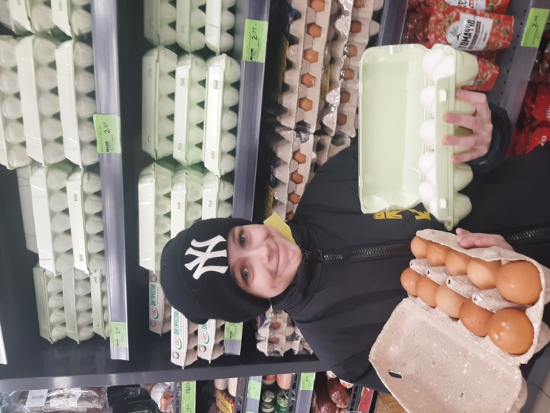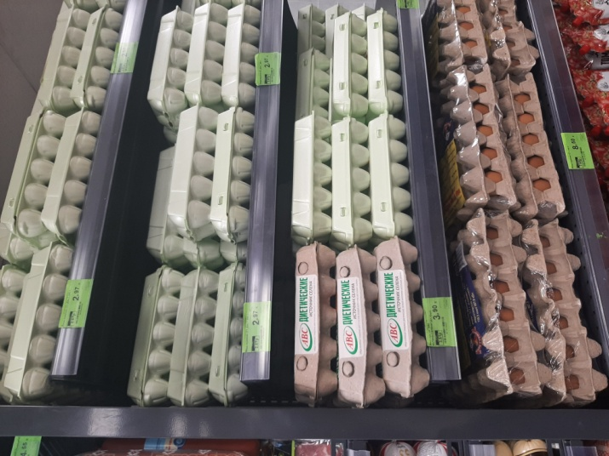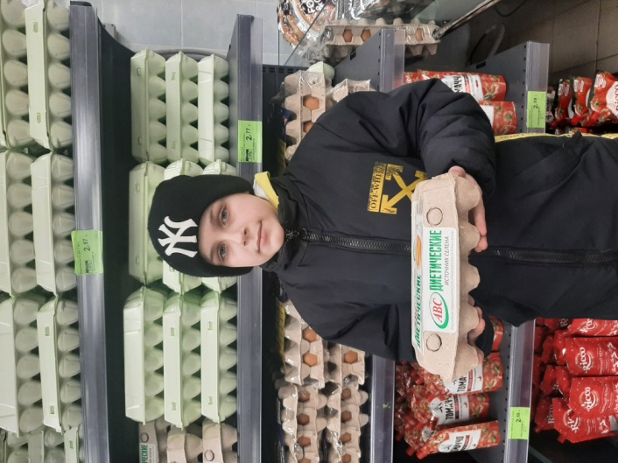

ПРИЛОЖЕНИЕ 2
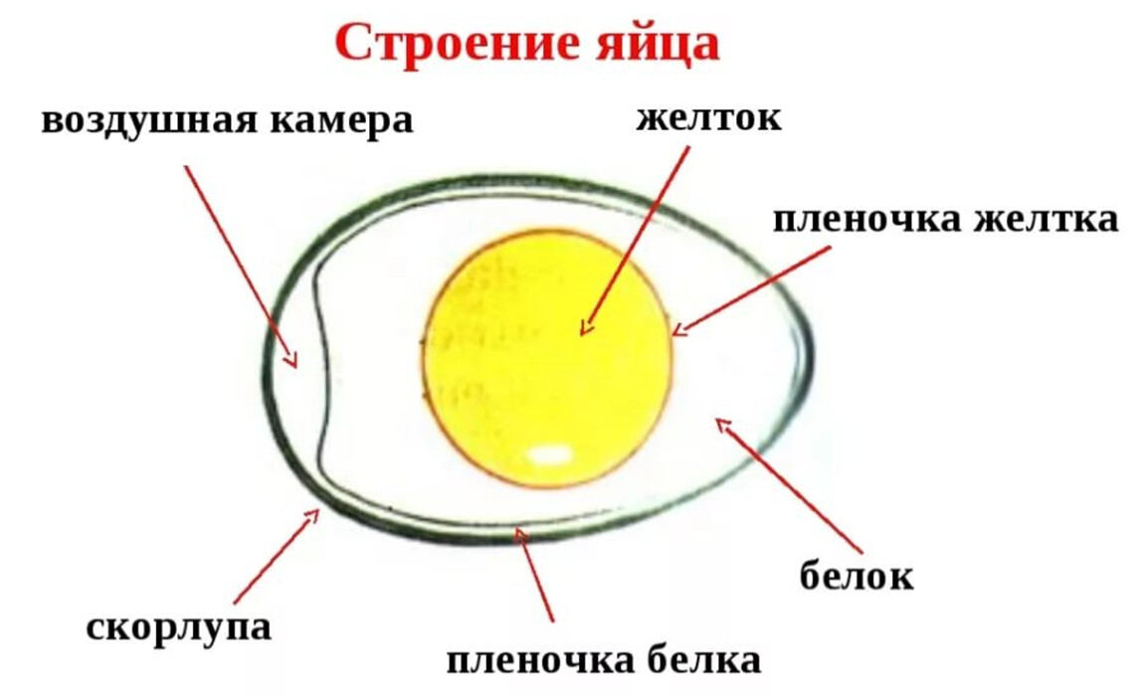

ПРИЛОЖЕНИЕ 3
СТРОЕНИЕ ЗЕМЛИ

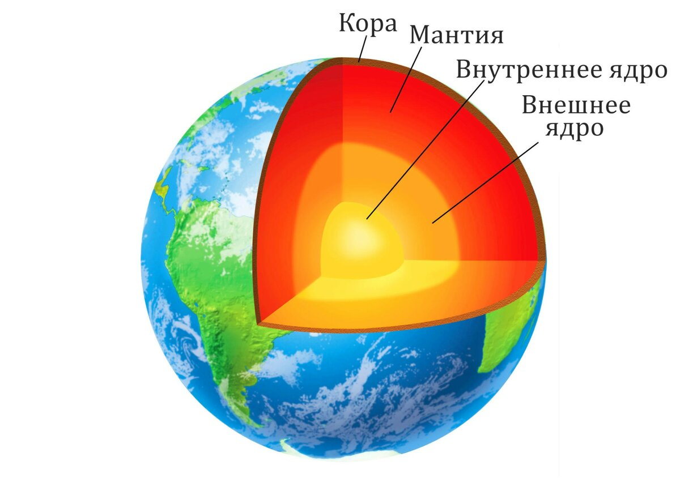

ПРИЛОЖЕНИЕ 4
«РЕЗИНОВОЕ ЯЙЦО»

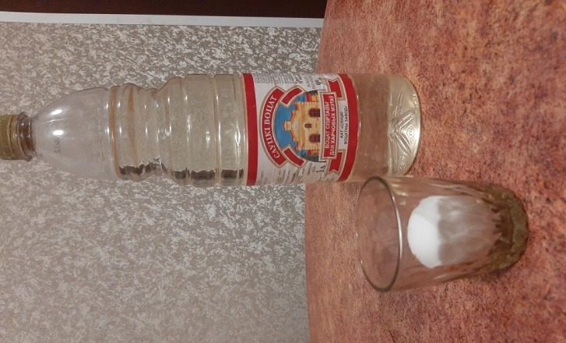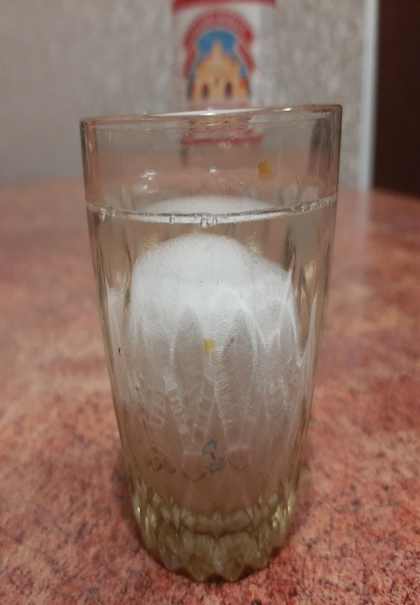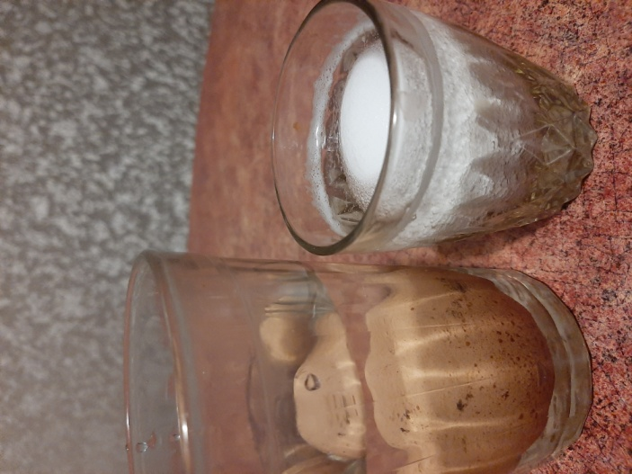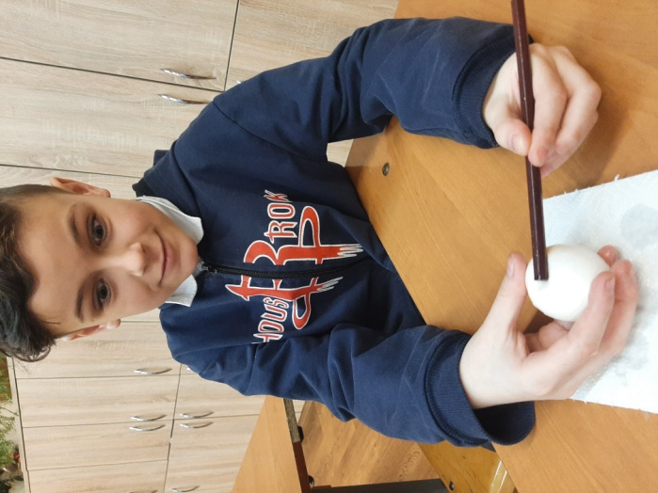

ПРИЛОЖЕНИЕ 5
«СВЕЖЕЕ ИЛИ НЕТ»

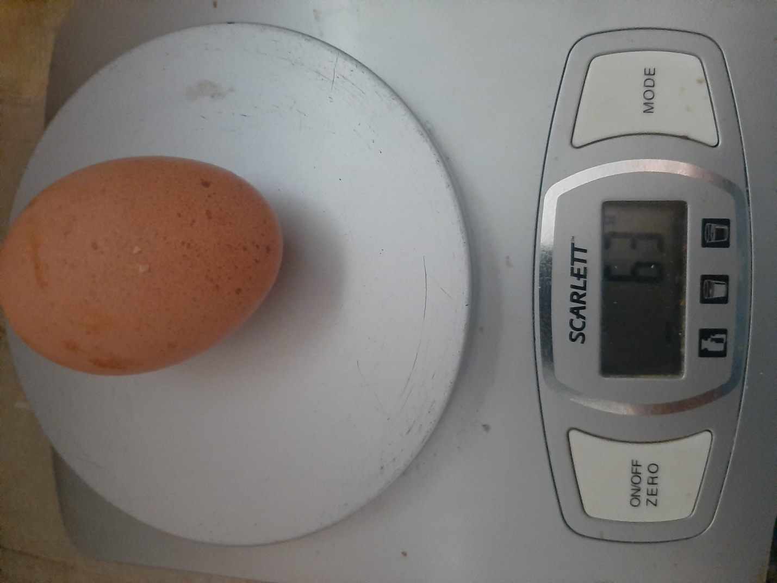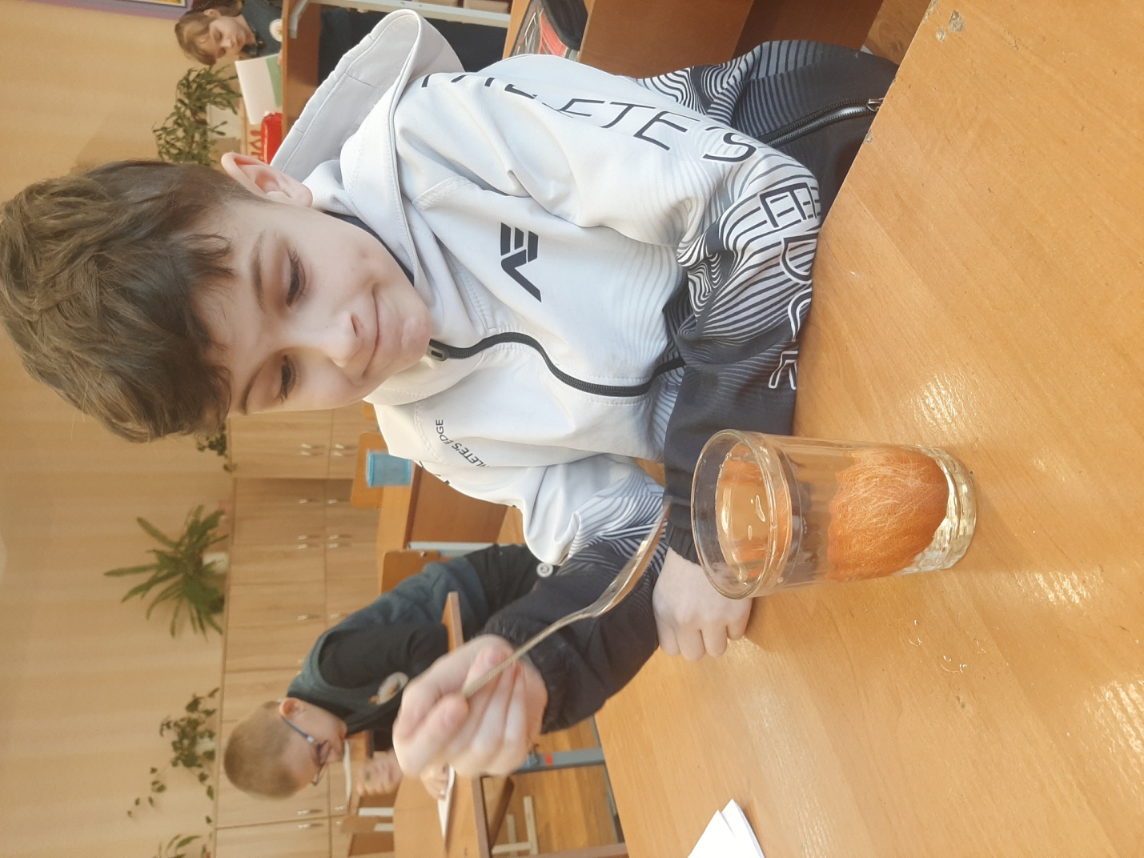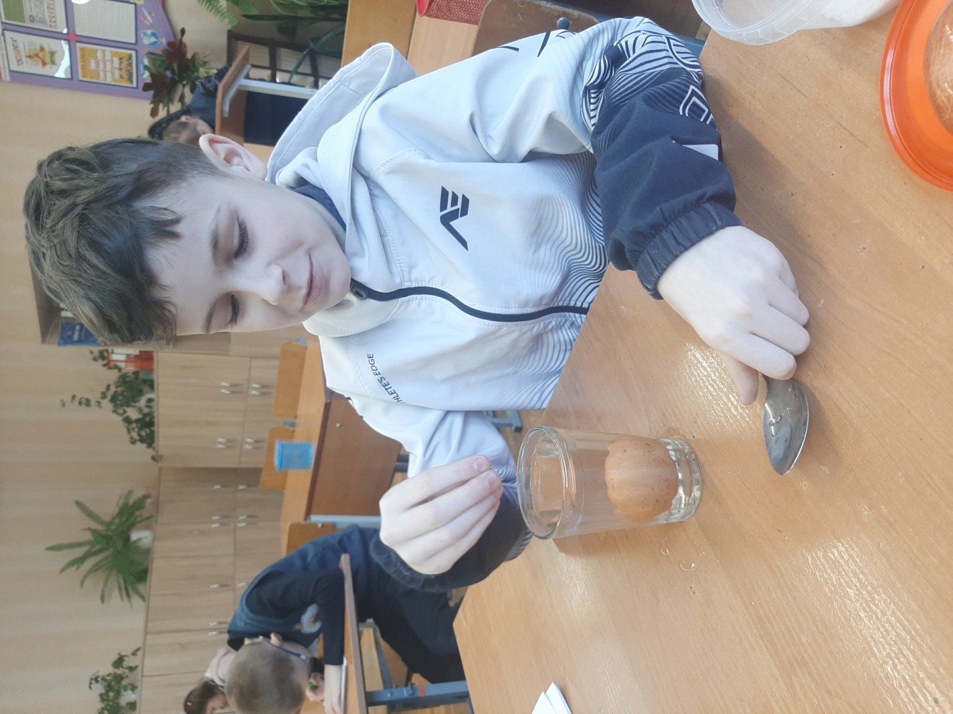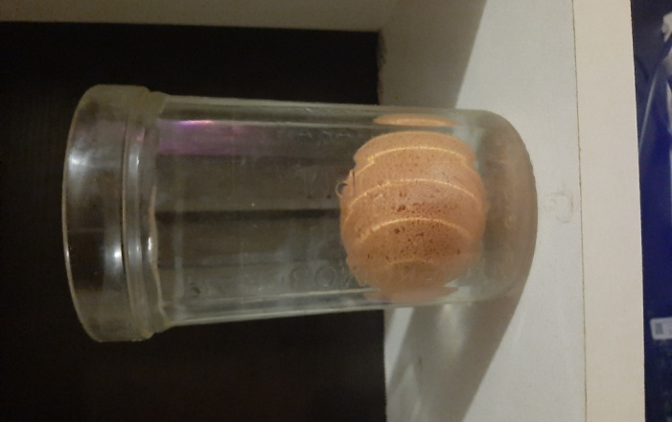

ПРИЛОЖЕНИЕ 5
«ПЛАВАЮЩЕЕ ЯЙЦО»

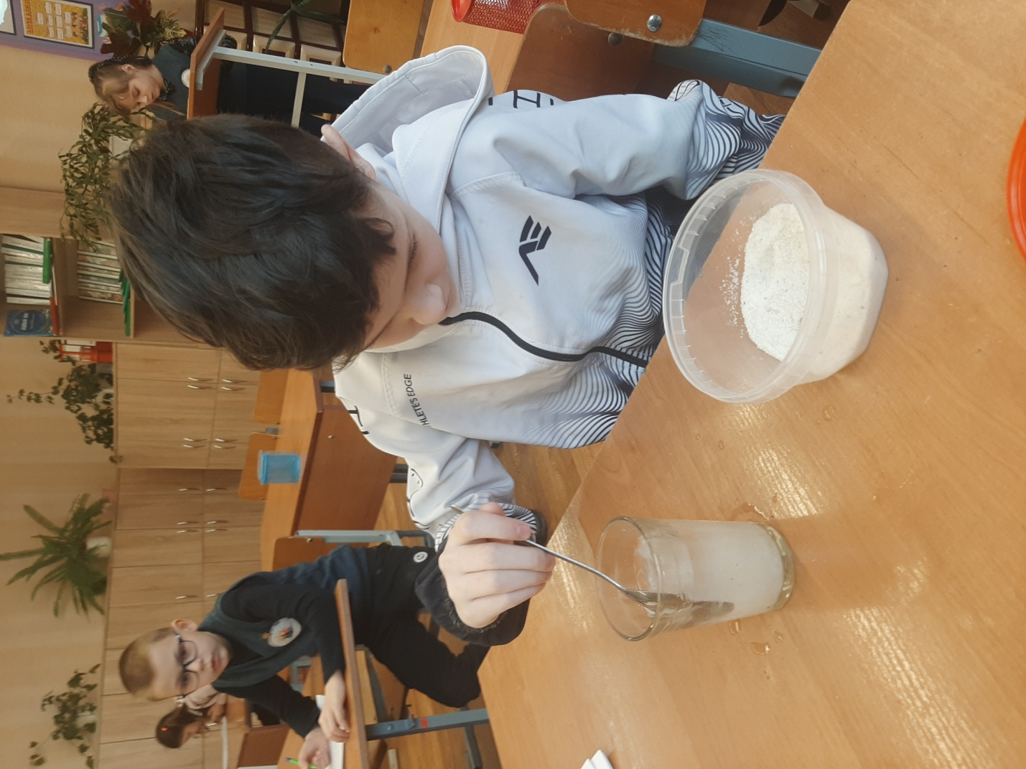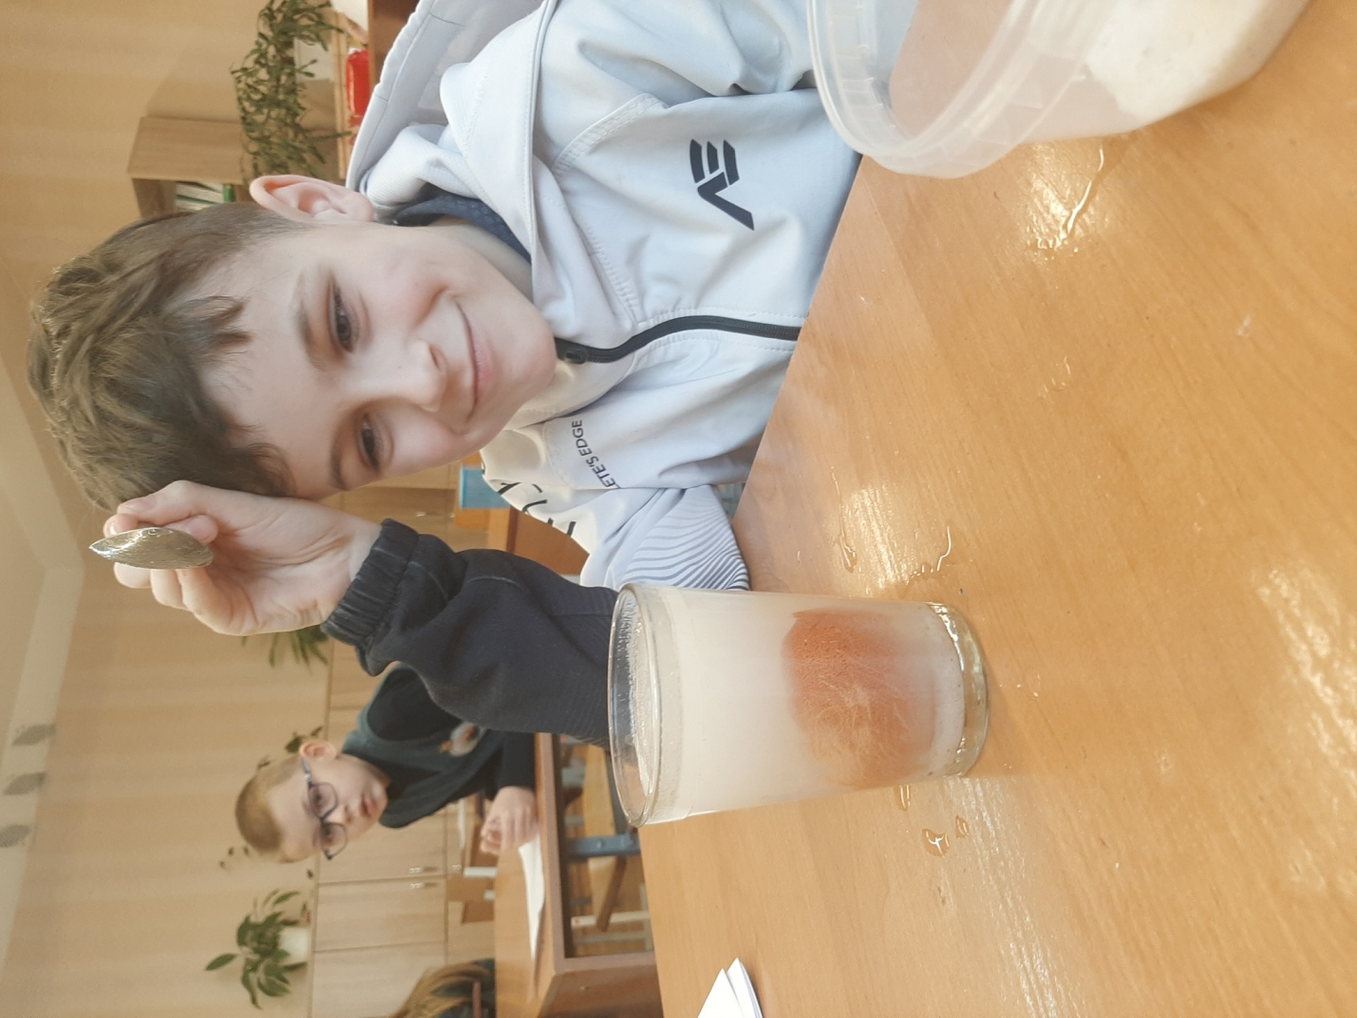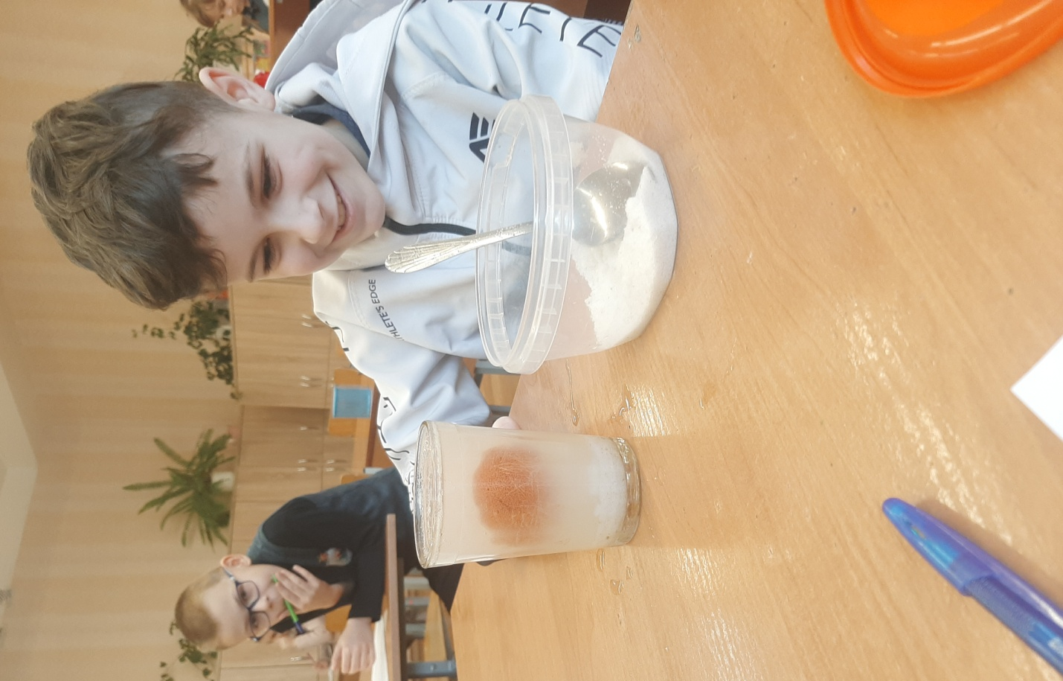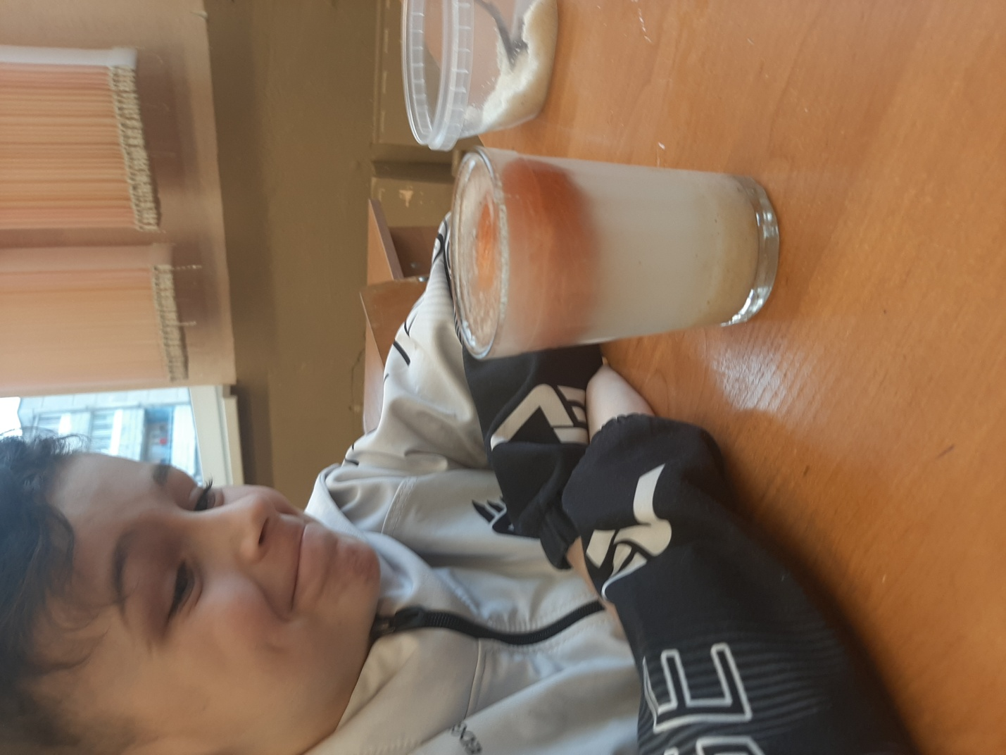

ПРИЛОЖЕНИЕ 6
«ЯЙЦО В БУТЫЛКЕ»

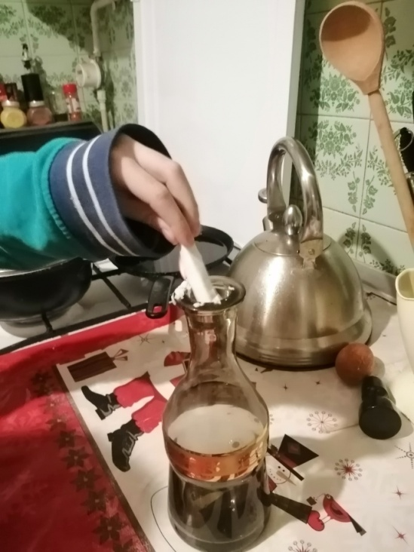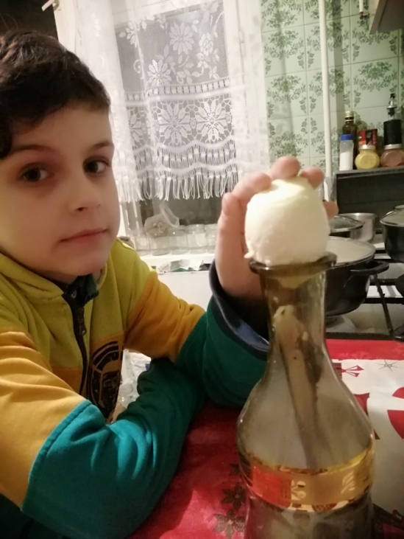

ПРИЛОЖЕНИЕ 7
«ЯЙЦО В ЦВЕТНЫХ НАПИТКАХ»

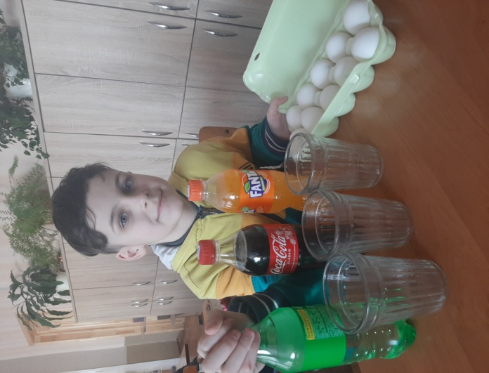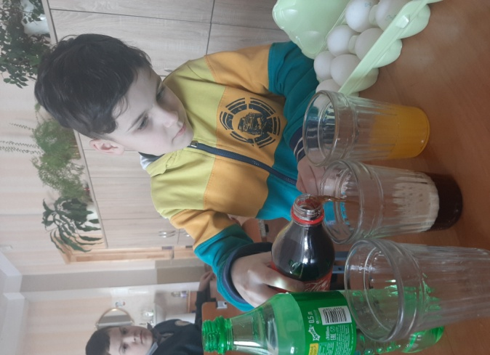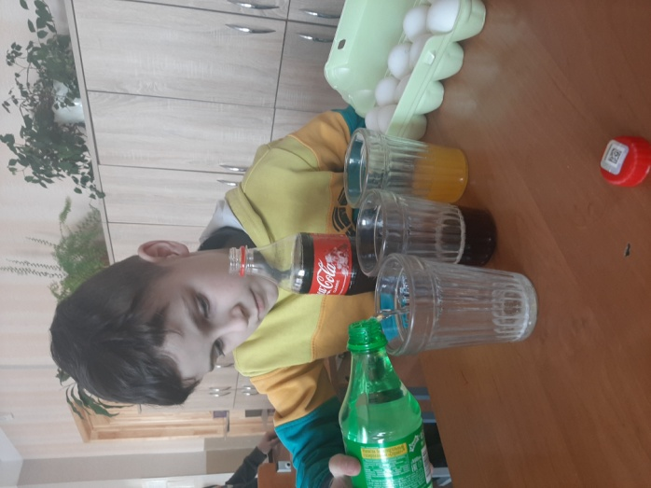

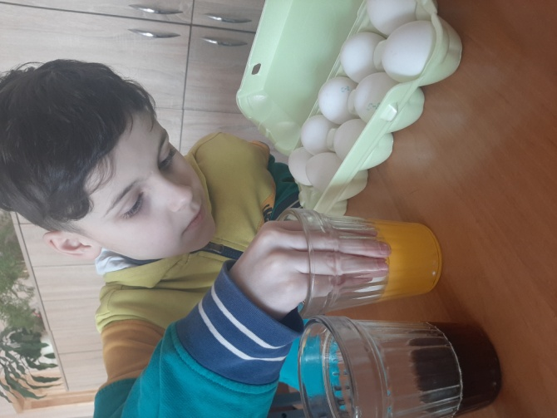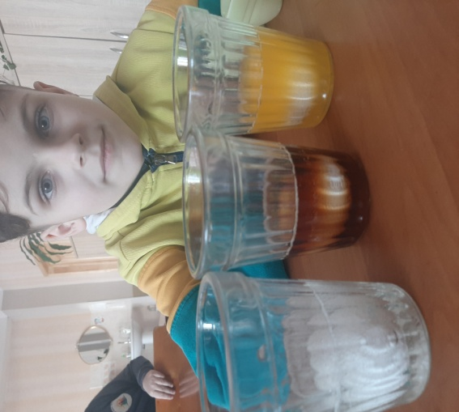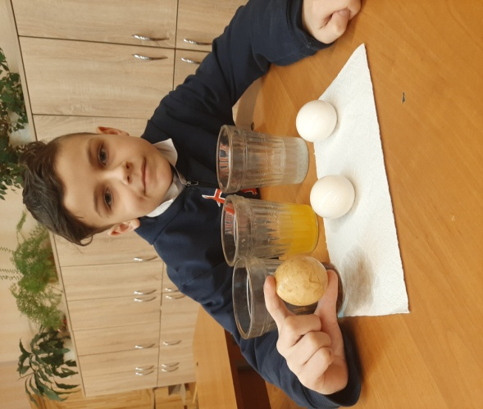

ПРИЛОЖЕНИЕ 8
В БИБЛИОТЕКЕ

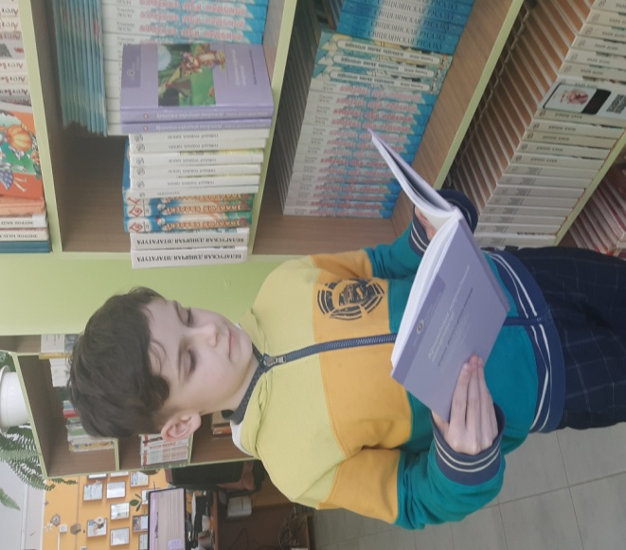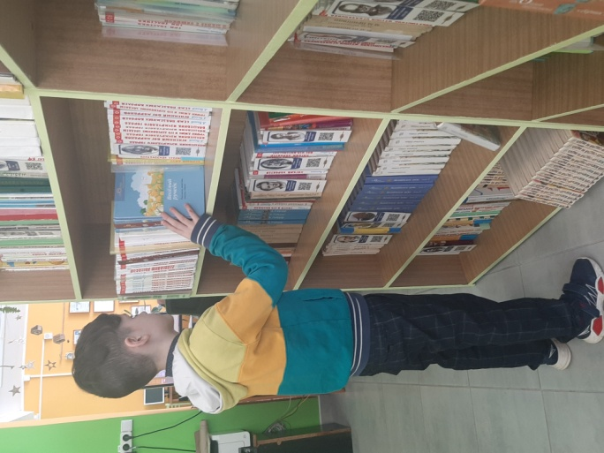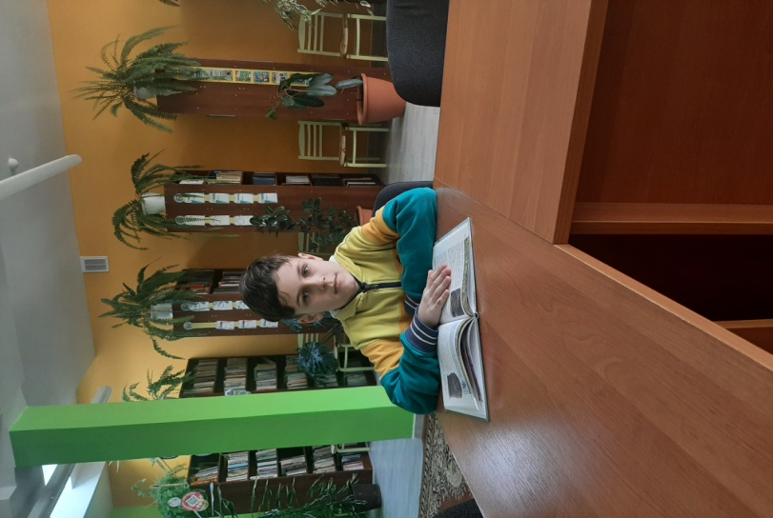

ПОДВИЖНЫЕ ИГРЫ КАК СРЕДСТВО ФОРМИРОВАНИЯ
ЗДОРОВОГО ОБРАЗА ЖИЗНИ
Подготовил: Сербун Евгений Юрьевич, V «В» класс
Руководитель: Назарова Тереза Станиславовна, учитель физической культуры и здоровья

ВВЕДЕНИЕ
Здоровье – это первая и важнейшая потребность человека, определяющая способность его к труду и обеспечивающая гармоническое развитие личности. Оно является важнейшей предпосылкой к познанию окружающего мира, к самоутверждению и счастью человека. Активная долгая жизнь – это важное слагаемое человеческого фактора Человек – сам творец своего здоровья, за которое надо бороться. С раннего возраста необходимо вести активный образ жизни, закаливаться, заниматься физкультурой и спортом, соблюдать правила личной гигиены, – словом, добиваться разумными путями подлинной гармонии здоровья. Здоровый образ жизни (ЗОЖ) – это образ жизни, основанный на принципах нравственности, рационально организованный, активный, трудовой, закаливающий и, в то же время, защищающий от неблагоприятных воздействий окружающей среды, позволяющий до глубокой старости сохранять нравственное, психическое и физическое здоровье Формирование здорового образа жизни должно происходить непрерывно и целенаправленно. Особенно актуальна эта проблема в начальной школе, что связано с кардинальными изменениями в привычном укладе жизни ребёнка, освоением им новой социальной роли «ученик». Именно в младшем школьном и возрасте закладывается фундамент здоровья и привычки к ведению здорового образа жизни, взрослого человека. Стандарт нового поколения обеспечивает формирование знаний, установок, ориентиров и норм поведения, обеспечивающих сохранение, укрепление здоровья, заинтересованного отношения к своему здоровью, знание негативных факторов риска здоровья и т.д.
Актуальность проблемы формирования здорового образа жизни вызвана возрастанием и изменением характера нагрузок на организм ребенка. По данным Минздрава, до 60% школьников к выпускному классу имеют нарушения органов зрения, 30% – хронические заболевания. Доля здоровых детей к концу обучения в школе не превышает 20 – 25%. Данные о заболеваемости детей являются одним из основных критериев в оценке состояния здоровья детей и эффективности мероприятий по его охране и улучшению.
Проблема: сохранение здоровья учащихся приоритетное направление развития образовательной системы современной школы, воспитание и развитие свободолюбивой личности, обогащенной научными знаниями о природе и человеке, готовой к созидательной творческой деятельности и нравственному поведению.
Тема: Подвижные игры как средство формирования здорового образа жизни.
Цель исследовательской работы: формирование здорового образа жизни у младших классов средствами подвижных игр.
Объект исследования – формирование здорового образа жизни в общеобразовательной школе
Предмет – педагогические условия формирования основ ЗОЖ у детей младшего школьного возраста.
В соответствии с целью были определены следующие задачи:
- раскрыть основы содержания понятий «здоровье» и «здоровый образ жизни»;
- определить сущность, структуру, факторы формирования здорового образа жизни младших школьников;
- изучить возможности формирования основ ЗОЖ у младших школьников;
- подобрать методы определения уровня сформированности основ здорового образа жизни у младших школьников;
- экспериментально проверить эффективность разработанной системы по формированию здорового образа жизни младших школьников в образовательном учреждении.
Практическая значимость исследования заключается в том, что материалы и результаты исследования могут быть использованы педагогами, классными руководителями и родителями детей младшего школьного возраста, для формирования и совершенствования здорового образа жизни детей младших школьников.
В заключении сделаны выводы по проблеме формирования основ ЗОЖ младших школьников.

ГЛАВА 1. ТЕОРЕТИЧЕСКИЕ ОСНОВЫ ЗДОРОВОГО ОБРАЗА ЖИЗНИ
1.1. Здоровье и здоровый образ жизни человека, его актуальность
Забота о собственном здоровье – серьезная потребность каждого человека, все более возрастающая с возрастом. Но что такое здоровье? Еще в древности выдающиеся умы указывали на роль социальных условий – образа жизни, гигиенического режима, здорового питания.
Условия и образ жизни.
Здоровый образ жизни – образ жизни человека, направленный на сохранение здоровья, профилактику болезней и укрепление человеческого организма в целом.
Здоровье человека на 60% и более зависит от образа жизни. ЗОЖ подразумевает ментальное здоровье, отказ от табака и употребления алкоголя, здоровые модели питания, физическую активность и т. д.
Поддающиеся изменению формы поведения, такие как употребление табака, алкоголя, нездоровое питание, отсутствие любой физической активности, – повышают риск развития неинфекционных заболеваний.
Часто ЗОЖ ассоциируется с постоянными запретами и голодовкой, на деле же – это образ жизни, максимально приближенный к естественному. Психологи утверждают, чтобы внедрить в жизнь полезную привычку, необходимо повторять её в течение 21 дня. За это время, человек и физически, и морально адаптируется к новым обстоятельствам.
Здоровый образ жизни является предпосылкой для развития разных сторон жизнедеятельности человека, достижения им активного долголетия и полноценного выполнения социальных функций, для активного участия в трудовой, общественной, семейно-бытовой, досуговой формах жизнедеятельности.
Стиль ЗОЖ обусловлен личностно-мотивационными особенностями, возможностями и склонностями человека. Он предполагает активную деятельность по сохранению и укреплению собственного здоровья, в которой можно выделить следующие основные компоненты:
- осознанное, целенаправленное применение разнообразных форм физкультурной активности;
- целенаправленное освоение гигиенических навыков и навыков охраны здоровья;
- использование естественных природных факторов в укреплении здоровья (закаливание) и цивилизованное отношение к природе;
- активная борьба с вредными привычками и их полное искоренение;
- деятельность по пропаганде и внедрению ЗОЖ в жизнь каждого человека и общества.
Под индивидуальным стилем ЗОЖ понимают присущий конкретному человеку способ организации жизнедеятельности, учитывающий индивидуальные интересы, потребности, возможности и связь с его учебной, профессиональной и бытовой деятельностью.
Таким образом, ЗОЖ представляет собой режим ограничений в сочетании с оптимальным режимом физических нагрузок.
1.2. Педагогические условия формирования здорового образа жизни младших школьников
Ученые доказали, что наличие здоровья у ребенка является важнейшим условием успешного усвоения школьных программ по общеобразовательным предметам, профессиональной подготовке.
Главная цель воспитания в школе – формирование всесторонне гармонично развитой личности ребёнка. А без здоровья невозможно сформировать гармонично развитую личность – здоровую нравственно, психически и физически.
Состояние же здоровья людей зависит от многих факторов, среди которых большое значение принадлежит образу жизни: 50-52% здоровья определяется здоровым образом жизни и только 10-15 % зависит от здравоохранения.
Проблема формирования ЗОЖ и укрепления здоровья учащихся становится приоритетным направлением развития образовательной системы современной школы, стратегическая цель которой – воспитание и развитие свободной жизнелюбивой личности, обогащенной научными знаниями о природе и человеке, готовой к созидательной творческой деятельности и нравственному поведению. Ведущими задачами школы в настоящее время являются: развитие интеллекта, формирование нравственных чувств, забота о здоровье детей. Все это согласуется с основными направлениями проекта реформы общеобразовательной школы, в котором на одном из первых мест стоит здоровье школьников.
В настоящее время в практику работы школы широко внедряются различные образовательные и оздоровительные программы, организации ЗОЖ, укреплению здоровья учащихся в сфере, как общеобразовательной учебной деятельности, так и физической культуры.
Базовые составляющие «здорового образа жизни»:
- воспитание с раннего детства здоровых привычек и навыков;
- окружающая среда: безопасная и благоприятная для обитания, знания о влиянии окружающих предметов на здоровье;
- профилактика и искоренение вредных привычек;
- питание;
- движения: физически активная жизнь, включая специальные физические упражнения, с учётом возрастных и физиологических особенностей;
- гигиена организма: соблюдение правил личной и общественной гигиены, владение навыками первой помощи;
- закаливание.
Закаливание, как неотъемлемый компонент формирования ЗОЖ.
Закаливание – испытанное средство укрепления здоровья. В основе закаливающих процедур лежит многократное воздействие тепла, охлаждения и солнечных лучей. При этом у человека постепенно вырабатывается адаптация к внешней среде. В результате закаливания увеличивается работоспособность, снижается заболеваемость, особенно простудного характера, улучшается самочувствие.
В качестве закаливающих процедур широко используется пребывание и занятие спортом на свежем воздухе, а также водные процедуры (обтирание, обливание, купание, контрастный душ). При этом важна постепенность и систематичность в снижении температуры воды или воздуха, а не резкий её переход.
Личная гигиена. Личная гигиена – широкое понятие, включающее в себя выполнение правил, которые способствуют сохранению и укреплению здоровья человека. Первоочередным является соблюдение чистоты тела.
Чистая кожа человека обладает способна убивать микроорганизмы. Грязная кожа во многом теряет эти свойства. Особенно много бактерий и вредных микроорганизмов обнаруживается под ногтями, поэтому очень важен систематический и правильный уход за ногтями. Ногти должны быть коротко острижены, чистые.
Другим важным аспектом личной гигиены является уход за полостью рта. Содержание в чистоте зубов не только способствует сохранению их целости, но и предупреждает многие заболевания внутренних органов. Чистить зубы нужно ежедневно утром, а полоскать рот – после каждой еды.
Личная гигиена включает в себя соблюдение чистоты нательного белья, рабочей одежды, ежедневную смену носков (чулок), особенно при повышенной потливости. Сохранение чистоты тела и одежды немыслимо без чистоты в жилых комнатах, на кухне и в производственных помещениях.
Оптимальный режим двигательной активности, важное условие формирования ЗОЖ.
Достаточная двигательная активность является необходимым условием гармонического развития личности детского организма, влияет на формирование личности ребенка.
Необходимо учесть, что дети большую часть своего времени проводят в школе, поэтому и основная профилактика недостатка двигательной активности должна реализовываться через средства физической культуры в режиме учебного дня.
В связи с этим, укрепление здоровья занимающихся включено в число основных функций, возлагаемых на физическое воспитание. Задача, стоящая перед педагогами, заключается в том, чтобы обеспечить как можно большему числу детей, а в идеале – всем, возможности для укрепления здоровья средствами физической культуры.
Активными формами работы являются физические упражнения, подвижные игры, элементы спортивных игр. Особенно игры, проводимые на свежем воздухе.
Роль физических упражнений в формировании ЗОЖ и укреплении здоровья школьников.
Потребности в движении, физическом совершенствовании, сохранении и укреплении здоровья основываются на специальных знаниях о положительном влиянии движения на эти составляющие.
Достижение и поддержание высокого уровня здоровья средствами физической культуры возможно лишь при условии использования всего многообразия различных видов упражнений и правильном их дозировании. Укрепить здоровье с помощью физических упражнений можно, только зная, что, как и сколько надо делать. Именно этих знаний многим более всего и не хватает.
Считается, что 3-5 разовые занятия в неделю (из них 2-3 на природе) с использованием дыхательной гимнастики, ходьбы, бега, ходьбы на лыжах и других упражнений с циклическим характером движений наиболее эффективно влияют на полное восстановление нарушенных функций организма и имеют общеукрепляющее свойства.
Для решения оздоровительных задач в практике школьной физической культуры главным является подтягивание до необходимого уровня ребят с низкими показателями здоровья и развития физических качеств. Это позволит укрепить их здоровье, повысить работоспособность и успеваемость, предупредить заболеваемость. Такое отношение должно рассматриваться в качестве главного критерия постановки физкультурно-оздоровительной работы в общеобразовательной школе.
Рациональное питание. Рациональное питание – важное слагаемое здорового образа жизни. Оно обеспечивает правильный рост и формирование организма, способствует сохранению здоровья, высокой работоспособности.
Правильное питание должно обеспечить поступление в организм всех необходимых веществ: углеводов, жиров, белков, витаминов и микроэлементов в нужных количествах и в правильных пропорциях.
Второй по значимости компонент пищи, нужный для удовлетворения энергетических потребностей школьников, – это жиры. На их долю приходится от 20 до 30% от общих суточных затрат энергии.
Другой важный компонент пищи – белки. Белки – это основной строительных материал нашего организма, необходимый для роста и поддержания структурной целостности важнейших органов и тканей. Основными источниками белка в питании человека являются мясо, молоко, яйца, рыба, а также фасоль, орехи, зерновые культуры и некоторые овощи.
Надо помнить, что правильное питание детей в наиболее ответственный период их роста и формирования как личностей – это, прежде всего, путь к здоровью нации и залог эффективного усвоения каждым новым поколением школьников накопленных знаний.
Профилактика и искоренение вредных привычек. Искоренение вредных привычек (табакокурение, алкоголизм, наркомания) – одно из основных условий формирования здорового образа жизни подрастающего поколения.
Вопросы влияния вредных привычек на состояние здоровья детей особенно важны сегодня, ведь именно социальные аспекты неблагополучия в подростковой среде вызывают особую тревогу.
На сегодняшний день средства массовой информации, рекламные плакаты, личный пример взрослого населения и недостаток знаний о влиянии вредных привычек на организм, особенно ребенка, значительно укорачивают жизнь подрастающего поколения, ведут к деградации нации, и ее медленному умиранию.
1.3. Методы формирования основ ЗОЖ в начальной школе
В современных условиях уровень культуры общества немыслим без культуры здоровья. Обучение должно способствовать формированию культуры здоровья, которая является частью культуры общества.
Конечной целью, определяющей направленность процесса формирования основ здорового образа жизни школьников является культура, направленная на формирование здорового образа жизни (ЗОЖ) личности.
Сохранение и укрепление здоровья – это важнейшие составляющие работы учителя. От жизнерадостности, бодрости детей зависит их духовная жизнь, мировоззрение, умственное развитие, прочность знаний, вера в свои силы.
В своей работе учитель начальных классов должен определить следующие задачи по формированию ЗОЖ:
- формирование системы знаний о здоровье и здоровом образе жизни учащихся;
- формирование потребности в здоровье и сознательном отношении к нему учащихся;
- оздоровление детей, профилактика заболеваний; формирование нравственной культуры, самопознания, умений и навыков по физическому и нравственному самосовершенствованию;
- научить использовать полученные знания в повседневной жизни.
Основными направлениями деятельности является:
- Создание положительного эмоционального настроя.
Зарождение приятного настроения – самое первое в предупреждении болезней. А начать это можно с обыкновенной улыбки. Вошедший в класс с улыбкой учитель располагает к себе детей, вызывает ответные положительные эмоции. Особенно это важно в начальных классах, ведь маленькие дети намного чувствительнее, их психика неустойчива, они более ранимы. Проведение пятиминуток «хорошего настроения» в сочетании с интересными физическими упражнениями, зарядкой смогут настроить детей на позитив. Таким образом, идёт подготовка детей эмоционально и физически.
- Физкультминутки и подвижные упражнения в течение урока.
Неотъемлемой частью уроков являются физкультминутки, в ходе которых обучающиеся выполняют различные упражнения для снятия утомления и повышения умственной работоспособности.
- Упражнения для укрепления и тренировки зрения.
Плохое зрение в наше время более распространено, чем раньше. Причины различны, но специалисты выделяют длительное сидение за компьютером, увлечение просмотром телепередач.
- Можно использовать гимнастику и упражнения для глаз:
- Крепко закрыть глаза на 3-5 с, затем открыть на 3-5 с (8 раз).
- Быстро поморгать глазами (10-15 с).
- Посмотреть вправо, влево, наверх, вниз (8 раз).
- Круговые движения глазами по 6-8 раз в каждую сторону.
- Движения глазами по восьмерке.
- Закрыть глаза и массировать веки в течение минуты легкими круговыми движениями.
Воспитание культуры здоровья и основ здорового образа жизни у детей младшего школьного возраста осуществляется в системе оздоровительных мероприятий на всех проводимых уроках, классных часах и внеклассных мероприятиях по специальной тематике, проведении игр, бесед, викторин, специальных здоровьесберегающих упражнениях.

ГЛАВА 2. ФОРМИРОВАНИЕ ОСНОВ ЗДОРОВОГО ОБРАЗА ЖИЗНИ ШКОЛЬНИКОВ
2.1. Формирование здорового образа жизни школьников средствами подвижных игр
Подвижная игра – это сознательная двигательная активная деятельность, характеризующаяся точным и своевременным выполнением заданий, связанных с обязательными для всех играющих правилами. Увлекательное содержание, эмоциональная насыщенность игры побуждают к определенным умственным и физическим усилиям.
Цель: Основной целью подвижных игр является развитие в ребенке физических качеств: скорости, выносливости, ловкости, силы.
Задачи подвижных игр:
- Расширение двигательного опыта и обогащение его новыми, более сложными движениями;
- Совершенствование двигательных навыков и их использование в изменяющихся игровых ситуациях;
- Развитие креативных возможностей и физических качеств;
- Воспитание самостоятельности и активности новыми, более сложными движениями;
- Приобщение к элементарным нормам и правилам взаимоотношений со сверстниками и взрослыми.
Игры на свежем воздухе.
- Укрепляют иммунитет и повышают устойчивость организма к простудным заболеваниям;
- двигательная активность не дает развиться ожирению;
- в процессе игр на улице ребенок получает необходимую дозу витамина D, который незаменим в период активного роста и формирования костной ткани малыша;
- прогулки на воздухе помогают правильной работе внутренних органов и мозга.
Игры и игровые задания с передвижением на лыжах. Большая роль при обучении детей ходьбе на лыжах принадлежит играм. Они вызывают интерес к передвижению на лыжах, являются своеобразными упражнениями, при которых совершенствуются двигательные навыки, спусков, подъемов, развивается функция динамического равновесия, игровые движения способствуют выработке умений управлять своими движениями.
Кроме того, игры на лыжах формируют положительные черты характера, воспитывают настойчивость в достижении определенных целей - добежать до флажка, спуститься, не задевая лежащих веток и т.п., развивают чувство товарищества, взаимопомощи.
Подвижные игры и эстафеты. Подвижные игры эстафеты способствуют развитию скорости реакции, ловкости, подвижности, умению быстро принимать решения и чувству коллективизма.
Игры на воде. Игры на воде способствуют физическому развитию, укреплению здоровья, закаливанию, а также воспитанию самостоятельности, инициативы, решительности взаимодействовать в коллективе.

ЗАКЛЮЧЕНИЕ
Здоровье – это весьма сложный, системный по своей сущности феномен. Он имеет свою специфику проявления на физическом, психологическом и социальном уровне рассмотрения. Проблема здоровья и здорового образа жизни носит выраженный комплексный характер. На ее изучении сосредоточены усилия многих научных дисциплин.
Проблема формирования здорового образа жизни имеет большое значение, так как здоровье во многом определяет качество жизни и выступает необходимым условием продуктивного творчества, труда и совершенствования человека.
Современная тенденция к улучшению здоровья детей, обучающихся в классе, стимулирует поиск новых путей охраны и укрепления здоровья, что и является основополагающей задачей школьного начального образования. Важное место при этом принадлежит формированию у детей навыков здорового образа жизни. Содержание, которых включает в себя: общее понятие здорового образа жизни, выработка навыков сохранения здоровья и позитивного отношения к здоровью, а также ответственного отношения к себе, как к человеческой личности, самоценности.
Мною были раскрыты понятия «здоровье» и «здоровый образ жизни», определена сущность, структура, факторы формирования основ. Благодаря совместным усилиям школы, семьи, общества, подрастающий гражданин должен укрепиться в мысли о том, что именно он ответственен за свое собственное здоровье и должен рассматривать его как высшую ценность. Потому что его здоровье – это длительность периода жизни на земле, это жизненный успех и личное счастье.
Хотелось бы отметить, что поставленная цель была выполнена и раскрыта.
И я хотел бы призвать каждого хотя бы на маленькую часть изменить свою жизнь в лучшую сторону. Спасибо за внимание!

СПИСОК ИСПОЛЬЗОВАННОЙ ЛИТЕРАТУРЫ
- Амосов Н.М. Раздумье о здоровье.
- Бальсевич В.К. Ценности физической культуры в здоровом стиле жизни.
- Виноградов П.А. Физическая культура и здоровый образ жизни.
- Волков Н.И. Двигательная активность и рациональное питание школьников. // Теория и практика физической культуры.
- Изуткин Д.А. Формирование здорового образа жизни.
- Исаев А. – Если хочешь быть здоров. М., Физкультура и спорт.
- Контратьева М.М. Звонок на урок здоровья. Просвещение.
- Коростелев Н.Б. Слагаемые здоровья.
- Лаптев А.А. Закаляйтесь на здоровье.
- Лисицин Ю.П. Слово о здоровье.

У КРАІНЕ ЗНАКАЎ ПРЫПЫНКУ
Падрыхтаваў: Цешка Мацвей Уладзіміравіч, IX «В» клас
Кіраўнік: Мацюта Анжэла Аляксандраўна, настаўнік беларускай мовы і літаратуры

УВОДЗІНЫ
Сёння нам цяжка ўявіць, што калісьці кнігі друкаваліся без вядомых значкоў, якія называюцца знакамі прыпынку. Яны сталі настолькі звычайныя для нас, што мы іх проста не заўважаем, а значыць, і не можам па вартасці ацаніць. А між тым знакі прыпынку жывуць сваім самастойным жыццём у мове і маюць вельмі цікавую гісторыю.
У паўсядзённым жыцці нас акружае мноства прадметаў, з’яў, рэчаў. Мы нават рэдка задумваемся над пытаннямі: калі і як яны з’явіліся? Хто з’яўляецца іх стваральнікам і творцам? Якая гісторыя іх уваходжання ў наша жыццё і мову? Да такой звыкласці можна аднесці беларускае пісьмо, а дакладней, графічную сістэму беларускай мовы.
Фундаментам гэтай сістэмы з’яўляюцца літары і знакі прыпынку. На пытанне, калі ўзнік славянскі алфавіт, які ляжыць у аснове беларускай азбукі, і хто быў яго стваральнікам, многія з вас упэўнена адкажуць: славянскі алфавіт быў створаны братамі Кірылам і Мяфодзіем (863 год); у аснову беларускай азбукі была пакладзена кірыліца; штогод у верасні мы адзначаем Дзень славянскага пісьменства і друку.
А калі з’явіліся знакі прыпынку? Як складвалася пунктуацыйная сістэма беларускай мовы? Якая гісторыя беларускай пунктуацыі?
Мэта работы: даследаванне значэння знакаў прыпынку, выяўленне іх ролі ў пісьмовай мове праз аналіз даведачнай і энцыклапедычнай літаратуры.
Задачы работы:
- прааналізаваць гісторыю ўзнікнення знакаў прыпынку ў беларускай мове;
- апісаць прынцыпы беларускай пунктуацыі;
- разгледзець правілы сучаснага ўжывання знакаў прыпынку.
Прадмет даследавання: значэнне і функцыі знакаў прыпынку ў мове.
Аб’ект даследавання: знакі прыпынку.
Гіпотэза: даказаць, што на пісьме без знакаў прыпынку абысціся нельга.
Тэарэтычная і практычная вартасць
1. Вынікі нашага даследавання могуць пашырыць тэарэтычныя веды школьнікаў пра гісторыю знакаў прыпынку.
2. Матэрыялы даследчай работы могуць быць выкарыстаны на ўроках беларускай мовы і ў пазакласнай працы.

- ЗНАКІ ПРЫПЫНКУ
  - Навуковыя звесткі
Знакі прыпынку – гэта элементы пісьма, якія выконваюць дапаможныя функцыі падзелу сэнсавых адрэзкаў тэксту, сказа, словазлучэнняў, слоў, частак сказа, указваюць на граматычныя і лагічныя адносіны паміж словамі, эмацыйную афарбоўку мовы, закончанасць, а таксама некаторыя іншыя функцыі [1, с. 102].
Знакі прыпынку сінтаксічна афармляюць тэкст, палягчаюць яго ўспрыманне і разуменне, а пры чытанні ўслых дапамагаюць ажыццявіць інтанацыйнае афармленне (інтанацыя, сэнсавыя паўзы, лагічныя націскі).
У сучаснай беларускай мове 10 знакаў прыпынку: кропка, пытальнік, клічнік, коска, кропка з коскай, двукроп’е, працяжнік, дужкі , двукоссе , шматкроп’е.
Як відаць, спіс невялікі, аднак у кожнай з пералічаных адзінак ёсць сваё прызначэнне.
  - З гісторыі ўзнікнення знакаў прыпынку
Пунктуацыйнае афармленне пісьмовых тэкстаў ажыццяўлялася ўжо ў глыбокай старажытнасці. Праўда, знакаў прыпынку ў той час было мала.
Старажытныя тэксты прадстаўлялі сабой проста бесперапынны паток літар, выкладзеных у радкі без якіх-небудзь правілаў пераносу, прабелаў, пунктуацыі, дзяленняў на абзацы, сказы. Уяўляеце, наколькі цяжкім быў такі тэкст для чытання і ўспрымання. Кнігі ў той час прызначаліся толькі для вузкага кола людзей. Толькі ў 16 стагоддзі тэкст пачынаюць дзяліць на словы. Спачатку гэта рабілі невялікай кропкай у цэнтры знакавай пазіцыі, а потым кропку перасталі пісаць, пакідаючы толькі прабел. Першыя прабелы былі вельмі вузкімі і ледзь прыкметнымі, што звязана з эканоміяй бумагі. Пазней з’явіўся падзел на маленькія і загалоўныя літары, з дапамогай якіх сталі пазначаць пачатак сказаў.
Пачынальнікамі ў стварэнні пунктуацыі былі старажытныя грэкі, а потым – рымляне.
Першым знакам прыпынку стала кропка, якую грэкі называлі стыгмай (stigma – “ метка ад уколу”), рымляне – пунктам, славяне – точкай (ад дзеяслова ткнуць). У грэка-рымскай пунктуацыі больш ці менш паслядоўна ўжываліся тры знакі: кропка, коска і пытальнік (апошні меў форму сучаснай кропкі з коскай).
Развіццё пунктуацыі найбольш выразна акрэсліваецца з вынаходствам кнігадрукавання ў пачатку 15 стагоддзя. Калі тэксты ў кнігах афармляліся з прабельным размяшчэннем слоў, пунктуацыйным расчляненнем сказаў, выдзяленнем абзацаў. Найбольшая заслуга ў гэтай справе належыць італьянскім вучоным-гуманістам і выдаўцам Альду Мануцыю, яго сыну Паўлу і ўнуку Альду Малодшаму. Менавіта пунктуацыя, устаноўленая Мануцыямі, лічыцца першакрыніцай пунктуацыйных сістэм у розных еўрапейскіх мовах нашага часу. Беларуская пунктуацыя развівалася паводле ўзораў рускай . У 50-я гг. 20 стагоддзя пунктуацыйныя правілы былі сфармуляваны і замацаваны ў “Правілах беларускай арфаграфіі і пунктуацыі” (1959 г.), якія да апошняга часу з’яўляюцца асноўным нарматыўным дакументам.
У кнізе К. Каганца “Беларускі лемантар, або Першая навука чытання” знакі прыпынку называліся так: кропка, закавыка, кропка з закавыкай, двукропе, працяжка, пытанннік, клічнік, недаказ, чужаслоў (назва дужак адсутнічае). Сістэма знакаў прыпынку ў працах Я. Лёсіка больш набліжаная да сучаснай. Там разглядаюцца правілы ўжывання наступных знакаў прыпынку: коска, двукроп’е, злучок, працяжнік, двукосьсе (двукоссе), дужкі, клічнік, пытальнік, трох-кроп’е (шматкроп’е), кропка з коскай, пункт (кропка) [2, с. 10]. Аднак пастаноўка знакаў прыпынку ў пісьмовых тэкстах яшчэ на працягу доўгага часу грунтавалася на рознай аснове і праводзілася ў значнай ступені адвольна і паслядоўна.
Толькі ў 1937 годзе ”Руска – беларускі слоўнік” канчаткова замацоўвае сучасныя тэрміны: кропку, коску, кропку з коскай, двукроп’е, працяжнік, пытальнік. Клічнік, шматкроп’е, дужкі, двукоссе, якія без змен захаваліся ў праграмах па беларускай мове да сённяшняга часу [3, с. 60].
  - Тыпы і функцыі знакаў прыпынку
У сучасным кірылічным пісьменстве вылучаюцца знакі прыпынку, якія выконваюць наступныя тыпы:
1. вылучэнне закончаных сэнсавых адрэзкаў тэксту – сказаў – з адначасовым указаннем на іх эмацыянальную афарбоўку, ступень закончанасці (кропка, пытальнік , клічнік, шматкроп’е);
2. указанне на адносіны паміж часткамі сказа (коска, кропка з коскай, двукроп’е, працяжнік);
3. падзел слоў на сэнсавыя часткі (злучок);
4. вылучэнне простай мовы, цытат (двукоссе);
5. указанне на пропускі тэксту (шматкроп’е);
6. знакі скарачэнняў слоў (кропка, злучок).
У залежнасці ад функцыі ў сказе ўсе знакі прыпынку падзяляюцца на раздзяляльныя, выдзяляльныя і поліфункцыянальныя [4, с. 20].
Раздзяляльныя знакі (кропка, пытальнік, клічнік, шматкроп’е, двукроп’е, кропка з коскай) – графічныя адзінкі, якія служаць для аддзялення самастойных сказаў у межах абзаца, прэдыкатыўных частак складанага сказа: Моцны статак чарадою, а людзі грамадою. Нашто мне й клад, калі ў дзетках лад ? Прыйдзі пад вечар ты на поле і палюбуйся ім, саколе! …І гіне раса… Збожжа трэплюць: водзяць па ім малатарныя колы. Непатрэбнае ўчора, назаўтра патрэбным здаецца; неабходнае сёння губляе свой кошт неўзабаве; так букеты святочныя ператвараюцца ў смецце; а насенне чакае ў зямлі, спадзяецца на травень.
Выдзяляльныя знакі, або парныя (дужкі, двукоссе) знакі прыпынку-графічныя адзінкі, якія служаць для выдзялення са структуры сказа асобных яго частак (адасобленых членаў сказа, параўнальных зваротаў, звароткаў, пабочных і ўстаўных канструкцый, простай мовы) , што маюць дадатковае значэнне ў раскрыцці асноўнай думкі: Якраз здалося яму (ці можа гэта і сапраўды было), раённы начальнік вельмі нешта прыглядацца пачаў на Алену.
Поліфункцыянальныя знакі прыпынку – графічныя адзінкі, якія ў залежнасці ад умоў іх выкарыстання могуць выконваць функцыі і раздзяляльных і выдзяляльных знакаў: працяжнік, коска: Мы табой ганарымся – і плачам. Здалёк відна зямля бацькоў, матуль, дзе песня б’ецца перапёлкай шэрай. Пры раздзяленні ці выдзяленні слоў, сказаў, розныя знакі прыпынку могуць спалучацца. Пры збегу знакаў прыпынку ў адных выпадках ўжываюцца абодва знакі, у іншых – толькі адзін з іх. Сумяшчаюцца, утвараючы спалучэнне знакаў прыпынку, коска з працяжнікам, а таксама пытальнік, клічнік, кропка, шматкроп’е з працяжнікам: Дзень добры, інтэрнат, – стары знаёмы, Вясёлая студэнцкая зямля.
Нарматыўны знак – гэта разнавіднасць знака прыпынку, які абавязкова рэгулюецца пунктуацыйным правілам. Напрыклад, коска паміж аднароднымі членамі сказа, двукроп’е і працяжнік пры аднародных членах сказа з абагульняльным словам і многае іншае: Размяклы, працяты вадою снег гурбінамі папоўз з саламяных стрэх, трывожным шэптам парушаючы цішыню. Варыянтны знак прыпынку - гэта разнавіднасць знака прыпынку, які можа замяняцца іншым, але таксама рэгулюецца пунктуацыйным правілам. Такія знакі прыпынку сустракаюцца ў бяззлучнікавых сказах з прычынна-выніковымі адносінамі, дзе па-рознаму можна ўспрыняць сэнсавыя адносіны паміж часткамі: Я чалавек паслухмяны: звычка старага салдата.
Аўтарскі знак – гэта разнавіднасць знака прыпынку, які не рэгулюецца пунктуацыйным правілам, а яго пастаноўка звязана са стылістыкай мастацкага тэксту. Так, напрыклад, пры непрывычным выкарыстанні працяжніка, пунктуацыя становіцца выразным сродкам: Хто ўладарыць, той ударыць раптам – па надзеі, па душы жывой.
Амаль усе знакі прыпынку мнагазначныя. І таму натуральна, што дзесяці простых і пяці састаўных знакаў прыпынку дастаткова для таго, каб дакладна перадаваць на пісьме сэнсавыя, граматычныя і інтанацыйныя асаблівасці любога выказвання. Спынімся больш падрабязна на кожным з іх.
Кропка
Найстаражытнейшым знакам з’яўляецца кропка. Яна сустракаецца ўжо ў помніках старажытнарускай пісьменнасці. Аднак яе ўжыванне ў той перыяд адрознівалася ад сучаснага: па-першае, яно не было рэгламентавана; па-другое, кропка ставілася не ўнізе на радку, а вышэй пасярод яго; таму яе па праву можна лічыць родапачынальніцай пунктуацыі. Невыпадкова гэта слова ўвайшло ў назвы такіх знакаў, як кропка з коскай, двукроп’е, шматкроп’е. Пытальнік у 15 стагоддзі называўся кропка пытальная, клічнік – кропка здзіўлення. У граматыках 16 стагоддзя вучэнне аб знаках прыпынку называлася “вучэннем пра сілу кропак”. Розныя спалучэнні кропак ужываліся пераважна ў канцы абзацаў, у загалоўках як своеасаблівы арнамент. А якое сучаснае значэнне мае гэты знак?
Кропка – знак прыпынку, які выкарыстоўваецца на пісьме для абазначэння:
- закончанай думкі:
Прыклад 1: Бэз расцвітаў якраз у час нашых школьных экзаменаў.
Прыклад 2: Я іду гуляць. – закончаная прапанова.
- кароткай формы слоў і выразаў:
Прыклад 1: “ да н.э.” – да нашай эры
Прыклад 2: “скар.” – скарочана
- утварэнне іншых знакаў прыпынку:
Прыклад 1: “…” – шматкроп’е
Прыклад 2: “:” – двукроп’е
Прыклад 3: “;” – кропка з коскай.
- у спасылках пры ўказанні на крыніцу цытаты:
Напрыклад: Традыцыйная абраднасць – гэта спрадвечная крыніца народнай памяці, часцінка нашага духоўнага жыцця (У. Сысоў. “З крыніц спрадвечных”)
Коска
Найбольш распаўсюджаным знакам прыпынку ў мове з’яўляецца коска. У “Тлумачальным слоўніку” сказана: знак прыпынку (,), які раздзяляе словы, групу слоў і сказы [5, с. 45].
Коска ставіцца:
- паміж аднароднымі членамі сказа.
Я сядзеў ля акна, пазіраў на вуліцу.
- паміж часткамі складанага сказа.
Па небе праплыла хмурынка, і па полі прабегла пасмачка ценю.
- паміж словамі, якія паўтараюцца.
Нічога, нічога, я не прамокла.
- пасля сцвярджальных і адмоўных слоў – сказаў.
Так, я сёння ж паеду да маці.
Не, не хачу я з ім сустракацца.
- пры адасобленых членах сказа.
Паветра, напоенае пахамі хвоі, навісла шызаватай смугой.
- пры параўнальных зваротах.
Упалі першыя буйныя кроплі дажджу і, нібыта крупінкі жывога срэбра, задрыжалі і пакаціліся па дарожным пыле.
- выклічніках, зваротках, пабочных канструкцыях.
Ну, бывайце, шчаслівай вам дарогі.
Ты ляці, маё слова, праз палі і лясы, прывітайся з краінай маёй дарагою.
Размова, аднак, не клеілася.
Шматкроп’е
Знак шматкроп’е пад назвай “знак спыняльны” адзначаецца ў 1831 годзе ў граматыцы А. Х. Васткова, хоць яго ўжыванне сустракаецца ў практыцы значна раней. У “Тлумачальным слоўніку” падаецца наступнае тлумачэнне: “Шматкроп’е - знак прыпынку, які ўжываецца для абазначэння незакончанасці або спынення выказвання, а таксама пропускаў у тэксце [6, с. 70].
Шматкроп’е ставіцца:
- у канцы апавядальнага сказа, які не закончаны граматычна.
Бачыш, калі ты наважыў, то я…
- у канцы апавядальнага сказа, які закончаны граматычна, але не мае закончанага інтанацыйнага афармлення.
А жонка Сямёна Захаравіча драмала ў кабінцы, схіліўшыся галавой на плячо, і ёй увесь час мроіліся грыбы, грыбы, грыбы…
- пасля асобных слоў і спалучэнняў слоў, якія выступаюць у ролі сказа, калі ім надаецца важнае значэнне.
А потым папрашуся ў камандзіроўку… Напішу нарыс… Харошы нарыс…
- пры перарывах у сказе, якія абумоўлены не будовай сказа, а неабходнасцю перадаць не зусім звязнае маўленне або паўзы ў рэпліках.
“Проста… ну… проста я хацеў папытацца, што ён табе такое вясёлае расказваў…”
- паміж абзацамі (у канцы папярэдняга або ў пачатку наступнага) пры нечаканай змене плана апавядання.
Раніцою, ледзь пачынала віднець, увосень і зімою будзілі нас маткі: на камінку гарэў агонь і закіпаў на трыножцы чыгунок з бульбай…
І дагэтуль да самых малых драбніц помню я дарогі, па якіх хадзілі мы ў школу.
- пры афармленні цытат: у пачатку, у сярэдзіне, у канцы , калі неабходна паказаць пропуск слоў.
“…Каб мець нацыянальную паэзію, – пісаў Ю. Барташэвіч, – трэба спачатку выкупаць яе ў вясковай песні, бо толькі ў гэтай песні ёсць элементы першародныя…”
Кропка з коскай
Кропка з коскай – аддзяляльны няпарны знак прыпынку. Ён упершыню ўведзены італьянскім друкаром Альда Мануцыя. Пры якіх умовах ставіцца кропка з коскай:
- паміж развітымі аднароднымі членамі сказа.
Хлопец злёгку задрыжаў і ўзяў скрыпку паслухмяна; струны звонкія наладзіў, раз – другі смычком правёў і аддаўся ўвесь абладзе, чарам струнных галасоў.
- паміж часткамі складаных сказаў усіх тыпаў.
Тым часам сонца выйшла ўгору і з безгранічнага прастору шырокай плынню агнявою на зямлю шчодраю рукою лье бляск гарачы і яскравы; і вянуць скошаныя травы, і выглядаюць нудна палі.
- паміж рознымі пералічэннямі.
Паводле папярэдніх даных, рух усіх трох спадарожнікаў адбываецца па блізкіх арбітах з пачатковымі параметрамі:
Перыяд абарачэння 95,2 мінуты;
Максімальная адлегласць ад паверхні Зямлі 876 кіламетраў.
Двукроп’е
Двукроп’е (:) як раздзяляльны знак пачынае ўжывацца з канца 16 стагоддзя. Ён згадваецца ў граматыках Лаўрэнція Зізанія, Мілецыя Сматрыцкага.
Двукроп’е ставіцца:
- у простым сказе пасля абагульняльнага слова перад аднароднымі членамі.
Наогул яе [настаўніцу] любілі ўсе: вучні, настаўнікі, калгаснікі.
- у бяззлучнікавых складаных сказах.
Яна дамаглася свайго: сталовая ўжо красавалася жоўтай страхою.
- пасля слоў аўтара перад простай мовай.
Ціха шэпчуць за парканам дзеці: “Вунь новая настаўніца ідзе.”
- перад цытатамі, якія ўводзяцца словамі аўтара.
Пытальнік
Пытальнік сустракаецца ў друкаваных кнігах з 16 стагоддзя. Аднак для выражэння пытання ён замацоўваецца значна пазней, толькі ў 18 стагоддзі. Напісанне знака паходзіць ад лацінскіх літар g і o. Першапачаткова пісалі g над o, якія затым трансфармаваліся ў сучаснае напісанне. Калі пішам пытальнік:
- у канцы пытальных сказаў.
Хіба свет не без добрых людзей?
- у канцы складаназалежнага сказа, калі пытанне выражана ў галоўнай частцы або ва ўсім сказе.
Толькі што ты паробіш з душой, калі ў ёй, як вясновыя кветкі, прабіліся вершы?
- у канцы складаназлучанага і бяззлучнікавага сказа, калі пытанне выражана ў кожнай яго частцы або толькі ў апошняй.
Выпадковыя гэтыя здарэнні ці яны звязаны паміж сабой?
Вось толькі пытанне: як рана ён пойдзе ў дарогу?
Клічнік
Клічнік – знак прыпынку, які ставіцца ў канцы сказа для выражэння здзіўлення, прызыву, моцнага пачуцця, хвалявання. Ставіцца гэты знак прыпынку ў:
- канцы клічных сказаў.
Ох, як даўно я думаў аб гэтай сустрэчы!
- у канцы пабуджальных сказаў.
О, ляціце, журавы, ляціце сваёй млечнай дарогай, вясёлай і шумнай, бы крыгаход!
- пасля зваротка, які стаіць у пачатку сказа і вымаўляецца з клічнай інтанацыяй.
Зямля Беларусі! Вачамі азёр глядзіш ты ў празрыстыя высі нябёс…
Працяжнік
Працяжнік – адзін са знакаў прыпынку, які ўжываецца ў многіх мовах. Першапачаткова знак называўся “рыса”, а слова “працяжнік” сустракаецца з пачатку 1820-х гадоў. Працяжнік ставіцца:
- паміж дзейнікам і выказнікам, якія выражаны назоўнікам у форме назоўнага склону або інфінітывам дзеяслова.
Мая сабака-сапраўдны сябар.
- пасля аднародных членаў сказа перад абагульняльным словам.
Парэчку, агрэст, маліну – усе ягады паспела паспрабаваць Ірынка гэтым летам.
- пры развітым прыдатку.
Над ціхай Свіслаччу – ракой зара вясенняя ірдзіцца.
- для выдзялення ўстаўных канструкцый.
Аднойчы – гэта было ў канцы лета- мы выпадкова сустрэліся .
- пры пропускаў членаў сказа.
На доле – ягаднік – чарнічнік, рэдкія астраўкі маладога зялёнага верасу…
- у бяззлучнікавых складаных сказах пры выражэнні прычынна – выніковых адносін.
Схлусіш сёння – не павераць і заўтра.
- пры афармленні простай мовы і цытат перад словамі аўтара
“Я заўтра прыйду ў школу”, – сказаў Сяргей.
- пры рэпліках у дыялогу.
- Ты куда ідзеш , мядзведзь?
- Ды на пчолак паглядзець.
- А чаму нясеш бачок?
- Каб павесіць на сучок.
Дужкі
Дужкі ( ), { }, [ ] сустракаюцца ў помніках 16 стагоддзя. Раней гэты знак называўся “ёмістым”. Дужкі ставяцца пры афармленні ўстаўных канструкцый і цытат (у частцы спасылак): У руках у яго вялікая галка камякоў (бульбяной кашы).
Двукоссе
Слова “двукоссе” ў значэнні нотнага знака сустракаецца ў 16 стагоддзі, але ў значэнні знака прыпынку стала ўжывацца толькі ў канцы 18 стагоддзя.
Навукоўцы лічаць, што паходжанне гэтага слова не да канца зразумела. Супастаўленне з украінскай назвай “лапкі” дае магчымасць выказаць здагадку, што яно ўтворана ад дзеяслова кавыкаць – “клыпаць”. У рускіх дыялектах кавыш – “качаня”; каўка – “жаба”. Такім чынам, двукоссе – “сляды ад качыных або жабіных лапак”, “закавычка”. Двукоссе выкарыстоўваецца:
- для выдзялення простай мовы і цытат.
Пасланцы народныя сказалі: “Адной сям’ёю жыць народ наш будзе ад гэтых пор на вечныя вякі”.
- пры напісанні слоў і словазлучэнняў, ужытых з іранічным значэннем.
“Высокае начальства” спачатку прыслала мне падзяку, што добра вучыў дзяцей у школе.
- пры напісанні назваў газет, часопісаў, кніг, прадпрыемстваў, гасцініц, караблёў і інш .
Паэму “Новая зямля” напісаў вядомы беларускі паэт Якуб Колас.
Такім чынам, да пачатку 19 стагоддзя ў пунктуацыйнай сістэме былі ўсе знакі прыпынку, якія ўжываюцца і ў наш час. Аднак пастаноўка знакаў прыпынку ў пісьмовых тэкстах яшчэ на працягу доўгага часу грунтавалася на рознай аснове і праводзілася ў значнай ступені адвольна і паслядоўна. Толькі ў 20 стагоддзі былі канчаткова вызначаны прынцыпы, якія ляжаць у аснове сучаснай пунктуацыі, і ўстаноўлены правілы ўжывання кожнага знака прыпынку.
- ПУНКТУАЦЫЯ І ІНТЭРНЭТ
  - Выкарыстанне знакаў прыпынку ў інтэрнэт-перапісцы
Ставіць ці не ставіць знакі прыпынку: вось у чым пытанне! Што адбываецца са знакамі прыпынку ў інтэрнэт-перапісцы?
У інтэрнэт-чатах людзі мала карыстаюцца знакамі прыпынку. Тыя, хто пішуць, імкнуцца мець зносіны хутка, ім няма калі думаць пра гэта. Чаму гэта так адбываецца? Адказ вельмі просты: моладзь вельмі мала чытае, пагэтаму знакі прыпынку ў іх скарачаюцца. На жаль, гэта існуе і ў нашым вучнёўскім асяроддзі. Было праведзена анкетаванне вучняў 5-11 класаў. Можна зрабіць выснову, што большасць вучняў (40%) зусім не карыстаюцца знакамі прыпынку пры перапісцы, бо гэта ім не патрэбна, каб хутчэй напісаць тэкст. Толькі некаторыя вучні (10%) ўжываюць знакі прыпынку, таму што лічаць: тэкст, які яны пішуць, будзе незразумелы астатнім. Але граматнасць павінна быць на першым месцы, каб правільна напісаць і данесці інфармацыю да кожнага чалавека. Яшчэ я заўважаю, што знакі прыпынку часцей сустракаюцца ў тэкстах, створаных дарослымі людзьмі. Яны больш уважліва падыходзяць да напісання неабходнай інфармацыі.
  - Смайлік – гэта знак прыпынку?
У ходзе даследавання я заўважыў цікавую асаблівасць: у апошні час да знакаў прыпынку вяртаецца іх першапачатковае прызначэнне – з’яўляюцца камбінацыі знакаў прыпынку, якія адзначаюць эмоцыі.
Гэта ўсім знаёмыя смайлікі :-) і другія. На сайце lingvoforum абмяркоўвалася пытанне: “Ці лічыць смайлік знакам прыпынку?” Шэраг карыстальнікаў адказалі сцвярджальна, некаторыя былі супраць і патлумачылі, што пры хуткай перапісцы не хочацца ставіць кропку. Ды і не глядзіцца яна. Натуральна, што гаворка ідзе не аб сучаснай літаратурнай мове, а пра інтэрнэт-варыянт мовы з выкарыстаннем розных піктаграм. Дакладна ўстанавіць, хто прыдумаў смайл, самы вясёлы і жыццярадасны сімвал інтэрнэту, наўрад ці магчыма. Так як многія прэтэндуюць на аўтарства. З этымалагічнага пункту гледжання ўсё ясна : “smile “ па-англійску “ўсмешка”.
Смайлікі з вялікай хуткасцю распаўсюджваюцца па свеце. Зайдзіце на любы чат, і вы ўбачыце, што палова інфармацыі перадаецца з дапамогай гэтых значкоў.
Па ўсім відаць, што смайлікі з’яўляюцца не новай пунктуацыяй, як думаюць некаторыя, а самастойнымі семантычнымі адзінкамі. Тым не менш, у смайлікаў вызначана значэнне і здольнасць трансляваць інфармацыю.
Інакш кажучы, смайлік – гэта схематычны малюнак чалавечай асобы, які выкарыстоўваецца ў электронных лістах для выражэння эмоцый.
Найбольш папулярнымі з’яўляюцца:
- :-) усмешка, :-))) рогат, -:0 пазяхаць , -(- лёгкі сум, -((- моцны сум.
Значыць, смайлік не з’яўляецца знакам прыпынку. Ён складаецца з іх.

ЗАКЛЮЧЭННЕ
У сваёй працы я прааналізаваў значэнне і ролю знакаў прыпынку, выявіў наступнае:
1. Знакі прыпынку ўтвараюць цэнтр пунктуацыйнай сістэмы.
2. Знакі прыпынку дапамагаюць больш поўна і дакладна выказаць сэнс пісьмовай мовы.
3. Адсутнасць знакаў прыпынку ў некаторых выпадках абцяжарвае разуменне тэксту, таму расстаноўка знакаў на пісьме неабходная.
4. З’яўленне камп’ютарнай перапіскі і размоўных зносін без непасрэднага кантакту выклікала патрэбнасць у пісьмовай перадачы эмоцый, жэстаў і мімікі, што паспрыяла ўзнікненню смайлаў.
5. Смайлік не з’яўляецца знакам прыпынку.
6. Знакі прыпынку- гэта залог інтэлектуальнага развіцця чалавека.
7. Без уменння ставіць знакі прыпынку немагчыма авалодаць мовай у цэлым. Таму так важна ведаць пуктуацыю – сукупнасць правіл пастаноўкі знакаў прыпынку ў пісьмовым тэксце.
Сапраўды , на пісьме без знакаў прыпынку абысціся нельга, таму што яны з’яўляюцца падмуркам граматнасці кожнага чалавека.
Дадзенае даследаване можна выкарыстаць у практычных мэтах, напрыклад, пры падрыхтоўцы дакладаў да ўрокаў беларускай мовы.

СПІС ЛІТАРАТУРЫ
- Беларуская энцыклапедыя : У 18 т. Т.7: Застаўка- Кантата / Рэдкал.: Г.П. Пашкоў і інш. – Мн.: БелЭн. , 1999.- с.102.: іл.ISBN 985-11-0279
- Электронная энцыклапедыя: http//ru.wikipedia.org/ wiki/ Знакі прыпынку.
- Бурак Л. Сучасная беларуская мова: Сінтаксіс. Пунктуацыя.- Мінск: Універсітэцкае, Ю 1987. – с.60.
- Правілы беларускай арфаграфіі і пунктуацыі.- Мінск: Выд-ва АН БССР, 1959. – с. 20.
- Суднік М.Р., Крыўко М.Н. Тлумачальны слоўнік беларускай мовы: Мінск: БелЭн., 2002. – с.45.
- Інтэрнэт-рэсурс:http://teacher.fio.ru/index.php c= 70

ЭКОТУРИЗМ В ВЕЛИКОБРИТАНИИ И РЕСПУБЛИКЕ БЕЛАРУСЬ
Подготовила: Костюк Карина Олеговна, VIII «Г» класс,
Лобач Виктория Павловна VIII «Г» класс
Руководитель: Липская Елена Петровна, учитель английского языка

INTRODUCTION
Today ecotourism plays a significant role in the global tourism and hospitality industry. According to the forecasts of experts of the World Tourism Organization, ecotourism is among the five main strategic directions of development for the period up to 2023 and in the near future its growth rates will continue to be higher.
The reason for the growing interest to eco–tourism is the steady deterioration of the quality of the environment. Ecological tourism is a modern form of organizing outdoor recreation, providing for the sustainable development of natural territories.
The world practice of ecological tourism has proved that this form of recreation allows you to preserve nature more successfully.
At the same time, the problems of the development of eco-tourism in general and in Belarus are still poorly researched. And we are interested in how ecotourism can affect the preservation of nature.
The purpose of the study: to identify the features of ecotourism and its development in Belarus and the UK.
Tasks:
- To formulate the concept of ecotourism, the basic principles, features of the development and trends of ecotourism.
- To analyze the world experience of ecotourism development and allocate ecotourism resources in Belarus and the UK.
- To summarize the ecotourism market and geography.
- Show the cons and pros.
Subject of research: ecotourism in Belarus and the UK.
The object of research: is the national parks of the Republic of Belarus, which include National Park "Narochansky", National Park "Braslav Lakes", National Park "Belovezhskaya Pushcha", National Park "Pripyatsky and the United Kingdom.
The research work consists of an introduction, the main part, a conclusion, a list of references, and an appendix.

CHAPTER 1. ECOTOURISM DEVELOPMENT IN BELARUS AND THE UK
Today, according to various estimates, ecotourism accounts for about 20% of the entire world tourism market, and this figure is growing. Together with the consciousness of the planet's population and the understanding that if we don't take care of it, no one will do it. The goal of ecotourism development in Belarus and the UK is to improve the economic condition of remote territories.
The main tasks that were set at the same time were nature conservation, financial assistance to environmental protection activities of specially protected natural territories (SPNA), involvement of the local population in tourism, raising their living standards and the level of ecological culture.
Ecotourism is not only a kind of nature tourism that unites people who travel with scientific and educational goals and interests, but also an opportunity to be an active defender of this environment. Also, the term "ecotourism" was introduced in the 80s of the XX century by ecologist Hector Ceballos Laskouria.
Today ecotourism is a journey to the corners of nature untouched by civilization, a type of recreation focused on new values, primarily on close communication with nature. The economic and social benefits that the whole world receives from eco-tourism are enormous. This includes improving the economic situation in the countries by creating new jobs, and attracting local people to the service sector, raising their living standards.
The social consequences of the development of eco-tourism in rural regions are extremely significant: the return to the "small homeland" of urban residents who grew up in villages and villages and left them because of unemployment, the revival of almost depopulated villages, the revival of folk crafts.
In Belarus, ecotourism is one of the most promising areas, which is quite understandable if we take into account the huge number of nature reserves in the country. Ecotourism is tourism focused on the direct use of "wild" nature. Ecotourism is not necessarily a journey on foot for physically hardy people with a heavy backpack on their shoulders.
It can be quite comfortable. Eco tourists are the least demanding part of the tourist flow, lovers of unexplored territories who do not make high demands on tourist service, which is just beginning to develop in Belarus.
Ecotourism in Belarus combines visits to slightly disturbed natural areas with respect for environmental safety, includes all types of nature tours, such as walking, water, horseback riding, bicycle tours, various types of nature-educational tours, united by the common name "excursions with a naturalist", an inte For English-speaking countries, a narrow specific interpretation of the term "ecotourism" has spread to the greatest extent. Here, ecological tourism is understood as a type of travel made in small groups along routes laid out among protected natural landscapes, during which tourists get acquainted with unique objects, phenomena and inhabitants of nature for the purpose of environmental education and environmental education...
Various organizations participate in the support and development of ecotourism - Ecotourism Society, WWF, UN, WTO, IUCN. Organizations supporting ecotourism have also appeared in Russia - the Wildlife Conservation Center, the Belarusian Association of Ecotourism, the Dersu Uzala Ecotourism Development Fund. National volunteer movement aimed at the rehabilitation of degraded natural territories.
For a deeper understanding of ecotourism, we can consider the 10 commandments of an ecotourism formulated by TIES:
- remember the vulnerability of the Earth;
- leave only traces, take away only photos;
- to explore the world in which he got: the culture of peoples, geography;
- respect the locals;
- do not buy products from manufacturers that endanger the environment;
- always follow only well-trodden paths;
- support environmental protection programs;
- where possible, use environmental conservation methods;
- support (patronize) organizations that promote the protection of nature;
- traveling with companies that support the principles of ecotourism is the main principle of Eco tourists: "Resting and protecting nature, do not violate its laws."

CHAPTER 2. TYPES OF ECOLOGICAL TOURISM
The goals of eco-tourism can be very different.
According to this principle , there are several types of ecological travel:
Scientific tourism.
Nature history tours.
Adventure tourism.
For example, the leading English tour operator "Exodus" offers the following types of adventure tours:
Discovery and Adventure Holiday – travel to remote regions of the planet with active movements.
European Destinations – short-term low-cost tours to protected areas of European countries with cycling or walking.
Walking and Trekking is a basic type of adventure tourism.
This is a walking trip, a hike without carrying luggage (the tourist's belongings are carried by a special porter or transported by transport) along special ecological trails.
Multi Activity Holydays is a journey involving significant physical activity lasting about one week, including rafting, canyoning, rock climbing, fishing, jeeping.
Overland is a journey on specially converted for housing cross–country trucks. As a rule, the tour is organized in countries with a warm climate (Africa, South America, Southeast Asia), and tourists visit several countries in one trip)

CHAPTER 3. GEOGRAPHY OF ECOTOURISM IN BELARUS AND THE UK
Ecotourism is a certain type of recreation. This direction of tourism is actively developing in various countries, and especially in Belarus. Eco tourists travel to those corners of our planet where wildlife has been preserved. Ecotourism combines both the features of extreme tourism and a quiet walk. During such a trip, tourists get the opportunity not only to admire the surrounding beauty, but also learn a lot of new things.
Ecotourism involves some physical activity, but at the same time it is quite calm and measured. Ecotourism does not require special sports training from participants. Routes laid on water, forests, mountains can be passed by anyone. In any case, ecotourism involves achieving harmony with the surrounding nature. This type of tourism is based on the principle of travel that does not cause any harm to nature.
Nowadays there are various forms and methods of organizing tourism in the world, and ecological types of tourism are becoming increasingly important. According to various estimates, the number of Eco tourists in the world annually has increased by 7-20% . Ecotourism is one of the fastest growing sectors of the global tourism industry . Scientific research on the problems and prospects for ecological tourism development at the macro-regional, country and local levels has received sufficient coverage in scientific publications . Foreign scientists studied the principles and structural components of ecotourism, the peculiarities of its organization and management . There are five key structural components (characteristics) of this tourism direction: the natural environment, environmental sustainability, education, income and benefits for the local population and the satisfaction of all participants in this type of activity . The most important ideas about the development of ecotourism as one of the leading forms of sustainable tourism are reflected in international documents: Principles of environmentally sustainable tourism UNEP (2002), Quebec Declaration on the development of ecotourism (2002), etc. The issues of natural, cultural and historical resources estimation for the development of ecotourism activities in Belarus, possibilities of tourist and recreational use of quarry ponds, natural, historical and cultural heritage interpretation, strategic directions for the development of green routes and green tourism, formation of ecotourism clusters . The Covid-19 pandemic has led to a global tourism crisis . In many states, including Belarus, the number of inbound and outbound tourist flows has significantly decreased, and the activity of a number of tourist entities has been suspended. Under such conditions, the importance of ecological tourism has increased, since the Republic of Belarus has a significant natural potential for its development. The main ecotourism activity is concentrated in specially protected natural areas. The development of ecological tourism in specially protected natural areas (SPNA) has specific features associated with compliance with the requirements of environmental legislation. On the territory of all specially protected natural areas of the Republic of Belarus (wildlife reserves, national parks and natural monuments) environmental education activities, which can be scientifically substantiated and organized in various forms and types of ecological tourism, are allowed. State environmental institutions, which tasks include environmental education and organization of tourist, recreational, health-improving activities, taking into account a number of environmental restrictions, have been created for national park management. Within the category of specially protected natural areas, ecotourism activities are differentiated by functional zones. The recreational zone is intended for recreation, tourism, relaxation and health improvement of citizens. Location of environmental information centers, tourist camps, equipped zones and recreation areas is determined by the management plan developed for each national park or by the decision of local authorities . It is allowed to equip recreation areas and ecological paths, houses for hunters and fishermen, and environmental information centers within the borders of the regulated use zone. Hunting, fishing and other types of use of the fauna during certain seasons are prohibited in certain parts of this zone. It is possible to conduct scientific and educational excursions along the routes and ecological paths determined by the management plan only accompanied by the employees of the state environmental institution and in compliance with the allowable load standards in the protected area. Thus, management plans define the location of ecotourism infrastructure - environmental information centers, ecological paths, places for tents and campsites, tourist camps, equipped and recreation areas. The possible number of recreants in each national park, as well as the area that can be anthropogenic ally transformed into infrastructure facilities, is also scientifically substantiated. The development of ecological tourism including visits to the territory of national parks is also carried out at individual agro-eco-estates, with organization of green routes, ecotourism clusters. Taking into account the diversity and potential of organizational ecotourism forms, the most important task for the development of ecotourism is to create partnerships based on the state environmental institutions and local private initiatives with a joint strategy for sustainable tourism development in the regions.
The object of the research is the national parks of the Republic of Belarus, which include National Park "Narochansky", National Park "Braslav Lakes", National Park "Belovezhskaya Pushcha", National Park "Pripyatsky", their location is presented on Figure 1. The methodological basis of the research is a systematic scientific approach, comparative geographical, cartographic and expert assessment methods. The research scheme includes a consistent consideration of the territory of the national parks based on the following aspects: - ecological value: landscape diversity (specific landscapes and rare local landscape complexes), biological diversity (typological diversity of forest vegetation), the area of natural sub fossil ecosystems, international statuses assigned to a specially protected natural area; - ecotourism activities: types of ecotourism determined by the purpose of travel (recreational, educational, scientific), types of ecotourism routes by mode of transportation (walking, cycling, water routes); - ecotourism infrastructure: equipped Eco paths, environmental information centers, equipped places for tourist camping and other objects of educational ecotourism (arboretums, safari parks), eco-routes with their description have been developed; - basic tourist infrastructure: stationary accommodation facilities within specially protected natural areas and in a cross-border region; - geo-information support: official Internet web-sites of the protected areas. Materials from directories of the protected areas of the Republic of Belarus, large-scale (1:100 000) landscape maps of the national parks, cartographic and reference materials on the official websites of the national parks have been used in the process of carrying out the research.
Belarusian national parks were created in the 1990s in order to preserve natural complexes as a standard of natural landscapes in various regions of the country, genetic and biological diversity and sustainable nature management in the process of environmental, scientific, educational, tourist, recreational, health-improving activities. Organization of ecotourism activities in the national parks relies on the resources of the natural complexes and objects that are attractive to tourists, but also depends on the inherited types of nature management that previously existed here, the peculiarities of residential, transport, and economic developed land. National parks "Braslav Lakes"** and "Narochansky"** represent reference landscapes typical for the region of Belarusian Pooserie, the territory of national park "Belovezhskaya Pushcha"** is located on the border of Predpoleskaya and Polessye provinces, and national park "Pripyatsky"** presents typical natural complexes of Polessie region. These regional differences are manifested in the peculiarities of ecological tourism development and in the creation of ecological infrastructure. Landscapes, the morphological appearance of which is determined by the structure of the terminal moraine relief, as well as landscapes formed within the borders of the former large glacial lake basin are widespread in Braslav lakes national park. Lacustrine-glacial, kame-moraine and lacustrine-boggy landscapes are the most expanded . Landscapes formed in the zone of the marginal glacial upland are common and a large area is occupied by the aqueoglacial plain in national park "Narochansky". Therefore hilly-moraine-lacustrine, aqueoglacial landscapes and areas of lacustrine-boggy landscapes are typical for this park . The landscape structure of these two national parks is significantly complicated due to the extension of kame hills, swampy basins, runoff ravines, deeply incised river valleys with an underdeveloped floodplain (Table 1). A distinctive feature of national parks "Narochansky" and "Braslav lakes" is a large number and variety of lake reservoirs. There are lakes of dammed, eversion, hollow, complex types. The considered national parks have the status of Key botanical area. National Park "Braslav Lakes" also has the status of Territory of importance for birds. It is a part of trans-border specially protected natural area "Augshdaugava - Braslav Lakes" (Lithuania - Belarus). A specific feature of National Park "Belovezhskaya Pushcha" and "Pripyatsky" is high preservation of their natural complexes (over 80% of the territory) and the presence of strict environmental regulations that existed before the declaration of these territories as national parks. National Park "Belovezhskaya Pushcha" is the oldest protected area, the first mention of which dates back to the 15th century, and is the only large forestland of Western European type preserved in its natural state in Europe. Pripyatsky National Park was formed by the reorganization of Pripyatsky state landscape-hydrological reserve, founded in 1969. These national parks have the status of Territory of importance for birds, Key botanical area. Besides national park "Belovezhskaya Pushcha" has the status of UNESCO biosphere reserve, and a part of its old-growth forest is included in the List of world heritage sites. Landscape structure of the parks differs significantly from each other. The most common landscapes in national park "Belovezhskaya Pushcha" are aqueoglacial, lacustrine-alluvial, secondary moraine and lacustrine-boggy ones. Alluvial terraced, lacustrine-boggy and inundable landscapes are common in Pripyatsky national park . Landscape expressiveness of the territory, lakes, high recreational potential of forests, drainage conditions are natural factors for organization of recreational park areas (Table 2). The share of recreational areas in national parks "Braslav Lakes" and "Belovezhskaya Pushcha" is about 5% of the total area, in national park "Narochansky" it is slightly less – 3.4%, in national park "Pripyatsky" it is considerably reduced to 1.2 %.
Ecotourism and basic infrastructure of the national parks is represented by equipped tourist camps, eco-paths, stationary recreation facilities, developed tourist hiking, cycling, water routes, accompanied by descriptions and excursions. There are nature museums, visitor centers, safari parks and other facilities in the parks, which are reflected in Table 3. The development of this or that type of ecotourism is largely determined by the landscape structure of the territory. In national parks "Braslav Lakes" and "Narochansky" kame-morainic, hilly-moraine-lacustrine, aqueoglacial and lacustrine-glacial with eolian hills landscapes in the relief are represented by a combination of moraine ridges and kame hills, complicated by small boggy basins, eolian hills, areas of wavy and hilly aqueoglacial and lacustrine-glacial relief. The natural vegetation cover is represented by pine, spruce-pine, birch forests. There are pine-birch and black alder boggy forests in the hollows. Active development of recreational and educational ecotourism, including active hiking, cycling, and water tourism, is possible for these territories.
Lacustrine-glacial, flat-hollow, aqueoglacial and lacustrine-boggy landscapes are characterized by a flat, inexpressive relief, often swampy. Spruce forests, large areas of broad-leaved spruce, aspen and birch forests, boggy pine forests are widespread here. Natural and recreational potential of the territory allows to develop educational types of ecological tourism, including the organization of ornithological and botanical tours, bogging (in the zone of regulated nature management). For ecotourism development in Braslav Lakes national park 3 ecological trails have been developed and equipped («Mayak mountain», «Slobodkovskaya os ridge», «Belmont Park»), «Mekyany safari park» has been organized on an area of 1,234.65 hectares, cycling, walking and water eco-routes have been developed. Basic infrastructure includes 5 recreation centers and a fisherman's house with a total capacity of 181 beds (Table 3). One of the most interesting ecotourism sites representing rare local landscape complexes of the marginal glacial hills is «Slobodkovskaya os ridge» ecological trail in Braslav Lakes national park, which passes through a small-hilly os complex between two lakes. The route includes rare forms of glacial relief, thickets of common juniper, areas of steppificated ground cover, habitats of rare and protected plant species. The length of the trail is 4.6 km and includes 7 stops with information stands, benches, signs. In national park "Narochansky" 1 ecological path is equipped. There is an ecological and educational center, a park of rare plants, a dendrological garden, bicycle routes of various lengths and complexity between tourist stops. The natural complex in the region of Bolduk group of lakes is distinguished by high environmental and recreational value. It is a complex system of kame hills, deep lake basins and esker ridges with pine and spruce-pine forests, areas of oak-spruce and birch forests. A part of its territory is equipped with «Blue Lakes» ecological trail, which is very popular nowadays. Plots of hilly-wavy aqueoglacial landscapes with pine and spruce-pine forests on the coast of Lake Naroch are the most recreationally developed and included in the recreational zone of the park. There is a high potential for the development of ecological recreational tourism, including rest in numerous recreational facilities, large tourist camps. Location of tourist infrastructure in the national park is presented in Figure 2.
Within North-Narochanskaya terminal moraine ridge, there is a unique object of educational ecotourism "Park of rare plants", located on an area of 90 hectares, where a wide range of little-transformed natural ecosystems is presented. There are coniferous and deciduous forests, steppificated areas with junipers, upland meadows, transitional and lowland swamps in the park of rare plants. 8 species of plants listed in the Red Book of the Republic of Belarus are recorded on the territory. Ecological and educational excursions are organized by the scientific department of the national park scientific ecotourism is being developed with the opportunity to participate in monitoring observations of the state of protected plant species habitats. Numerous Park lakes make it possible to develop various types of water tourism and recreation here, including swimming and beach recreation, water kayaking routes, yachting, scuba diving, water skiing (Shevtsova, 1998). Tourist camps organized on the costs of the lakes are very popular – in Braslav Lakes national park there are 27 camps with a capacity of 795 people, in Narochansky national park – 14 tourist camps and a car camping, with a total capacity of 1235 places. Agro-ecotourism has been developed in these national parks, the services are provided by 65 agro-eco-farmsteads in Narochansky park and 139 agro farmsteads in Braslav Lakes park. A distinctive feature of Narochansky national park is the presence of the largest resort area in Belarus and good knowledge of the recreational resources of the territory . There are 11 sanatoriums, resort and health organizations with a total capacity of 3149 beds: 7 health resort organizations for 2030 beds, 2 children's health organizations for 710 beds, 2 tourist and health organizations for 409 beds. All sanatoriums and health organizations are located on the northwestern and western shores of Lake Naroch, which creates high recreational pressure on coastal landscapes and the lake itself. Territories of the sanatoriums are well-organized, equipped for beach and swimming holidays.
Visitors of the organizations under consideration can be considered as a potential target group for educational ecotourism of the excursion type. A flow of international inbound tourists is formed by visitors to sanatoriums and healthcare resorts. A different strategy for ecological tourism development has been formed in the southern parks of the country, which are characterized by less residentially developed territories. Natural potential of "Belovezhskaya Pushcha" national park focuses on the development of cognitive and scientific ecotourism, including international one. Aqueoglacial landscapes with hilly-wavy, rolling relief, where many eolian forms have been preserved, are quite widespread here. The vegetation cover is presented by pine and broad-leaved-spruce-pine forests. Areas of secondary moraine landscapes with complex old aged broad-leaved and broad-leaved-spruce-pine forests that grow on the remnants of moraine ridges are of particular interest for scientific and educational ecotourism. Lacustrine-alluvial landscapes with flat relief are significantly waterlogged, there are mineral islands, eolian ridges among the marshes. The vegetation is presented by pine, broad-leaved-pine, broad-leaved black alder forests, swamp pine-birch, black alder and fluffy-birch forests, there are areas of sedge and sedge-grass-sphagnum bogs. As well as in other swamp areas, it is possible to organize cognitive biological Eco tours and bogging here. National park "Belovezhskaya Pushcha" has the largest museum of nature in Belarus, which is visited annually by up to 150 thousand people. You can get acquainted with traditions, customs, beliefs and everyday life of Pushcha indigenous population in the museum of folk life and ancient technologies. An open-air archaeological museum and animal enclosures have been opened in the national park. The area of the enclosures with wild animals is 20 hectares. Tourists of the national park can see a bison, deer and roe deer, lynx, bear, fox, some species of birds of prey, among which the largest owl – the eagle owl attracts close attention. The enclosures contain some animals brought to the territory of Belarus: spotted deer, raccoon dog, etc. A new ecological tour "Photo-safari" has been developed here, the route of which runs along traditional places for scientific research and breeding of ungulates. During a photo safari, tourists have the opportunity to see wild animals in their natural habitat. Tourist infrastructure includes 2 hotel complexes, 2 hotels, 2 guest houses, guest rooms of 4 forestries, 3 equipped recreation areas. Natural potential of "Belovezhskaya Pushcha" national park for the development of mass recreational ecotourism is less obvious in comparison with the national parks of Belarusian Pooserie. The most popular place of mass recreational tourism is tourist site "The Estate of Belarusian Father Frost". Landscape features of Pripyatsky national park determine educational ecotourism as its priority. Floodplain landscapes of the park have complex and mosaic structure. Natural vegetative cover of near-river flat floodplains with channels, old rivers, small ridges is represented by flooded grass-sedge meadows, oaks on edges and areas of black alder forests in lowlands. Alluvial terraced poorly drained flat and flat hilly landscapes are represented by two terraces above the floodplain of the Pripyat River with broad-leaved pine forests, areas of oak forests, black alder forests, and lowland swamps. Lacustrine-boggy landscapes in the form of several large high and transitional bogs are located in the central part of the park. Pine forests typical of aqueoglacial landscapes with eolian dunes are stretching in a narrow strip along the southern border of the park. High preservation, diversity and inaccessibility of the natural complexes of Pripyatsky national park determine the priority of developing here unique tourist offers in the field of educational ecotourism. For international ecotourism development a program has been created to promote the park to the European market. The national park staff provide botanical tours as well as bird-watching tours with guaranteed species observation of five, seven and ten days. You can see 120-140 species of birds in the spring, during a ten-day tour. Rare species of birds that do not nest in Western Europe – the great spotted eagle, the great gray owl are particularly attractive to Western European ornithological tourists. Each ecotourism is provided with a tour program, brochures about the park, information on populations and ecology of rare species. Water, walking, automobile routes, view towers are used for ecological tours, shelters for photo hunting are equipped there. A boat tour along Pripyat is popular and fee-paying amateur fishing is organized there. The park has a museum of nature, an open-air historical and cultural complex, and a demonstration platform of the safari park. An interesting object of ecological and educational tourism is the first safari park or park of wild animals in Belarus. It is an enclo sure with an area of 4716 hectares, designed to keep a significant number of wild ungulates. It is organized like hunting ranches in various countries of the world. A bison, elk, deer, wild boar, roe deer, European fallow deer live in the safari park. Ecological routes with a length of 32 kilometers have been laid through the safari park. The routes are convenient for observing both wild ungulates and diurnal birds of prey: white-tailed eagle, field harrier, Montagu's harrier, as well as various types of ducks and waders in reservoirs. Tourist infrastructure includes 2 hotels, a cottage, a tourist complex with a total capacity of 138 beds. Accommodation facilities are scattered throughout the whole national park. High tourist potential of the national park attracts tourists from various countries. In 2011, over 10,000 people visited the park for various purposes.
The development of ecotourism activities in national parks should be consistent with the goals of preserving reference natural landscapes, genetic and biological diversity, and sustainable nature management. It is recommended to take into account environmental value and structure of natural landscapes, natural and recreational resources that determine the priority areas of ecotourism, as well as ecotourism and basic tourism infrastructure, information support when studying ecological tourism development in national parks. A comparative analysis of ecotourism development in the national parks of Belarus has revealed the differentiation of priority areas for ecotourism development, largely related to the structure and preservation of natural landscapes. In national parks "Belovezhskaya Pushcha" and "Pripyatsky" there are natural areas in the central parts, and rural settlements on the outskirts, which contributes to the development of educational ecotourism. In national parks "Braslav Lakes" and "Narochansky" the attractiveness of landscapes, the high lake potential, the developed ecotourism and basic infrastructure contribute to the priority development of recreational ecotourism.
According to the Times newspaper, the top five British national parks included the New Forest, Exmoor, Brecon Beacons, Peak District and Cairngorms. As for the volume of demand for ecotourism in the countries supplying tourists, it was revealed that the largest volume of demand exists in North America, followed by Western Europe (primarily Germany and the UK) and Australia/New Zealand.
If we compare ecotourism in Europe in percentage terms, then the percentage of people covered by ecotourism is much higher in the UK than in Belarus. So, the more popular types of ecotourism in the UK are: visiting parks – 55%, sea tours – 33%, hiking – 20%, bird watching (bird watching) – 19%, camping – 15%. In Russia, the more popular types of ecotourism are: Hiking – 25%, Water – 20%, Auto – 17%, Equestrian – 7%, Scientific, mountain, ski, eco-educational – 5%, Children's – 4%, Fishing, Hunting, Adventure, Guest – 3%.
The main factors motivating the development of eco-tourism are the desire of people to join nature during their holidays, to be able to breathe clean air, drink and bathe in clean water, use environmentally friendly products, get aesthetic pleasure from contemplating natural landscapes, the desire of tourists to get acquainted with the animal and plant world of new territories during their travels.

CONCLUSION
Ecotourism is purposeful trips to natural areas in order to better understanding the local culture and natural environment, which do not violate the integrity of ecosystems, while making the protection of natural resources beneficial for local residents. Having studied the collected material, it can be concluded that today, due to a number of environmental, economic, social and political reasons, there is a rapid growth of ecotourism.
The increasing demand for ecotourism is determined by three main factors:
- overall growth in tourism volumes;
- the increasing popularity of "special interest travel"
- and the rise of public attention to the problems of environmental conservation.
Advantages of ecotourism:
- Raising awareness among the population: both local and tourists.
- Creating jobs. Cultural interchange.
- Develops the infrastructure of the region: transport and roads, food, medicine, shops.
- Eco-tourism is educational, developing and healthy tourism.
- Eco-tourism helps to better understand what is happening in the world.
Cons of ecotourism:
- Stress for animals.
- Cultural interaction (trade, change of national clothes and food habits to Western ones).
- Violation of the lifestyle of local residents.
- Additional burden on the region (fishing and stress for the biosphere, etc.)
In conclusion, it can be concluded that ecotourism has more positive than negative. Summarizing the signs and definitions of ecotourism, we can say that Belaecotourism is aimed at improving the ecological situation in the country. While in the UK, the purpose of ecotourism is to visit and have a good time. The result of ecotourism should be not only the tourist receiving new information and exploring the surrounding beauties, but also a change in attitude to nature from consumer to careful.

LIST OF LITERATURE:
- Panov I.N. Ecological tourism. //Geography. – 1997. – № 45.
- Tarasenok A. Types of ecological tourism. //Tourism and recreation. – 2000. – № 21.
- Zabelina N. National Park. – M.: – "Thought", 1987. – 115 c.
- Borisov V.A., Belousova L.S., Vinokurov A.A., Protected natural territories of the world. // National parks, reserves, reserves: Handbook. – M.: Agropromizdat, 1985. – 310 p. 5.
- Nemolyaeva M.E., Khodorkov L.F. International tourism yesterday, today, tomorrow – M.: Etera, 1985. – 256 c.
- Tarasenok A. Types of ecological tourism. // Tourism and recreation.No. 47 2000. – 170 s.
- https://www.belarus.by/en/travel/ecotourism-in-belarus
- Afanasieva, A.V. (2020). Foreign management experience in the field of ecological tourism: trends and development models. Service in Russia and abroad, 3 (14), 27-56.
- Tarasenok, A.I. (2003). Ecological tourism and rational nature management in Belarus. Minsk, ESU, Belarus.

Figure 1. Location of the national parks of Belarus

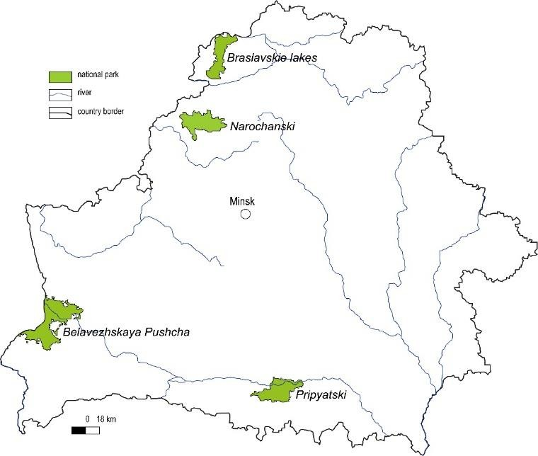

Table 1. Landscape features and ecological value of the national parks of Belarus for ecotourism development.

Indicators | Braslav lakes | Narochansky | Belovezhskaya Pushcha | Pripyatsky
Characteristic landscapes | kame-morainic, lacustrine-glacial,  lacustrine-boggy | hilly-moraine- lacustrine,  aqueoglacial | aqueoglacial, lacustrine-alluvial and secondary moraine landscapes and  lacustrine-boggy landscapes | alluvial terraced, lacustrine-boggy,  inundable
Local landscape complexes | esker ridges, kame  hills, eolian ridges, peaty basins | esker and eolian  ridges, kame hills, peat basins, hollows | mineral remains, eolian dunes | oxbow lakes, channels,  eolian dunes, hollows, basins
Typological diversity of forest vegetation | 59 forest types | 88 forest types | 120 forest types | 87 forest types
Area of aquatic ecosystems, % | 18.2 | 17.6 | 0.5 | 2.0
Status of the territory of international importance | Territory of importance for birds, key botanical area | Key botanical area | UNESCO Biosphere Reserve, territory of importance for birds, key botanical area, Ramsar site, List of world heritage sites | Territory of importance for birds, key botanical area, Ramsar site

Table 2. Functional zones of the national parks of Belarus

Indicators | Braslav lakes | Narochansky | Belovezhskaya Pushcha | Pripyatsky
Total area of the park, ha | 64500 | 87400 | 153000 | 88600
Protected area, % | 5 | 8.8 | 37 | 35
Recreational area, % | 5 | 3.4 | 5.1 | 1.2
Regulated use zone, % | 69 | 64.7 | 25.4 | 55
Economic zone, % | 21 | 23.1 | 32.2 | 9.1

Table 3. Development of ecotourism infrastructure and services on the territory of the national parks of Belarus (Source: compiled on the basis of the official websites of the national parks of Belarus)

Indicators | Braslav lakes | Narochansky | Belovezhskaya Pushcha | Pripyatsky
Priority of development of  different ecotourism types | recreational,  educational, scientific | recreational,  educational, scientific | educational, recreational, scientific | educational,  recreational, scientific
Types of ecotourism routes, number | cycling, water, walking, combined | walking, cycling, water | walking, cycling | river sightseeing tours, botanical, ornithological  multi-day ecotours
Equipped eco-paths, number | 3 | 1 | 3 | -
Other ecotourism sites | safari park "Mekyany" | park of rare plants, arboretum, safari park | animal enclosures, museum of nature, museum of folk life, archaeological museum, "The  estate of Belarusian Father Frost" | nature museum, safari park, historical and  cultural complex
Equipped tourist camping,  number/capacity | 27/795 | 14/1235 | 3 (holiday resorts) | -
Other basic accommodation  facilities, number/total capacity | 5/181 | 11/3149 | 10/355 | 5/138
Official websites of the parks | https://braslavpark.by | https://narochpark.by | https://npbp.by | https://www.npp.by

Figure 2. Tourist infrastructure of national park Narochansky

